1.
На основу члана 20. став 1. тачка 3. а у вези члана 32. Закона о локалној самоуправи ("Службени гласник РС", бр. 129/2007, 83/14-др.закон, 101/16 и 47/18), члана 43. Закона о буџетском систему ("Службени гласник РС", бр. 54/09, 73/10, 101/10, 101/11, 93/12, 62/13, 63/13-исп, 108/13, 142/14, 68/15-др.закон, 103/15, 99/16, 113/17, 95/18, 31/19 и 72/19) и члана 40. Статута општине Петровац на Млави ("Службени гласник општине Петровац на Млави", бр. 2/19),
Скупштина општине Петровац на Млави, на седници одржаној 18.12.2019. године, донелa је

ОДЛУКУ
О ИЗМЕНИ И ДОПУНИ ОДЛУКЕ О БУЏЕТУ
ОПШТИНЕ ПЕТРОВАЦ НА МЛАВИ ЗА 2019. ГОДИНУ

Члан 1.

У Одлуци о буџету општине Петровац на Млави за 2019. годину, бр.020-196/2018-02 од 24.12.2018. године, врше се повећања и смањења укупног прихода и расхода.

ПРИХОДИ:
У делу буџета распоред прихода врше се следеће измене повећања прихода:
Приход 733154 Текући наменски трансфери од других нивоа власти у корист нивоа општина (извор финансирања 07)
износ од.............................................................. 20.210.274,27 замењује се износом од ................................. 21.993.524,27

Приход 713120 Порез на имовину
износ од.............................................................. 80.000.000,00 замењује се износом од .................................. 85.000.000,00

Приход 713310 Порез на наслеђе и поклон
износ од.............................................................. 3.000.000,00 замењује се износом од .................................... 3.100.000,00

Приход 741510 Накнаде за коришћење природних добара
износ од.............................................................. 3.000.000,00 замењује се износом од ................................... 4.200.000,00

Приход 743320 Приходи од новчаних казни за прекршаје у корист нивоа општине
износ од.............................................................. 7.000.000,00 замењује се износом од ................................... 8.500.000,00

У делу буџета распоред прихода врше се следеће измене смањења прихода:
Приход 744250 Капитални добровољни трансфери од физичких и правних лица
износ од.............................................................. 60.227.480,00 замењује се износом од ................................... 28.896.657,76

РАСХОДИ:
У делу буџета распоред расхода по корисницима и ближим наменама врше се следеће измене повећања расхода:
Глава 1 ПРОГРАМ 16 2101- Политички систем локалне самоуправе;Функ.кл.111
Позиција 12/0 ПА 0001 Дотације невладиним организацијама
Износ од............................................................... 296.000,00
Замењује се износом од ...................................... 328.370,00

Глава 2 ПРОГРАМ 16 2101- Политички систем локалне самоуправе;Функ.кл.111
Позиција 21/0 ПА 0001 Стални трошкови
износ од............................................................ 3.200.000,00
замењује се износом од ......................... 4.060.000,00

Глава 4 ПРОГРАМ 15 0602- Опште услуге локалне самоуправе;Функ.кл.130
Позиција 46/0 ПА 0001 Награде запосленима и остали посебни расходи
износ од............................................................ 1.500.000,00
замењује се износом од ................................. 1.500.720,31

Позиција 49/0 ПА 0001 Услуге по уговору
износ од.......................................................... 28.740.000,00
замењује се износом од ............................ 29.340.000,00

Позиција 51/0 ПА 0001 Текуће поправке и одржавање-извор 07
износ од........................................................... 6.178.734,54
замењује се износом од .............................. 7.961.984,54

Позиција 52/0 ПА 0001 Материјал
износ од............................................................ 5.910.000,00
замењује се износом од ............................... 5.960.000,00

Глава 4 ПРОГРАМ 8 2002- Основно образовање и васпитање;Функ.кл.91
Позиција 354/0 ПА 0001 Зграде и грађевински објекти
износ од............................................................ 8.464.582,57
замењује се износом од ................................. 8.464.583,00

Глава 4.04 ПРОГРАМ 15 0602- Опште услуге локалне самоуправе;Функ.кл.160
Позиција 192/0 ПА 0002 Услуге по уговору
износ од............................................................ 404.332,00
замењује се износом од ................................ 1.004.332,00

Позиција 193/0 ПА 0002 Специјализоване услуге
износ од............................................................ 7.288.879,83
замењује се износом од ............................... 8.188.879,83

Позиција 194/0 ПА 0002 Текуће поправке и одржавање
износ од............................................................ 33.500.987,12
замењује се износом од ................................. 33.835.987,12

Позиција 195/0 ПА 0002 Материјал
износ од............................................................ 4.585.620,00
замењује се износом од ............................... 4.885.620,00

Позиција 197/0 ПА 00012 Машине и опрема
износ од............................................................ 1.371.880,00
замењује се износом од .............................. 1.432.880,00

Глава 4.02 ПРОГРАМ 13 1201- Развој културе и информисања; Функ.кл.820
Позиција 170/0 ПА 0001 Остале дотације и трансфери
износ од............................................................ 728.000,00
замењује се износом од ................................. 730.312,00

Глава 4.05 ПРОГРАМ 13 1201- Развој културе и информисања; Функ.кл.820

Позиција 282/0 ПА 0001 Услуге по уговору
износ од........................................................... 1.967.000,00
замењује се износом од ............................. 2.027.000,00
Позиција 292/0 ПА 0002 Специјализоване услуге
износ од........................................................... 720.000,00
замењује се износом од ................................. 790.000,00

Глава 4.06 ПРОГРАМ 14 1301- Развој спорта и омладине;Функ.кл.810
Позиција 298/0 ПА 0004 Социјална давања запосленима
износ од............................................................ 20.000,00
замењује се износом од .................................... 360.000,00

Позиција 299/0 ПА 0004 Накнаде трошкова за запослене
износ од............................................................ 313.000,00
замењује се износом од ................................. 319.000,00

Позиција 301/0 ПА 0004 Стални трошкови
износ од.......................................................... 7.354.948,00
замењује се износом од ............................. 7.380.761,00

Позиција 303/0 ПА 0004 Услуге по уговору
износ од.......................................................... 1.009.000,00
замењује се износом од ............................ 1.010.000,00

Позиција 305/0 ПА 0004 Текуће поправке и одржавање
износ од............................................................ 387.000,00
замењује се износом од ................................ 417.000,00

Глава 4.07 ПРОГРАМ 14 1301- Развој спорта и омладине; Функ.кл.810
Позиција 314/0 ПА 0005 Социјална давања запосленима
износ од............................................................ 10.000,00
замењује се износом од ................................... 90.000,00

Позиција 316/0 ПА 0005 Стални трошкови
износ од............................................................ 461.900,00
замењује се износом од ................................. 470.862,67

Глава 4.08 ПРОГРАМ 4 1502- Развој туризма; Функ.кл.473
Позиција 329/0 ПА 0002 Социјална давања запосленима
износ од............................................................ 21.000,00
замењује се износом од ................................. 90.000,00

Позиција 333/0 ПА 0002 Услуге по уговору
износ од........................................................... 2.166.000,00
замењује се износом од .............................. 2.189.000,00

Позиција 334/0 ПА 0002 Специјализоване услуге
износ од........................................................... 1.644.000,00
замењује се износом од .............................. 2.044.000,00

Позиција 335/0 ПА 0001 Текуће поправке и одржавање
износ од............................................................ 105.000,00
замењује се износом од .................................. 132.000,00

Смањити позиције које постоје у Одлуци о буџету за 2019.годину
РАСХОДИ
У делу буџета распоред расхода по корисницима и ближим наменама врше се следеће измене смањења расхода
Глава 1 ПРОГРАМ 16 2101- Политички систем локалне самоуправе;Функ.кл.111
Позиција 04/0 ПА 0001 Стални трошкови
износ од............................................................ 200.000,00
замењује се износом од .................................... 58.238,00

Позиција 05/0 ПА 0001 Трошкови путовања
износ од.......................................................... 200.000,00
замењује се износом од ................................ 70.000,00

Позиција 06/0 ПА 0001 Материјал
износ од.......................................................... 1.300.000,00
замењује се износом од ........................... 1.100.000,00

Позиција 10/0 ПА 0001 Остале дотације и трансфери
износ од.............................................................. 330.000,00
замењује се износом од ................................... 319.867,23

Позиција 11/0 ПА 0001 Накнаде за социјалну заштиту из буџета
износ од.......................................................... 500.000,00
замењује се износом од ............................. 291.926,95

Позиција 15/0 ПР 2101-01 Услуге по уговору
износ од.......................................................... 300.000,00
замењује се износом од ............................... 296.995,00

Глава 2 ПРОГРАМ 16 2101- Политички систем локалне самоуправе; Функ.кл.111
Позиција 22/0 ПА 0001 Трошкови путовања
износ од.......................................................... 430.000,00
замењује се износом од .............................. 160.000,00

Позиција 24/0 ПА 0001 Специјализоване услуге
износ од.......................................................... 450.000,00
замењује се износом од ............................. 200.000,00

Позиција 27/0 ПА 0001 Остале дотације и трансфери
износ од.............................................................. 774.228,00
замењује се износом од ................................... 743.238,93

Позиција 28/0 ПА 0001 Порези,обавезне таксе,казне и пенали
износ од.............................................................. 100.000,00
замењује се износом од .................................... 30.000,00

Позиција 30/0 ПР 2101-02 Услуге по уговору
износ од.......................................................... 1.200.000,00
замењује се износом од .............................. 1.000.000,00

Позиција 31/0 ПР 2101-02 Специјализоване услуге
износ од.......................................................... 350.000,00
замењује се износом од .......................... 328.000,00

Глава 4 ПРОГРАМ 11 0901- Социјална и дечија заштита;Функ.кл.070
Позиција 36/0 ПА 0001 Накнаде за социјалну заштиту из буџета
износ од............................................................ 7.200.000,00
замењује се износом од ................................ 6.930.000,00

Глава 4 ПРОГРАМ 17 0501- Енергетска ефикасност; Функ.кл.130
Позиција 40/0 ПА 0001 Зграде и грађевински објекти
износ од............................................................ 4.000.000,00
замењује се износом од ................................ 3.400.000,00

Глава 4 ПРОГРАМ 15 0602- Опште услуге локалне самоуправе; Функ.кл.130
Позиција 44/0 ПА 0001 Социјална давања запосленима
износ од............................................................. 4.146.978,00
замењује се износом од ................................. 3.657.978,00

Позиција 48/0 ПА 0001 Трошкови путовања
износ од............................................................ 1.400.000,00
замењује се износом од ............................... 1.000.000,00

Позиција 57/0 ПА 0001 Остале некретнине и опрема
износ од............................................................ 400.000,00
замењује се износом од ................................ 0,00

Позиција 53/0 ПА 0001 Остале дотације и трансфери
износ од........................................................... 6.477.330,00
замењује се износом од .............................. 6.271.691,88

Глава 4 ПРОГРАМ 15 0602- Опште услуге локалне самоуправе;Функ.кл.170
Позиција 70/0 ПА 0001 Отплата домаћих камата
износ од............................................................ 4.050.000,00
замењује се износом од ................................ 2.070.699,72

Позиција 71/0 ПА 0001 Пратећи трошкови задуживања
износ од............................................................ 500.000,00
замењује се износом од ................................ 88.518,42
Позиција 72/0 ПА 0001 Отплата главнице домаћим кредиторима
износ од........................................................... 27.000.000,00
замењује се износом од ............................... 23.649.000,00

Позиција 73/0 ПА 0001 Отплата главнице за финансијски лизинг
износ од............................................................ 750.000,00
замењује се износом од ............................... 120.695,83

Глава 4 ПРОГРАМ 15 0602- Опште услуге локалне самоуправе;Функ.кл.250
Позиција 78/0 ПА 0001 Машине и опрема
износ од............................................................ 500.000,00
замењује се износом од .................................. 0,00

Глава 4 ПРОГРАМ 7 0701- Организација саобраћаја и саобраћајна инфраструктура;Функ.кл.360
Позиција 84/0 ПА 0001 Остале некретнине и опрема
износ од.......................................................... 7.000.000,00
замењује се износом од ............................ 6.000.000,00

Глава 4 ПРОГРАМ 15 0602- Опште услуге локалне самоуправе;Функ.кл.443
Позиција 87/0 ПР 0602-88 Зграде и грађевински објекти
износ од............................................................ 1.500.000,00
замењује се износом од ................................ 1.236.401,00

Глава 4. ПРОГРАМ 7 0701 Организација саобраћаја и саобраћајна инфраструктура;Функ.кл.451
Позиција 92/0 ПР 0701-02 Текуће поправке и одржавање
износ од.............................................................. 6.594.000,00
замењује се износом од .................................... 0,00

Позиција 93/0 ПР 0701-05 Зграде и грађевински објекти
износ од.............................................................. 6.000.000,00
замењује се износом од .................................. 5.900.000,76

Позиција 94/0 ПР 0701-06 Зграде и грађевински објекти
износ од.............................................................. 2.700.000,00
замењује се износом од .................................... 2.672.839,93

Глава 4 ПРОГРАМ 15 0602- Опште услуге локалне самоуправе;Функ.кл.490
Позиција 121/0 ПА 0001 Земљиште
износ од.............................................................. 7.000.000,00
замењује се износом од ................................... 2.300.000,00

Глава 4 ПРОГРАМ 2 1102- Комуналне делатности; Функ.кл.630
Позиција 129/0 ПА 0001 Текуће поправке и одржавање
износ од.............................................................. 1.250.000,00
замењује се износом од ................................... 0,00

Глава 4 ПРОГРАМ 12 1801- Здравствена заштита;Функ.кл.760
Позиција 135/0 ПА 0002 Специјализоване услуге
износ од.............................................................. 1.500.000,00
замењује се износом од ................................... 800.000,00

Глава 4 ПРОГРАМ 15 0602- Опште услуге локалне самоуправе;Функ.кл.490
Позиција 361/0 ПР 0602-93 Зграде и грађевински објекти
износ од.............................................................. 1.800.000,00
замењује се износом од ..................................... 0,00

Глава 4 ПРОГРАМ 8 2001- Предшколско образовање и васпитање;Функ.кл.911
Позиција 149/0 ПА 0001 Стални трошкови
износ од.............................................................. 6.620.400,00
замењује се износом од ................................... 6.592.700,00

Позиција 150/0 ПА 0001 Трошкови путовања
износ од.............................................................. 680.000,00
замењује се износом од ................................... 540.570,00

Позиција 151/0 ПА 0001 Услуге по уговору
износ од.............................................................. 1.768.456,00
замењује се износом од .................................. 1.637.785,50

Позиција 371/0 ПА 0001 Отплата домаћих камата
износ од.............................................................. 54.000,00
замењује се износом од ................................... 42.955,79

Позиција 372/0 ПА 0001 Пратећи трошкови задуживања
износ од.............................................................. 46.000,00
замењује се износом од ...................................... 44.645,51

Позиција 155/0 ПА 0001 Остале дотације и трансфери
износ од.............................................................. 4.800.000,00
замењује се износом од .................................. 4.363.268,76

Позиција 156/0 ПА 0001 Порези,обавезне таксе,казне и пенали
износ од.............................................................. 150.000,00
замењује се износом од .................................... 132.576,00

Позиција 158/0 ПА 0001 Машине и опрема
износ од.............................................................. 1.296.480,00
замењује се износом од .................................. 1.244.187,52

Глава 4.05 ПРОГРАМ 13 1201- Развој културе и информисања;Функ.кл.820
Позиција 278/0 ПА 0001 Накнада трошкова за запослене
износ од.................................................................. 660.000,00
замењује се износом од ....................................... 613.000,00

Позиција 280/0 ПА 0001 Стални трошкови
износ од.............................................................. 2.713.972,00
замењује се износом од ................................... 2.580.972,00

Глава 4.06 ПРОГРАМ 14 1301- Развој спорта и омладине;Функ.кл.810
Позиција 304/0 ПА 0004 Специјализоване услуге
износ од.............................................................. 210.000,00
замењује се износом од .................................. 179.000,00

Позиција 309/0 ПА 0004 Порези, обавезне таксе, казне и пенали
износ од.............................................................. 17.000,00
замењује се износом од .................................... 6.187,00

Позиција 302/0 ПА 0004 Трошкови путовања
износ од.............................................................. 15.000,00
замењује се износом од ..................................... 0,00

Глава 4.07 ПРОГРАМ 14 1301- Развој спорта и омладине; Функ.кл.810
Позиција 313/0 ПА 0005 Накнаде у натури
износ од.............................................................. 10.000,00
замењује се износом од .................................. 6.000,00

Позиција 315/0 ПА 0005 Накнаде трошкова за запослене
износ од............................................................ 280.000,00
замењује се износом од ............................... 270.018,20

Позиција 376/0 ПА 0005 Јубиларне награде
износ од............................................................. 200.000,00
замењује се износом од ................................. 168.051,00

Позиција 317/0 ПА 0005 Трошкови путовања
износ од.............................................................. 1.000,00
замењује се износом од .................................. 0,00

Позиција 318/0 ПА 0005 Услуге по уговору
износ од............................................................. 1.232.000,00
замењује се износом од ................................ 1.219.440,01

Позиција 319/0 ПА 0005 Специјализоване услуге
износ од.............................................................. 312.000,00
замењује се износом од .................................... 301.811,00

Позиција 320/0 ПА 0005 Текуће поправке и одржавање
износ од............................................................. 1.260.000,00
замењује се износом од .................................. 1.251.091,84

Позиција 321/0 ПА 0005 Материјал
износ од.............................................................. 296.100,00
замењује се износом од .................................... 282.166,60

Позиција 322/0 ПА 0005 Остале дотације и трансфери
износ од............................................................ 314.089,00
замењује се износом од ............................... 286.792,00

Позиција 323/0 ПА 0005 Накнаде за социјалну заштиту из буџету
износ од............................................................. 123.000,00
замењује се износом од .................................. 122.222,00

Позиција 324/0 ПА 0005 Порези,обавезне таксе,казне и пенали
износ од.............................................................. 2.000,00
замењује се износом од ................................... 0,00

Позиција 324/0 ПА 0005 Машине и опрема
износ од.............................................................. 75.000,00
замењује се износом од ..................................... 74.500,00

Глава 4.08 ПРОГРАМ 4 1502- Развој туризма; Функ.кл.473
Позиција 331/0 ПА 0002 Стални трошкови
износ од................................................................ 416.246,00
замењује се износом од ....................................... 401.246,00

Позиција 336/0 ПА 0002 Материјал
износ од............................................................ 277.000,00
замењује се износом од ................................ 272.000,00

Позиција 339/0 ПА 0002 Машине и опрема
износ од.............................................................. 30.000,00
замењује се износом од ................................... 20.000,00

Члан 2.

Сагласно овим изменама врше се одговарајуће измене у општем распореду прихода и расхода, по расподелама у основним наменама.

Члан 3.

Одлука ступа на снагу даном објављивања у "Службеном гласнику општине Петровац на Млави".

СКУПШТИНА ОПШТИНЕ ПЕТРОВАЦ НА МЛАВИ

Број: 020-191/2019-02  Датум:18.12.2019.године  ПЕТРОВАЦ НА МЛАВИ | ПРЕДСЕДНИК  СКУПШТИНЕ ОПШТИНЕ  Миланче Аћимовић, с.р.

2.
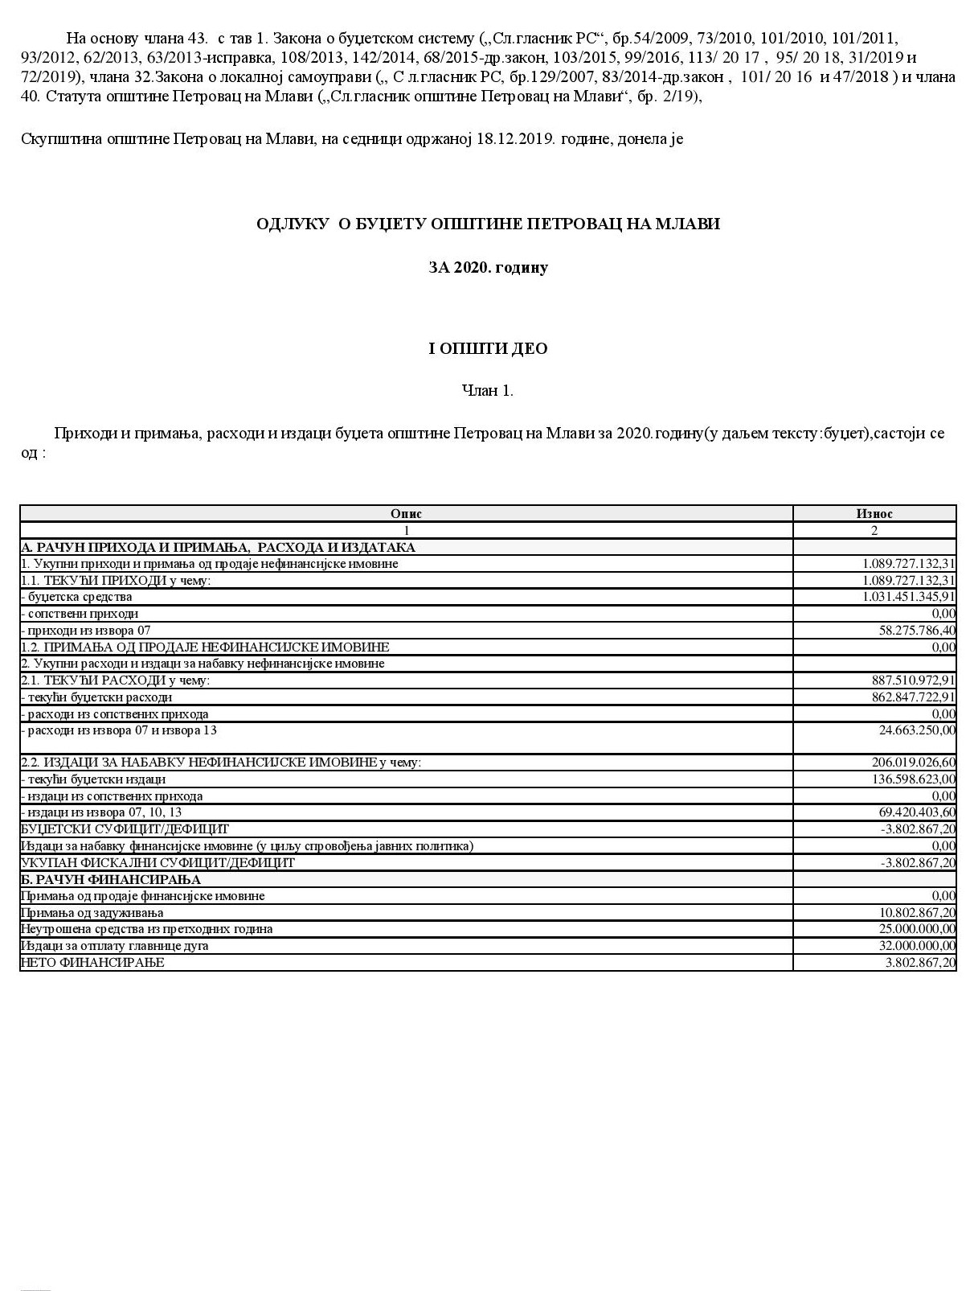
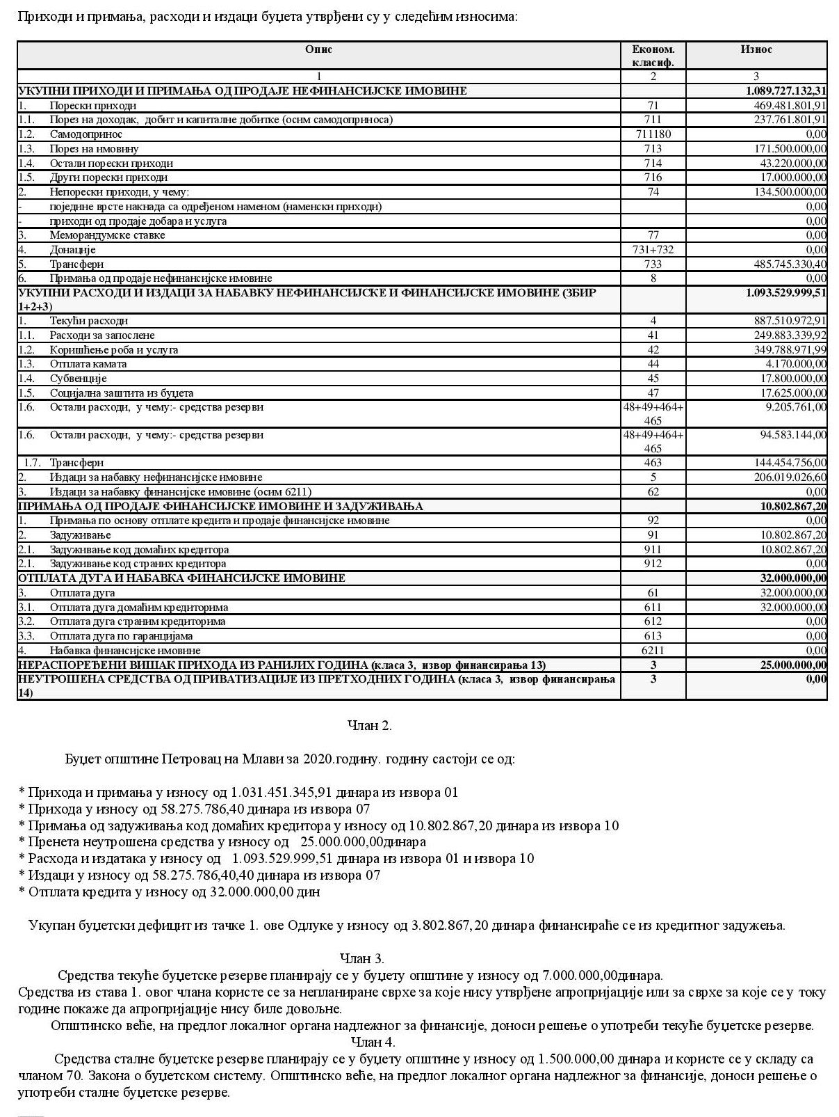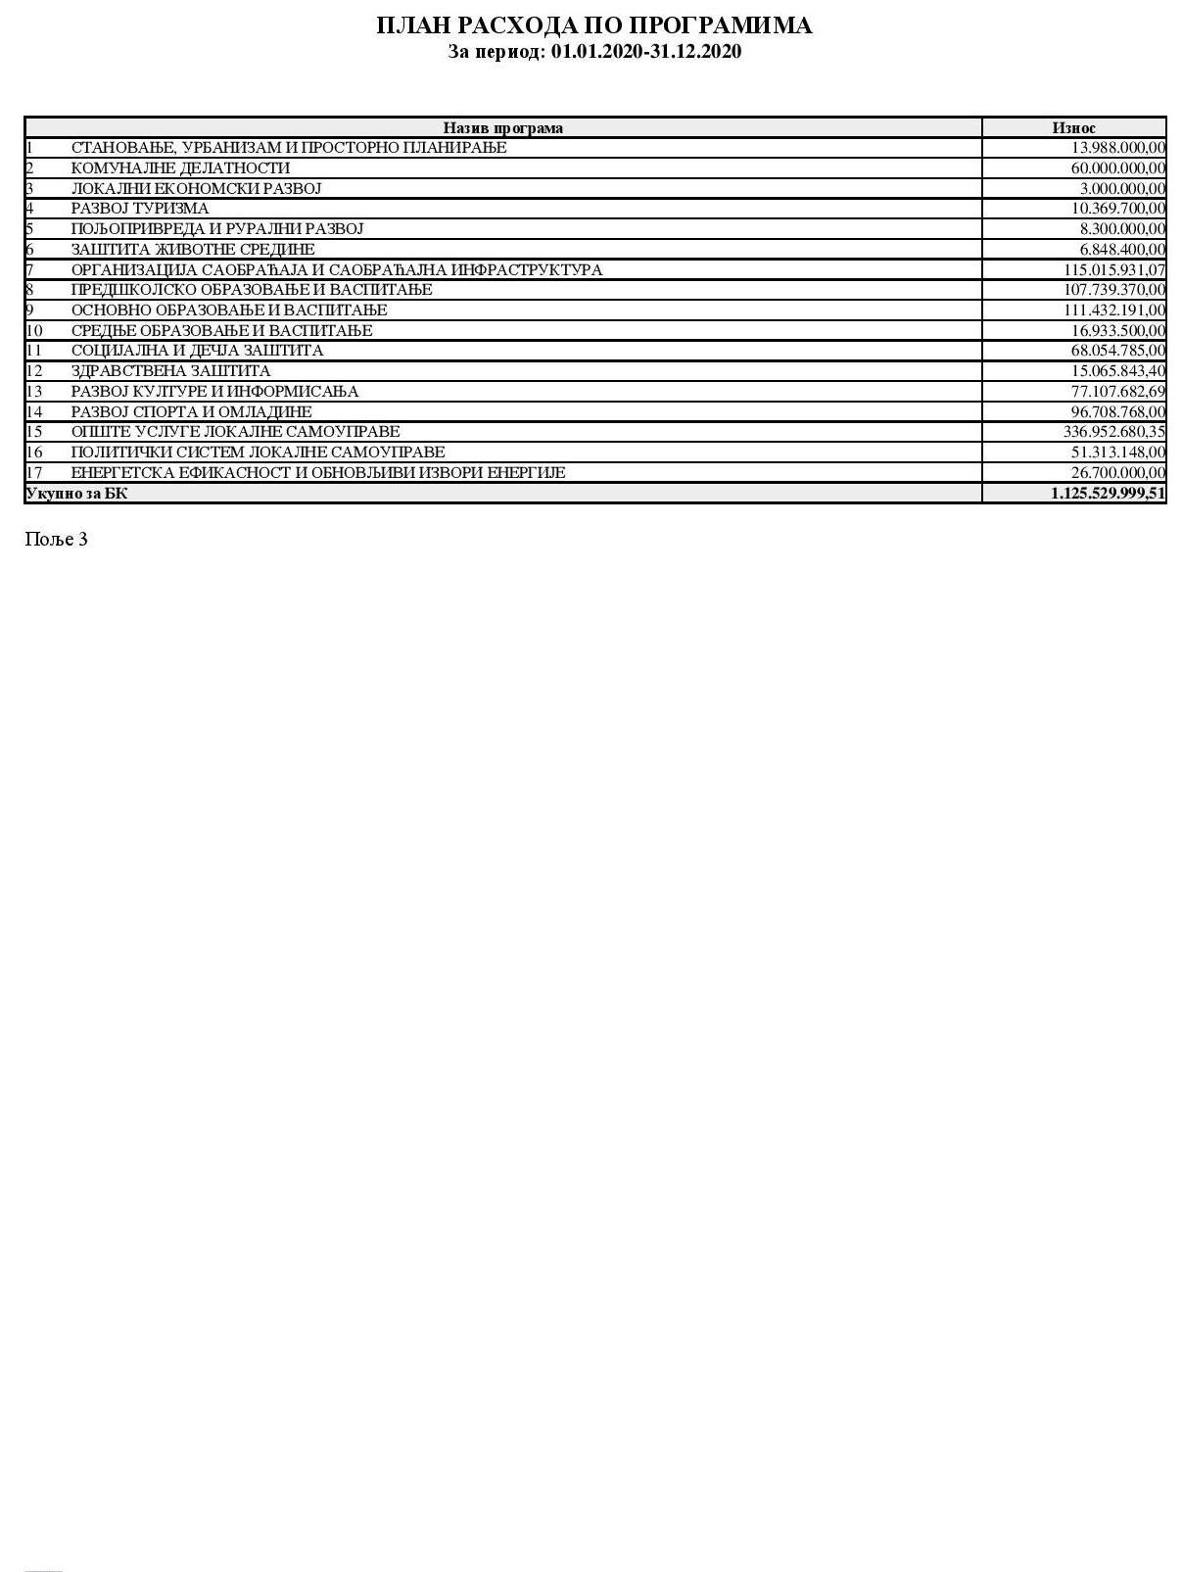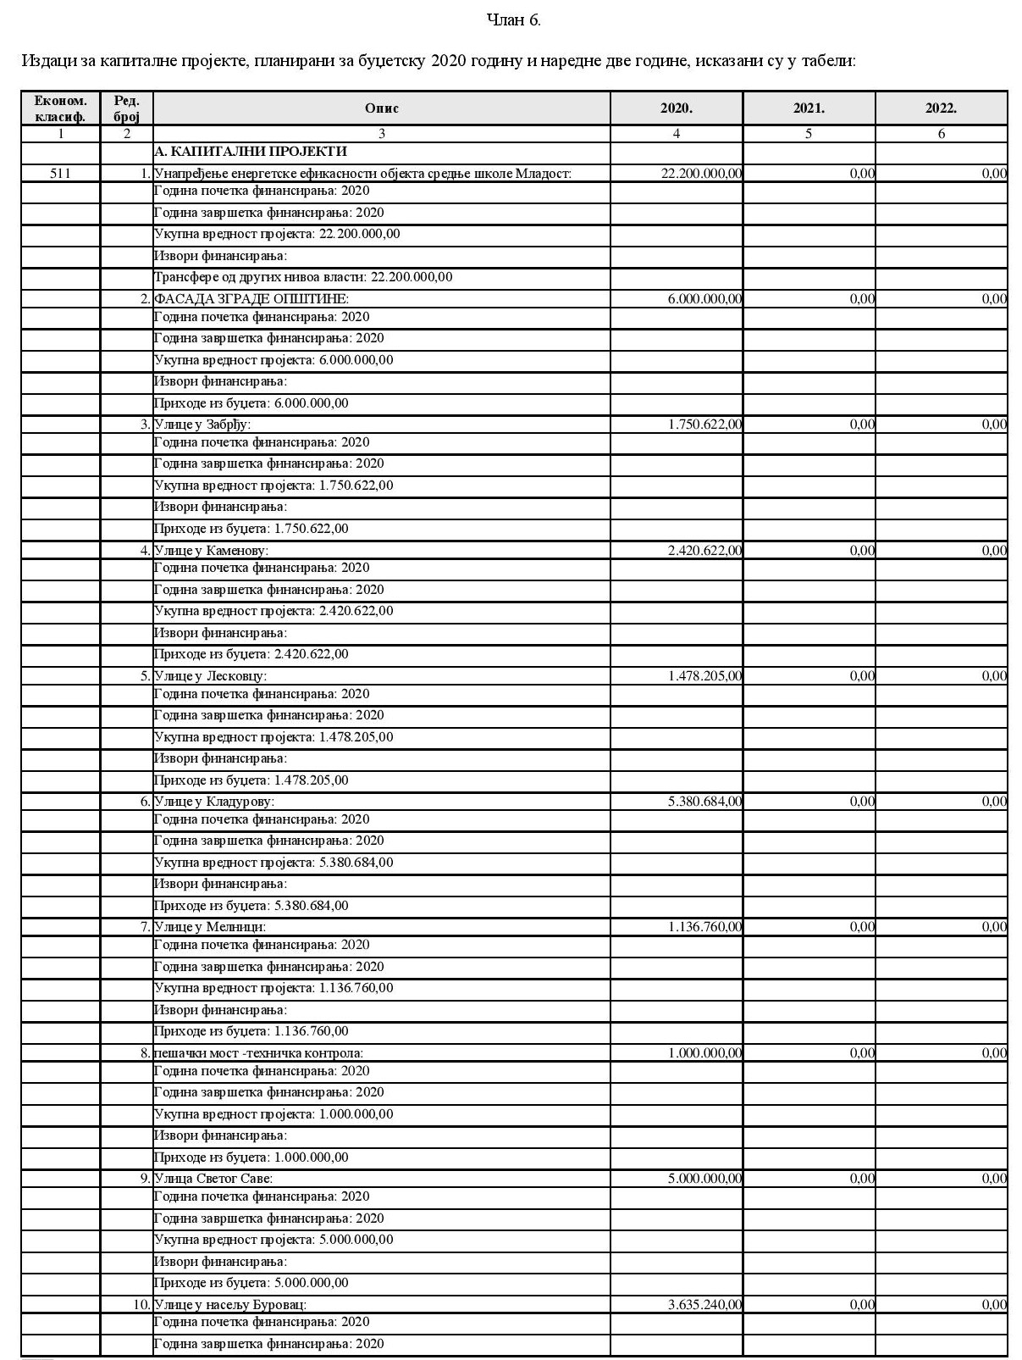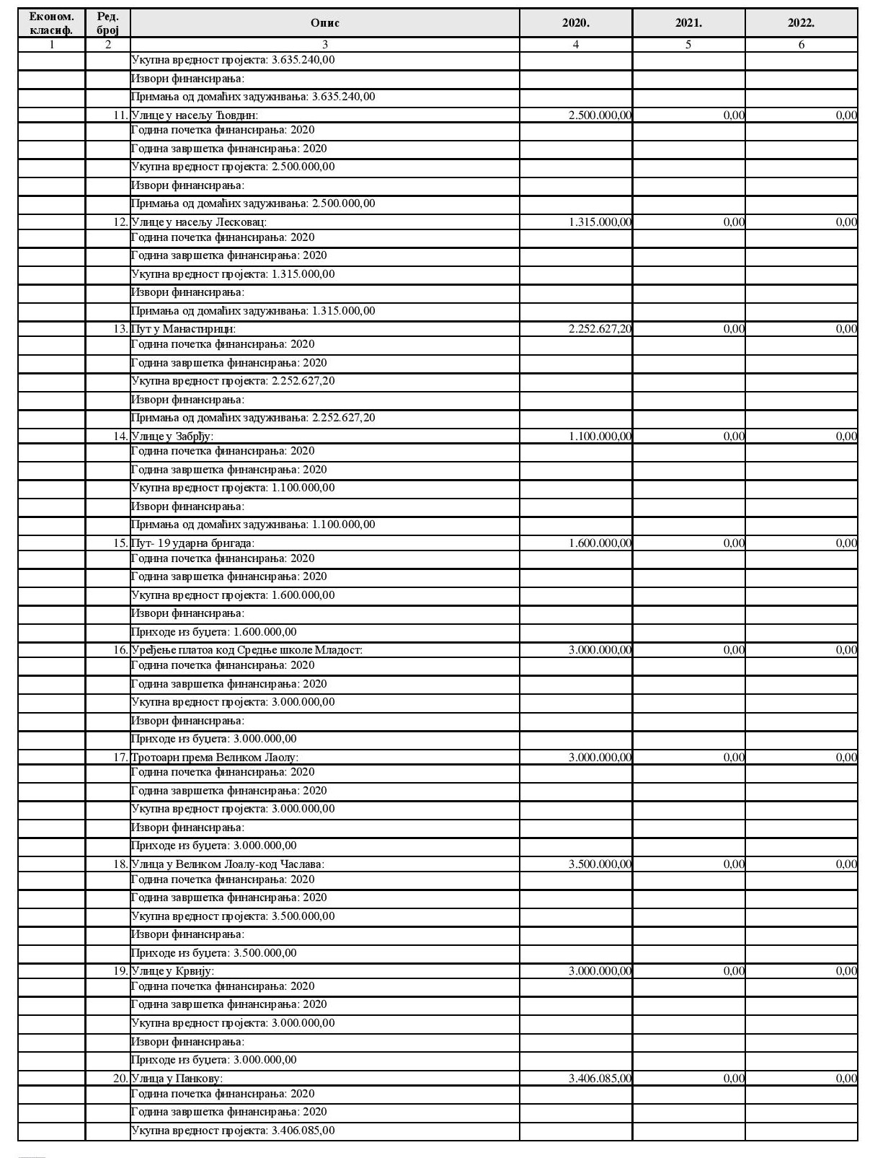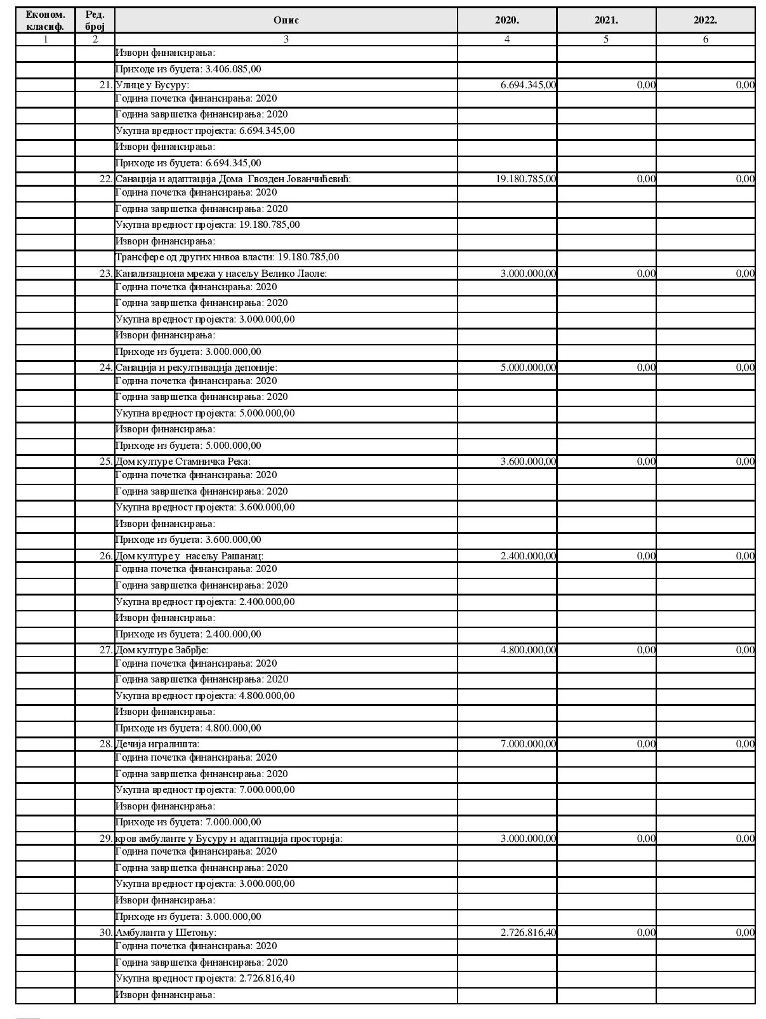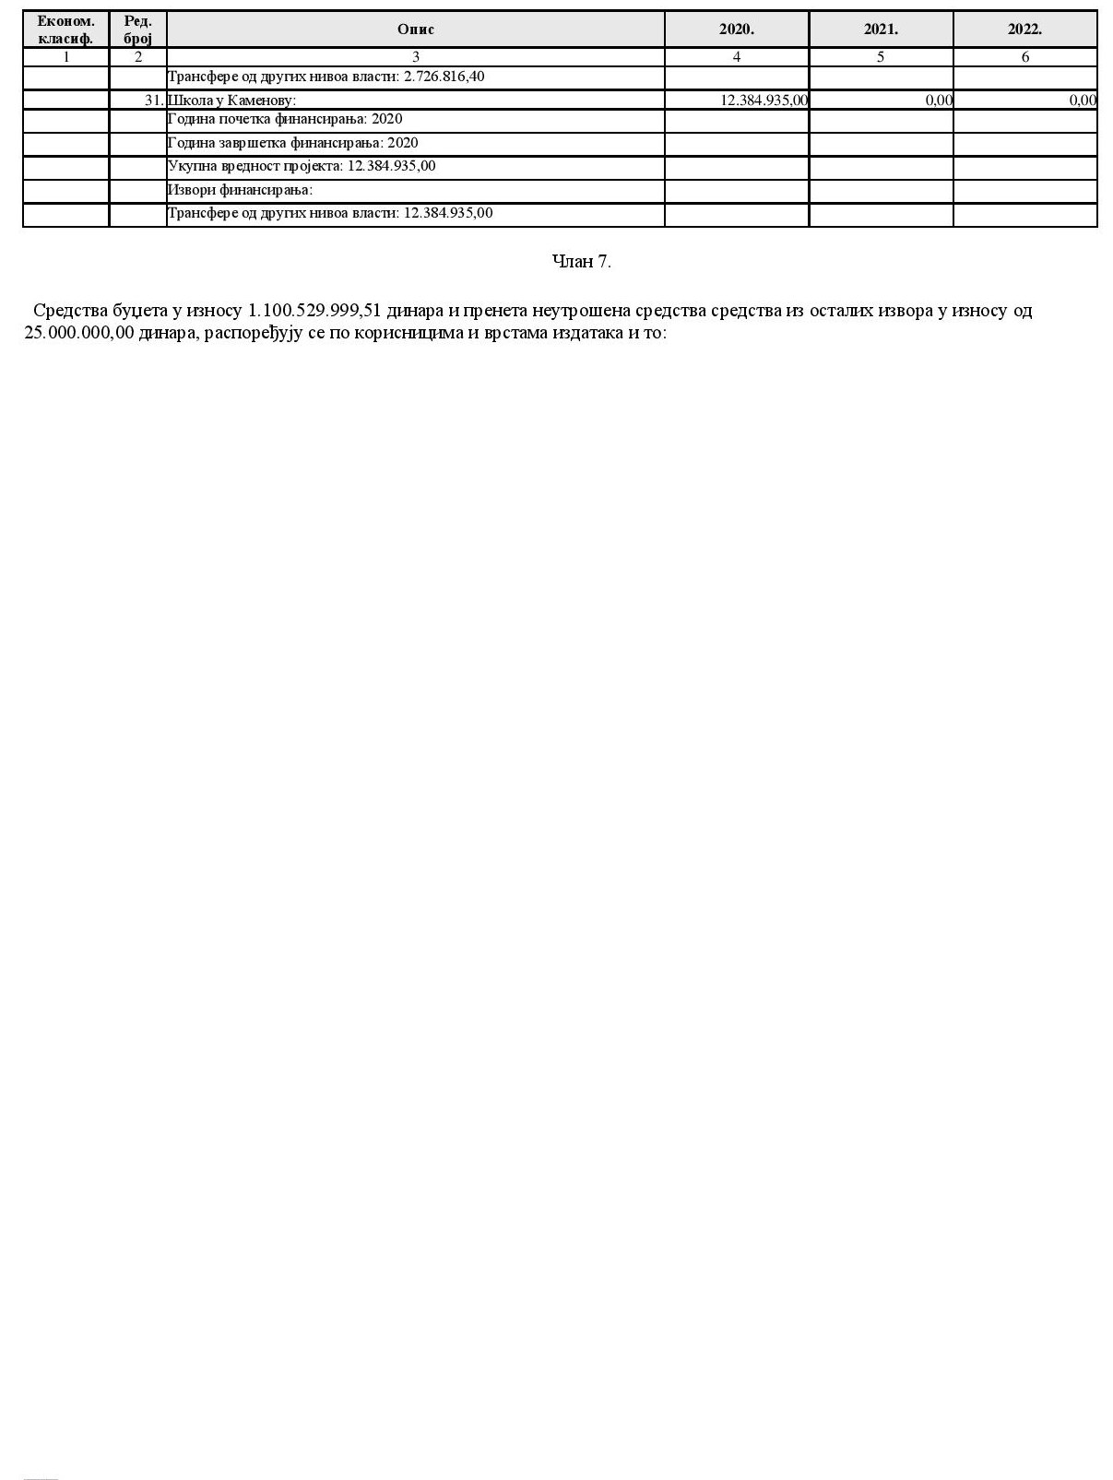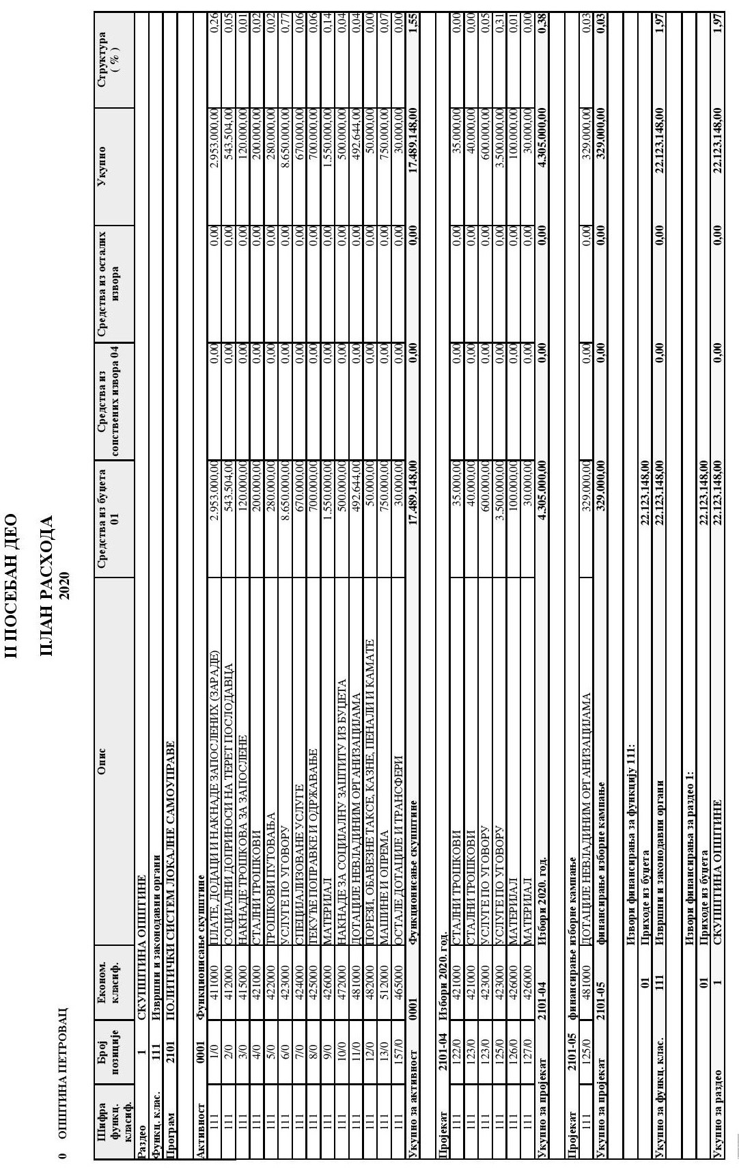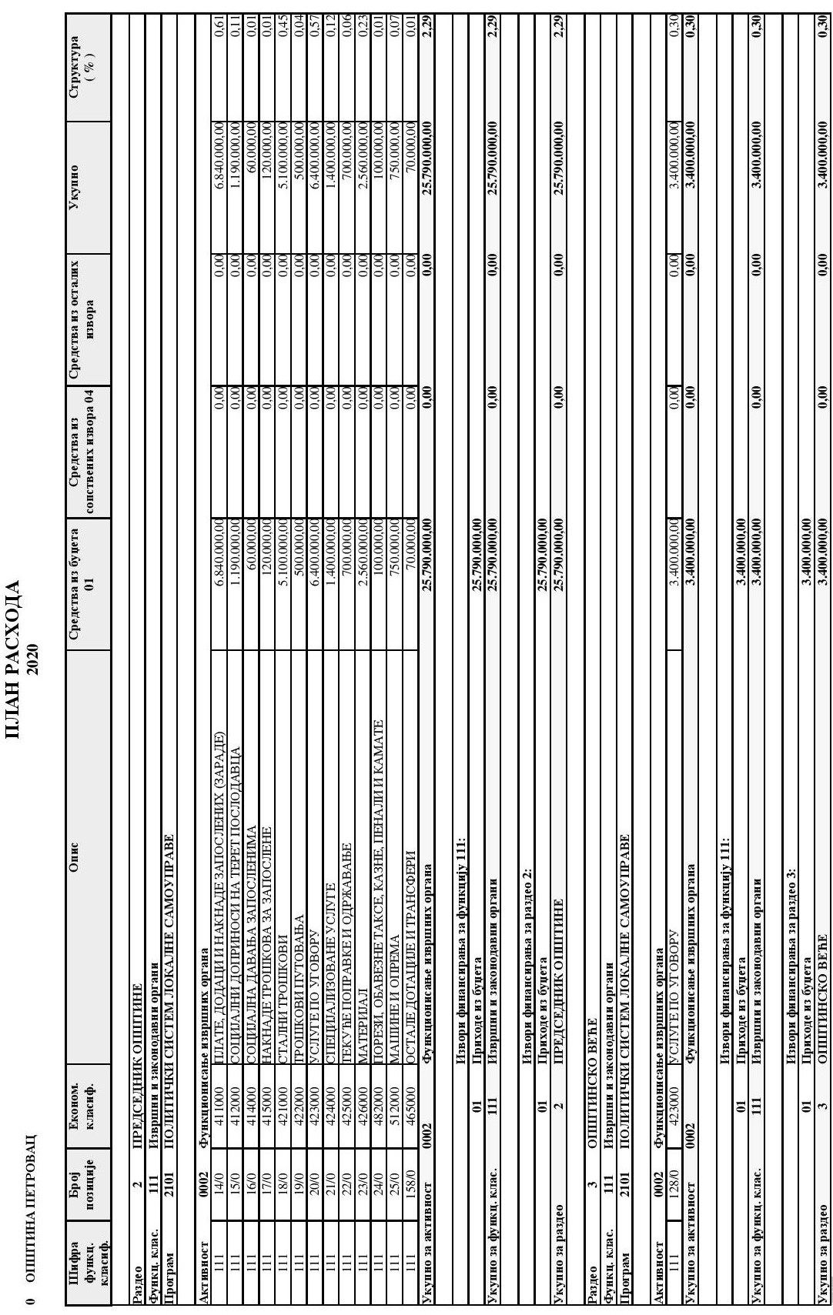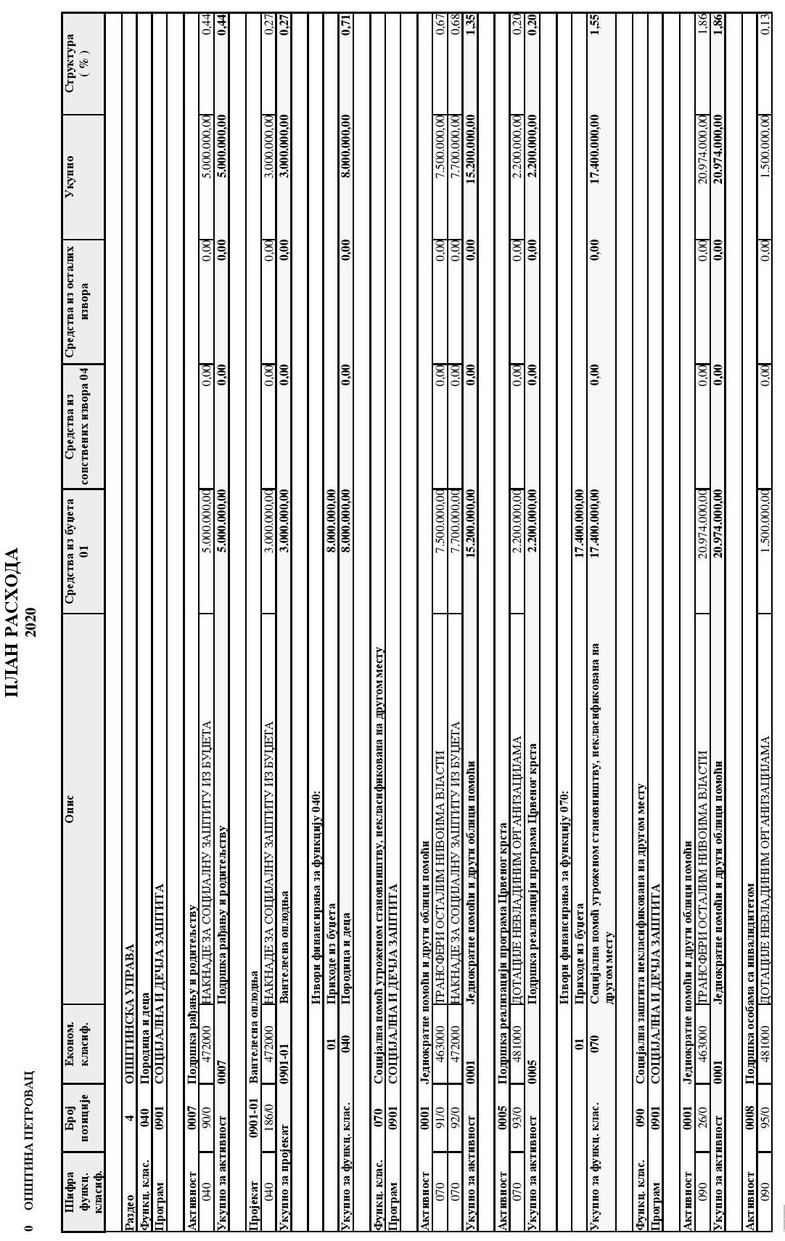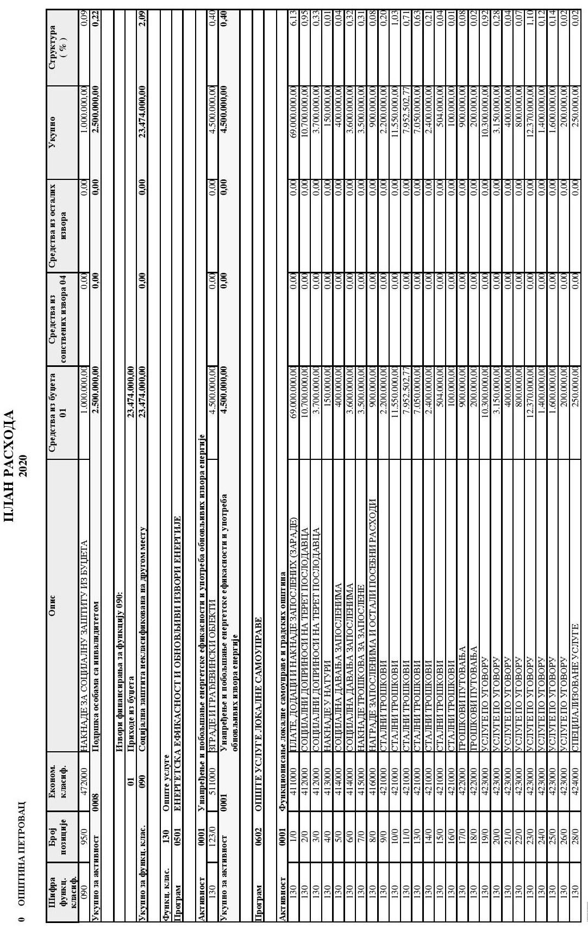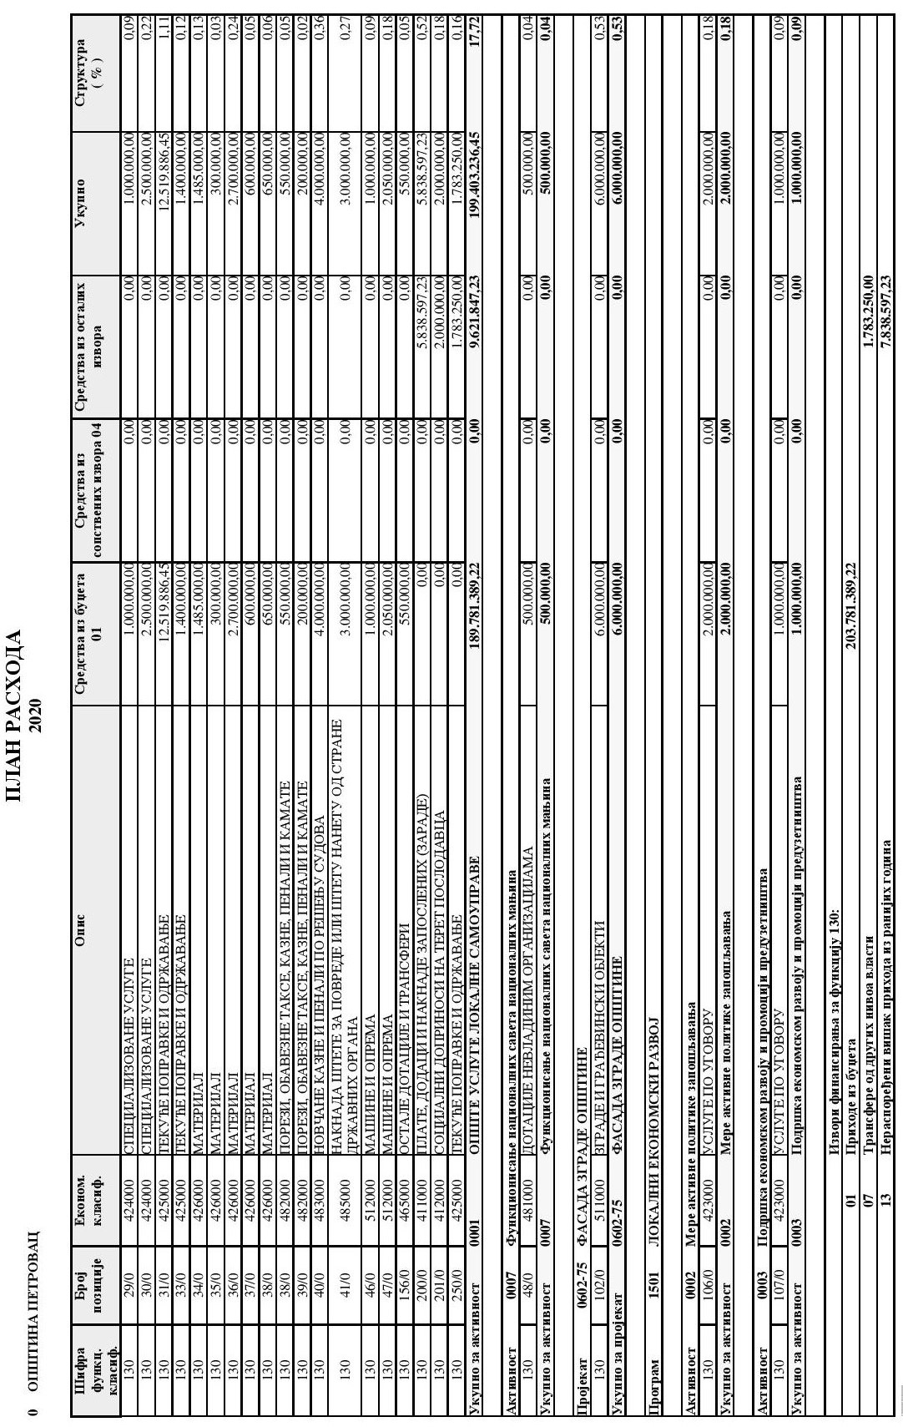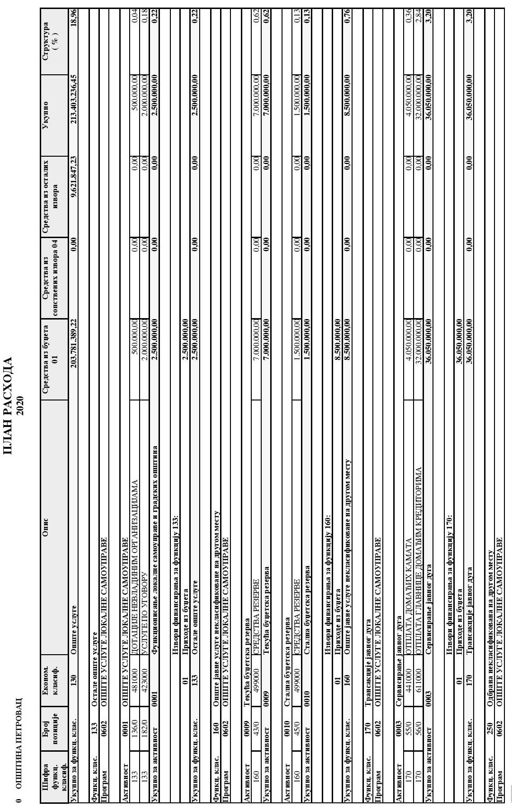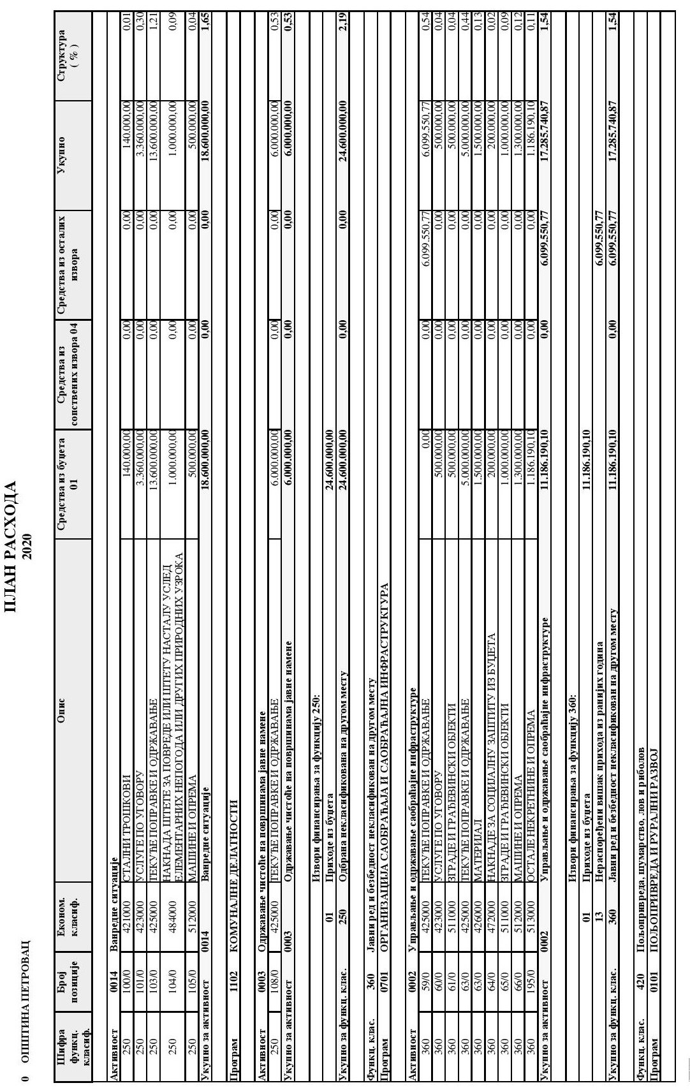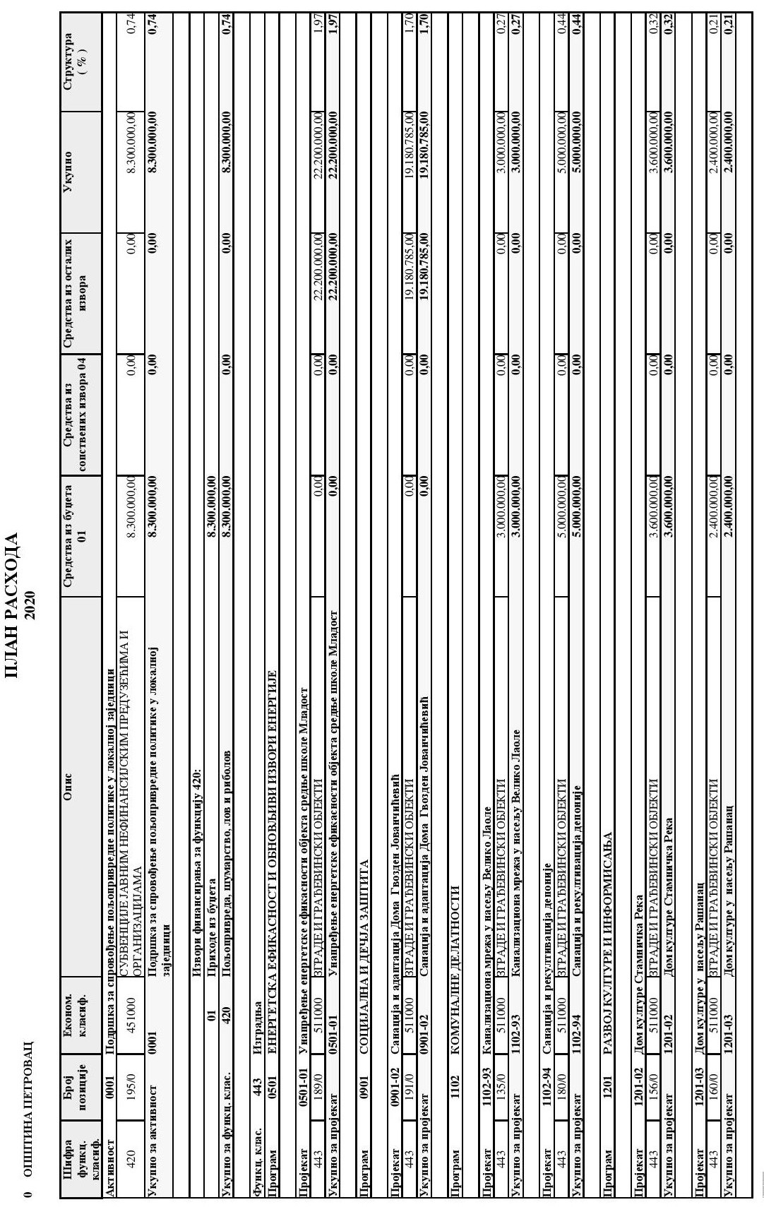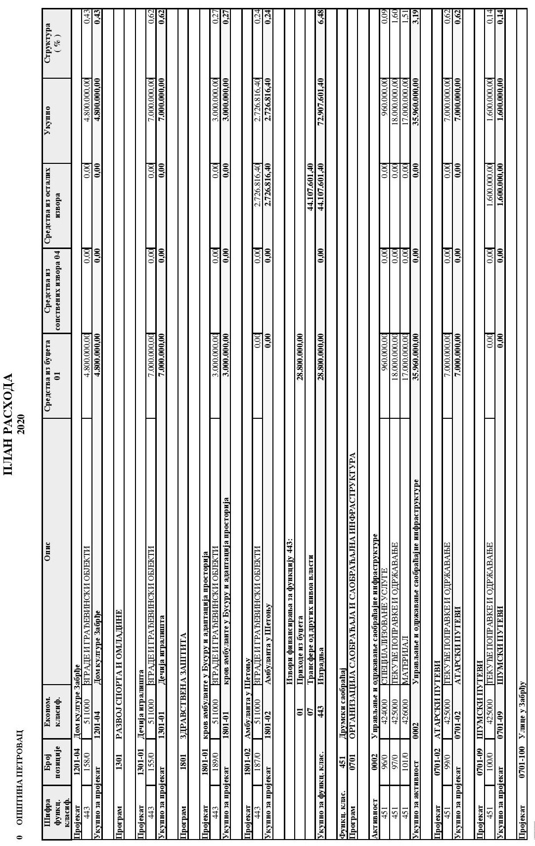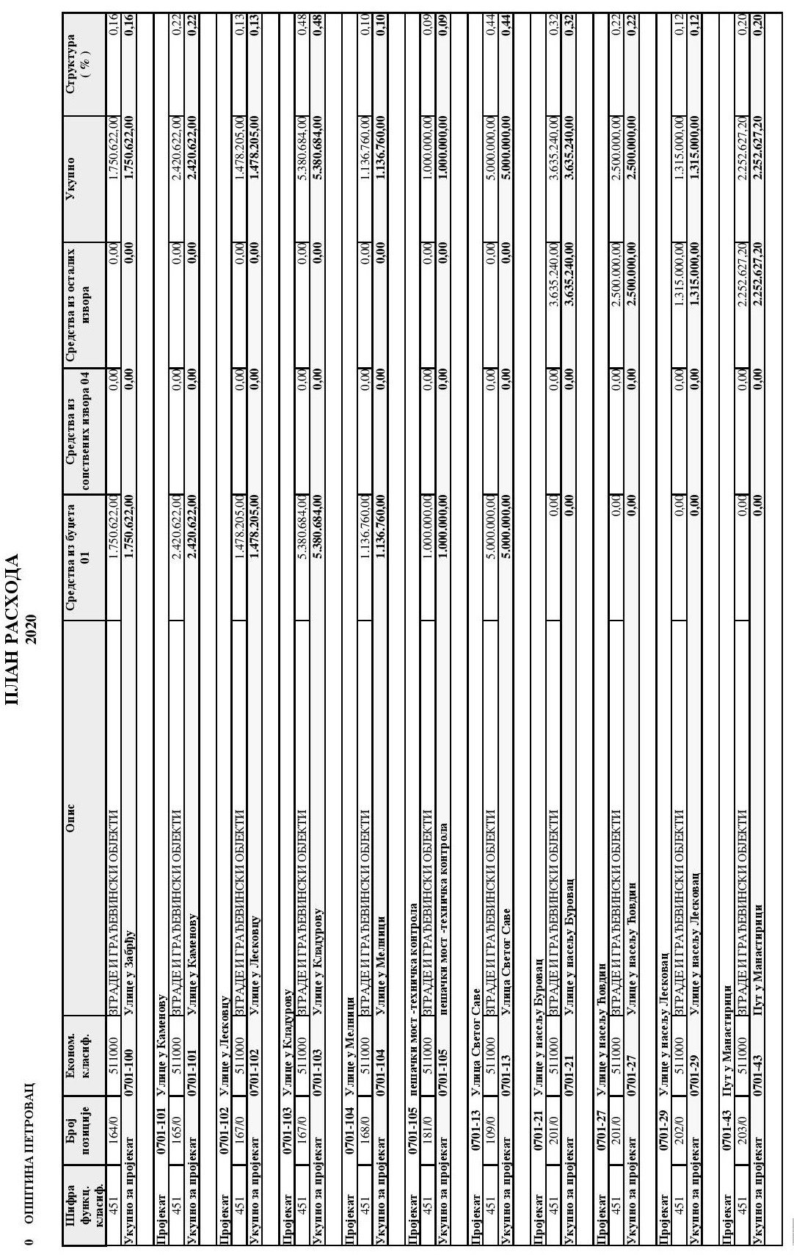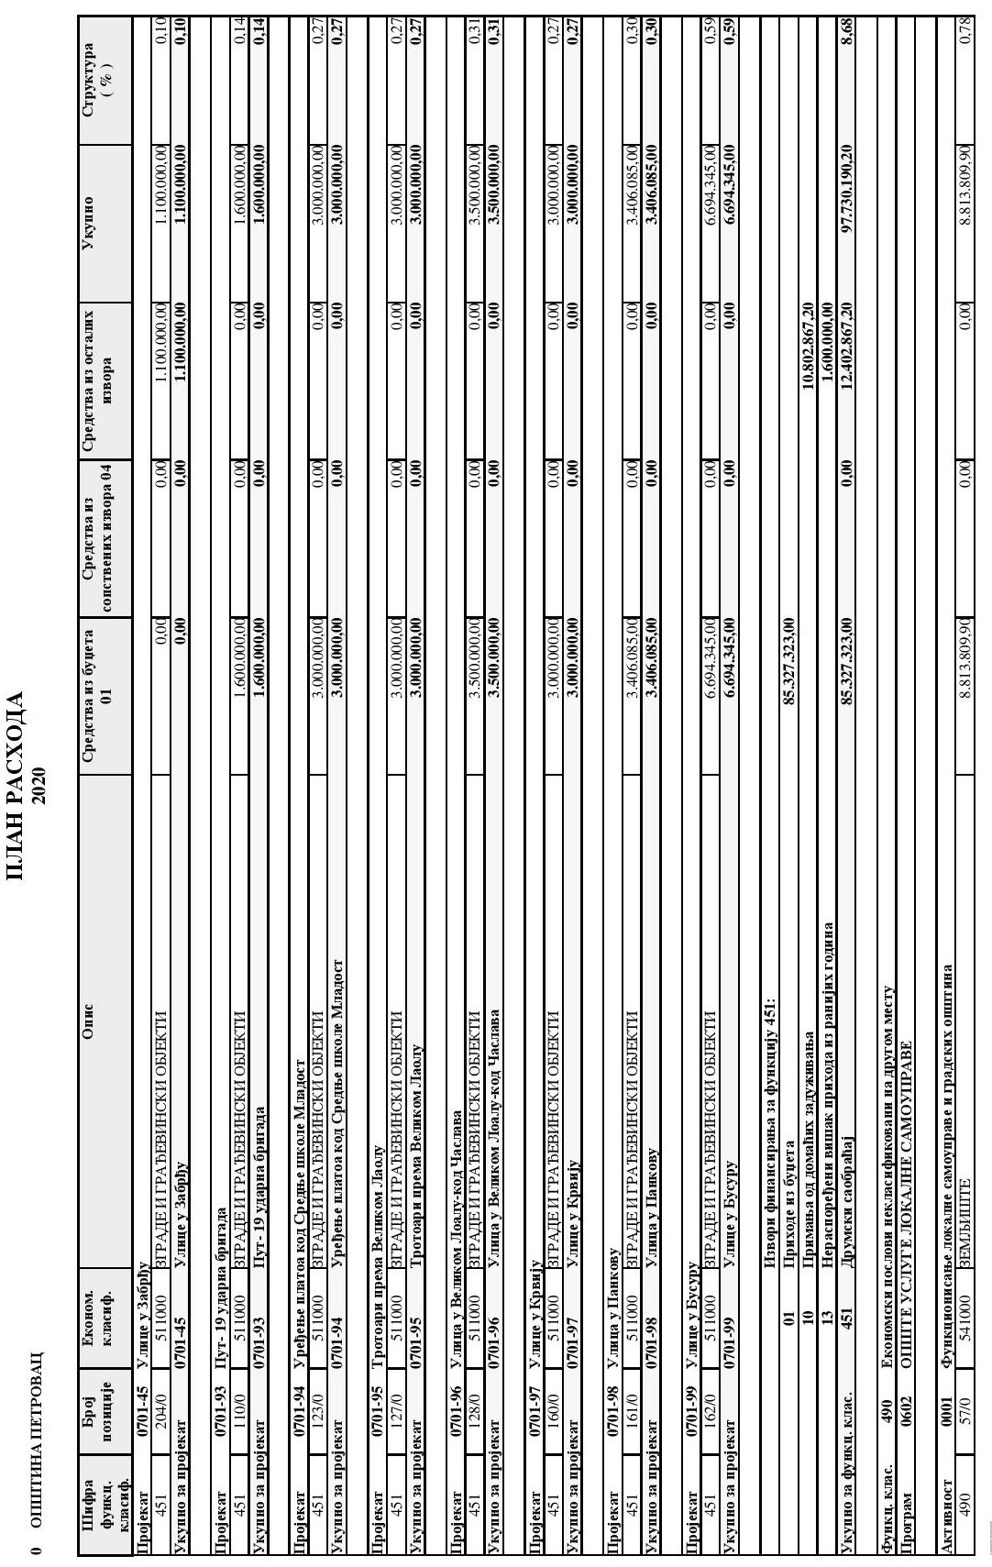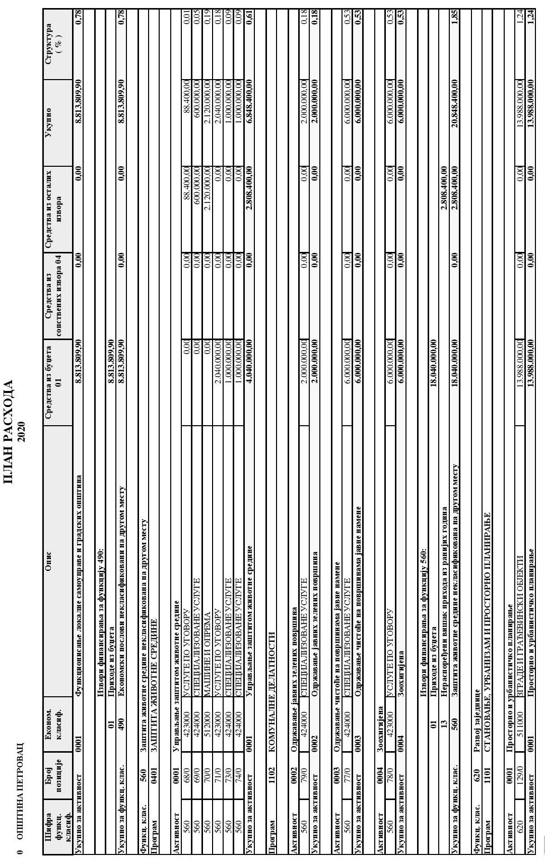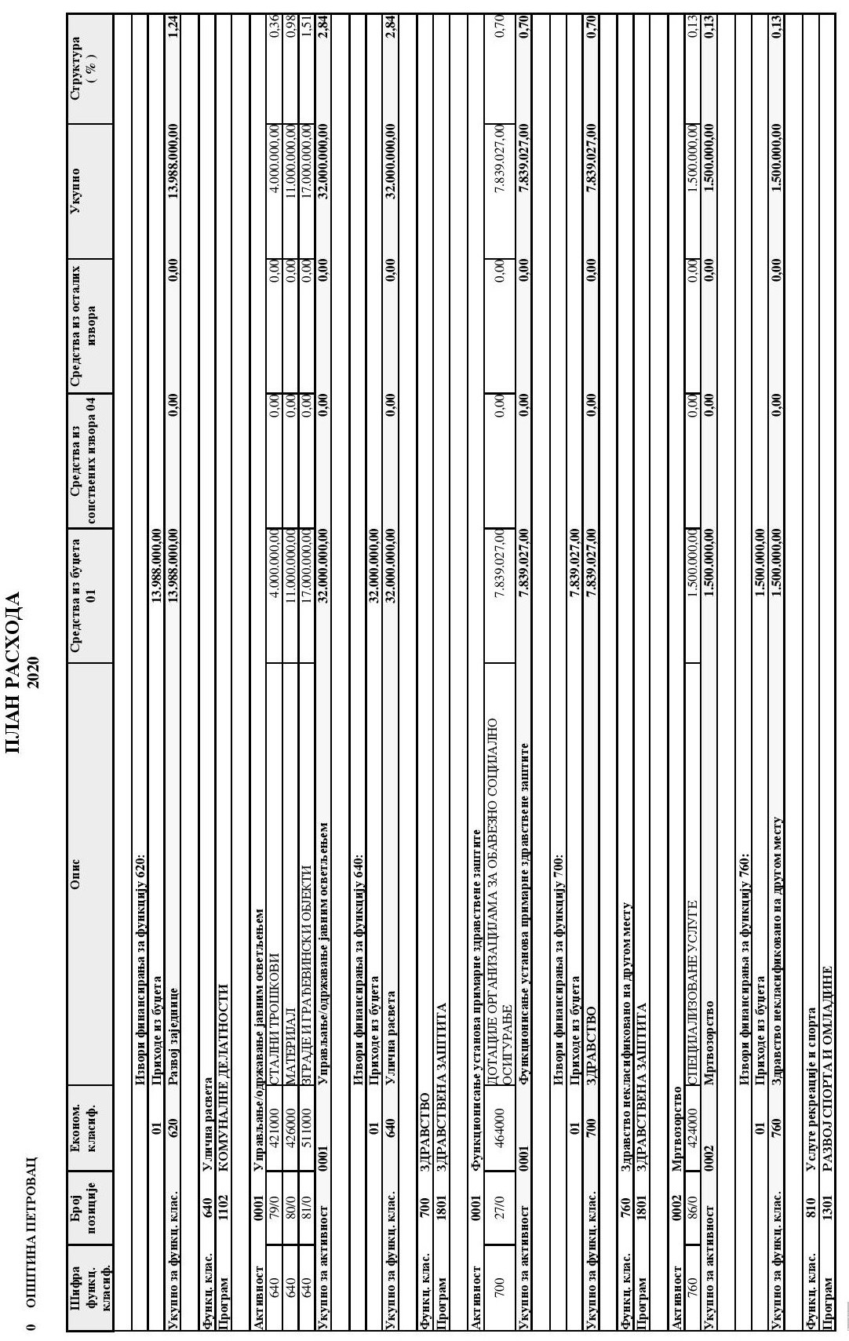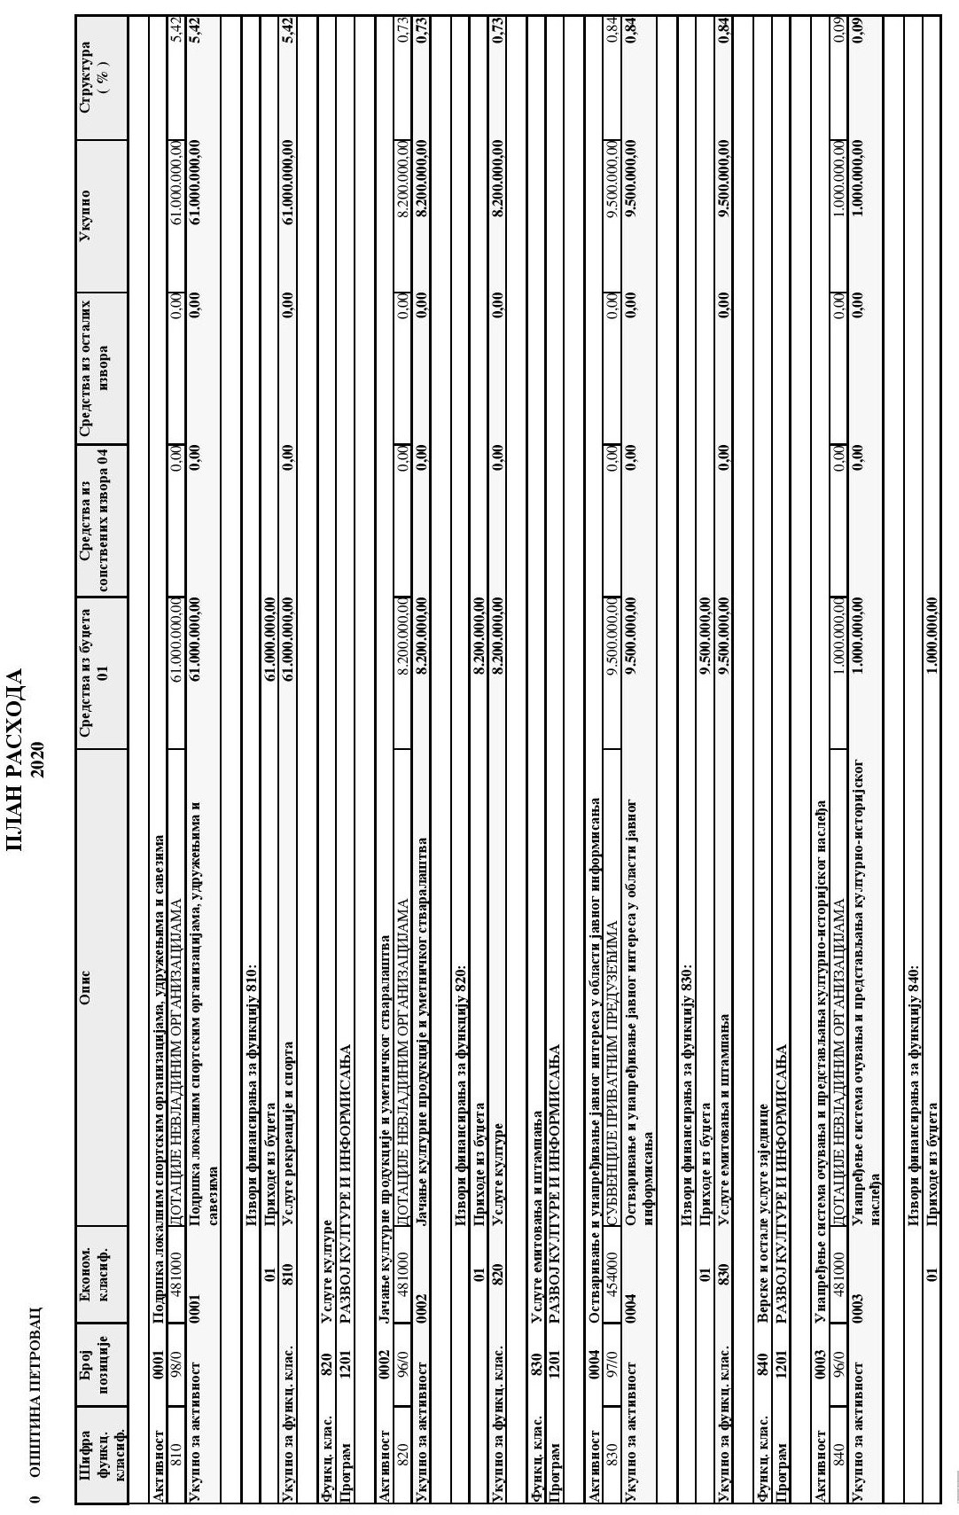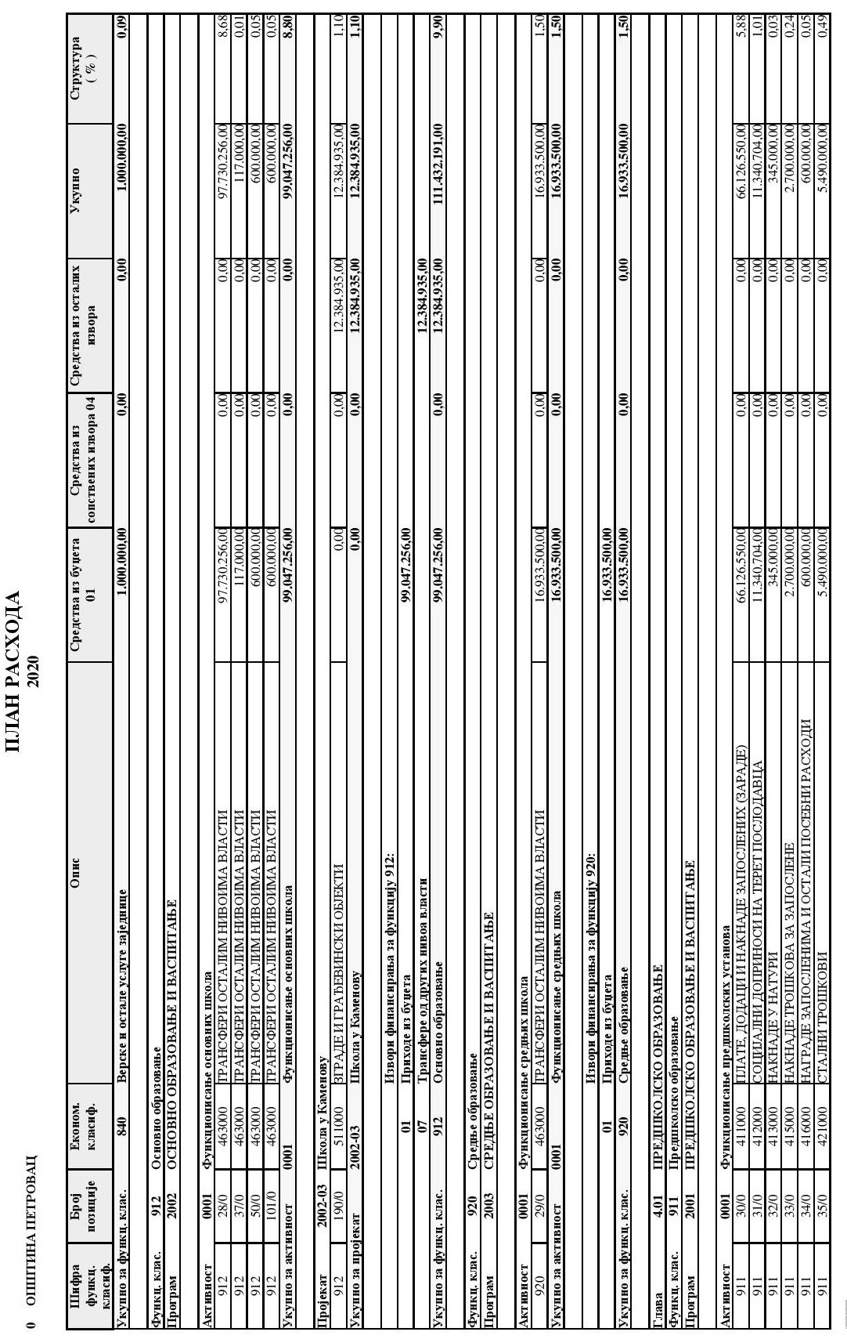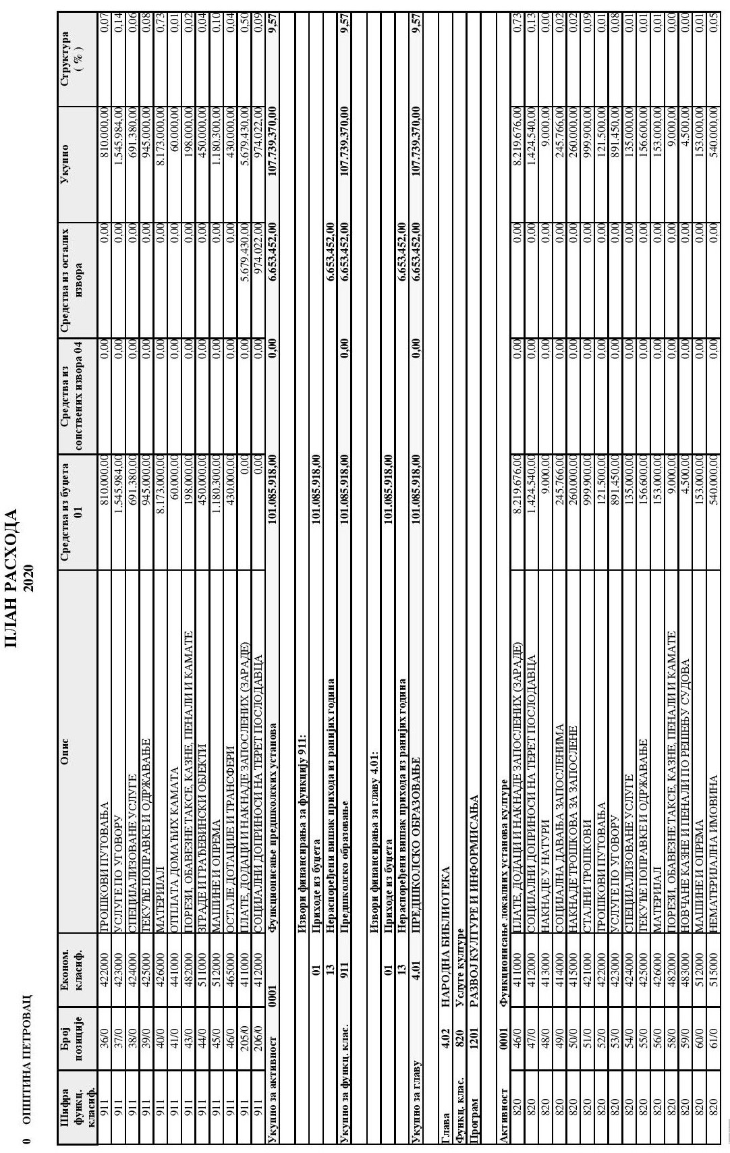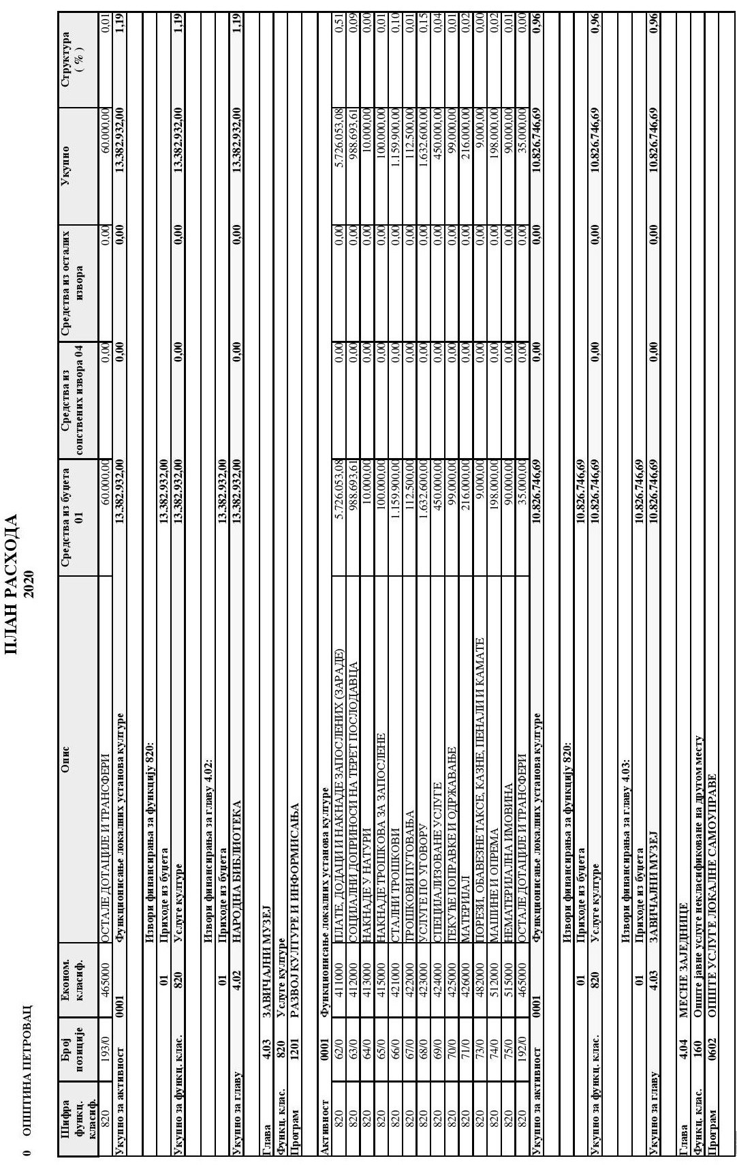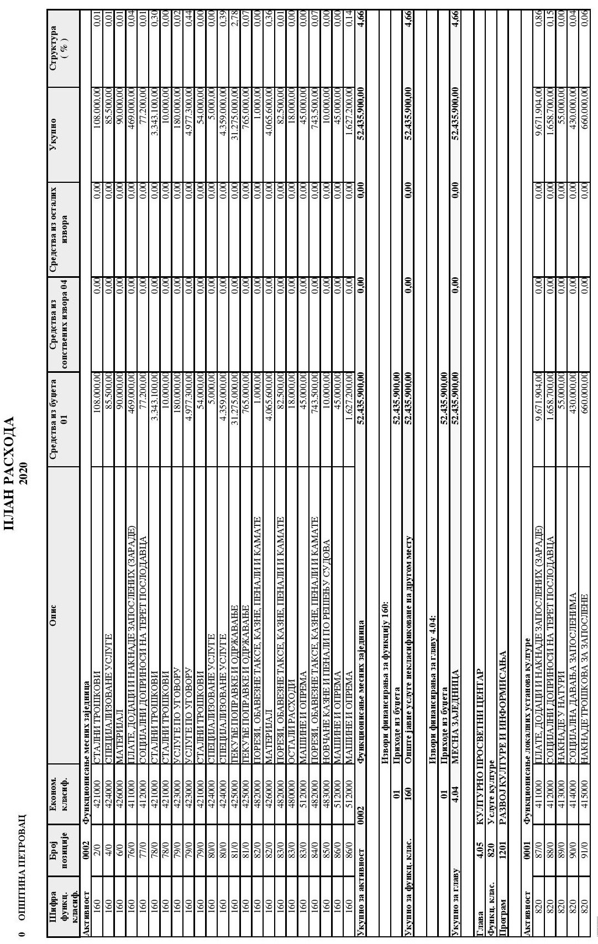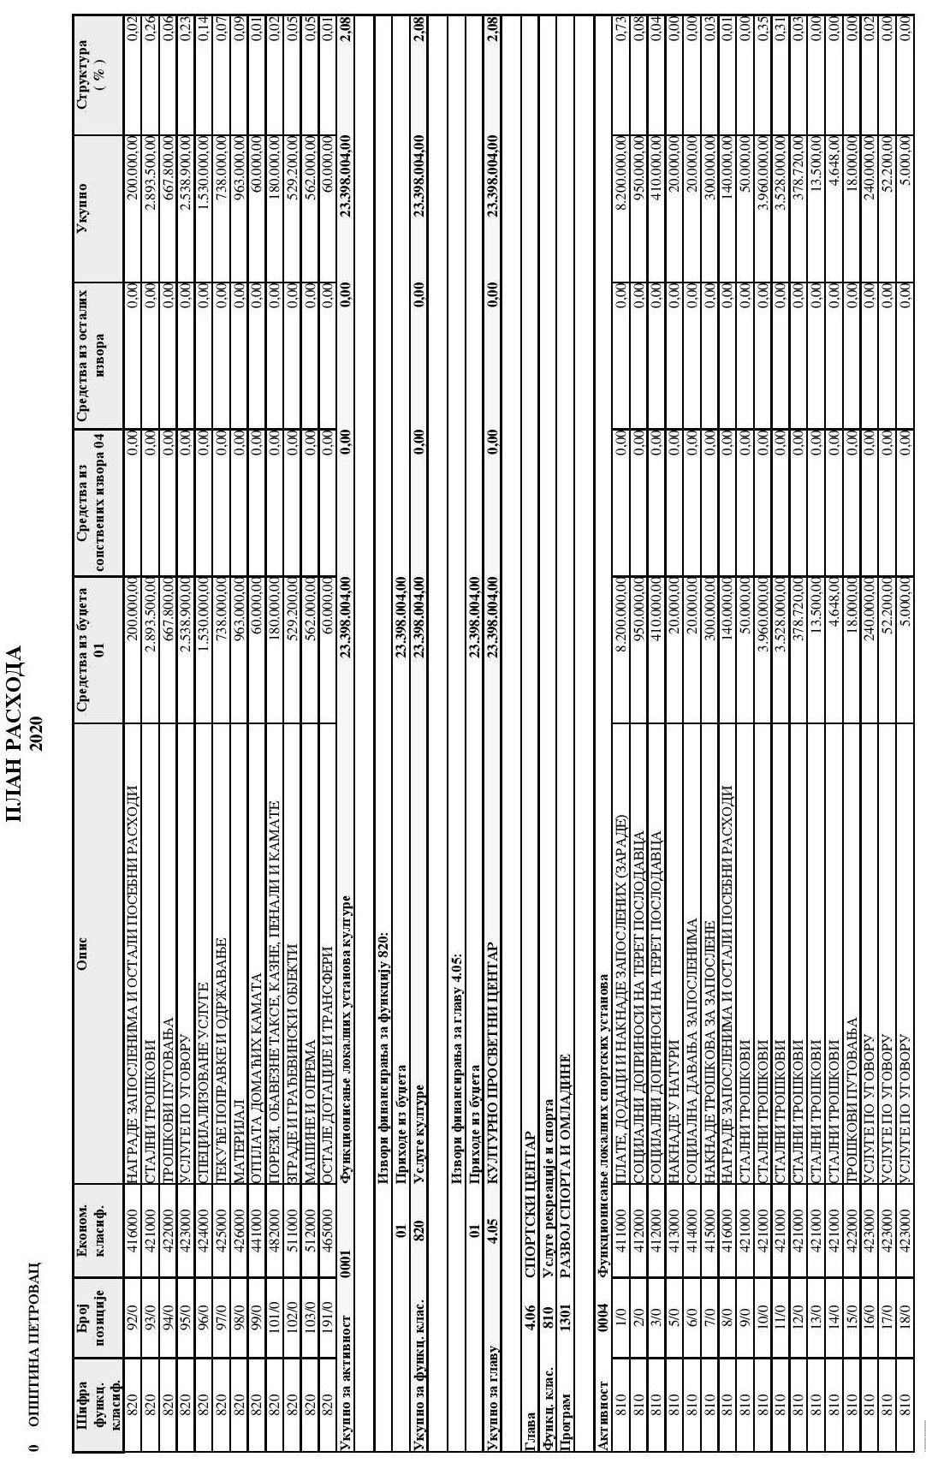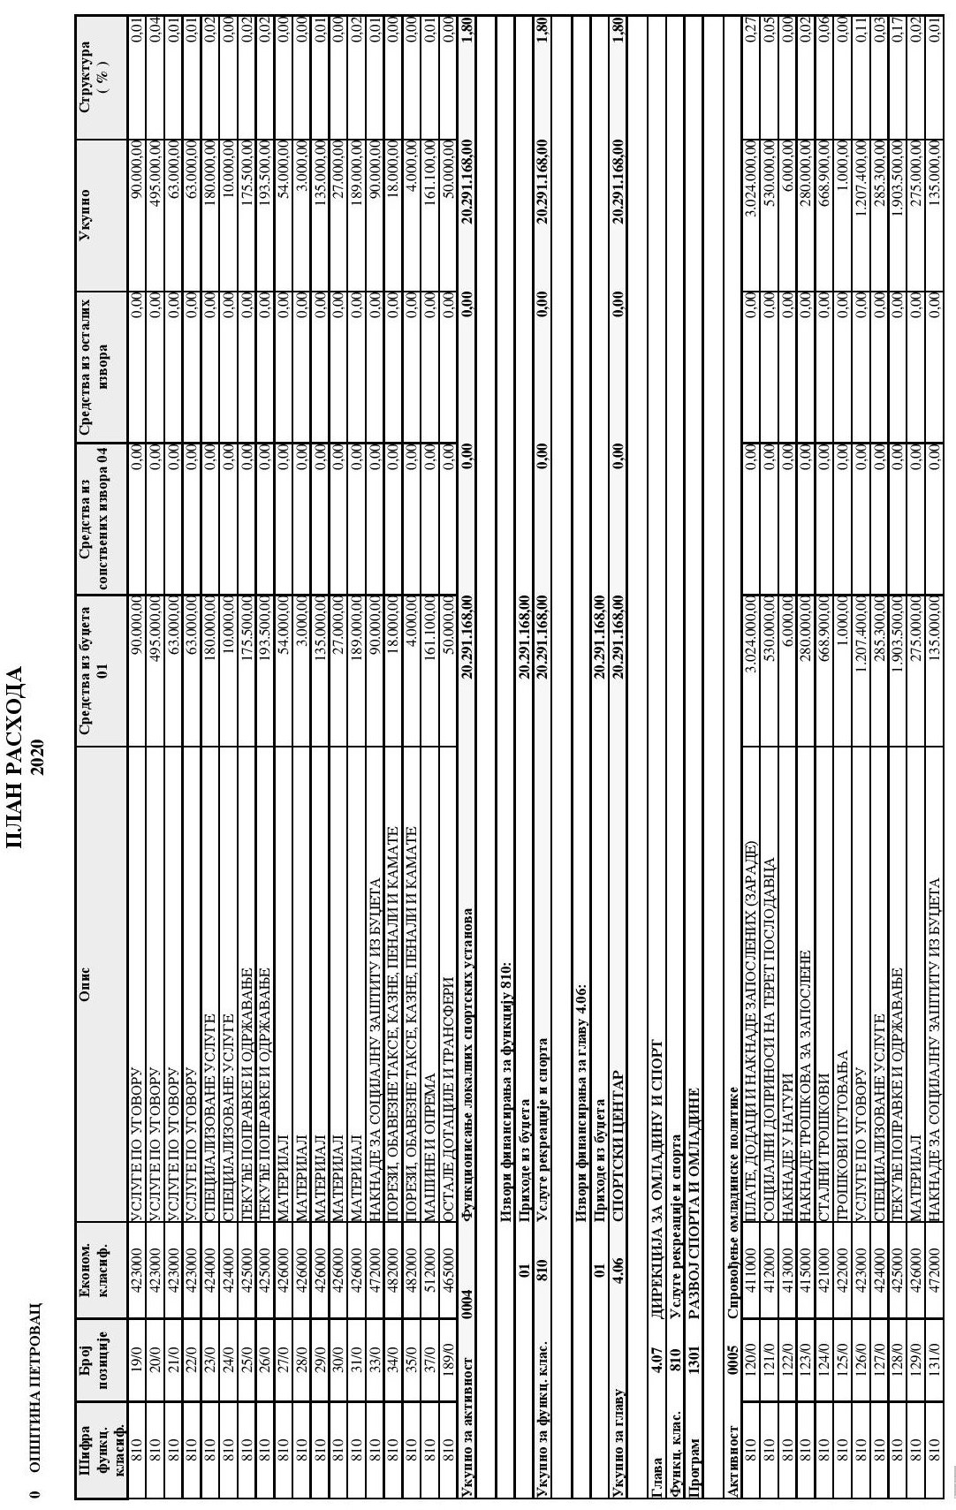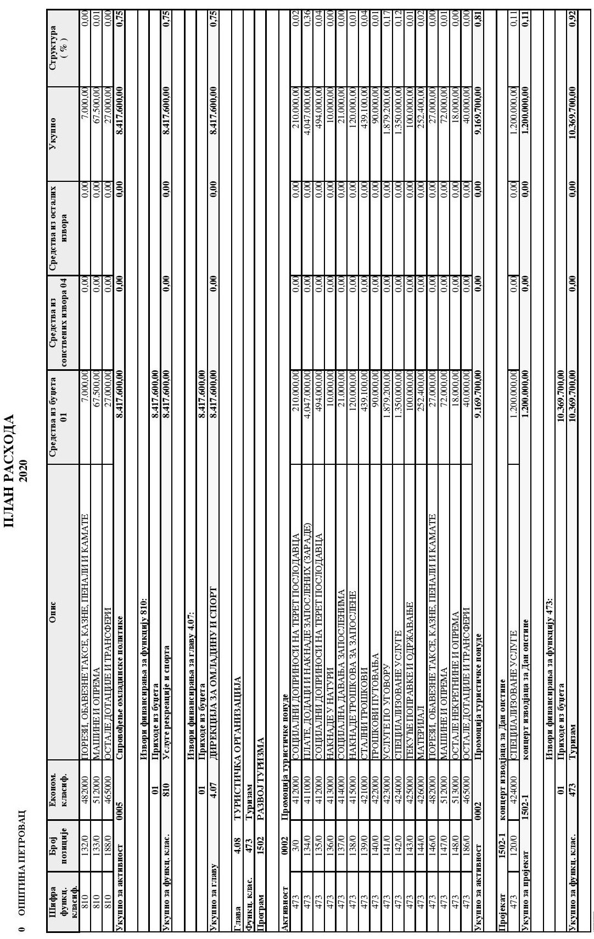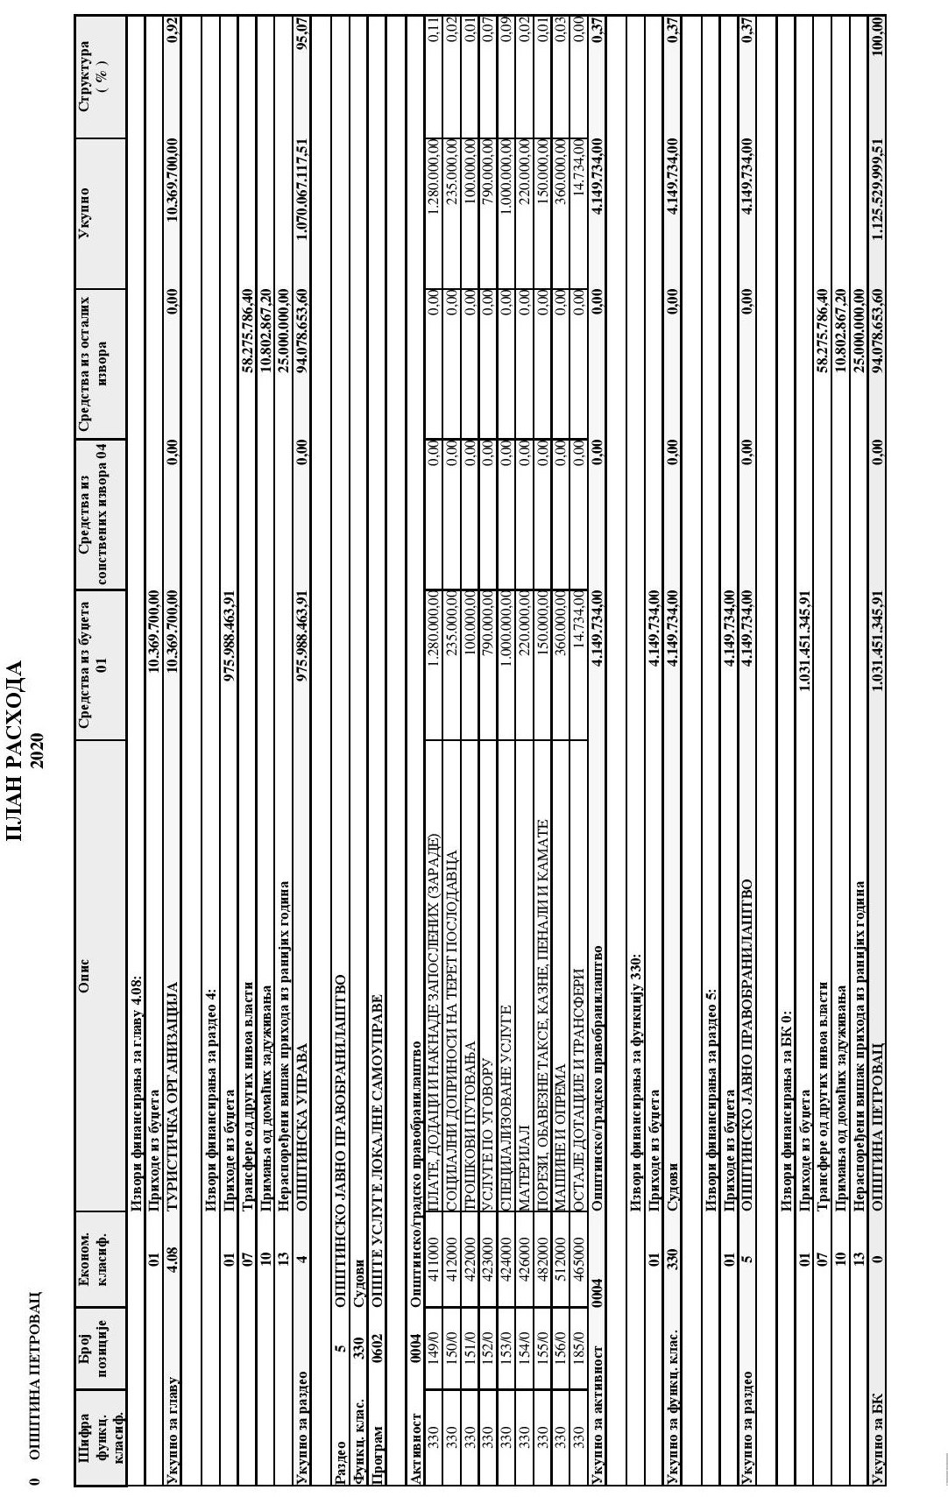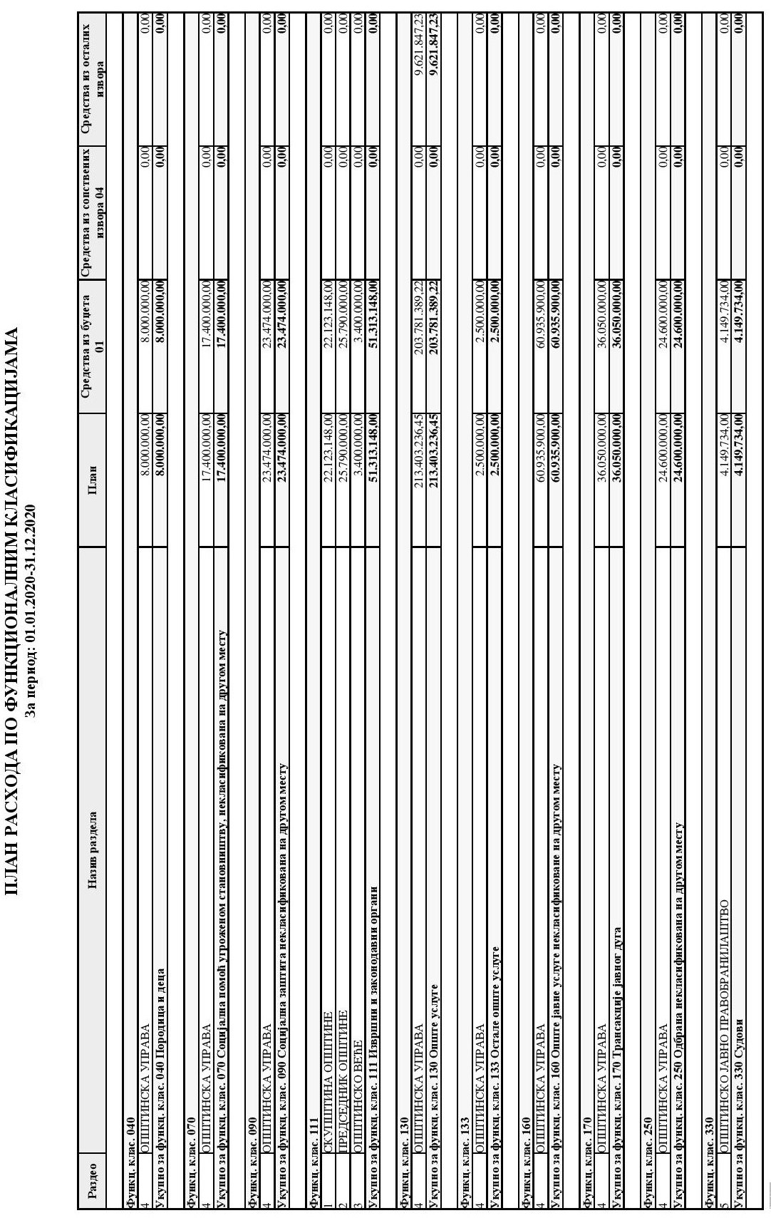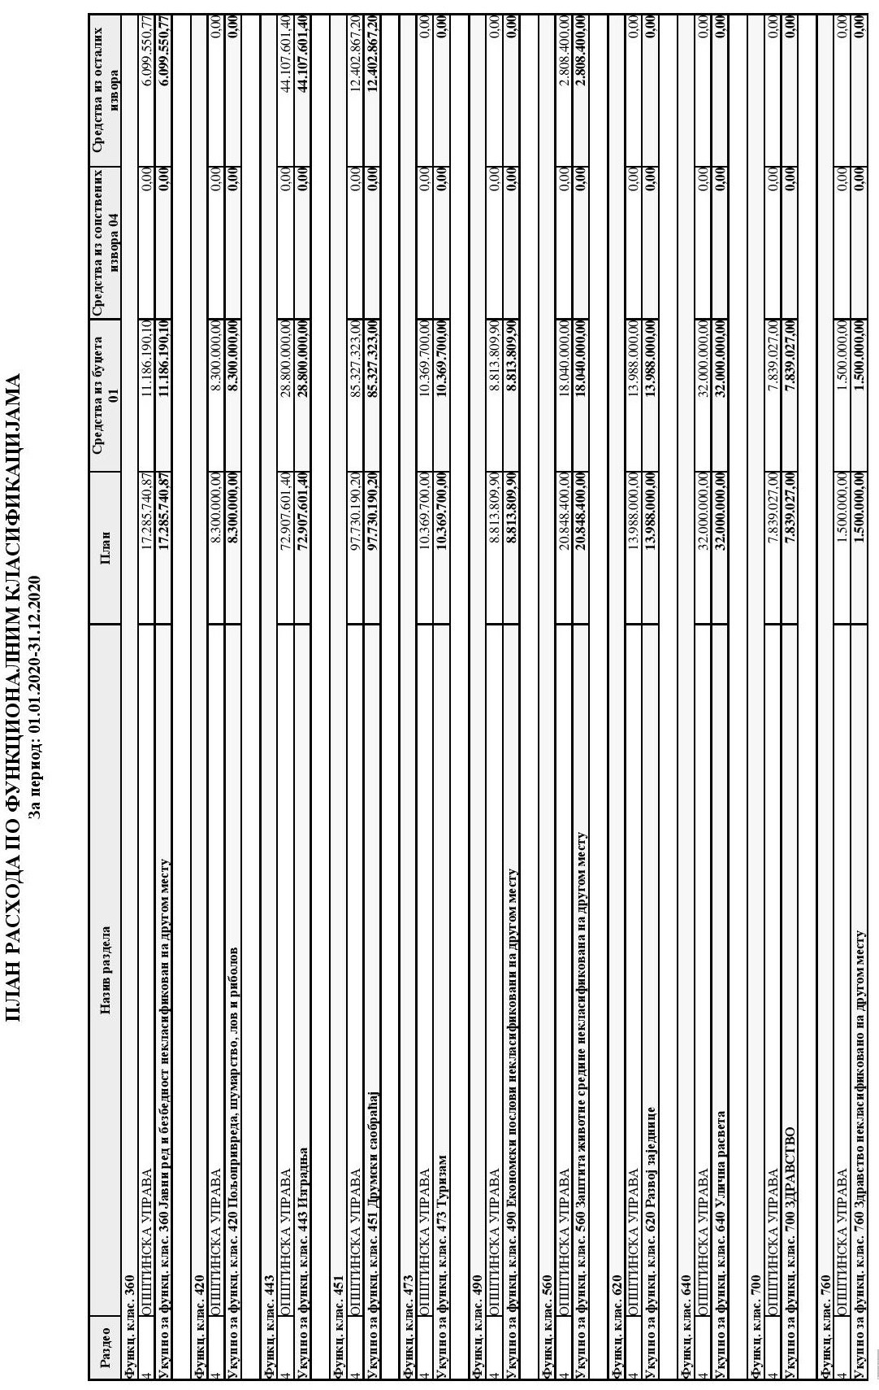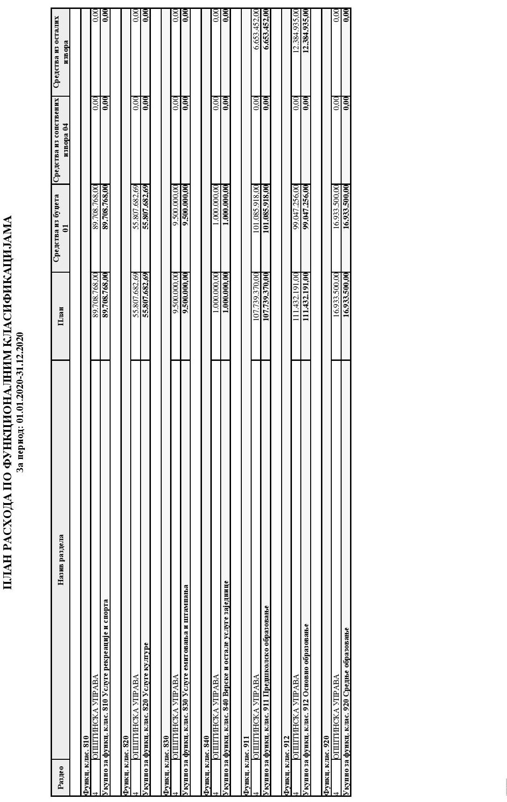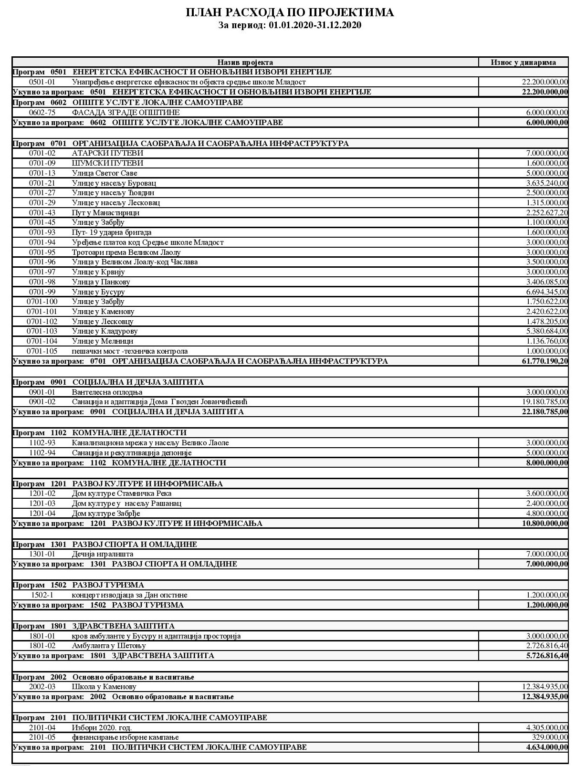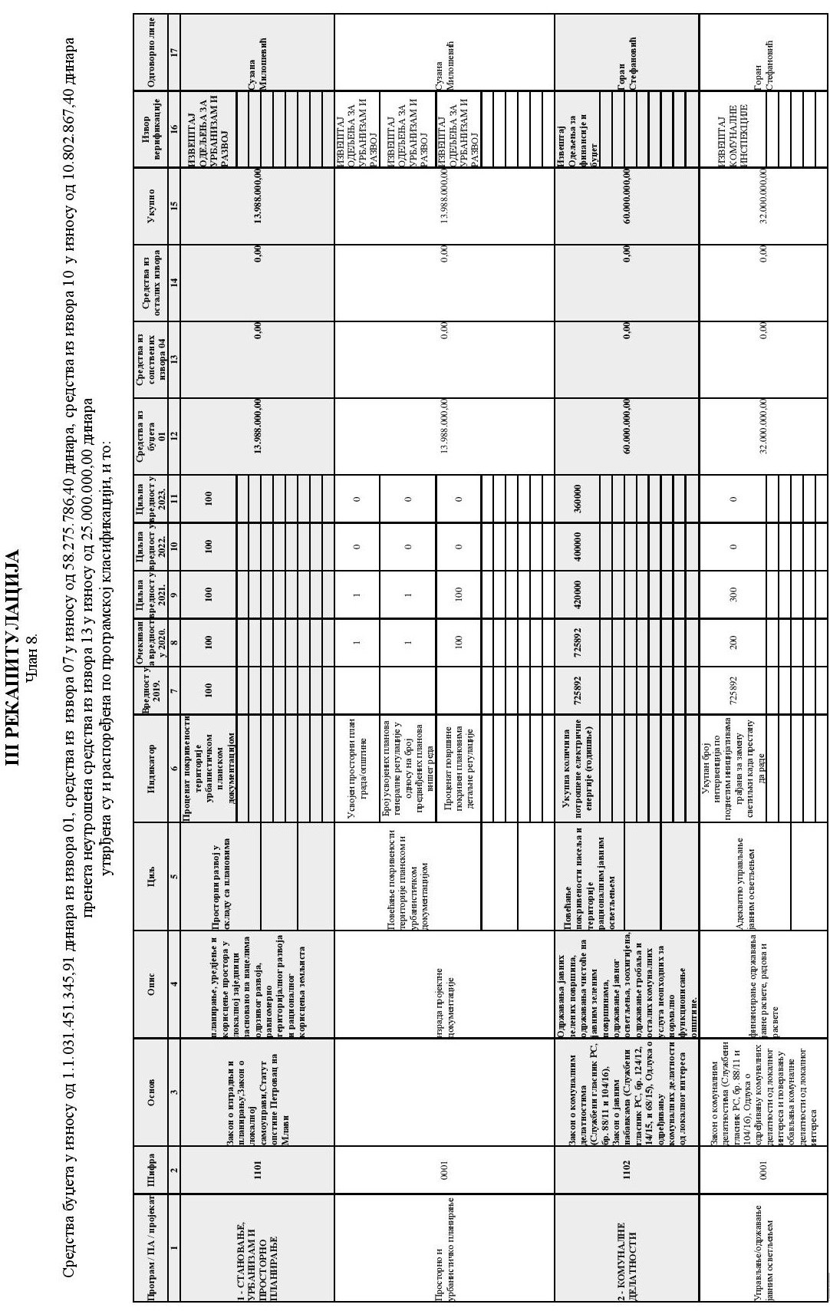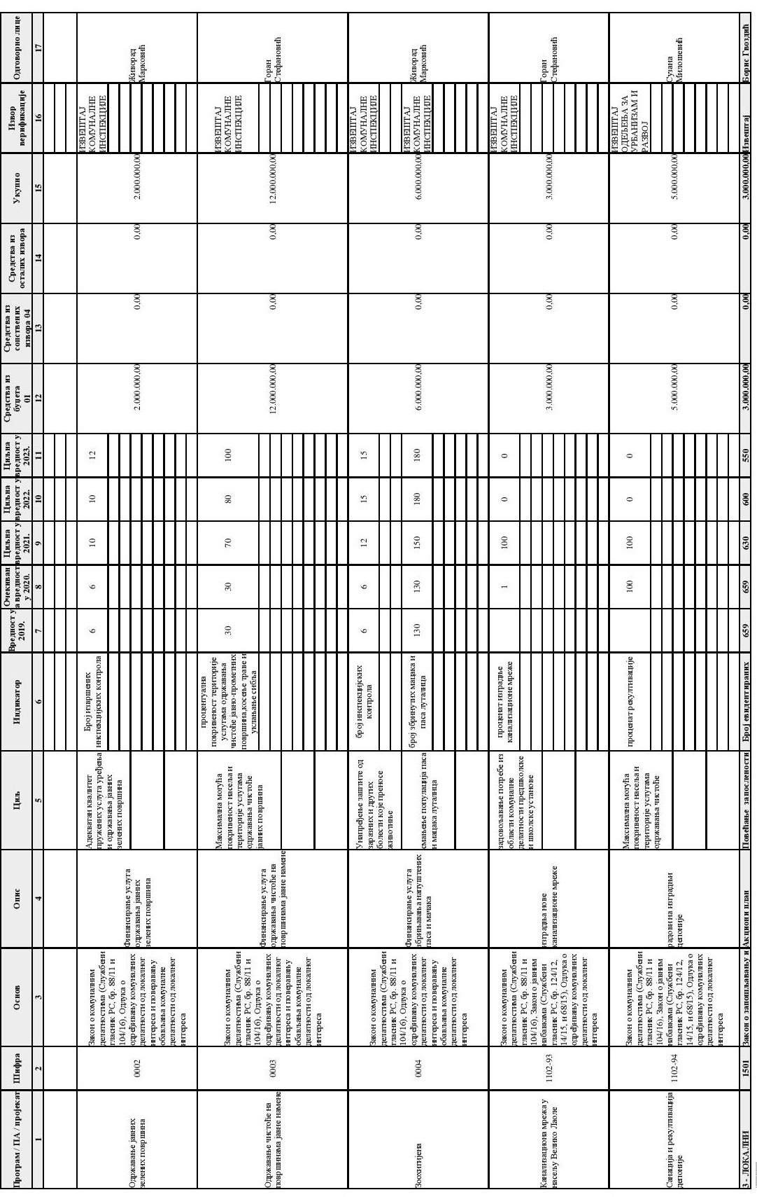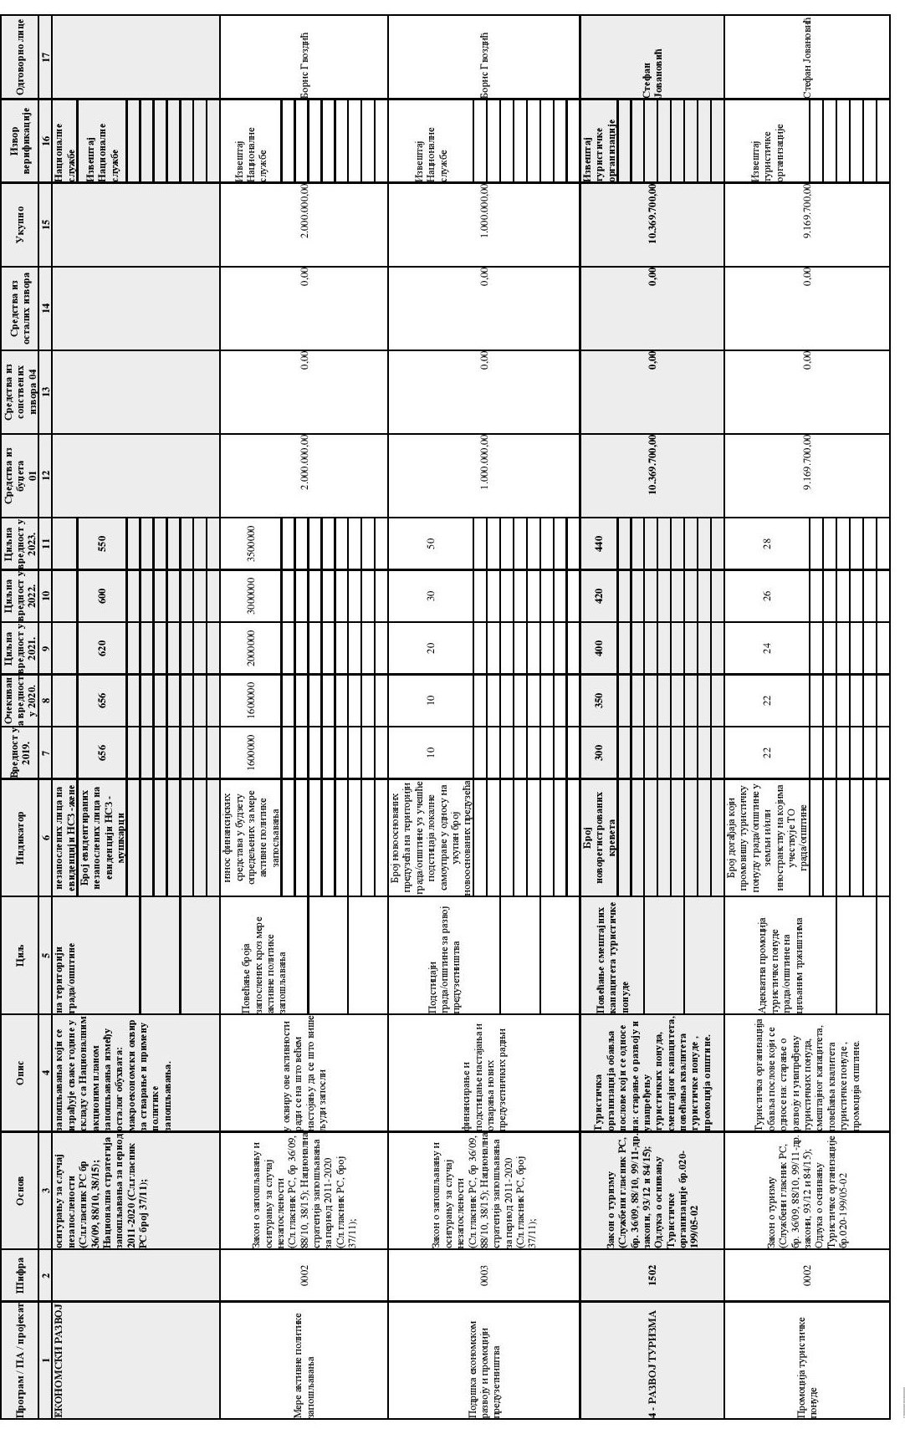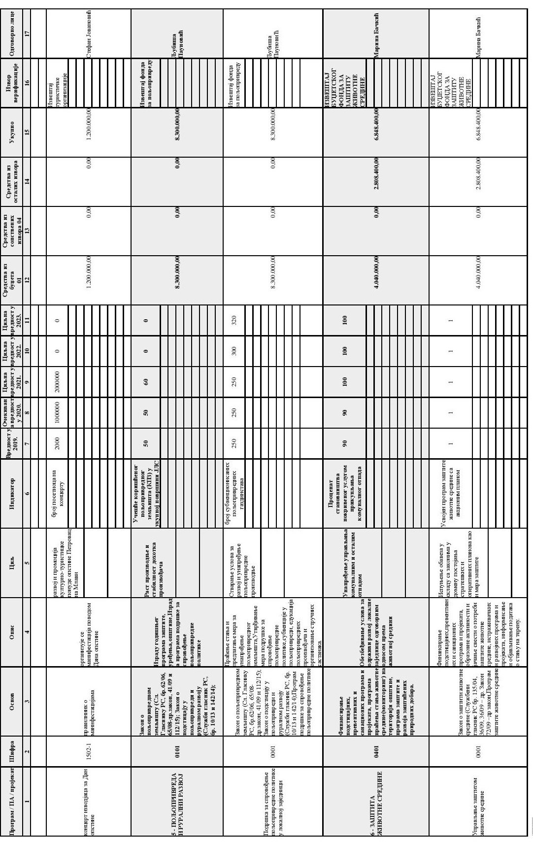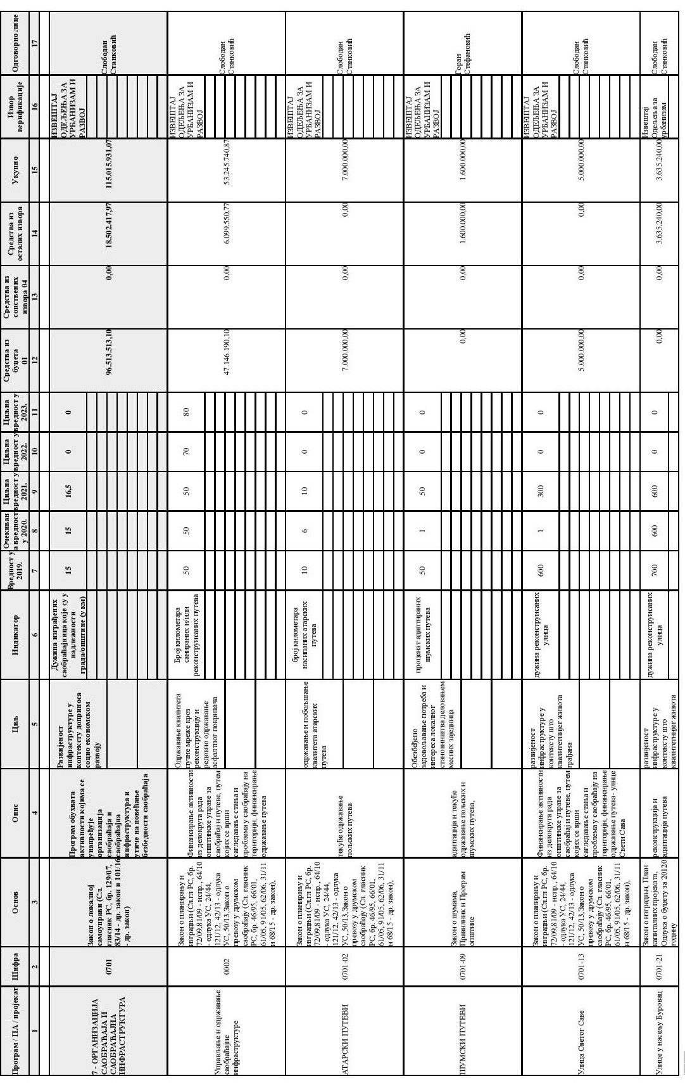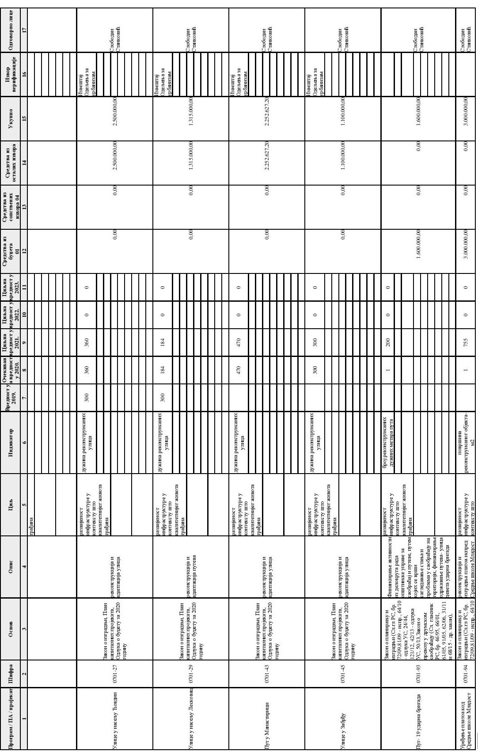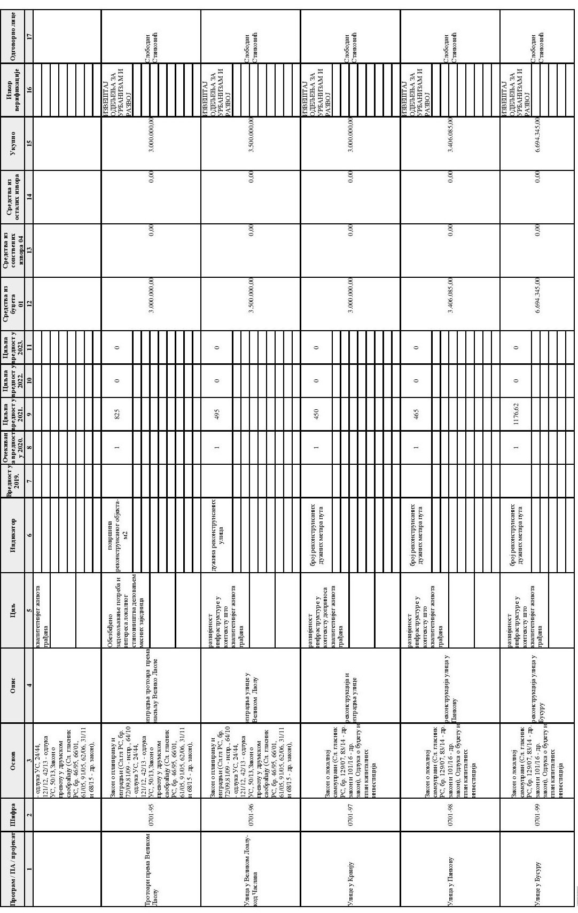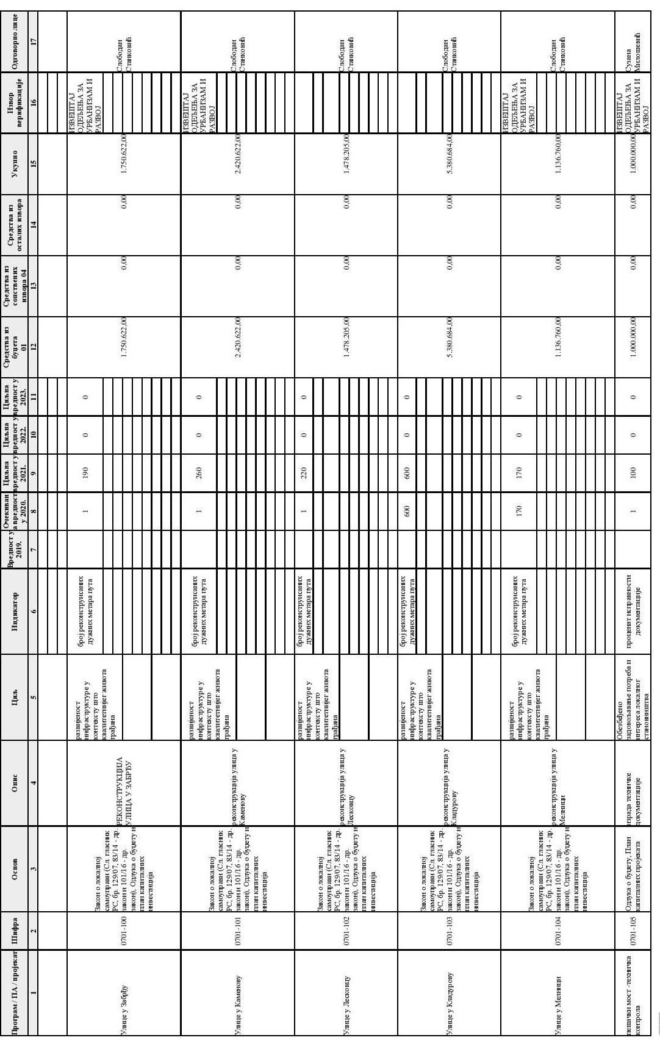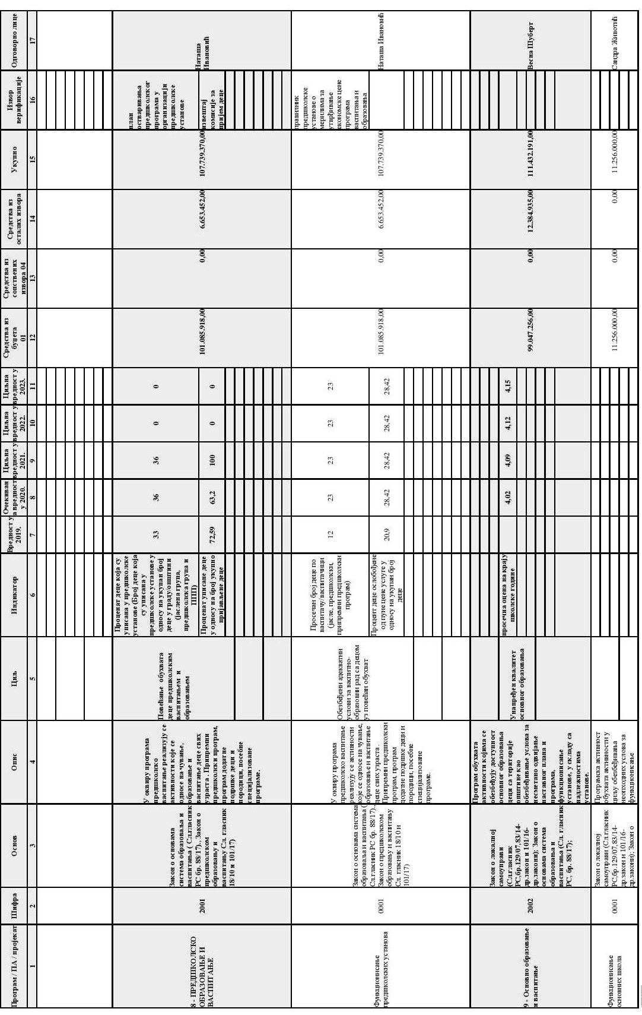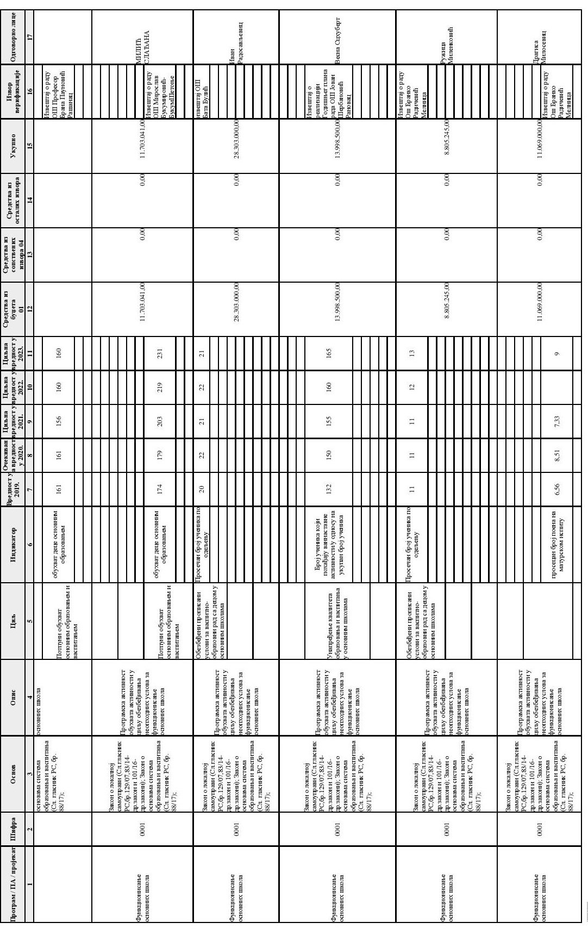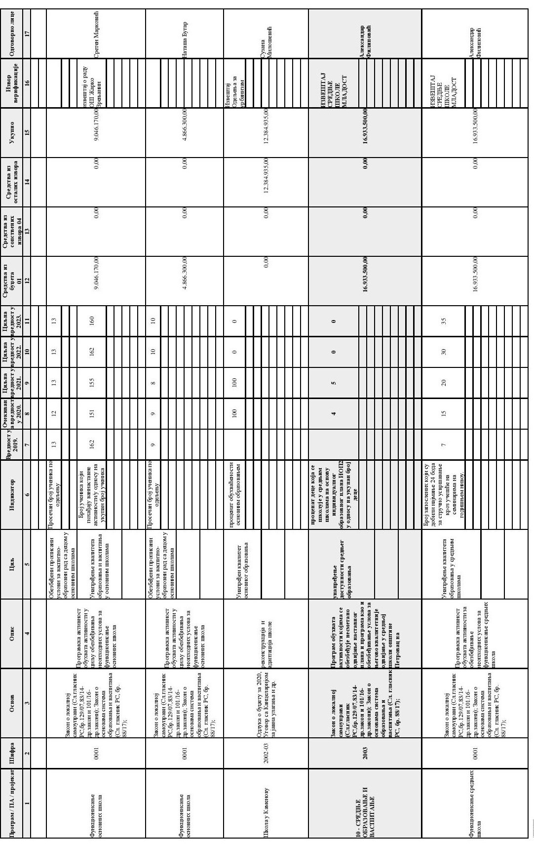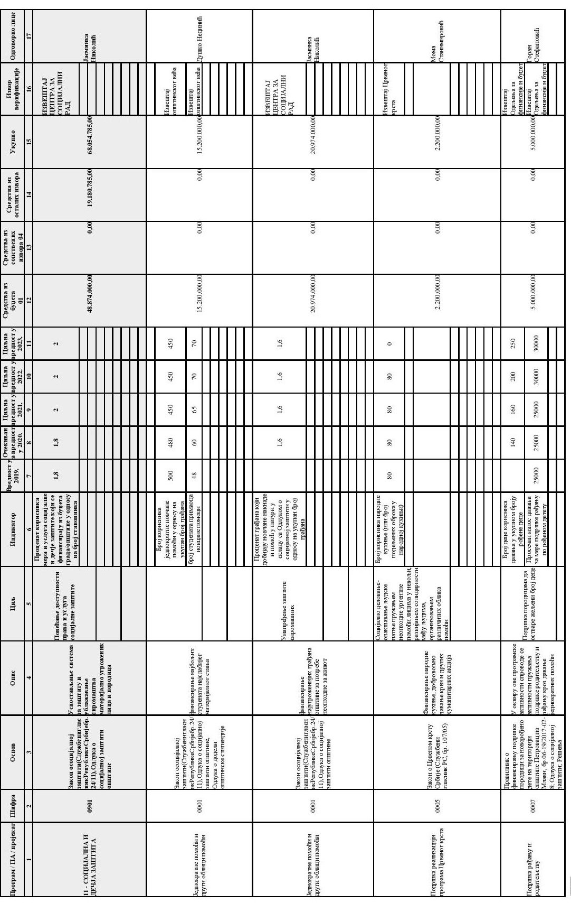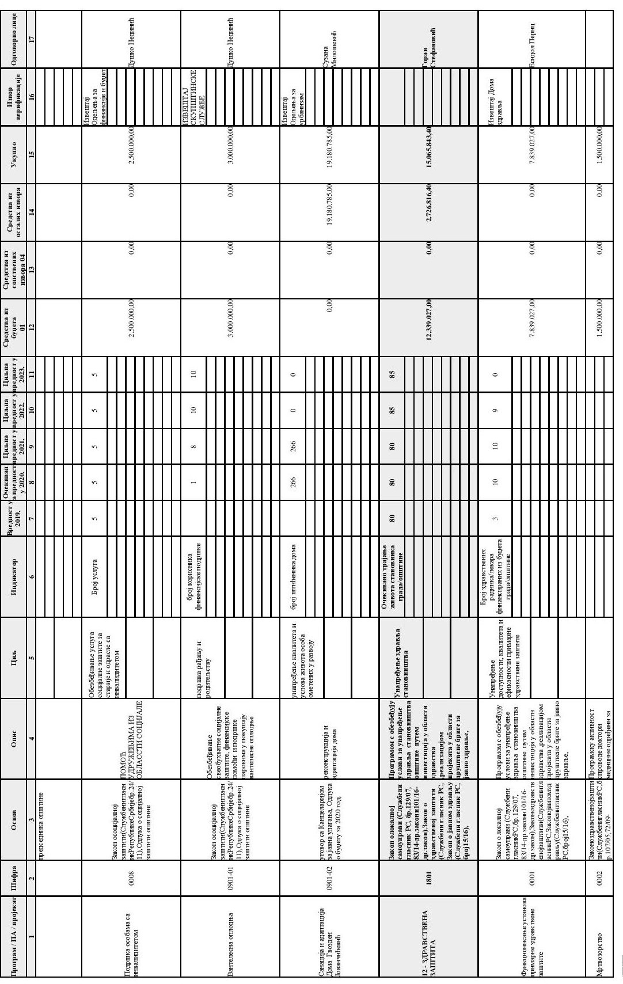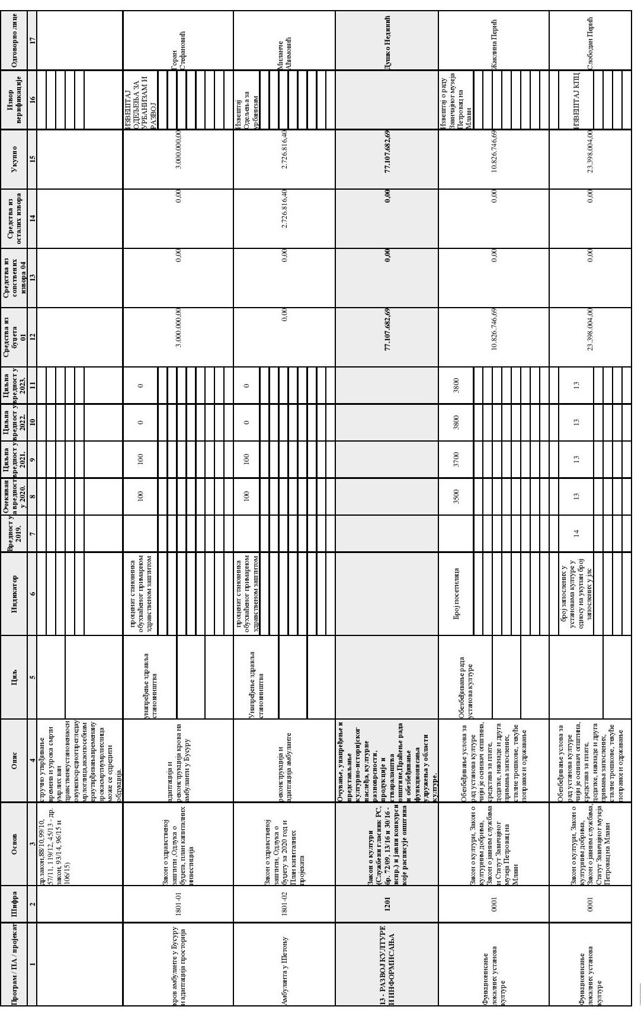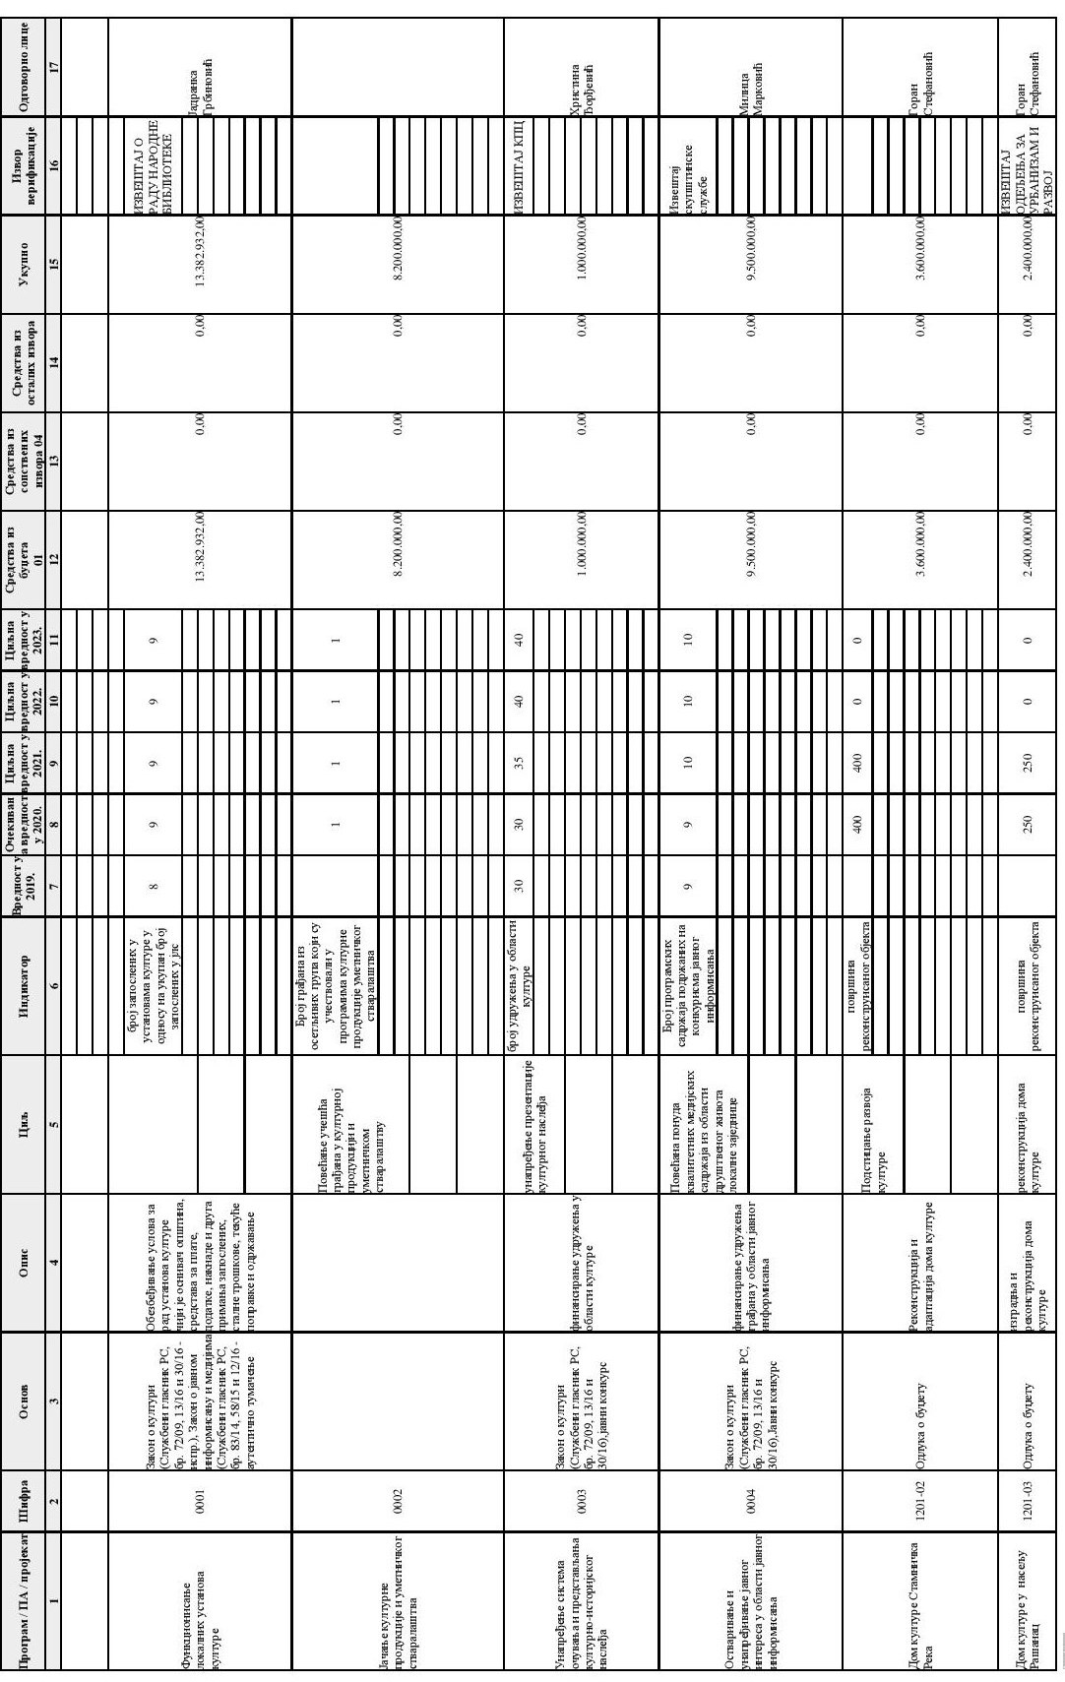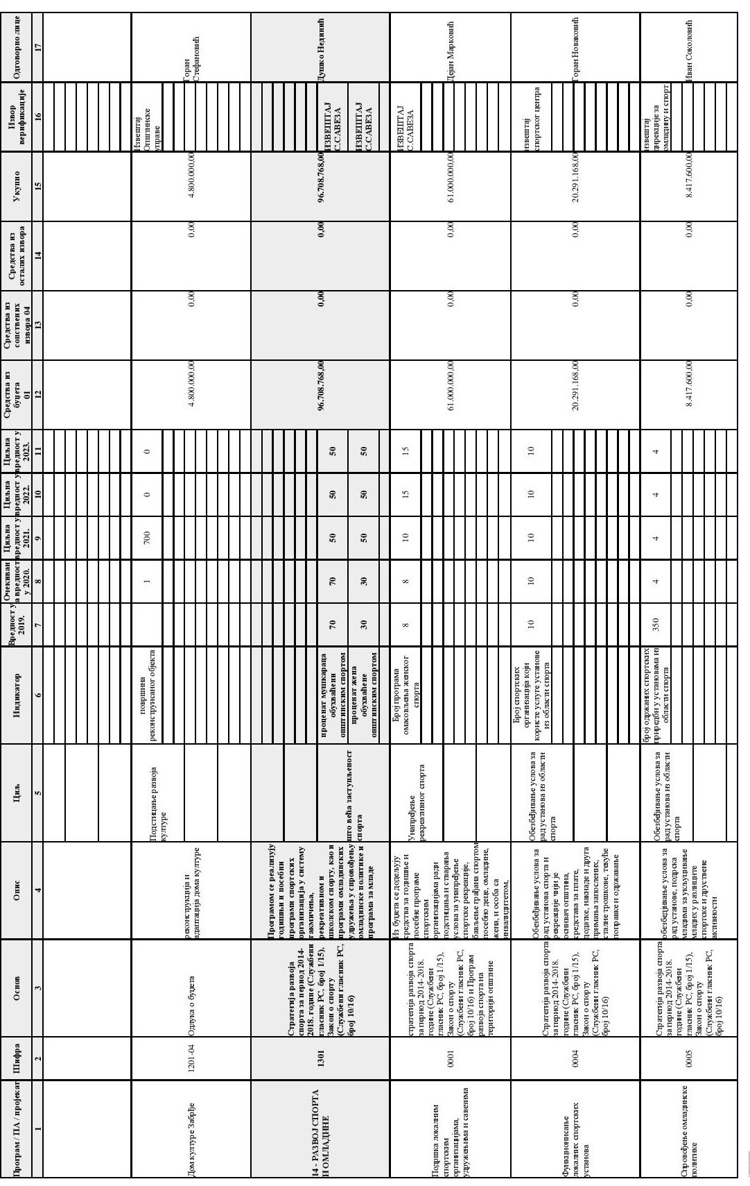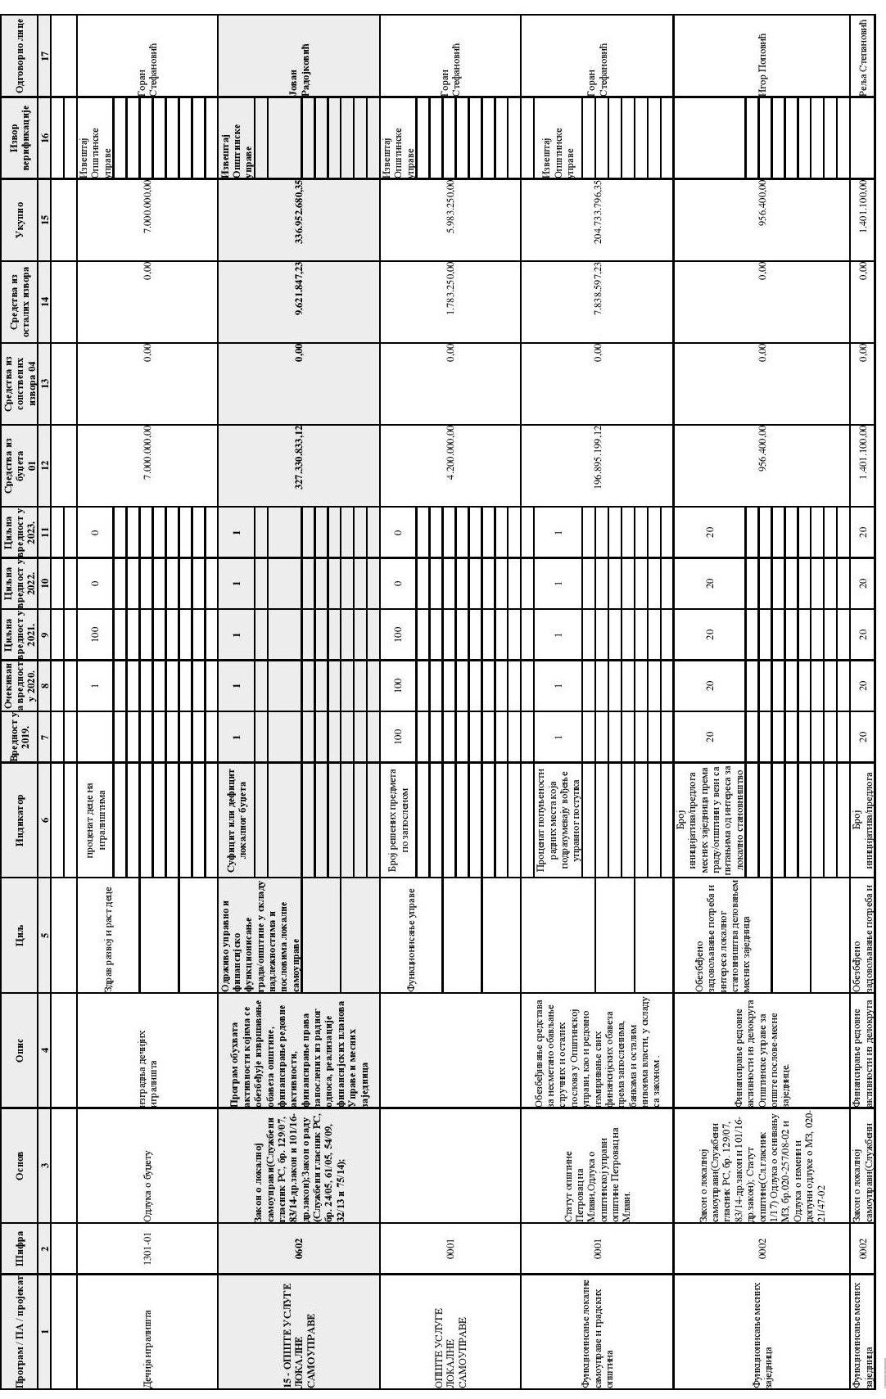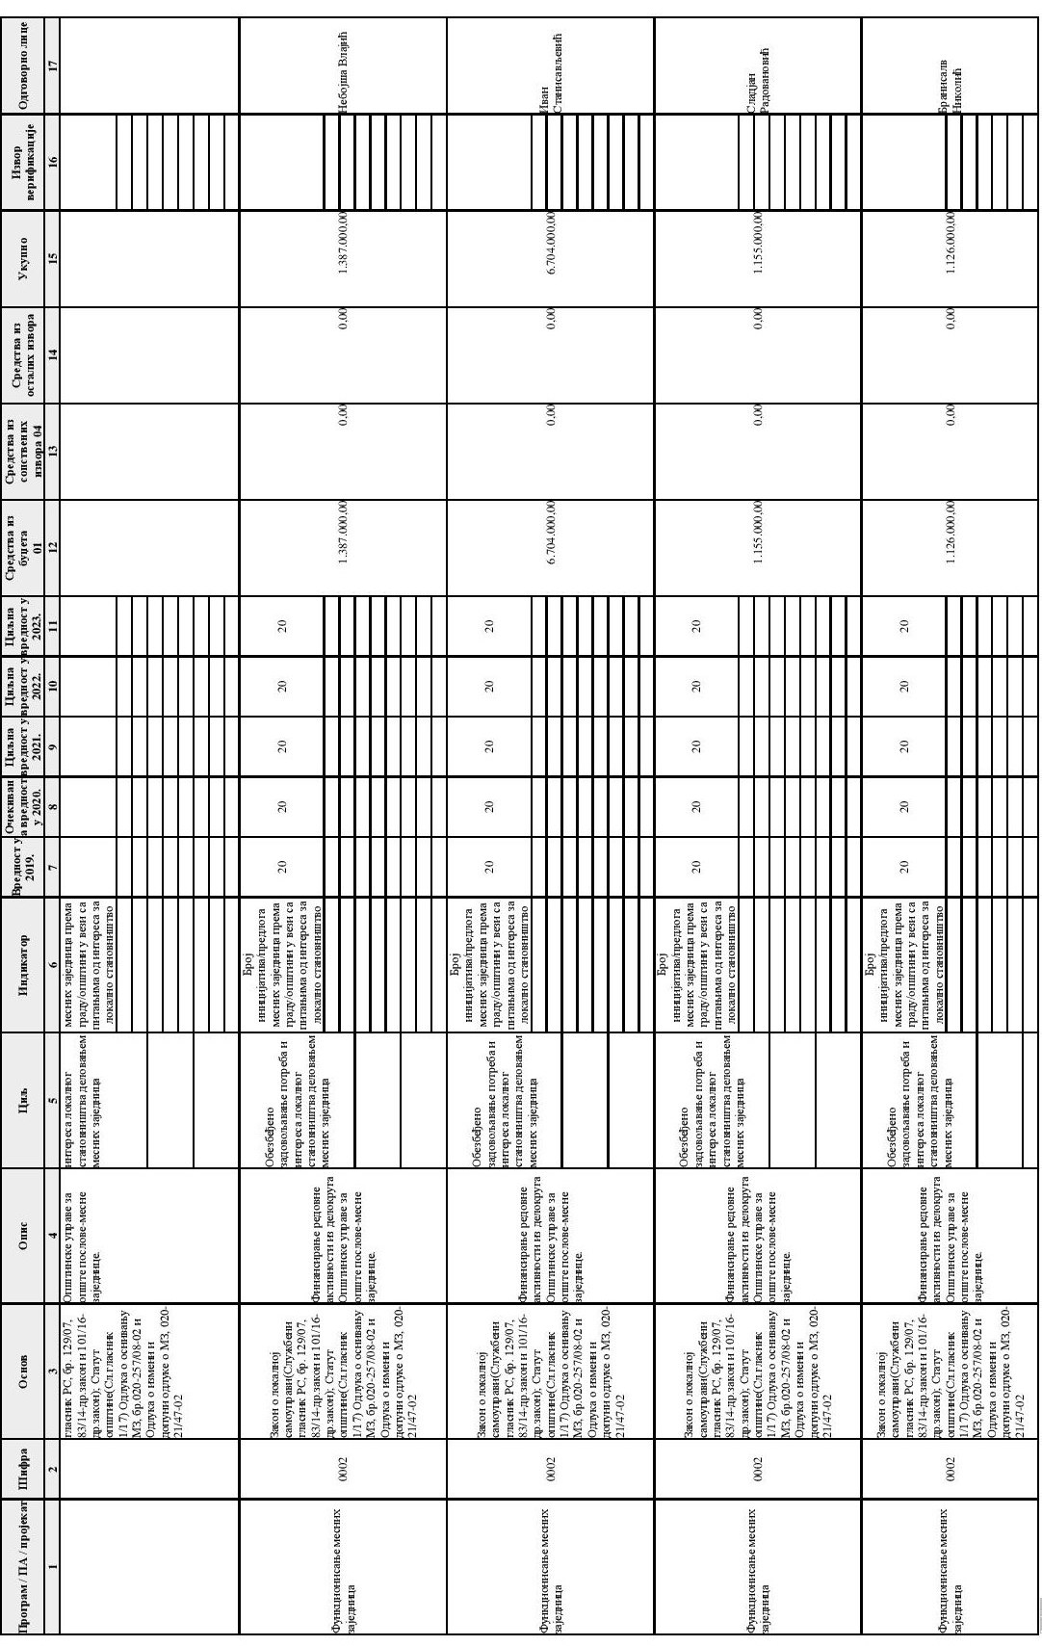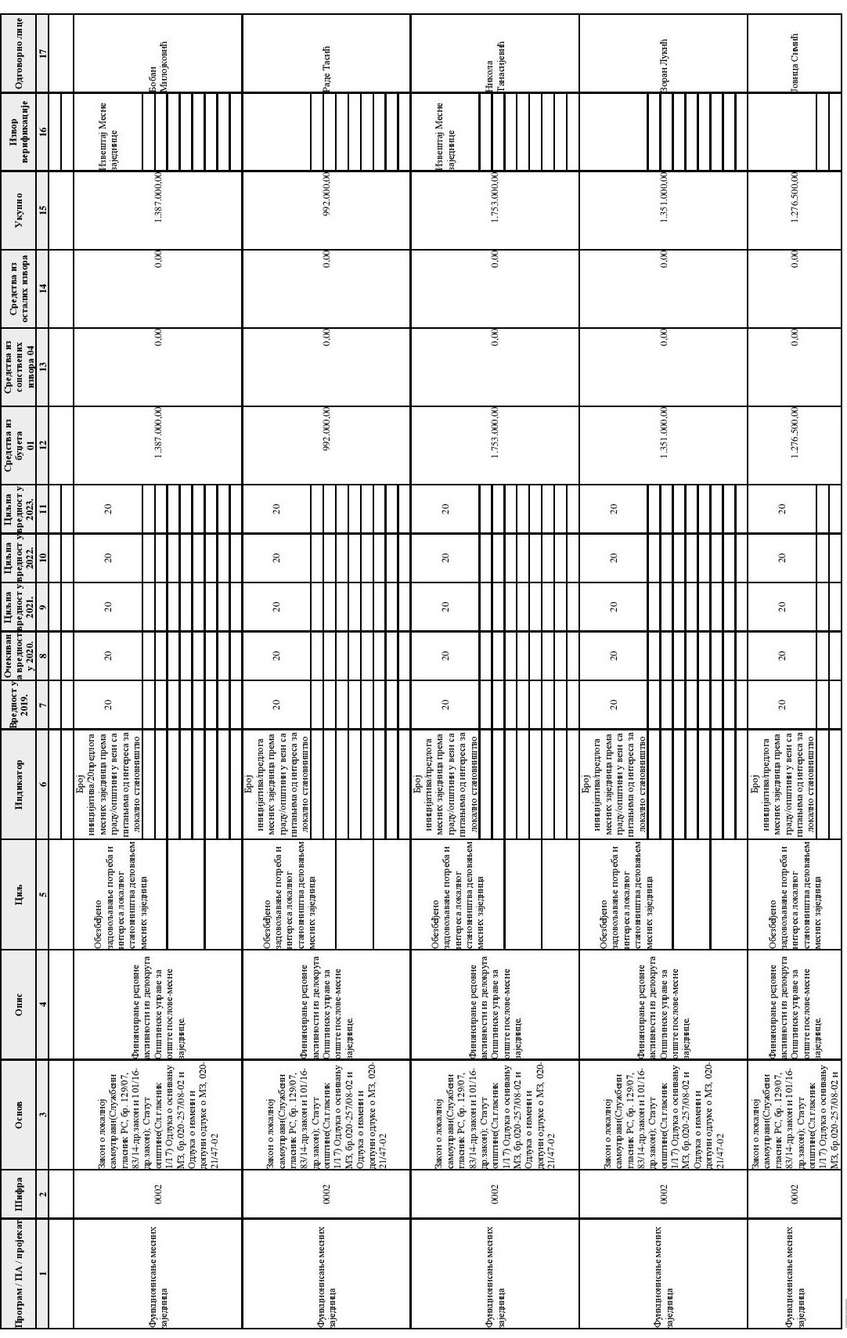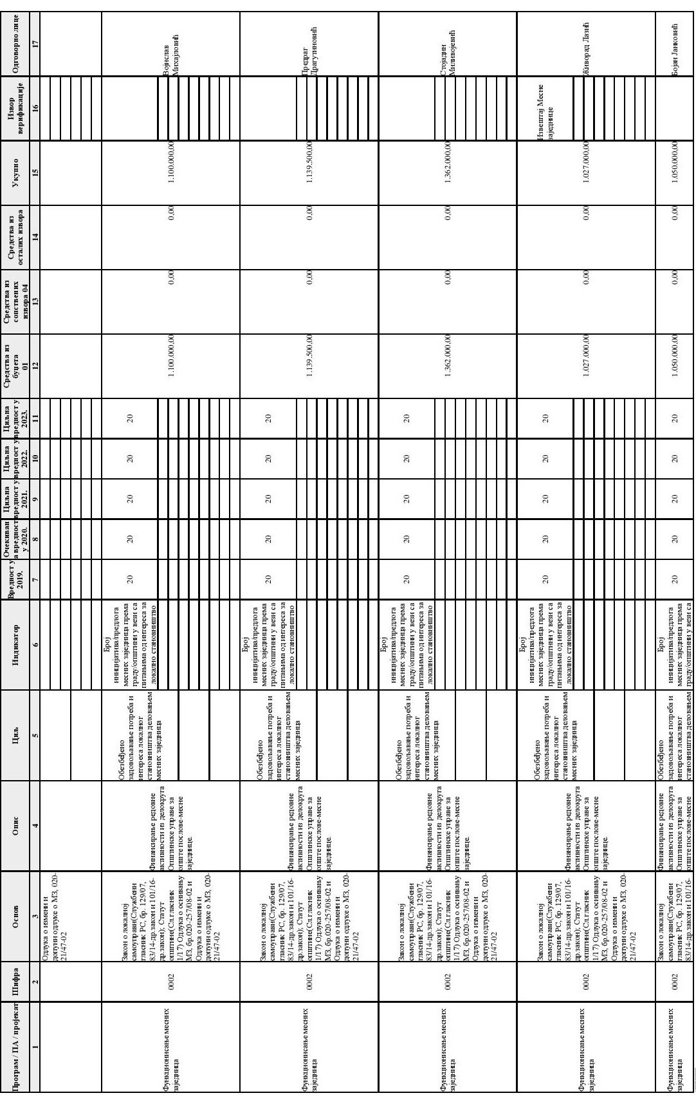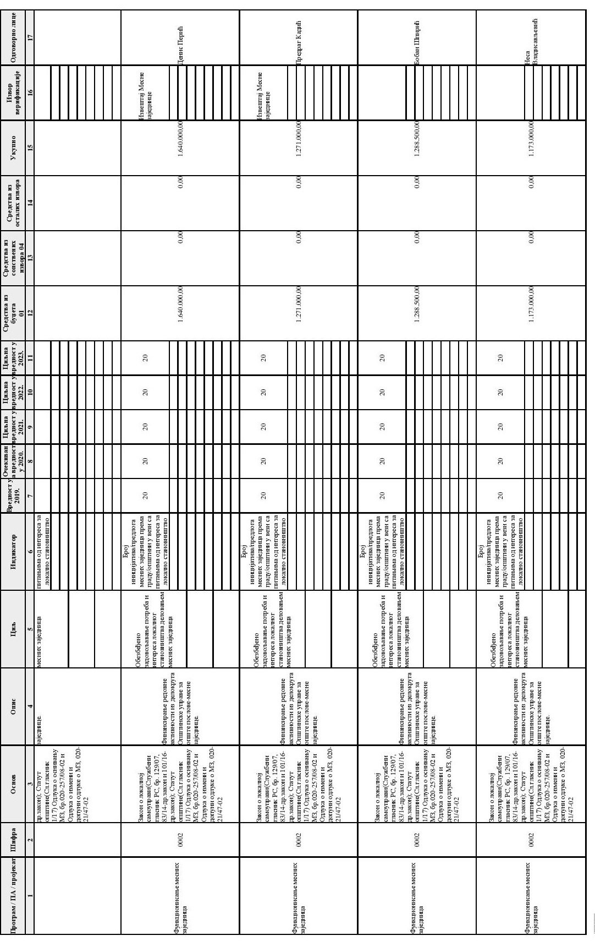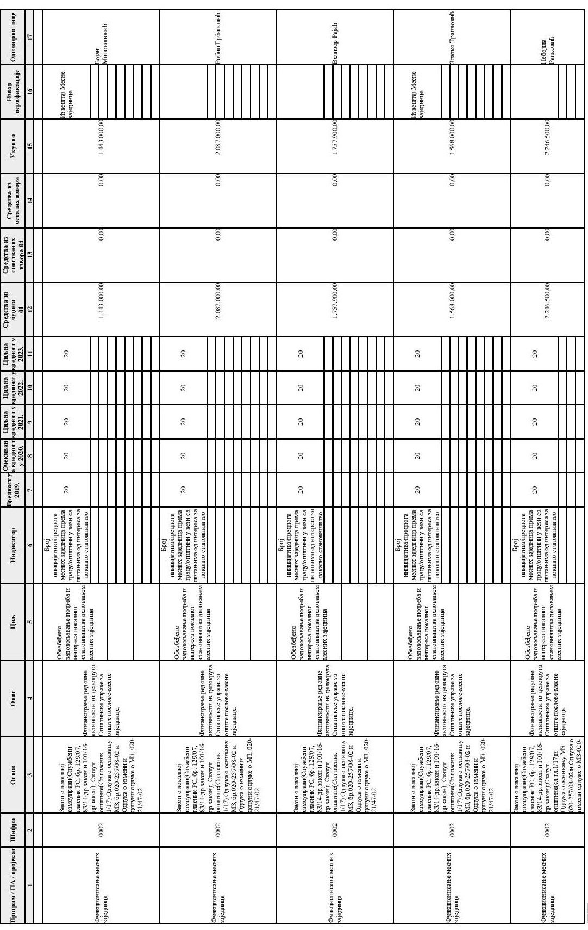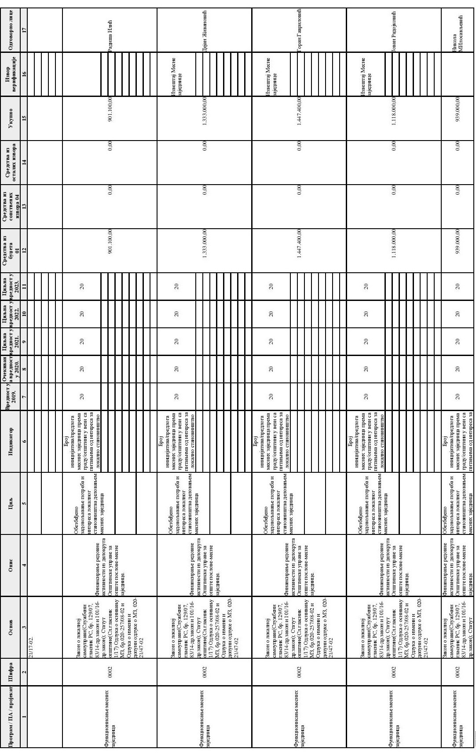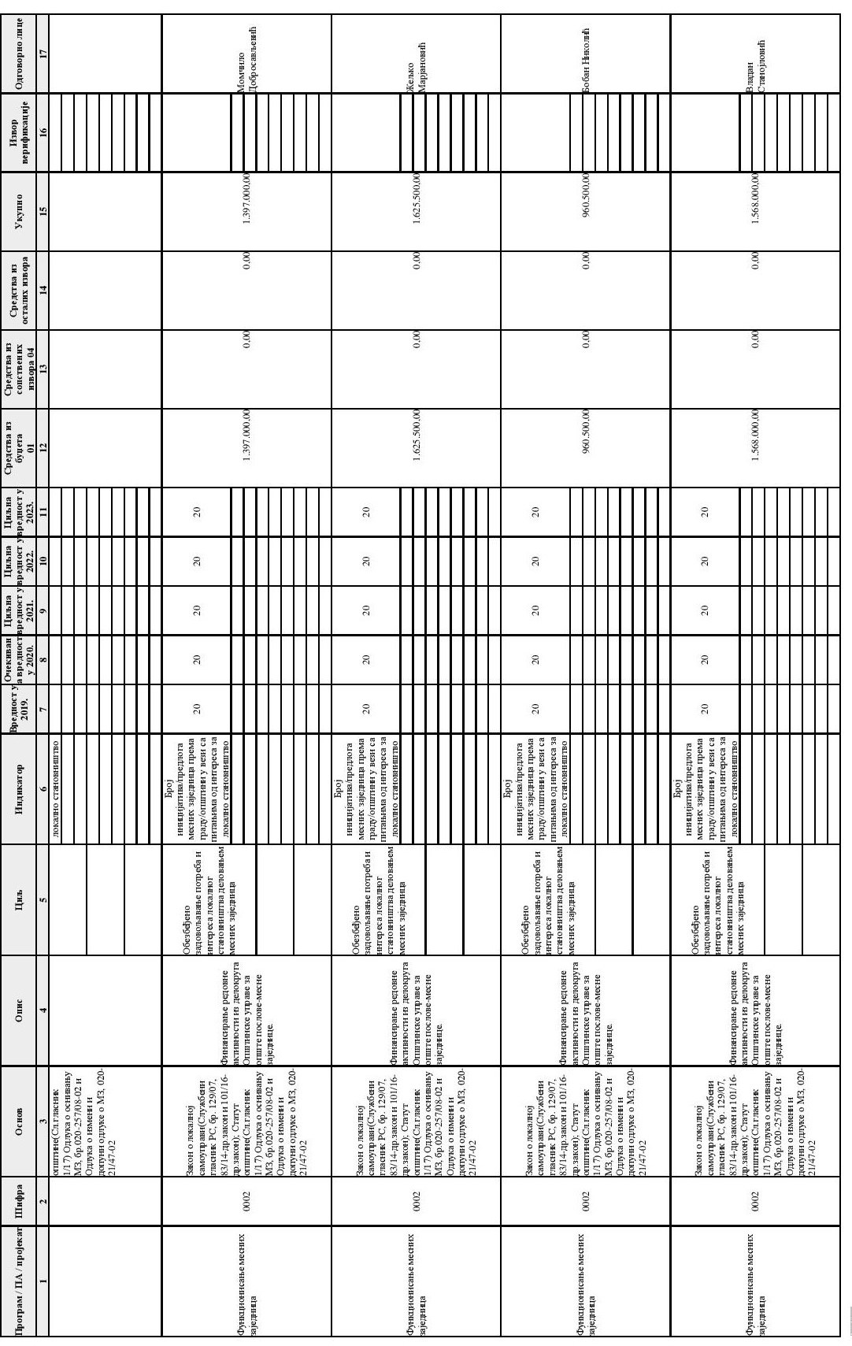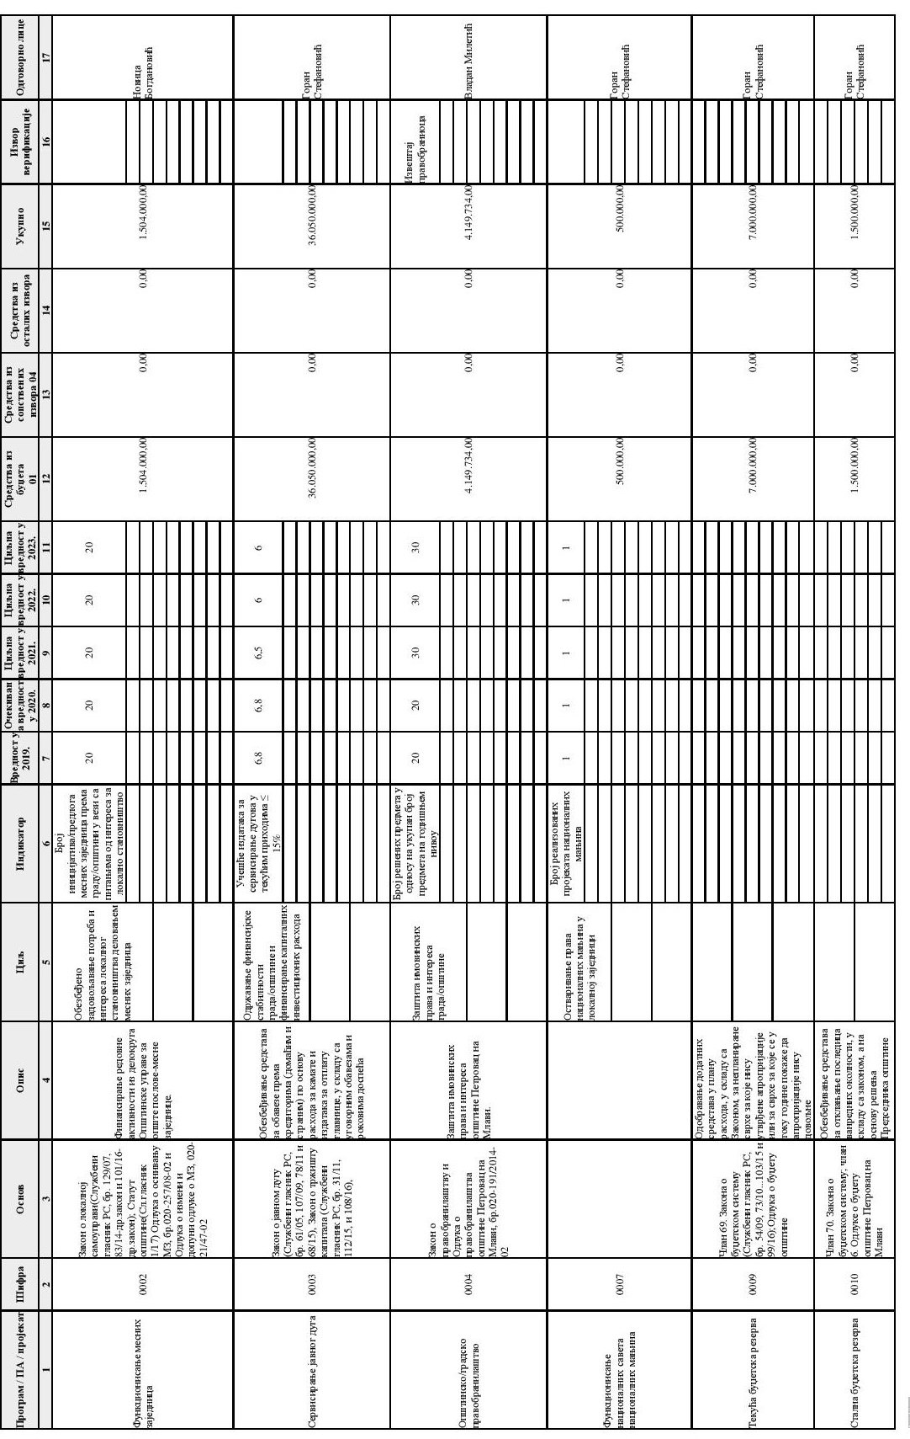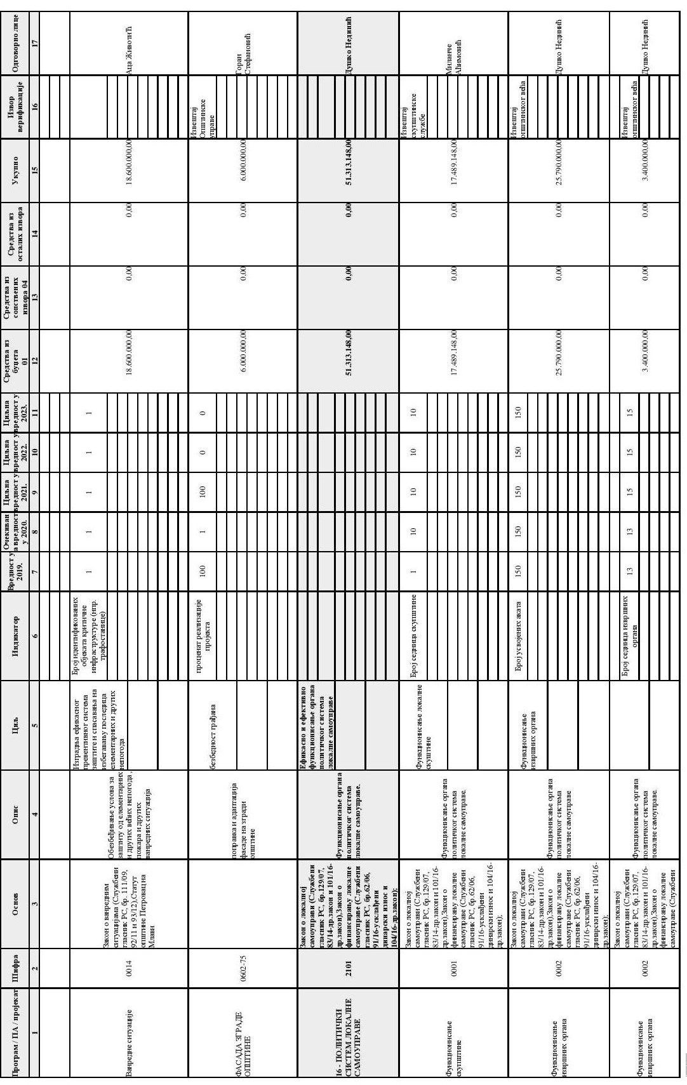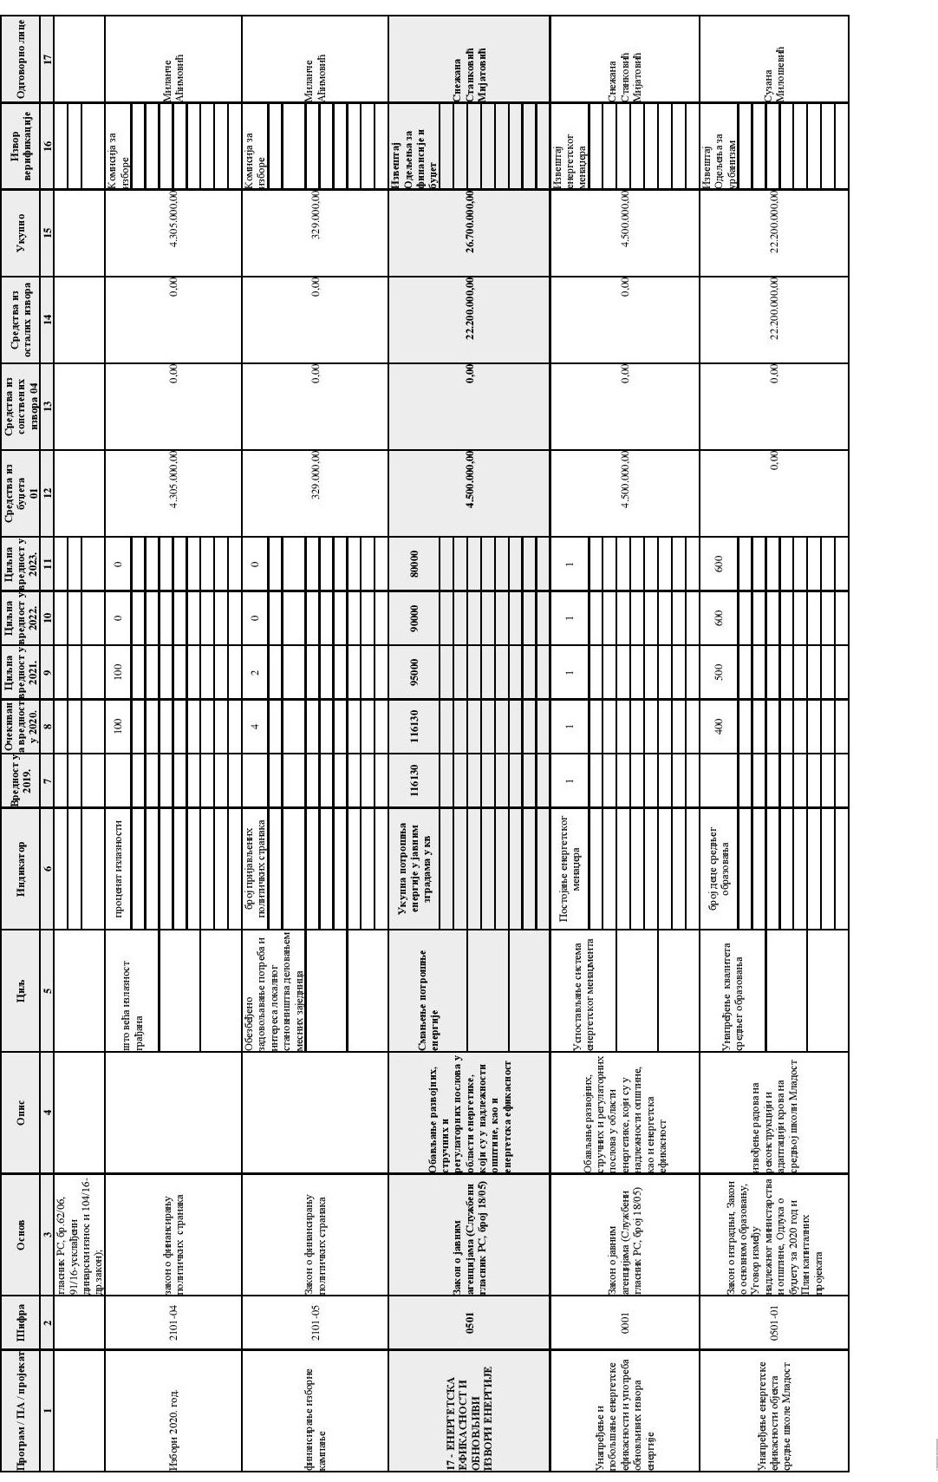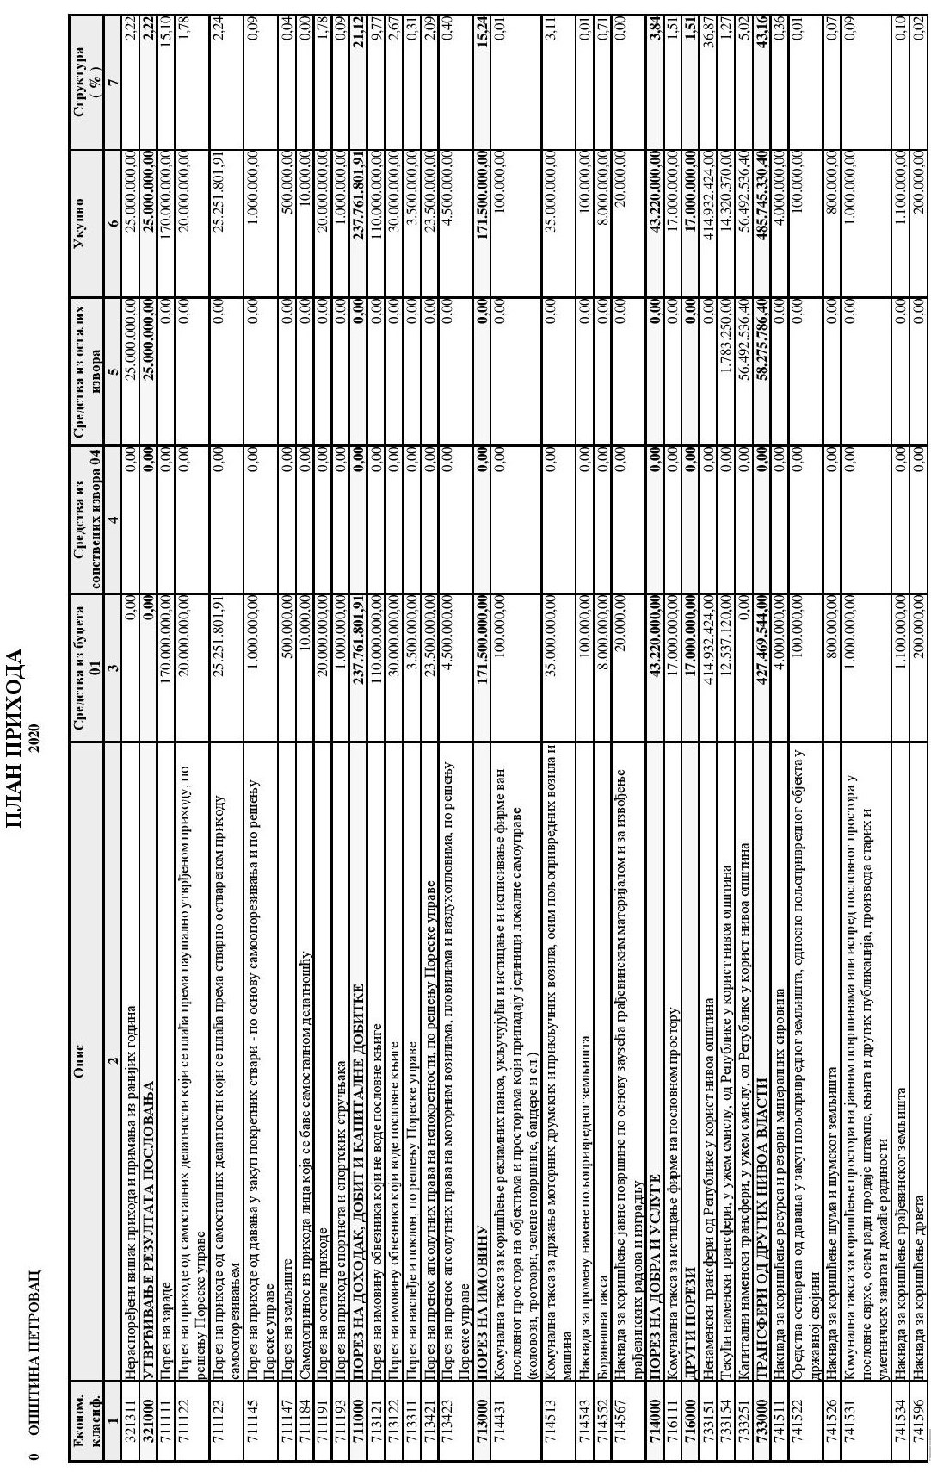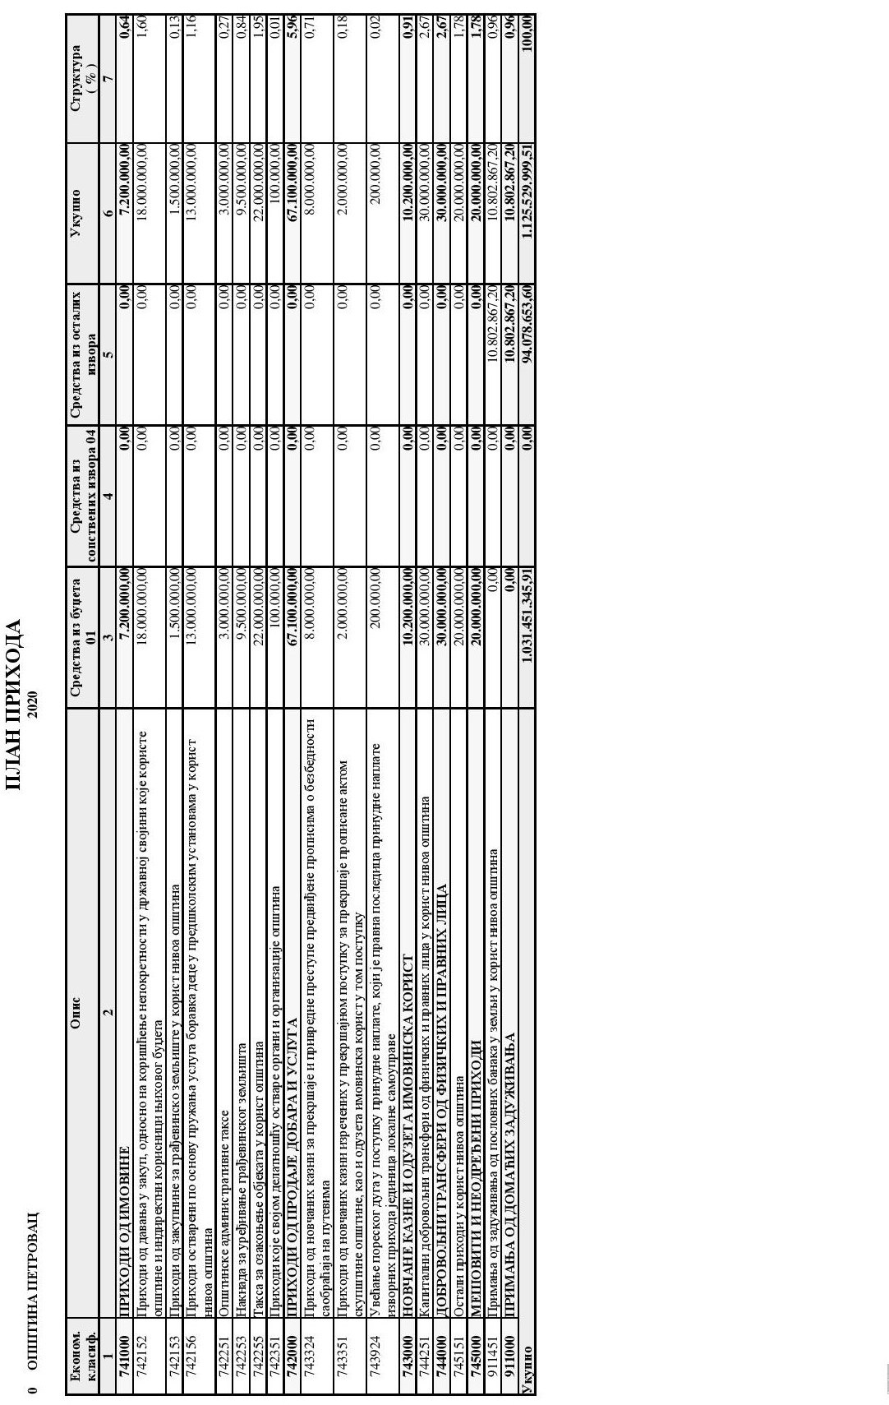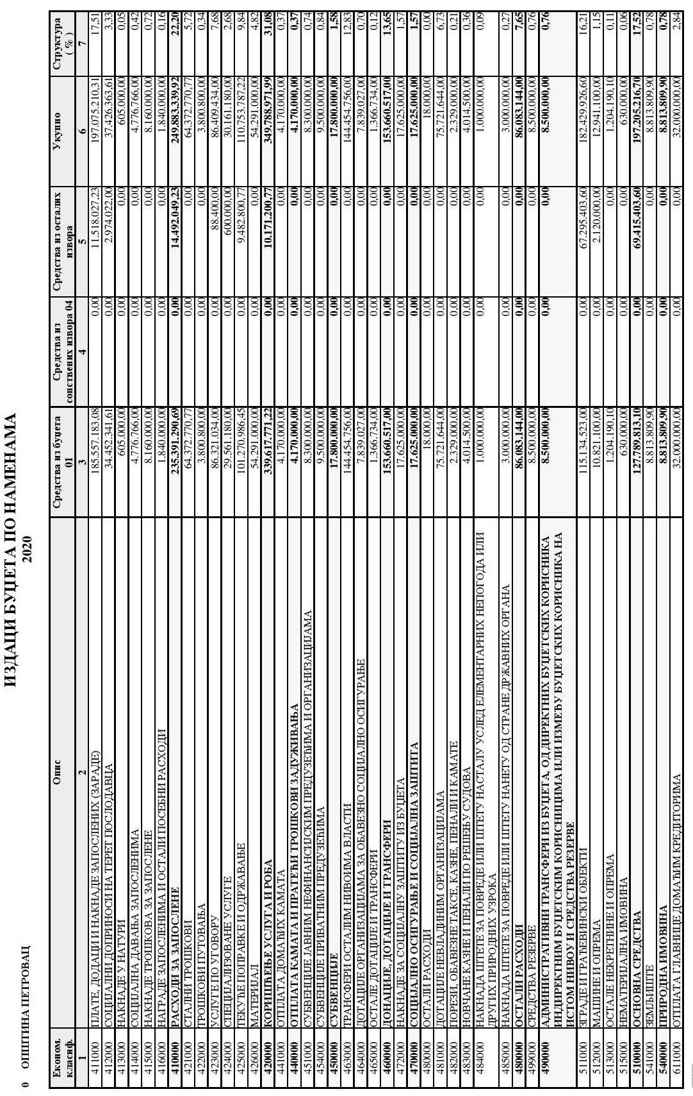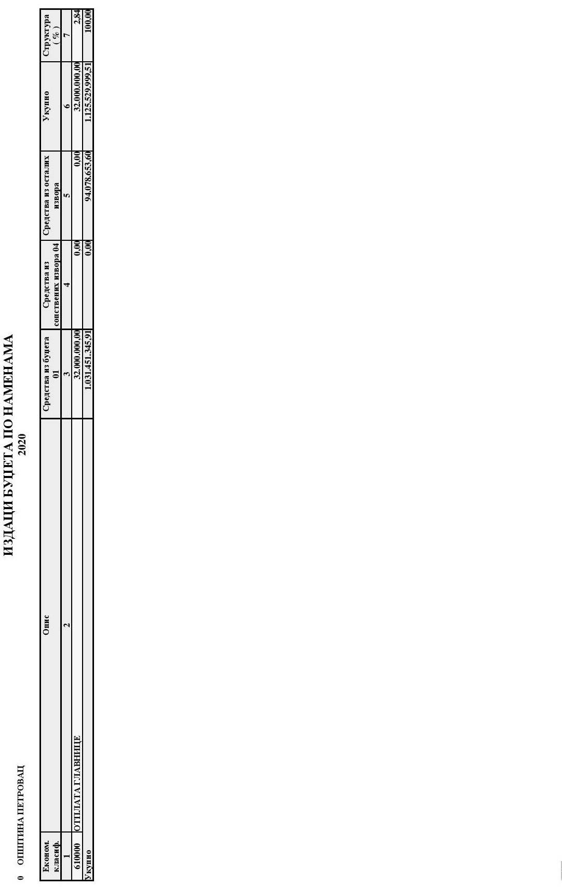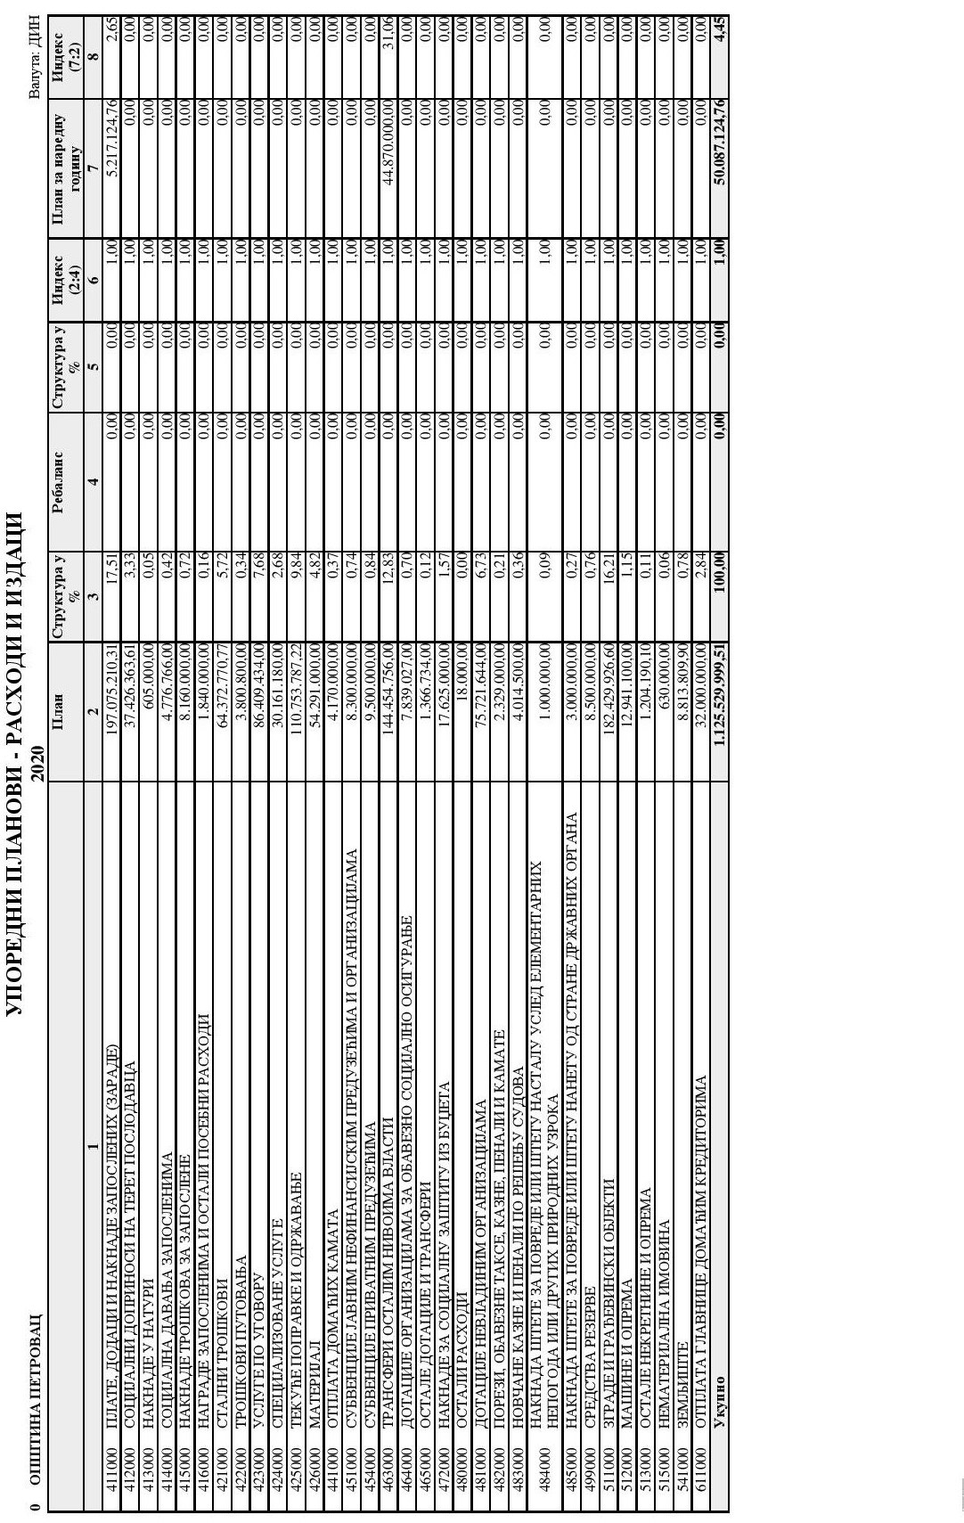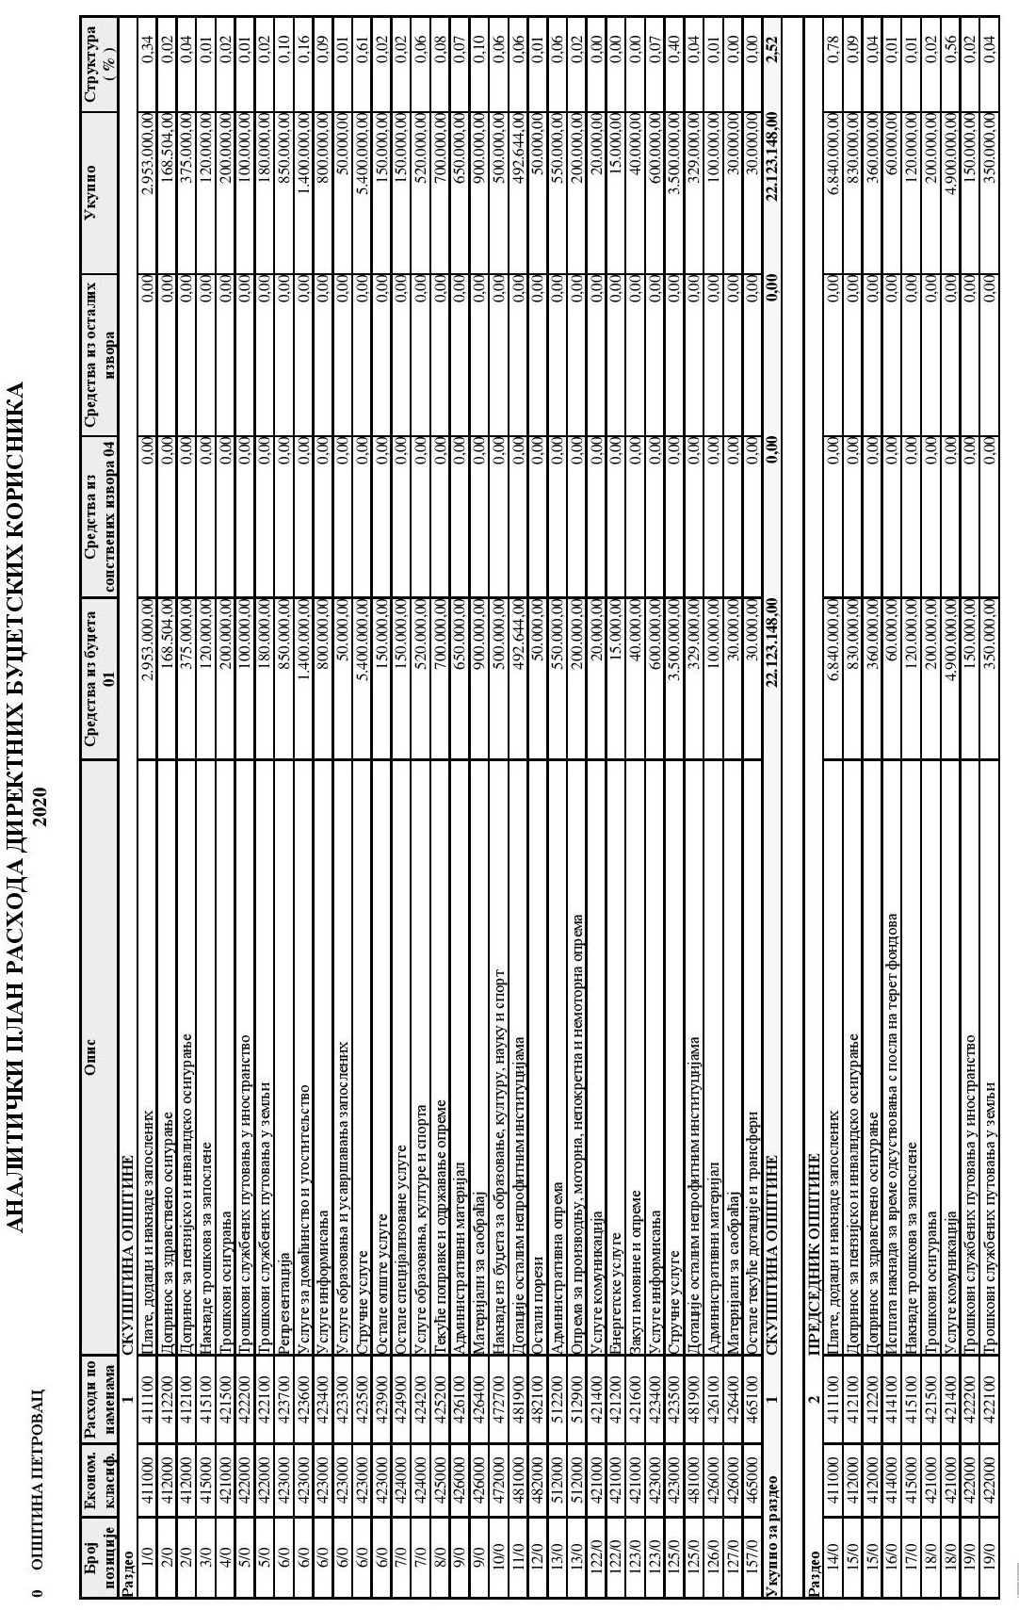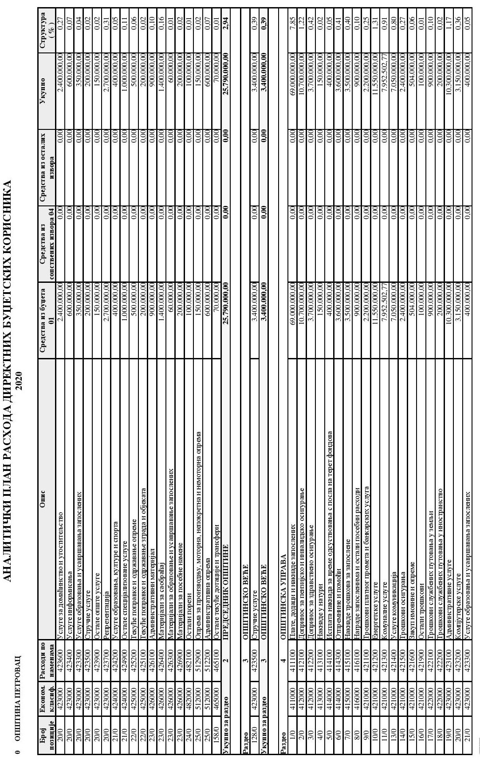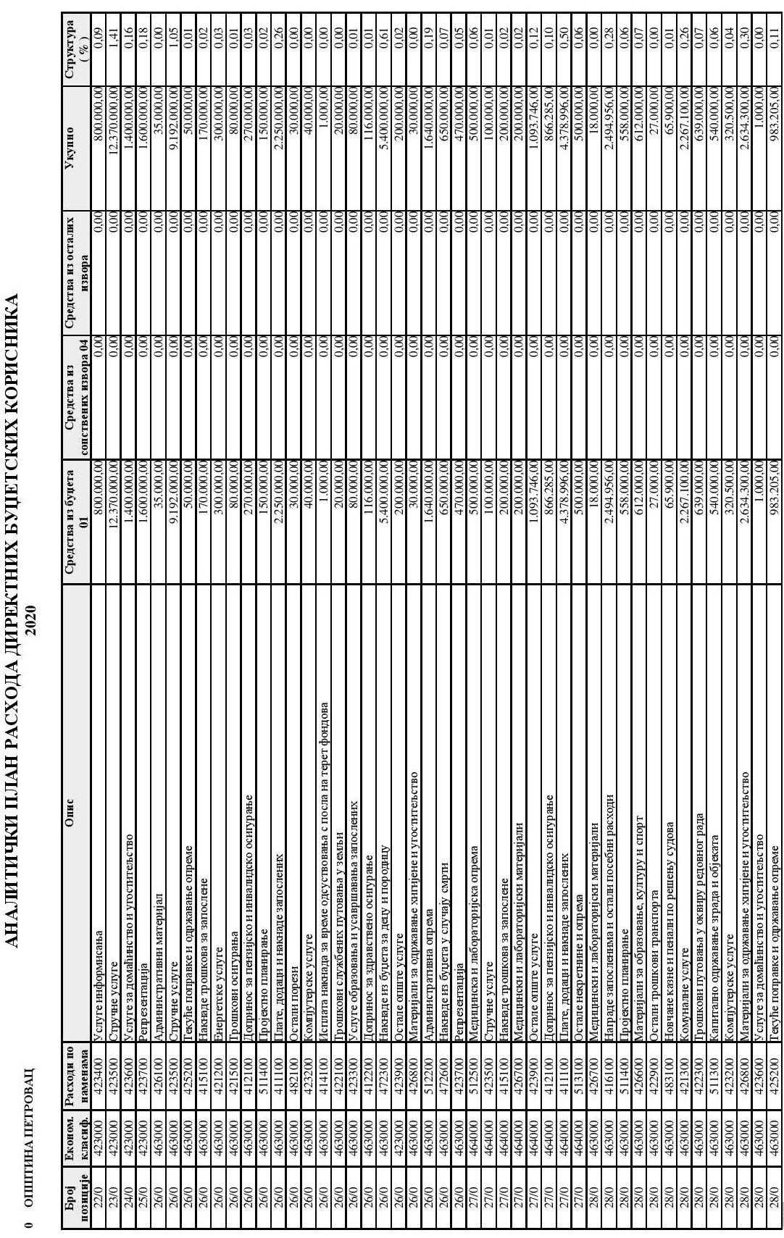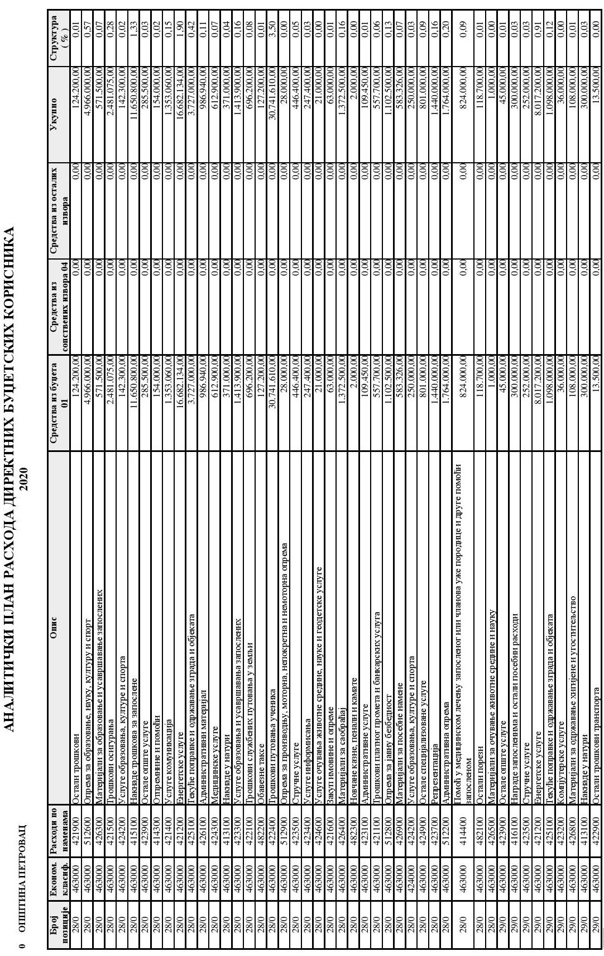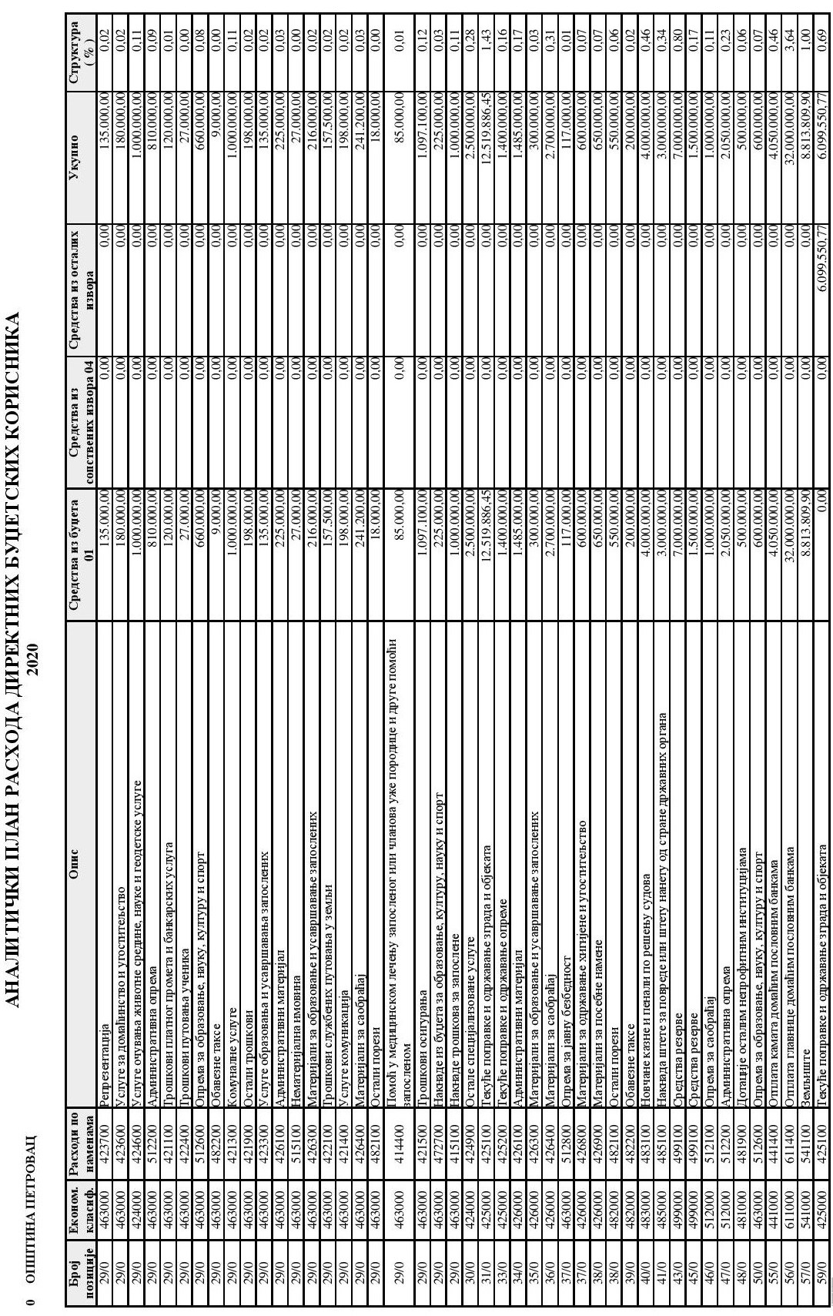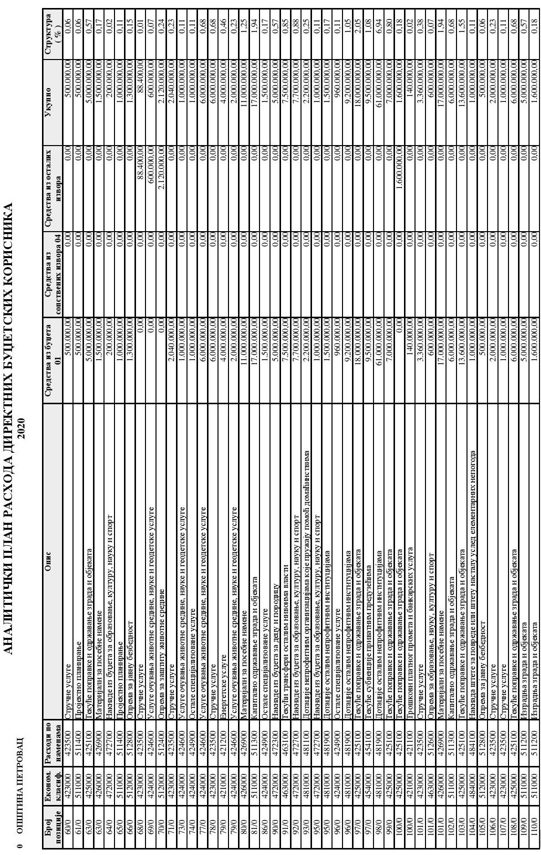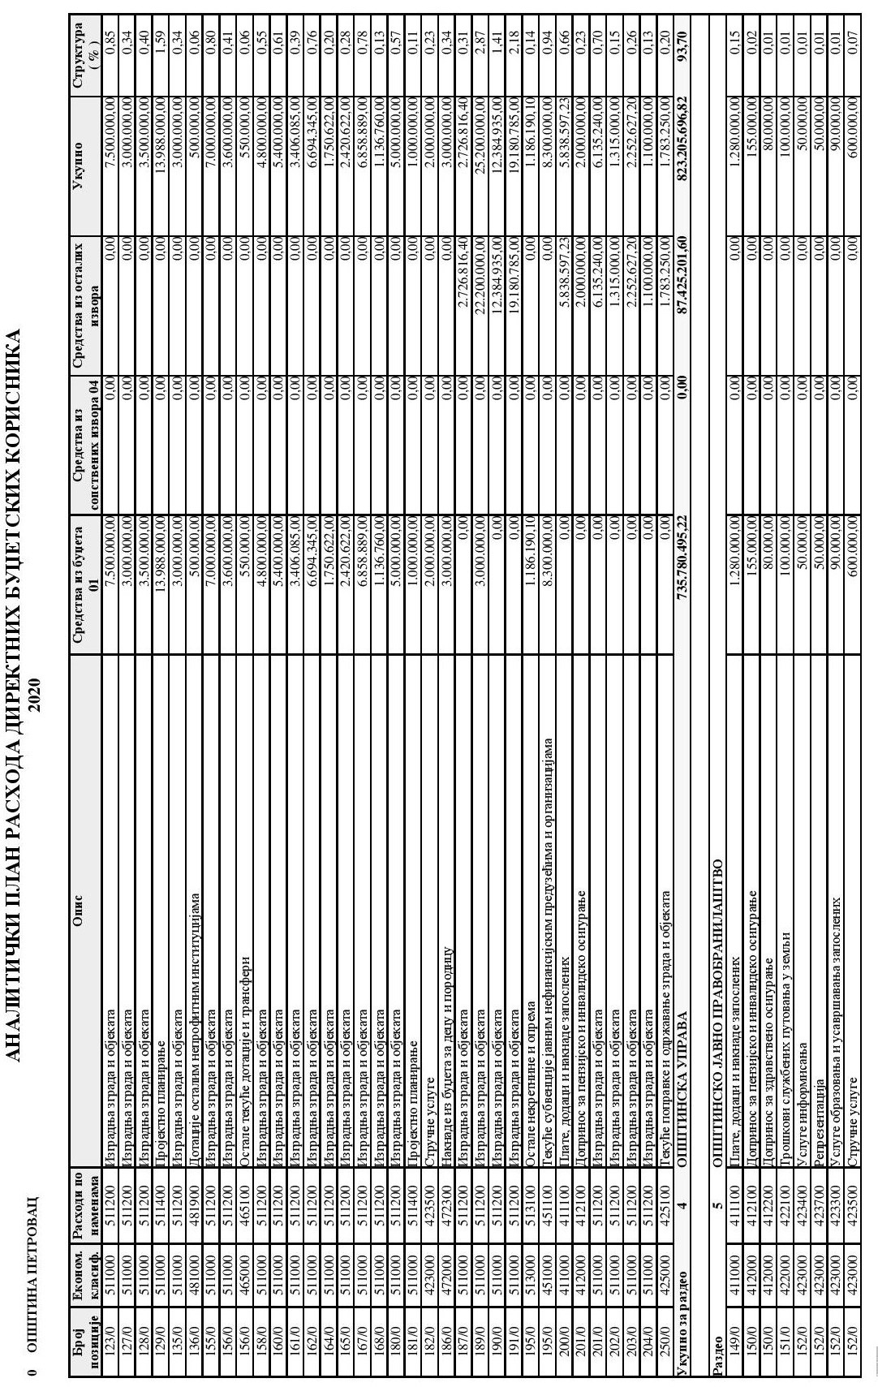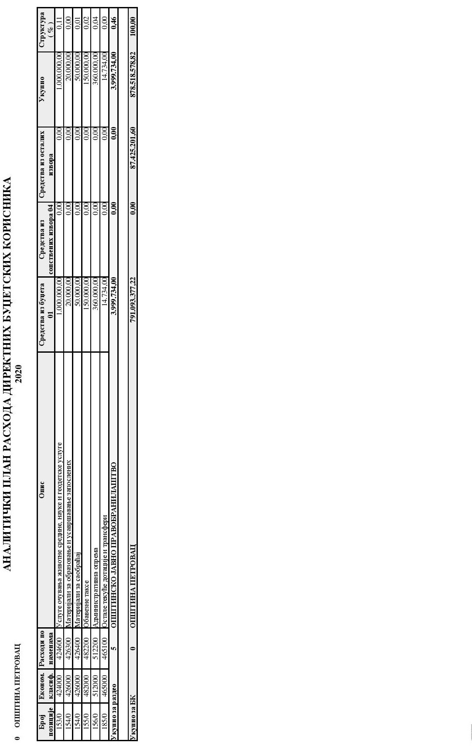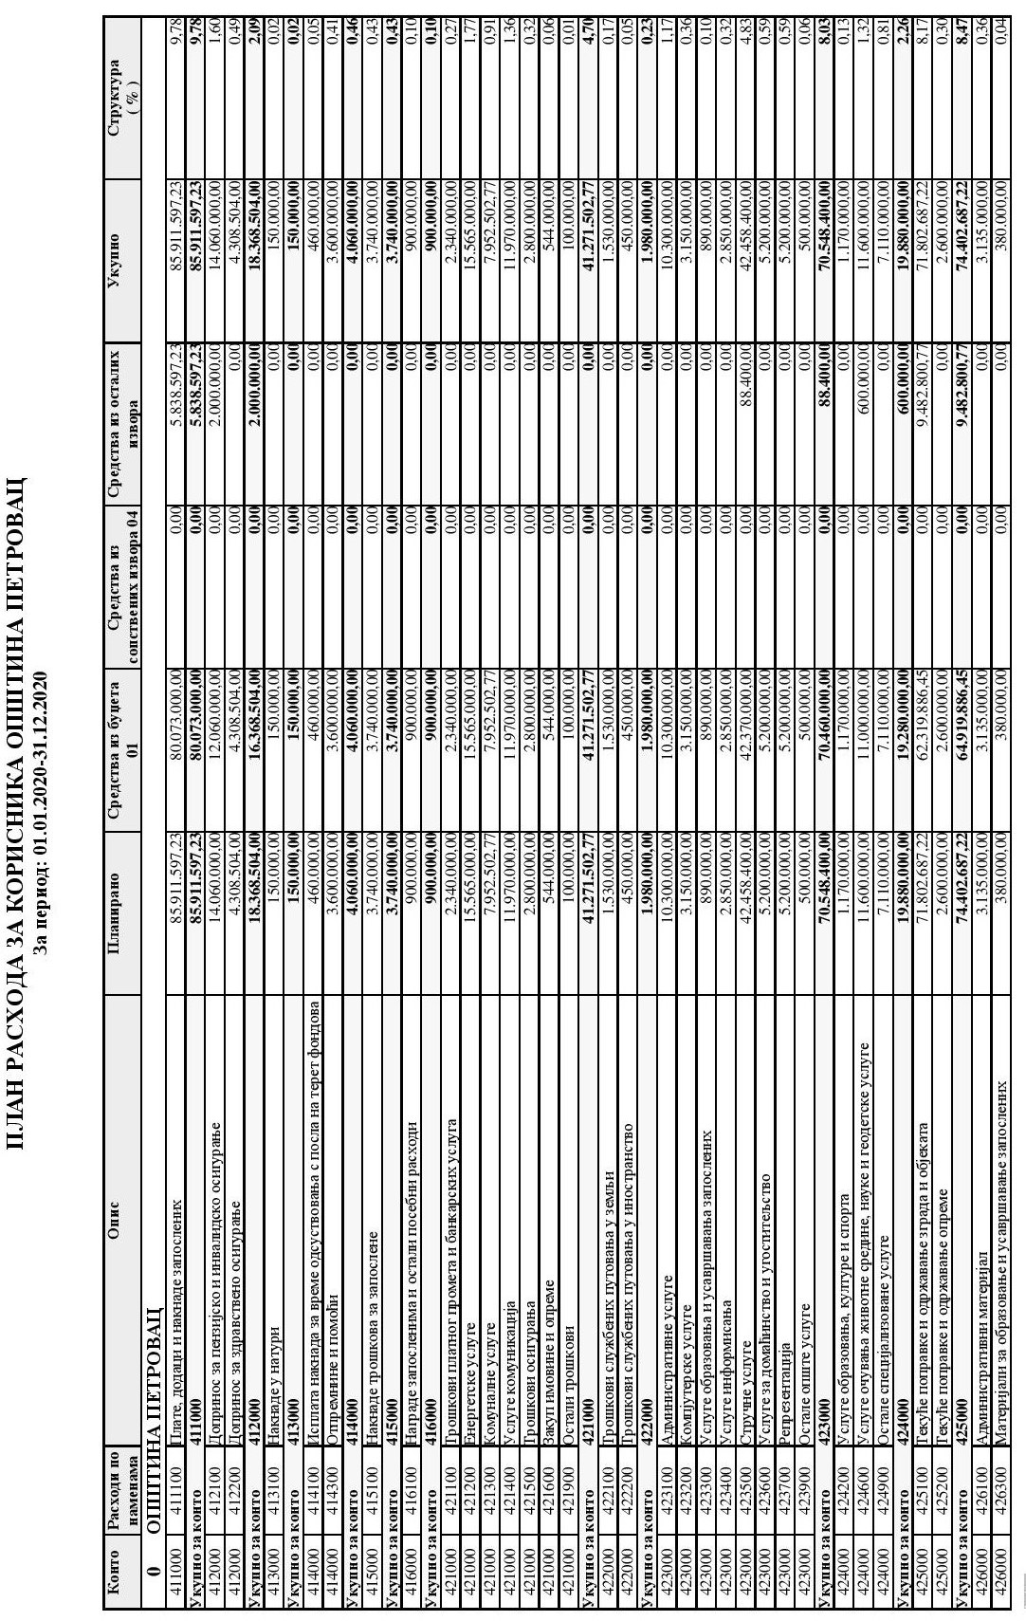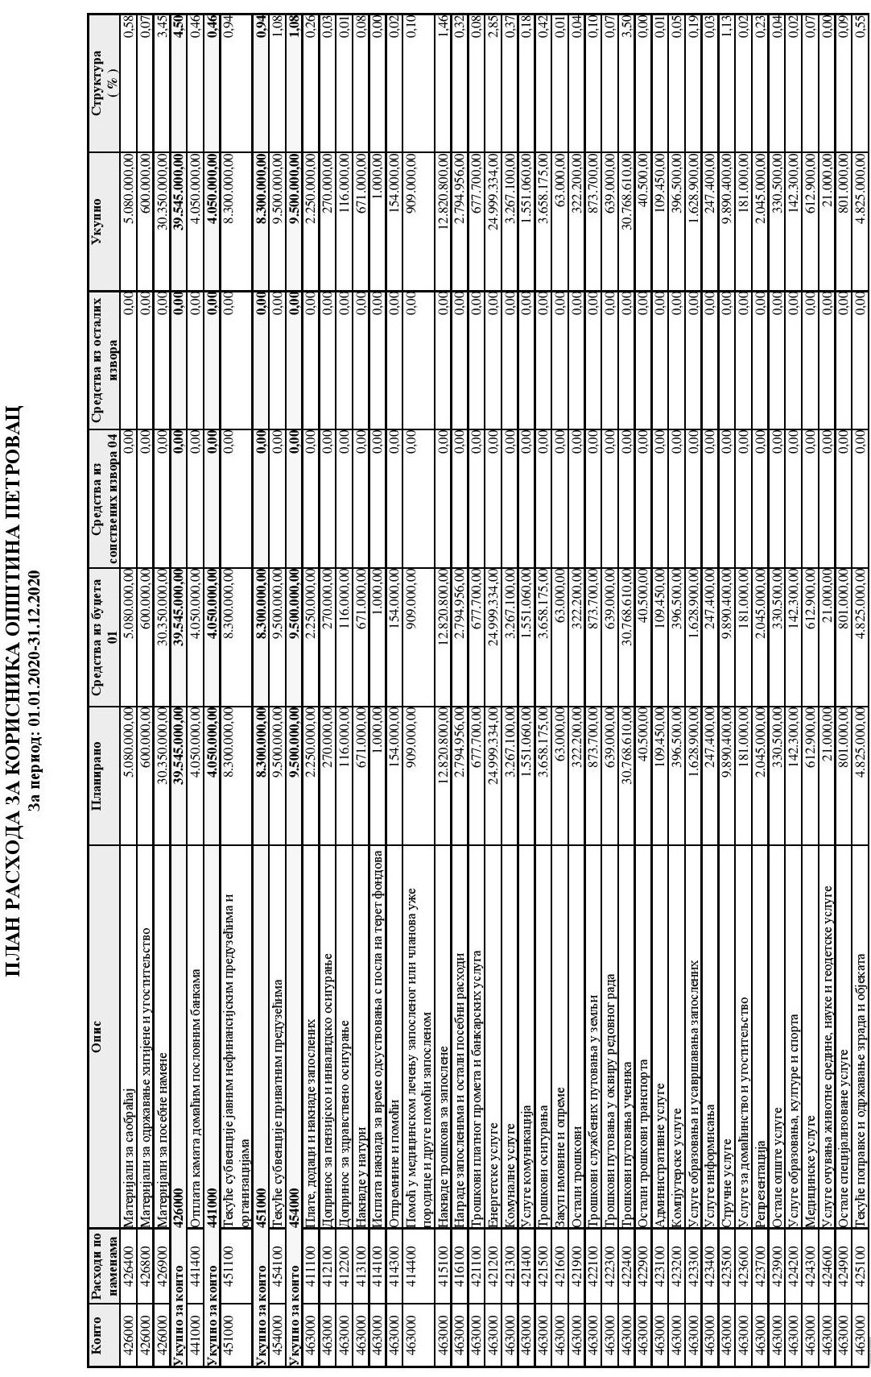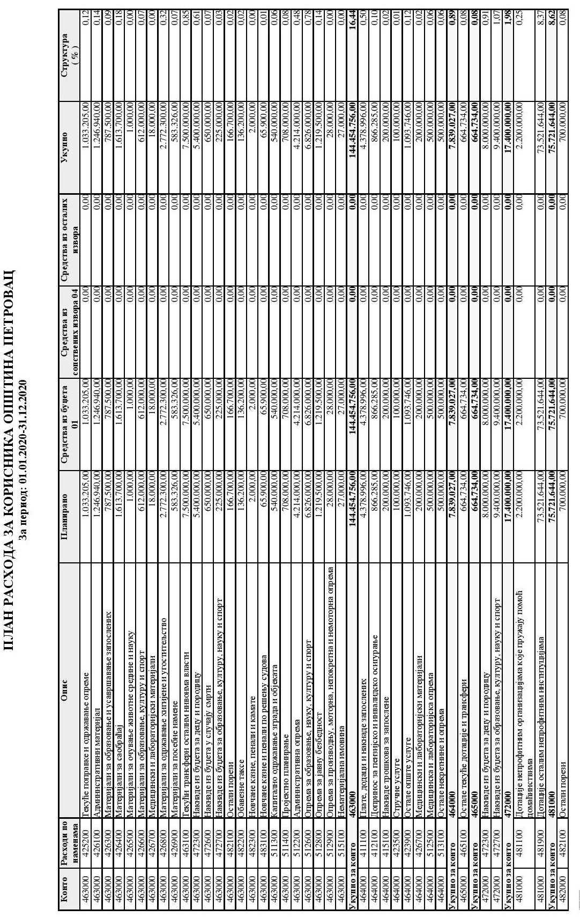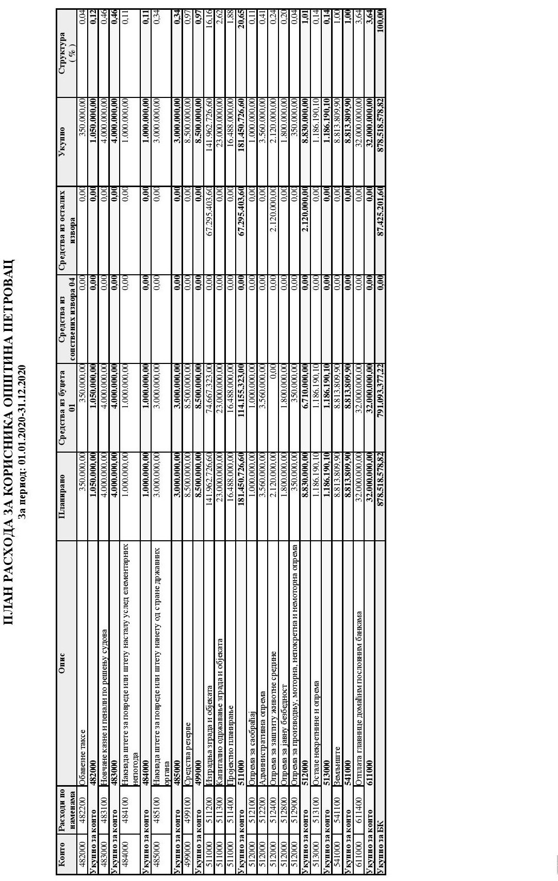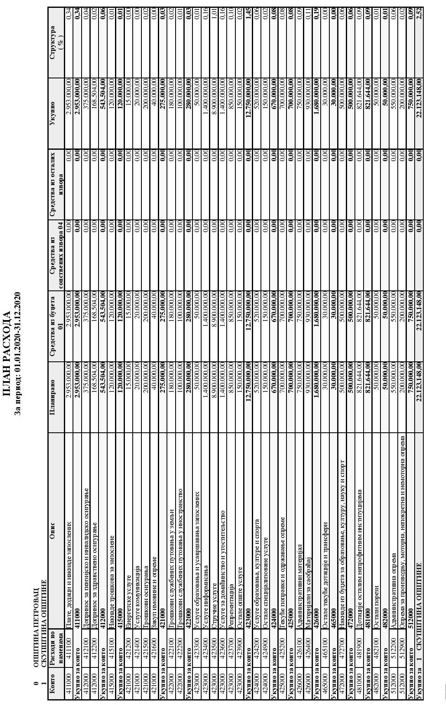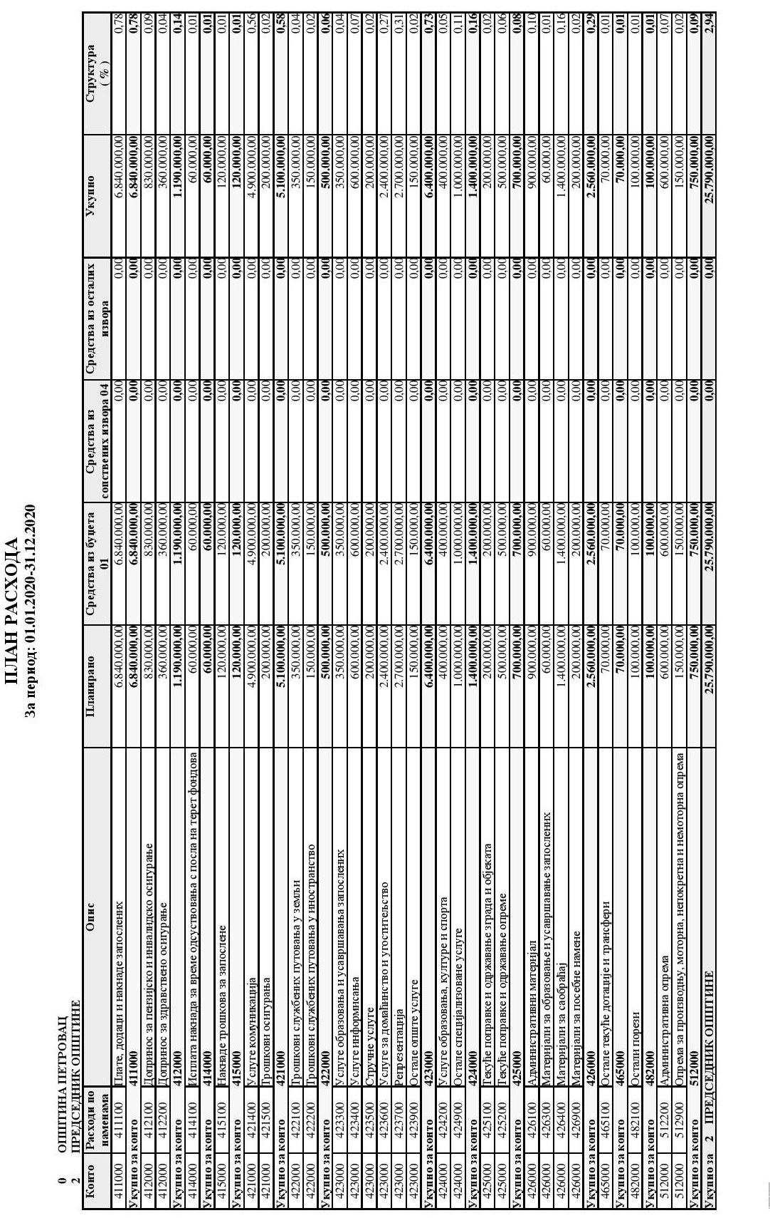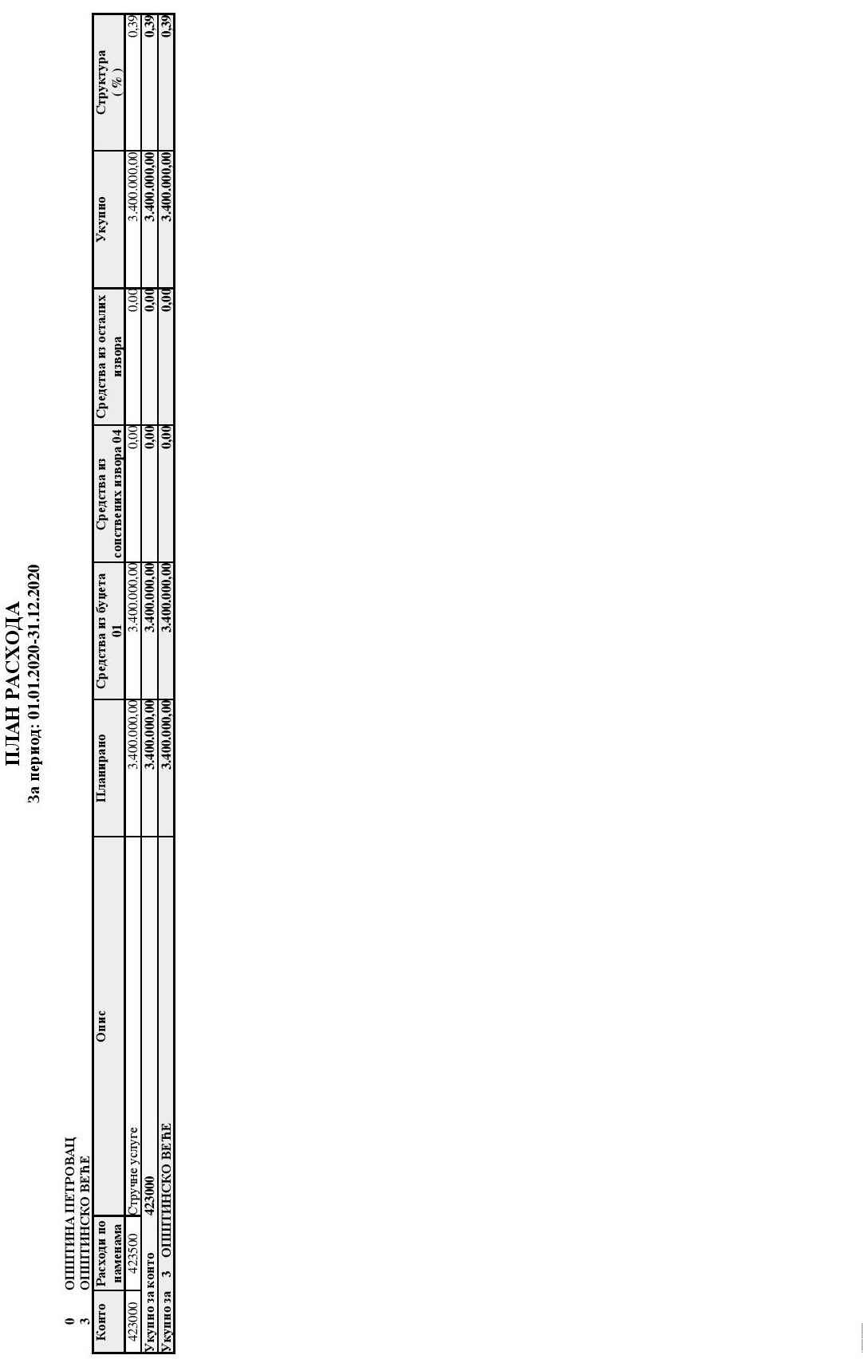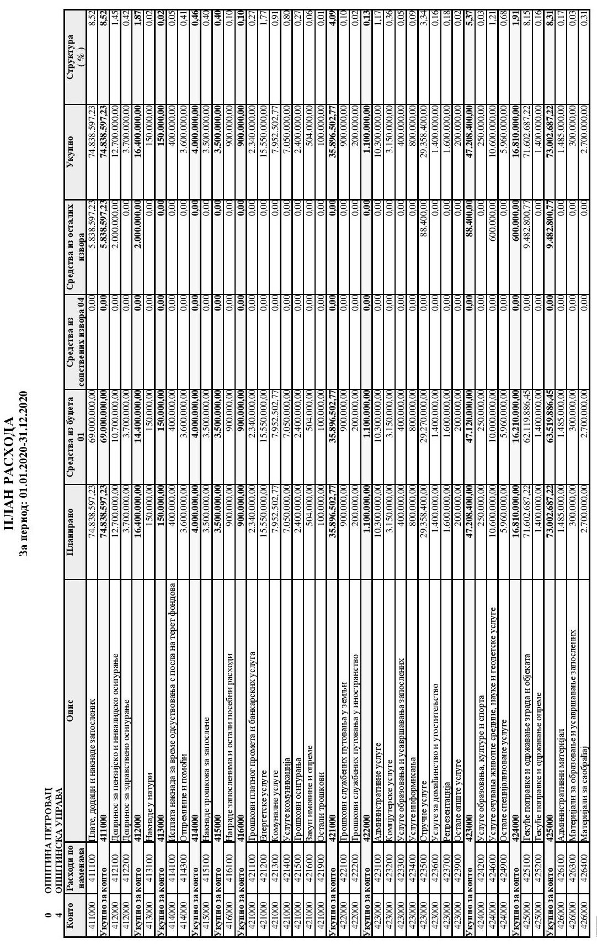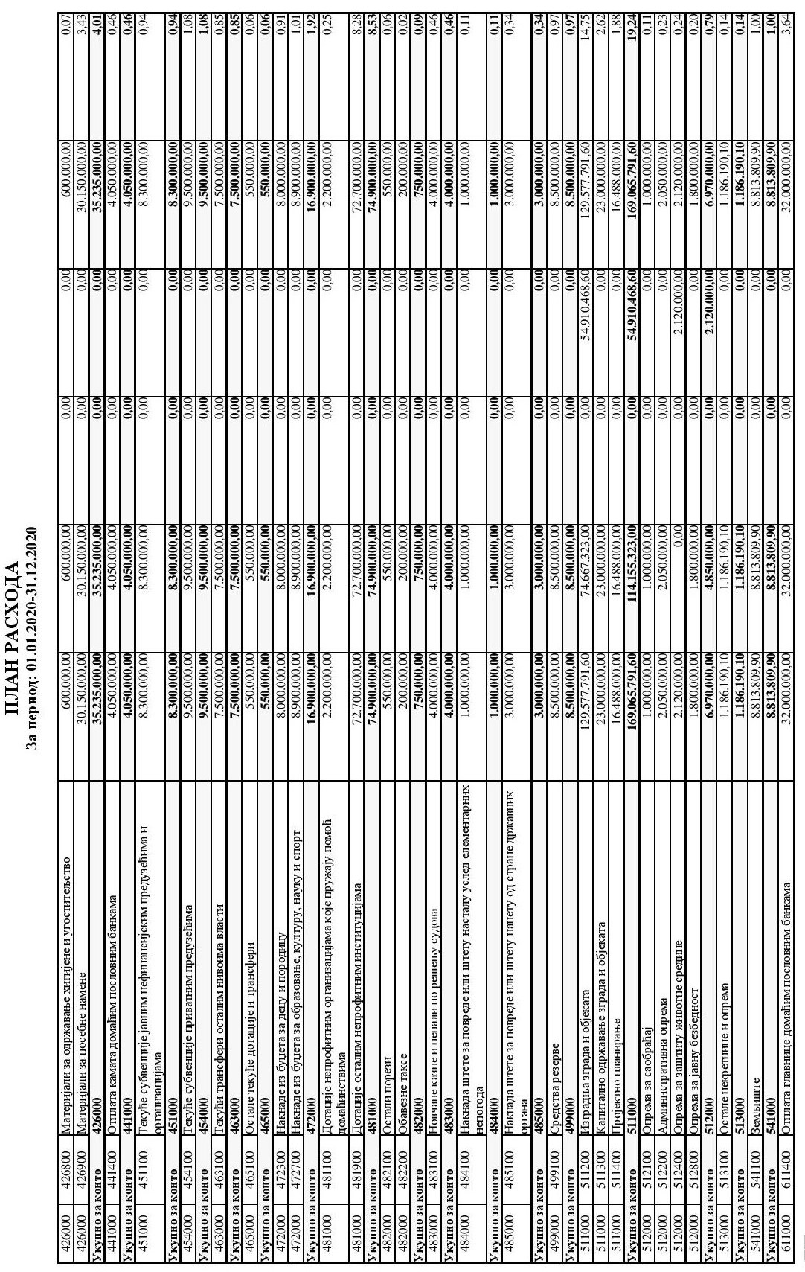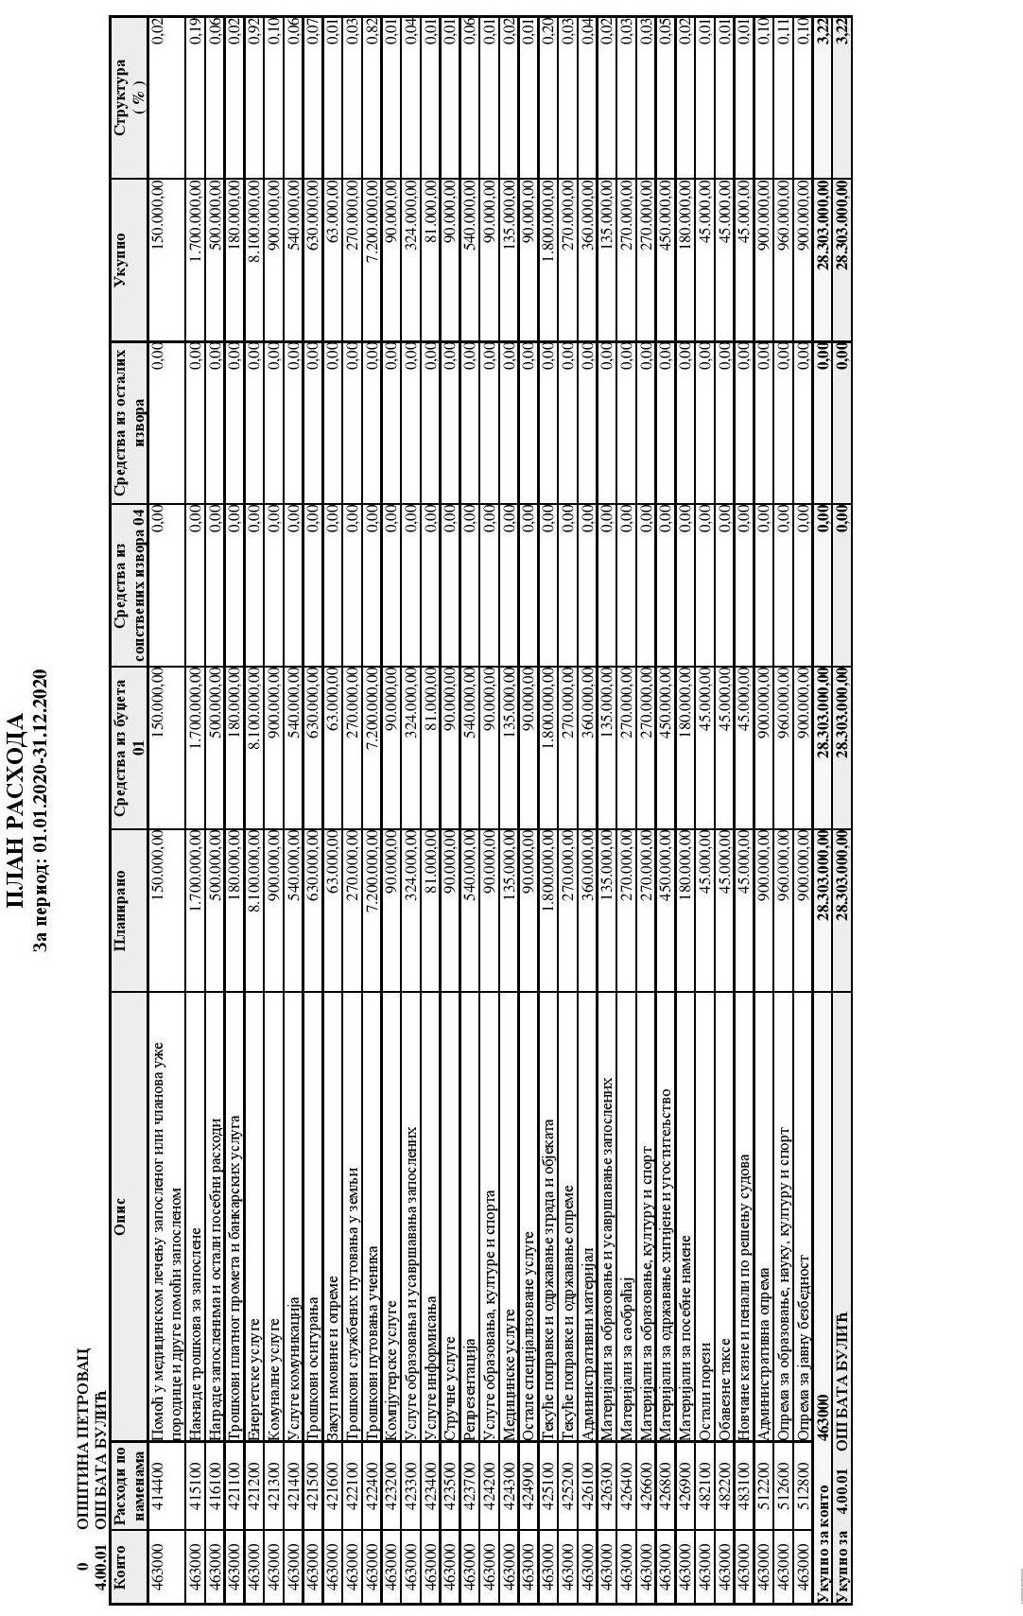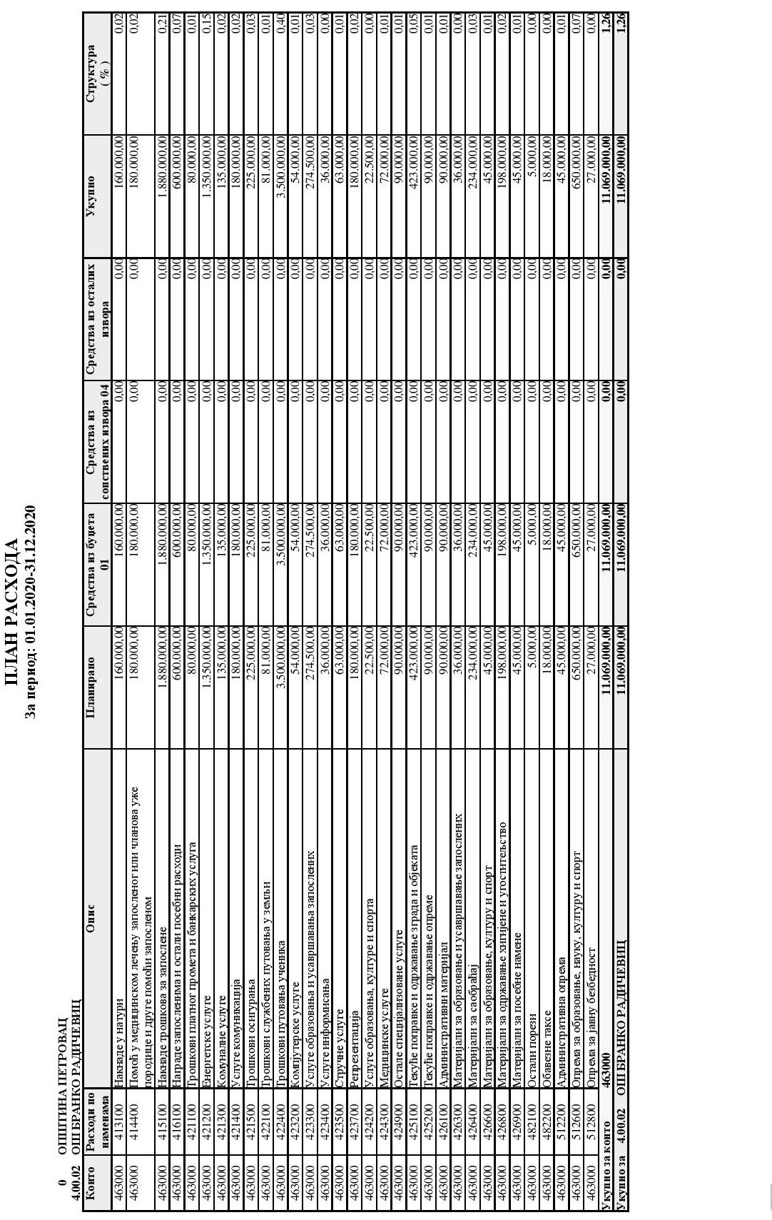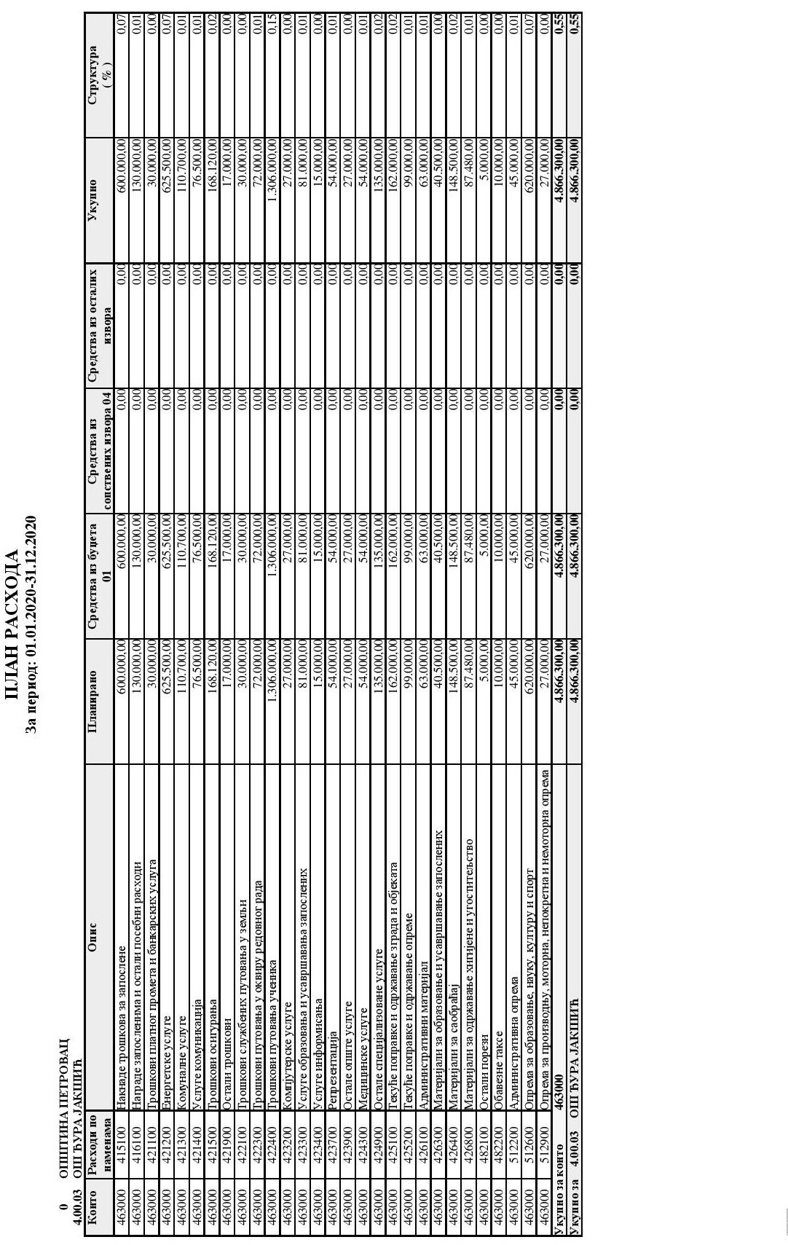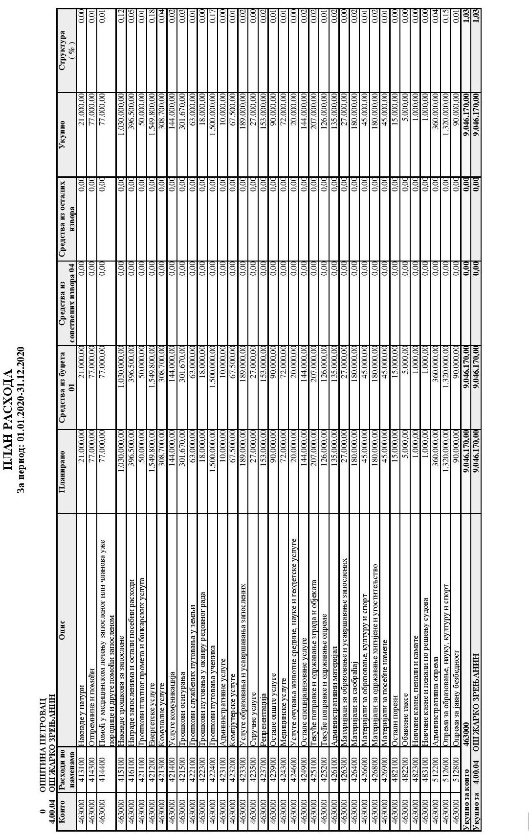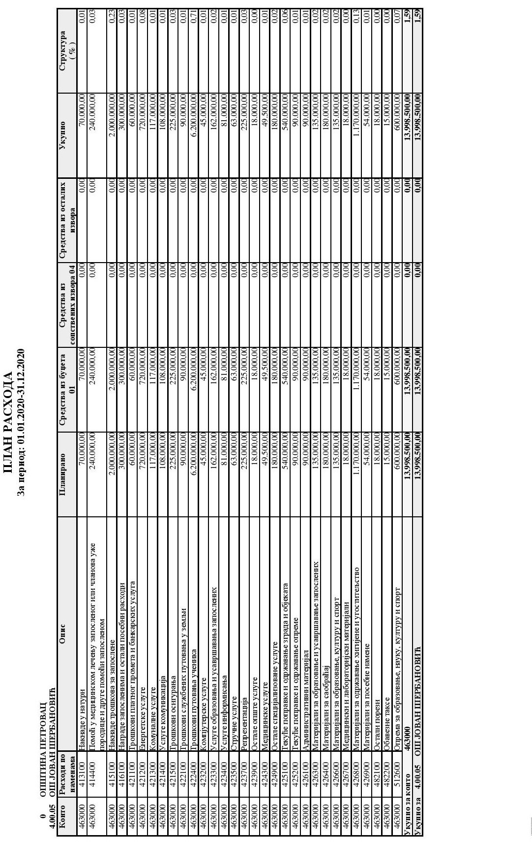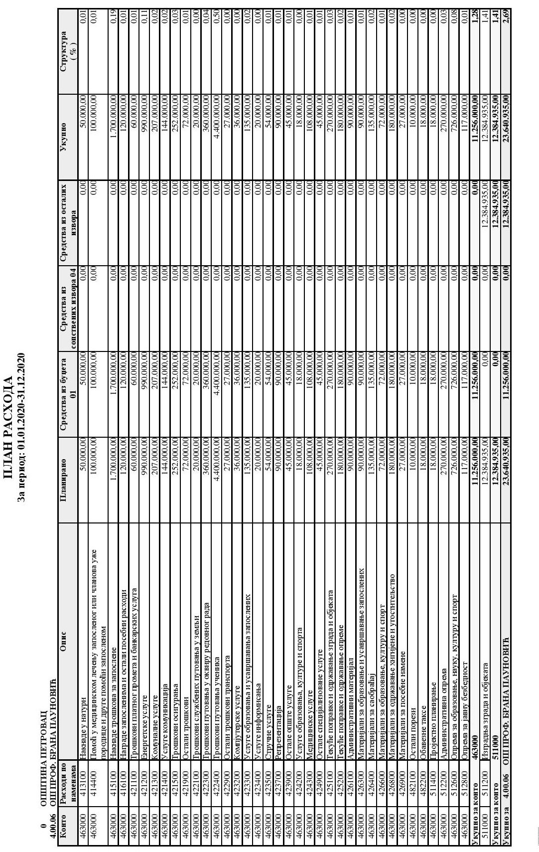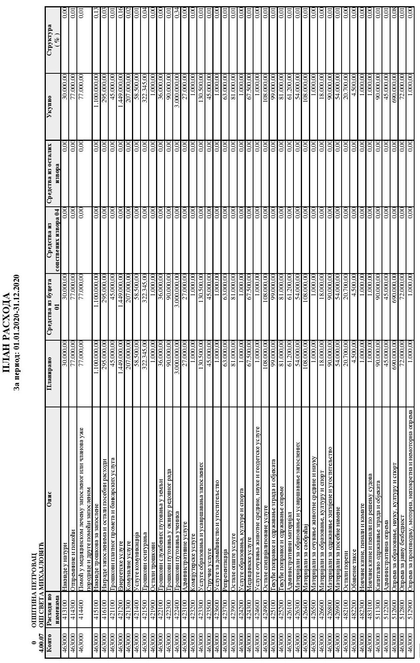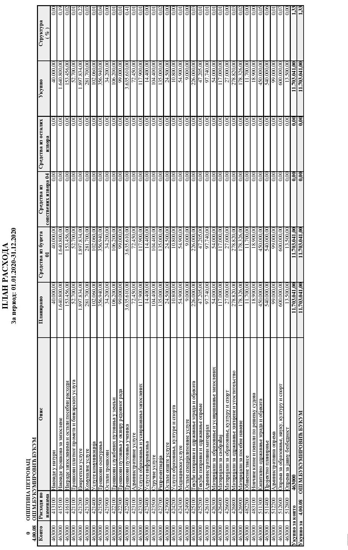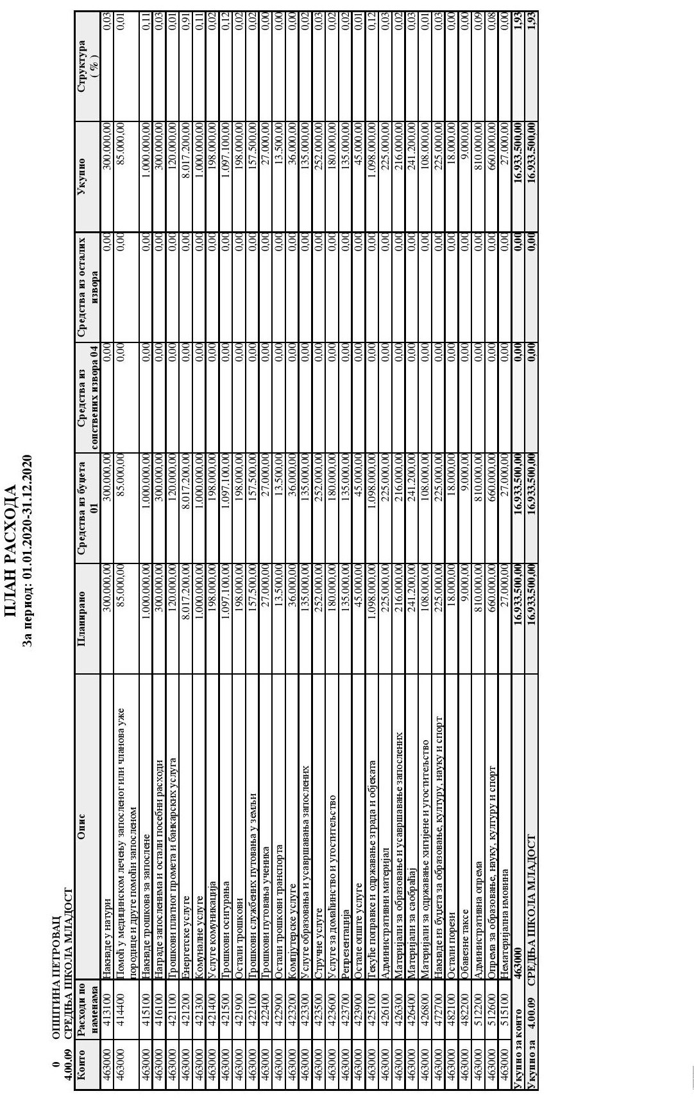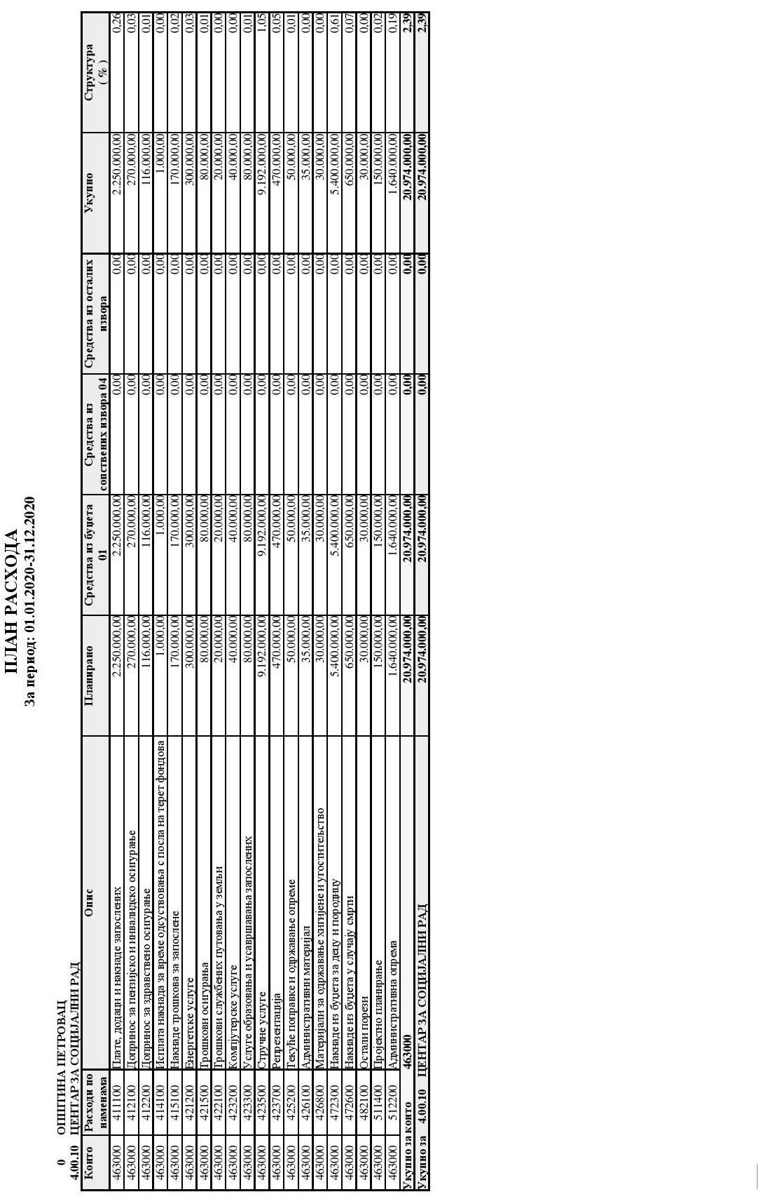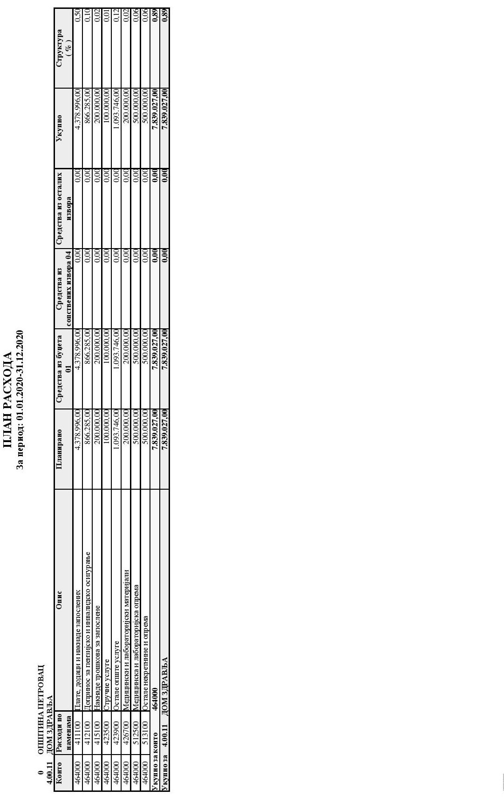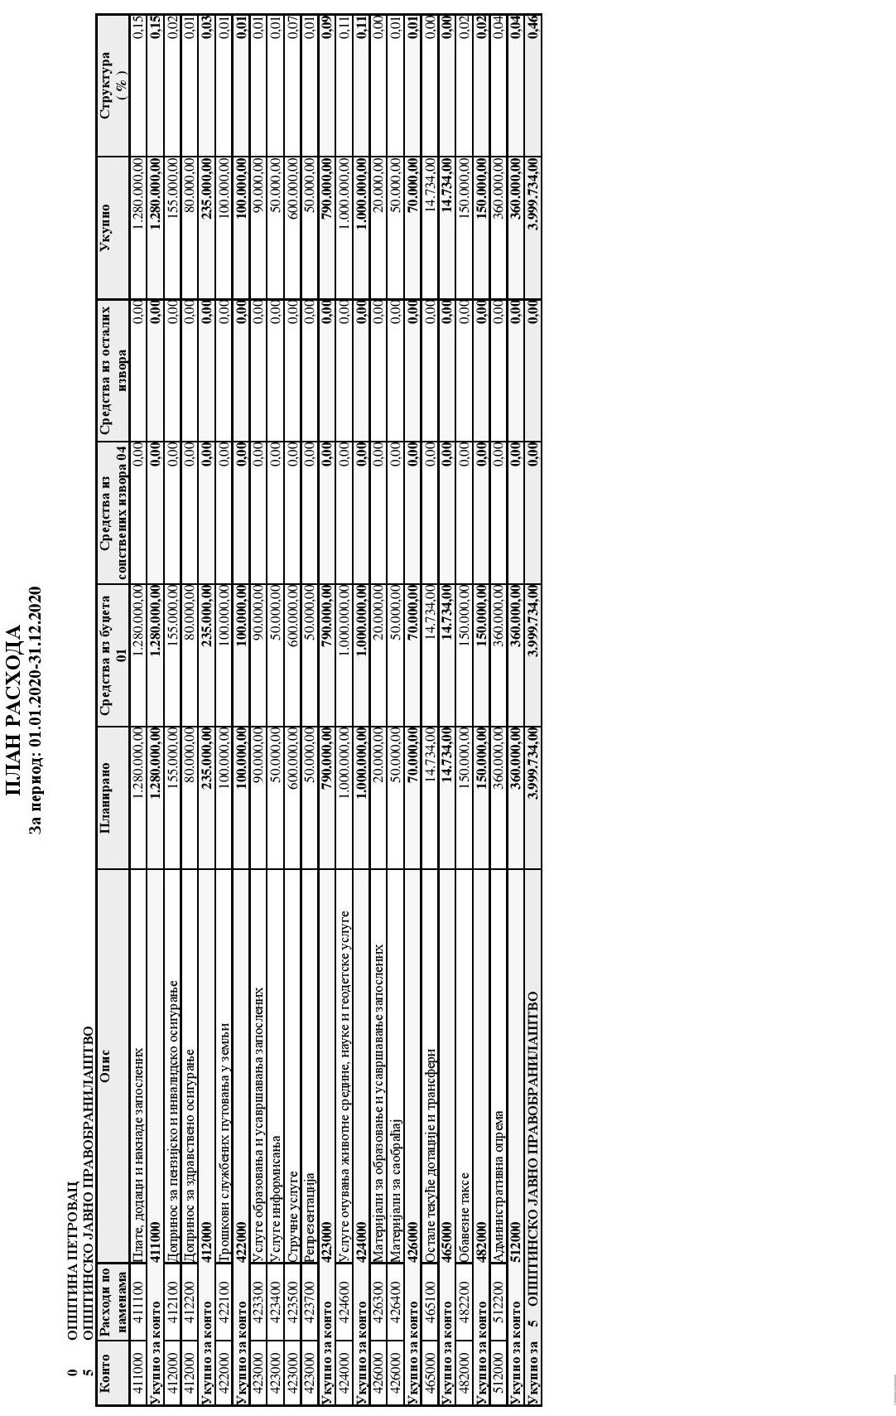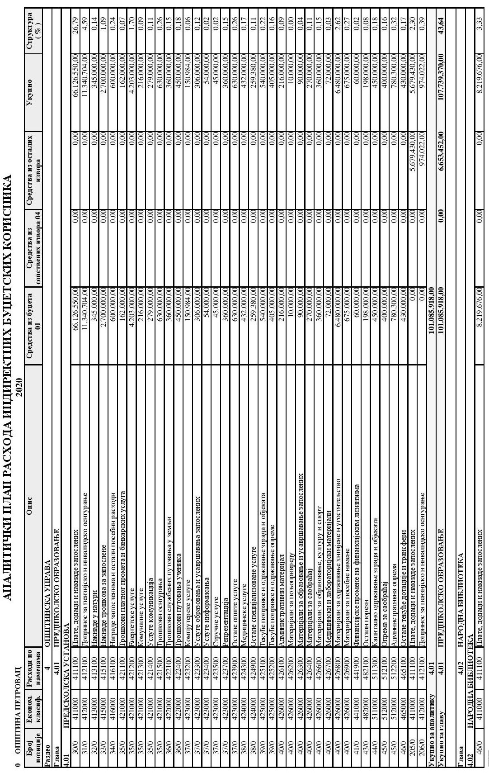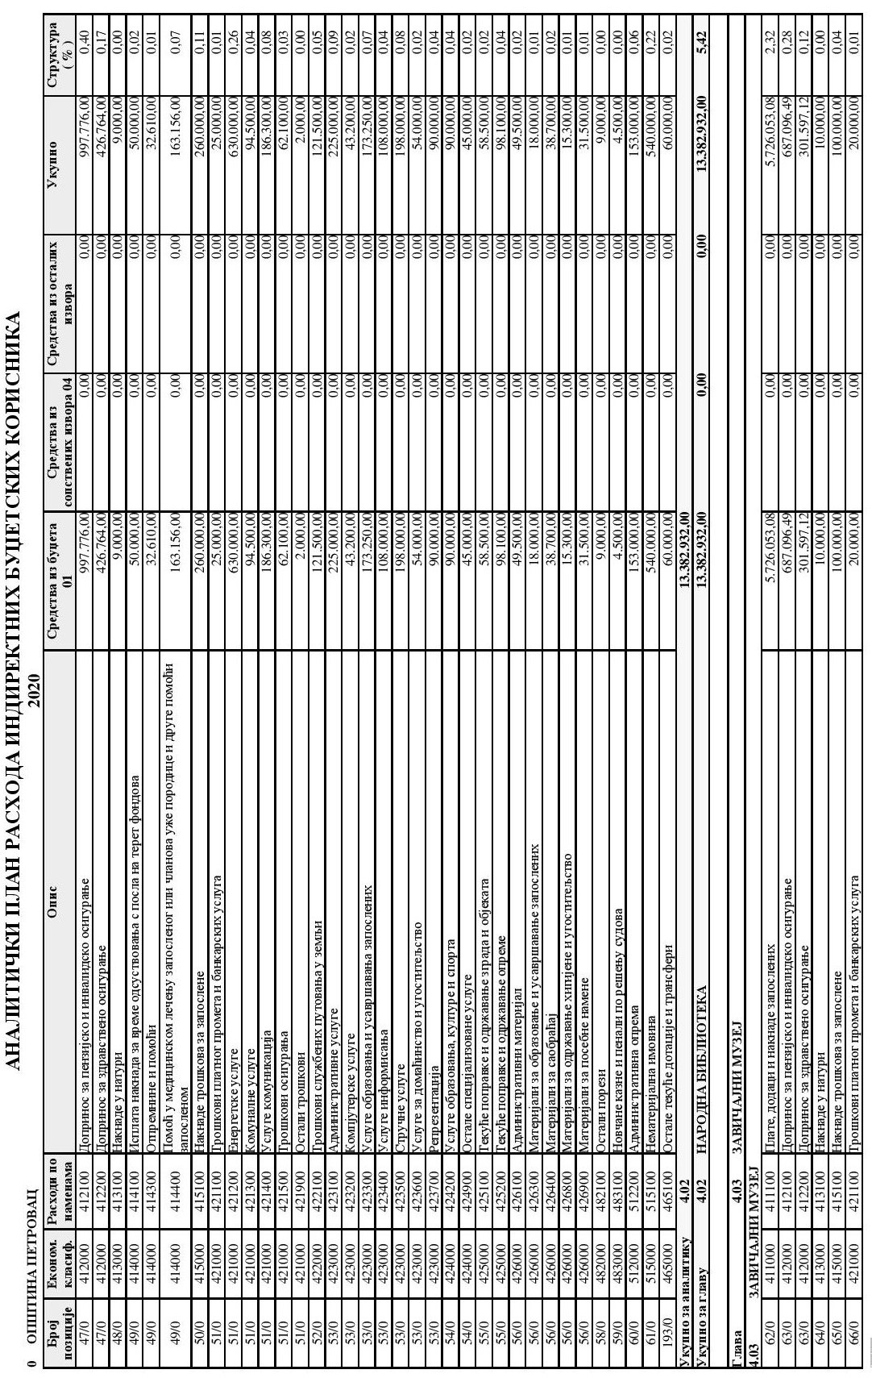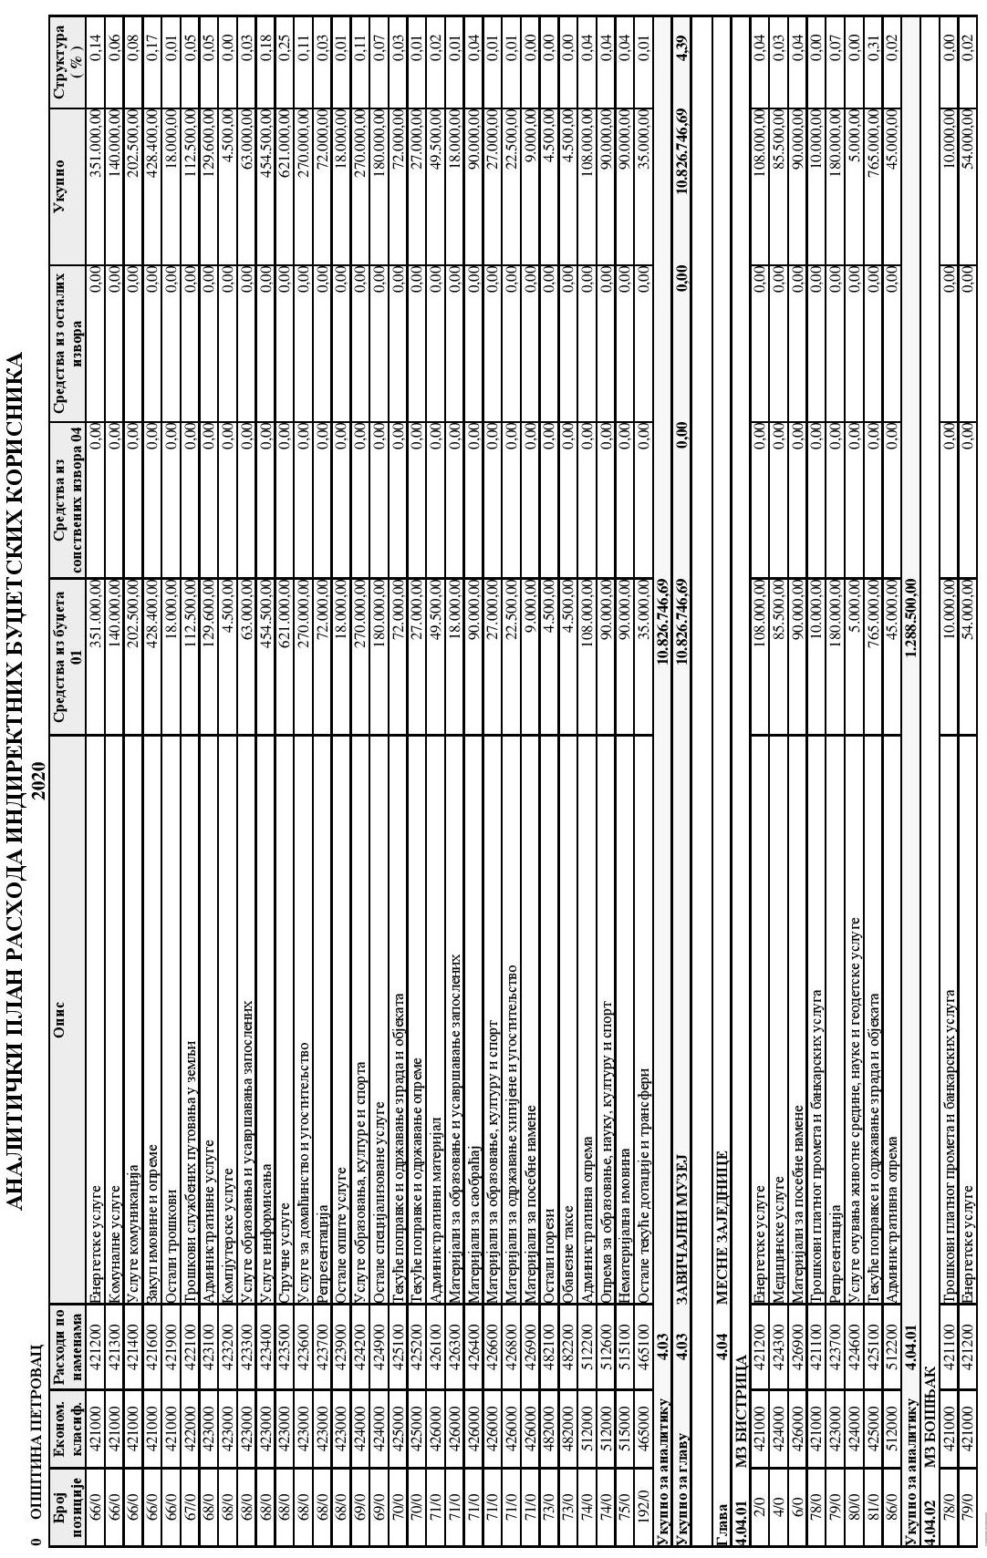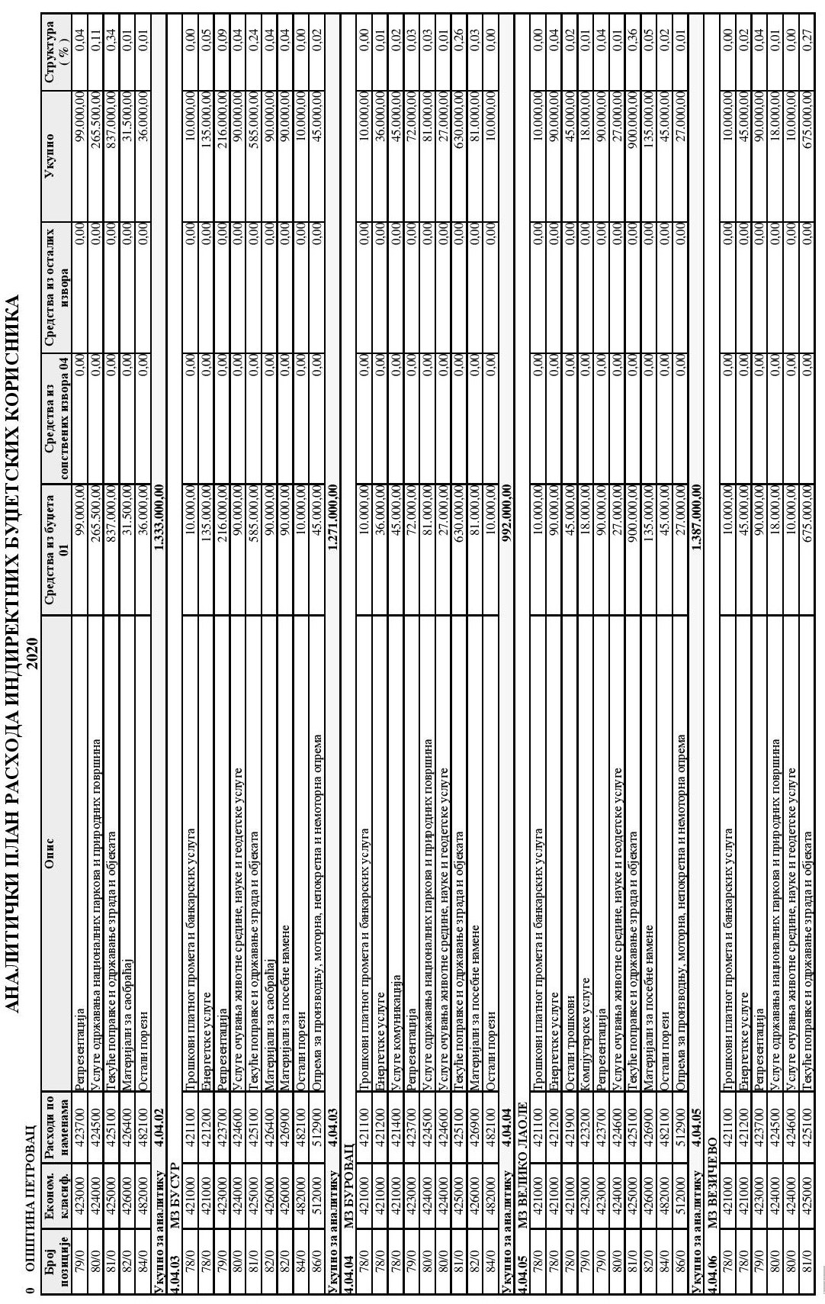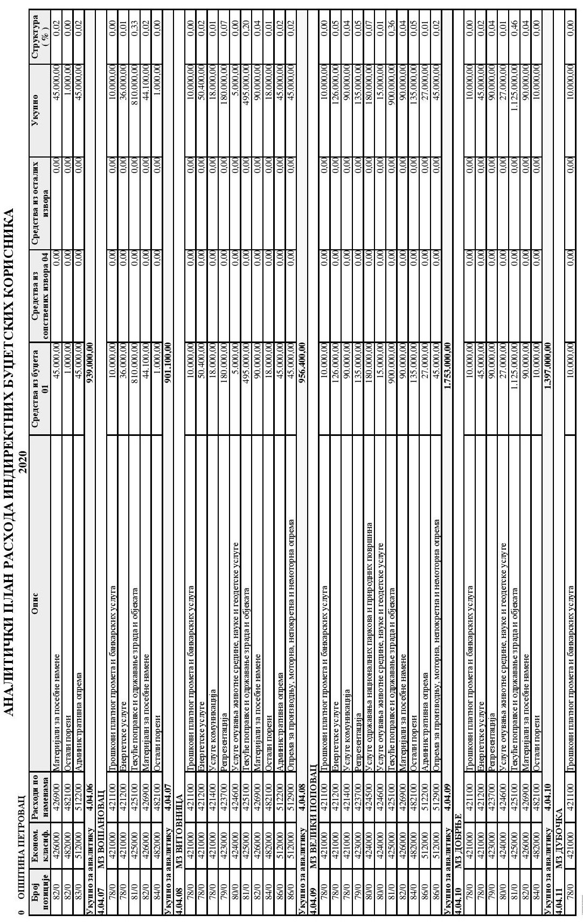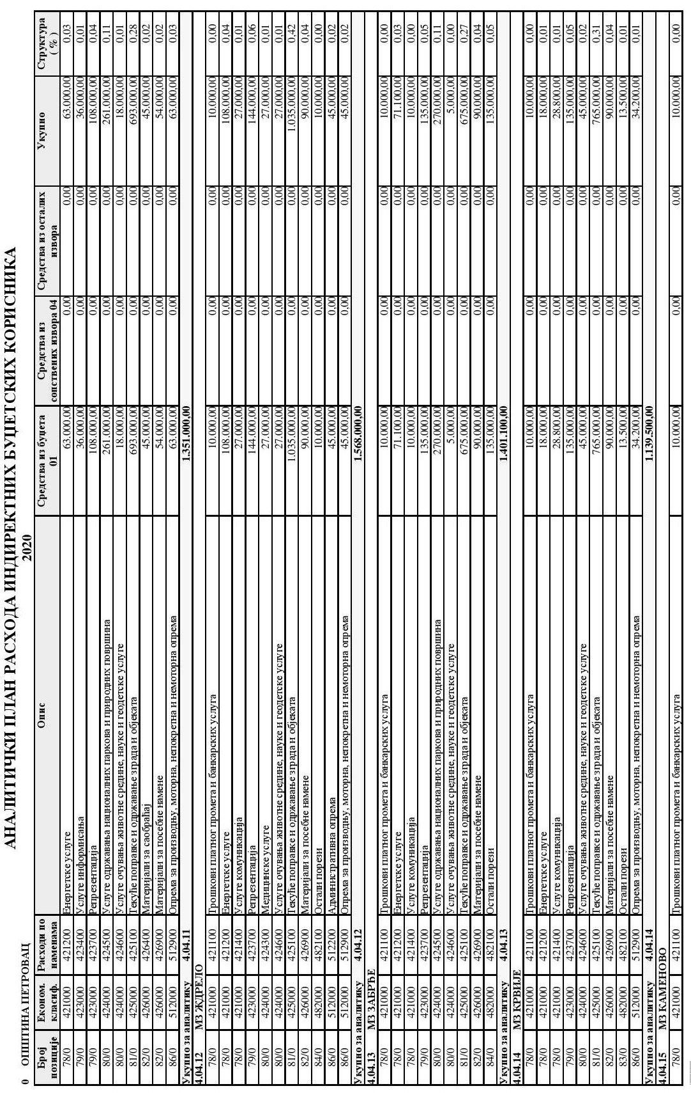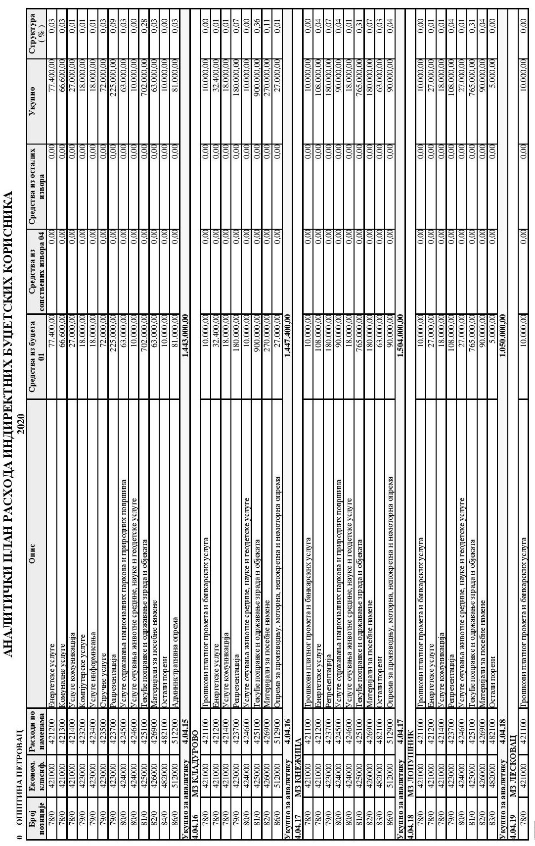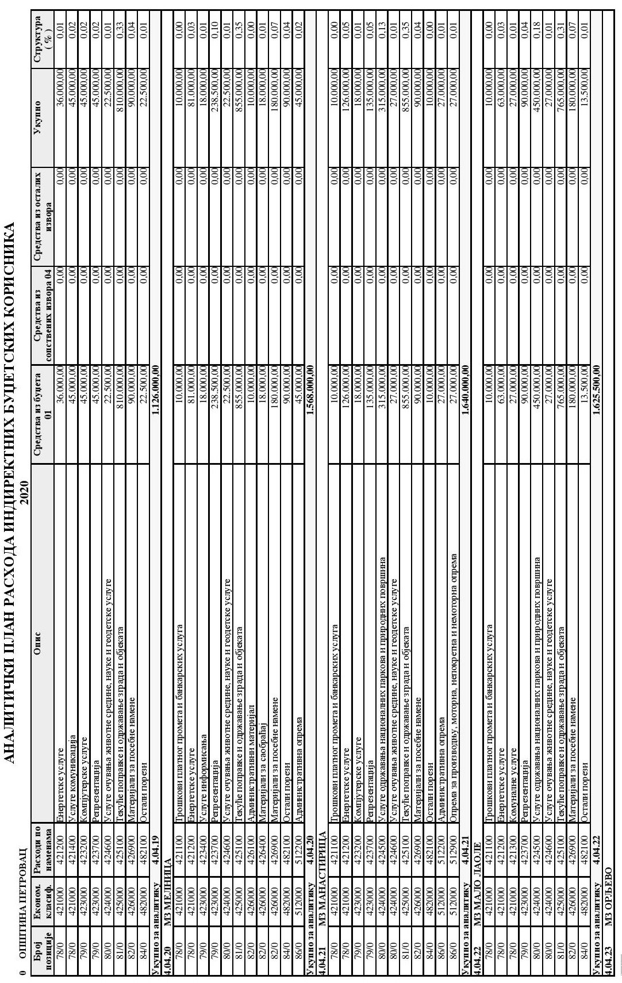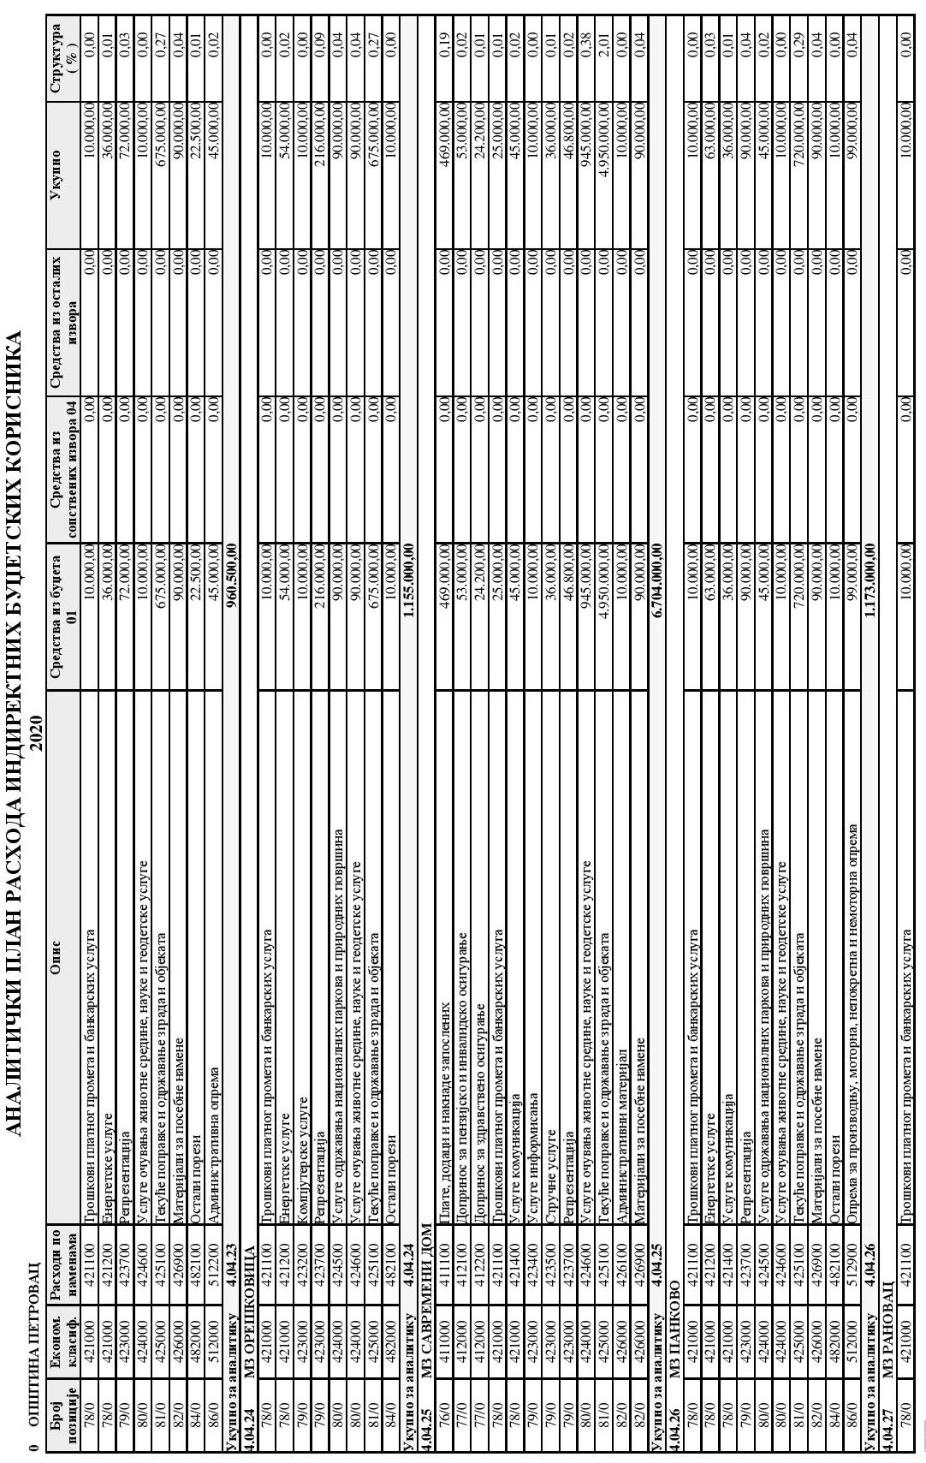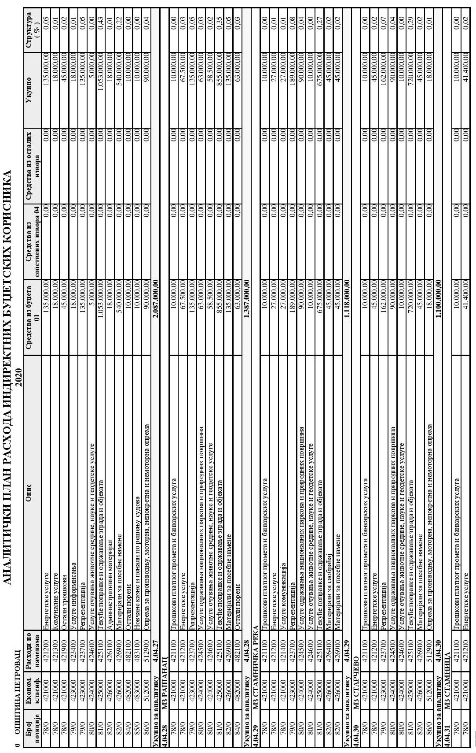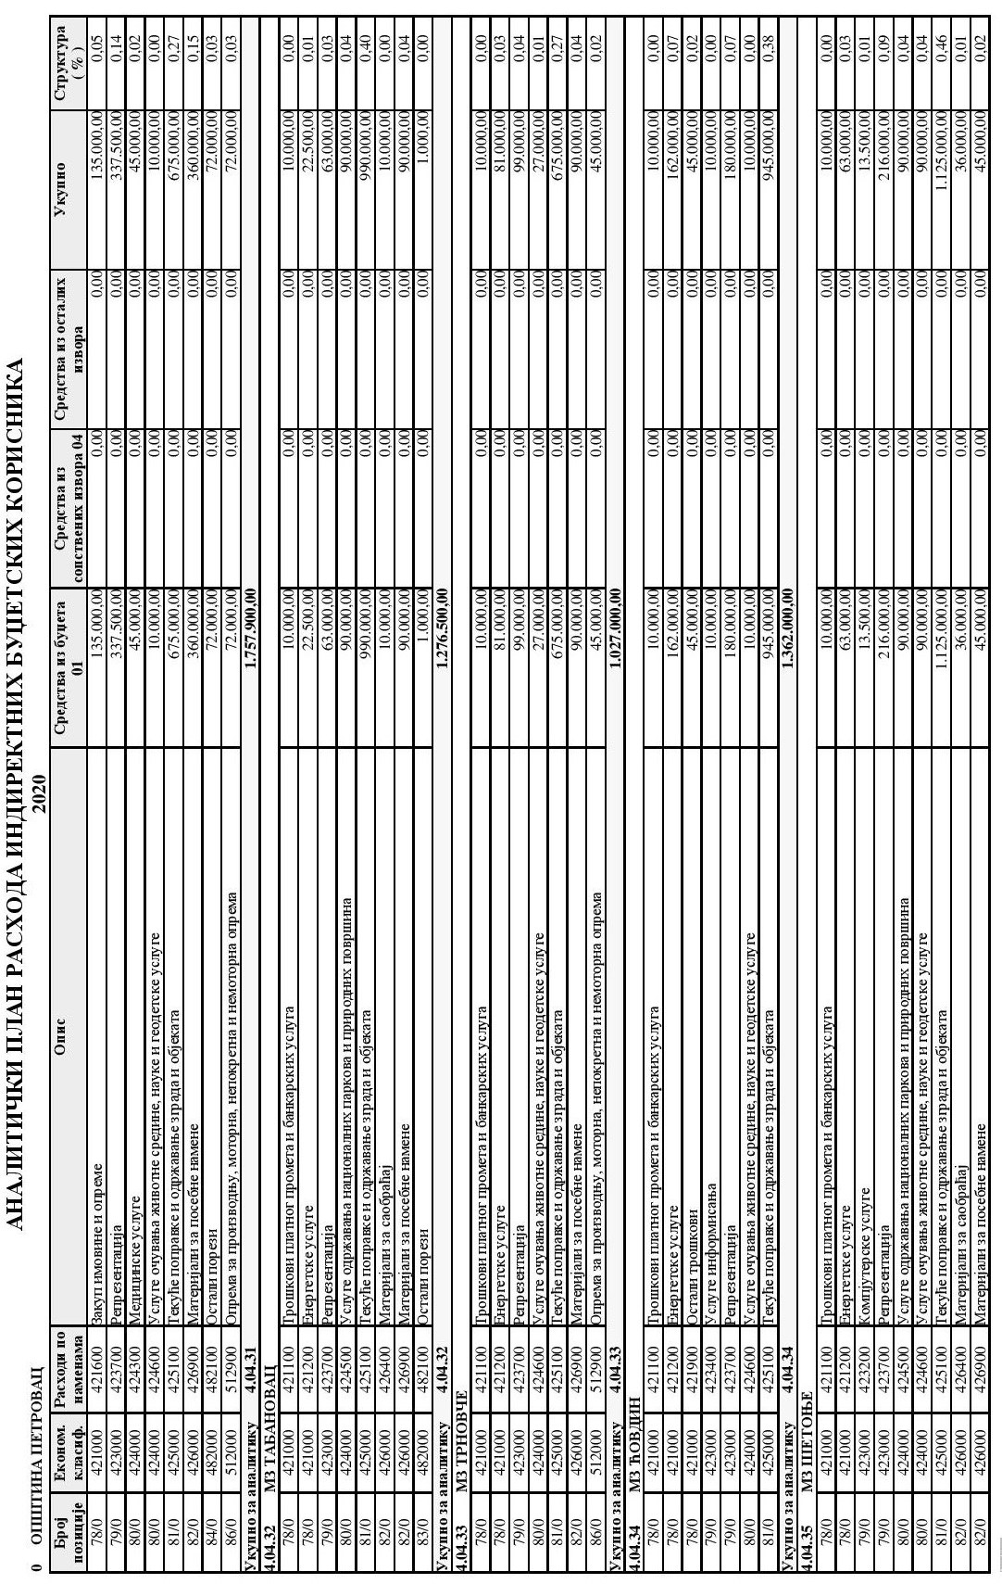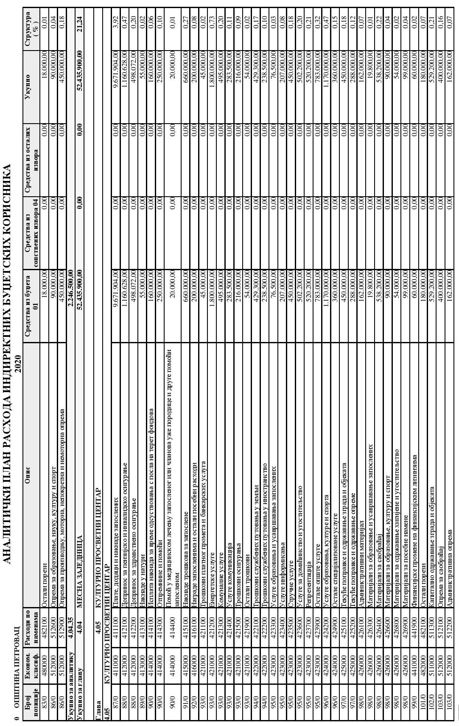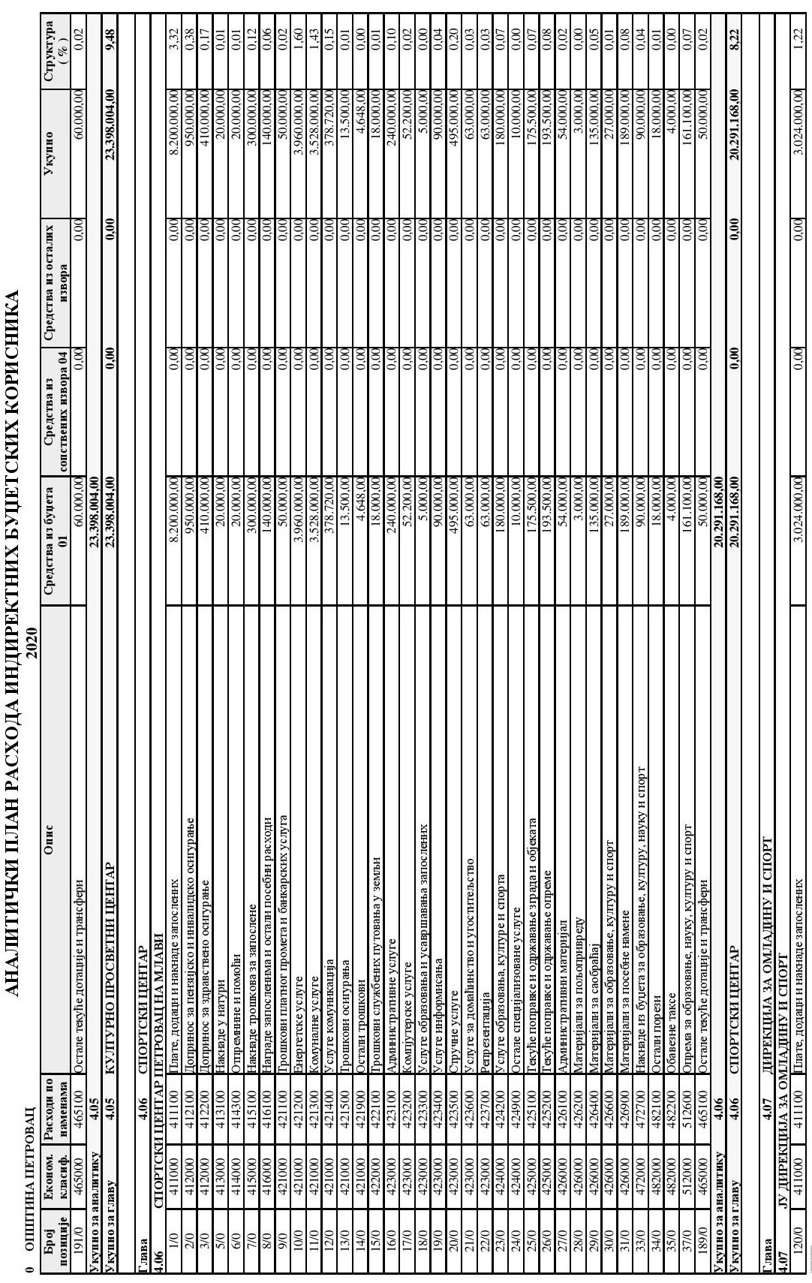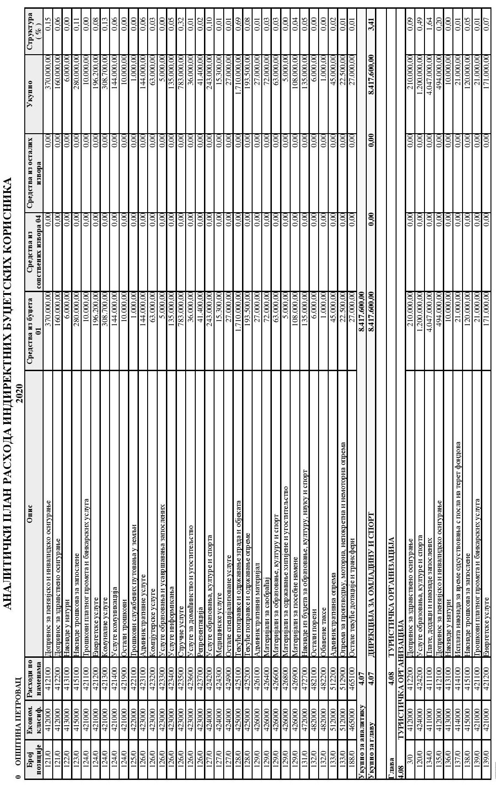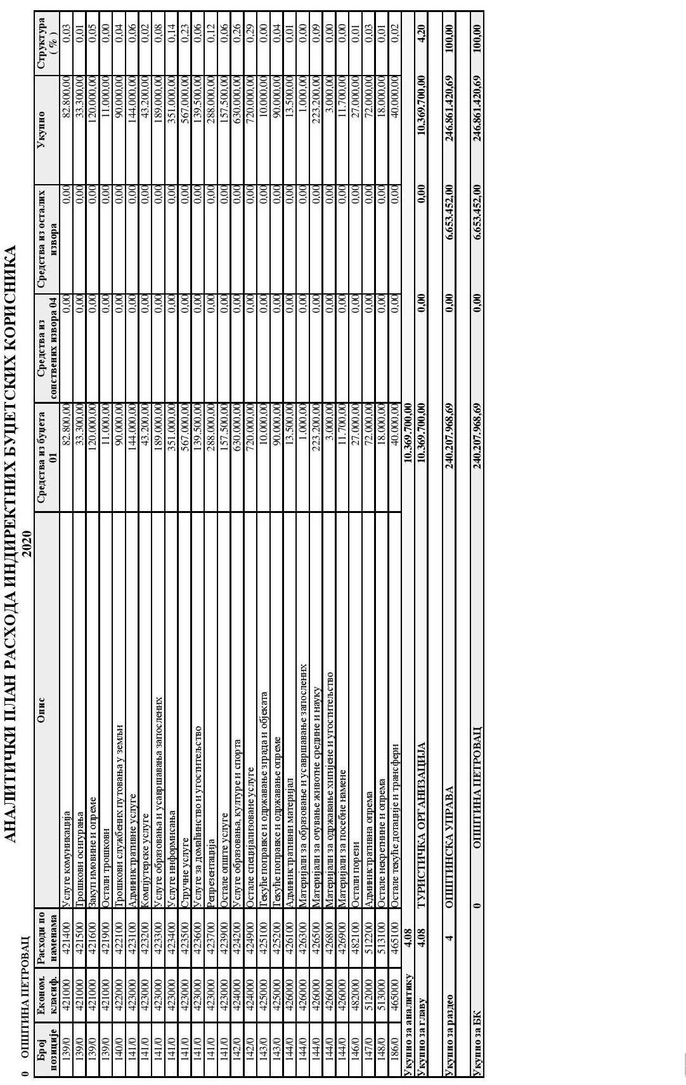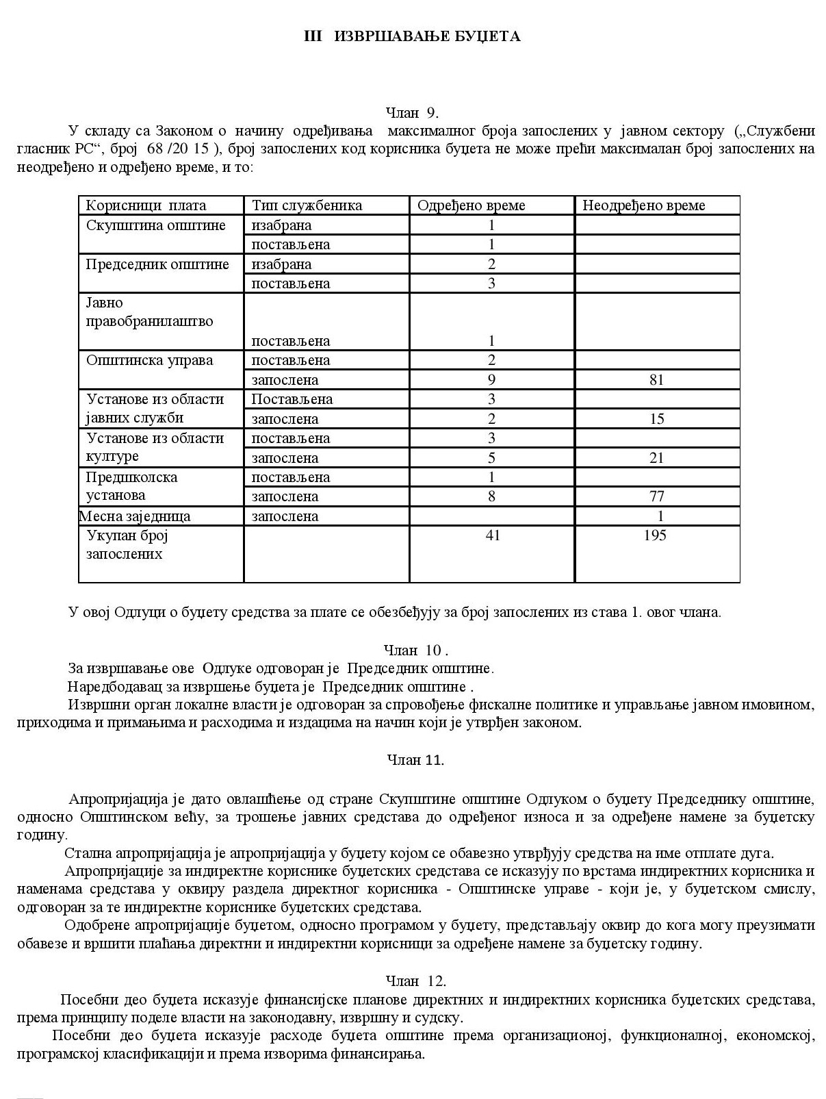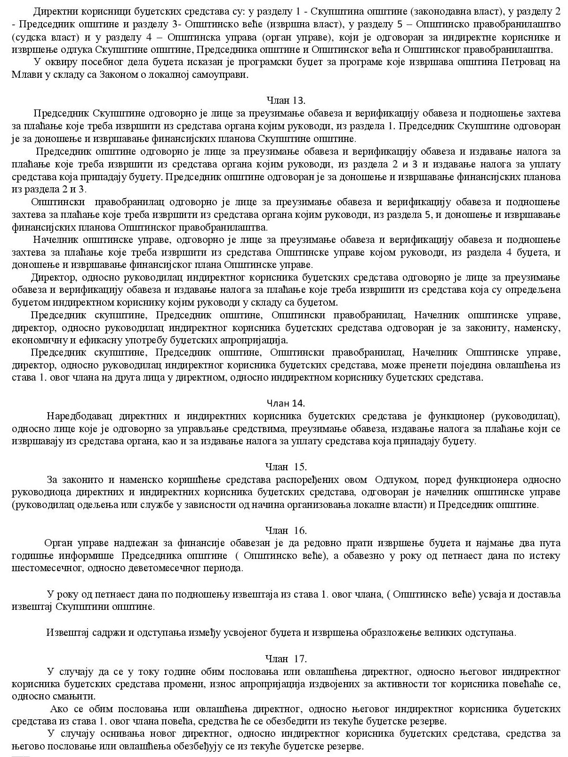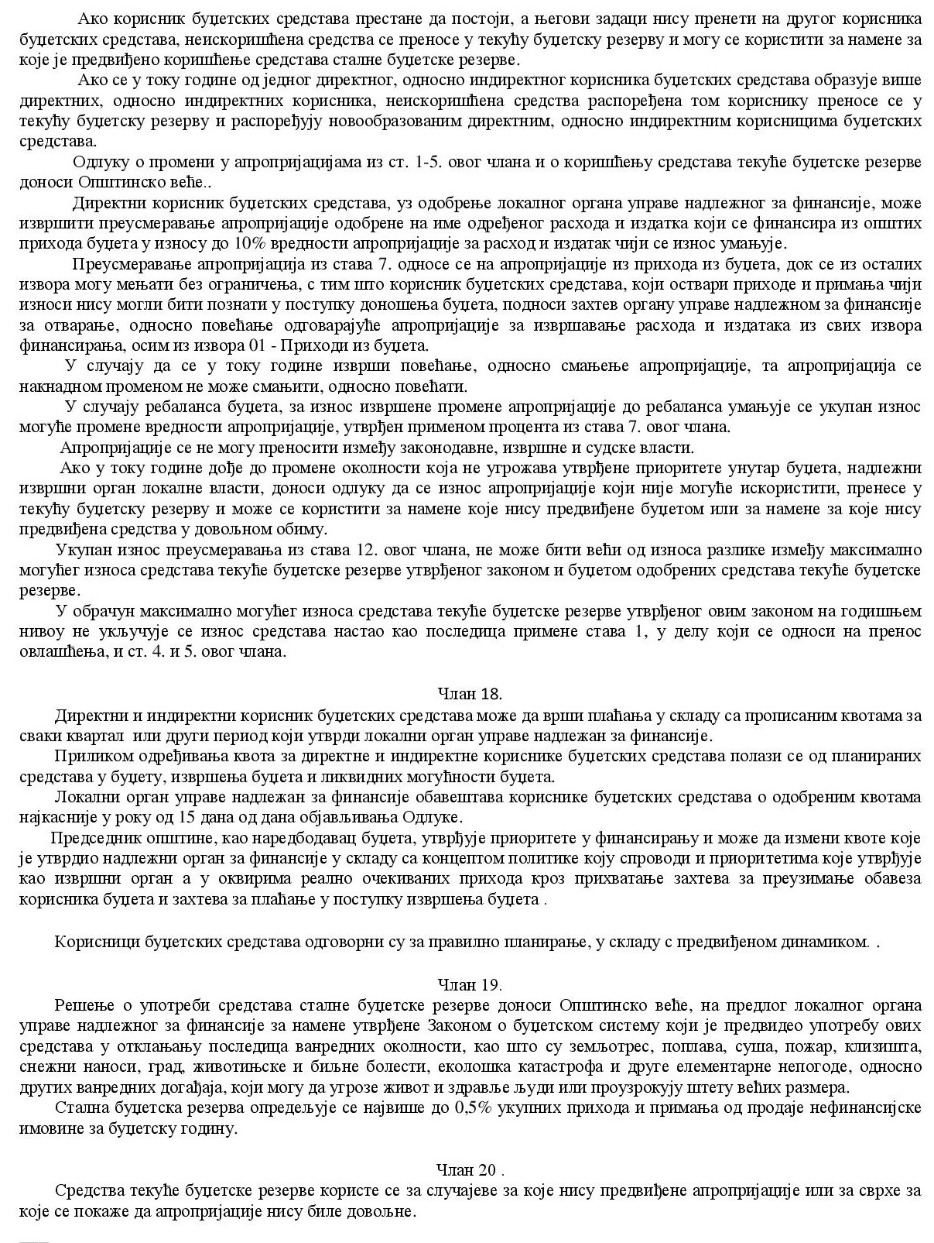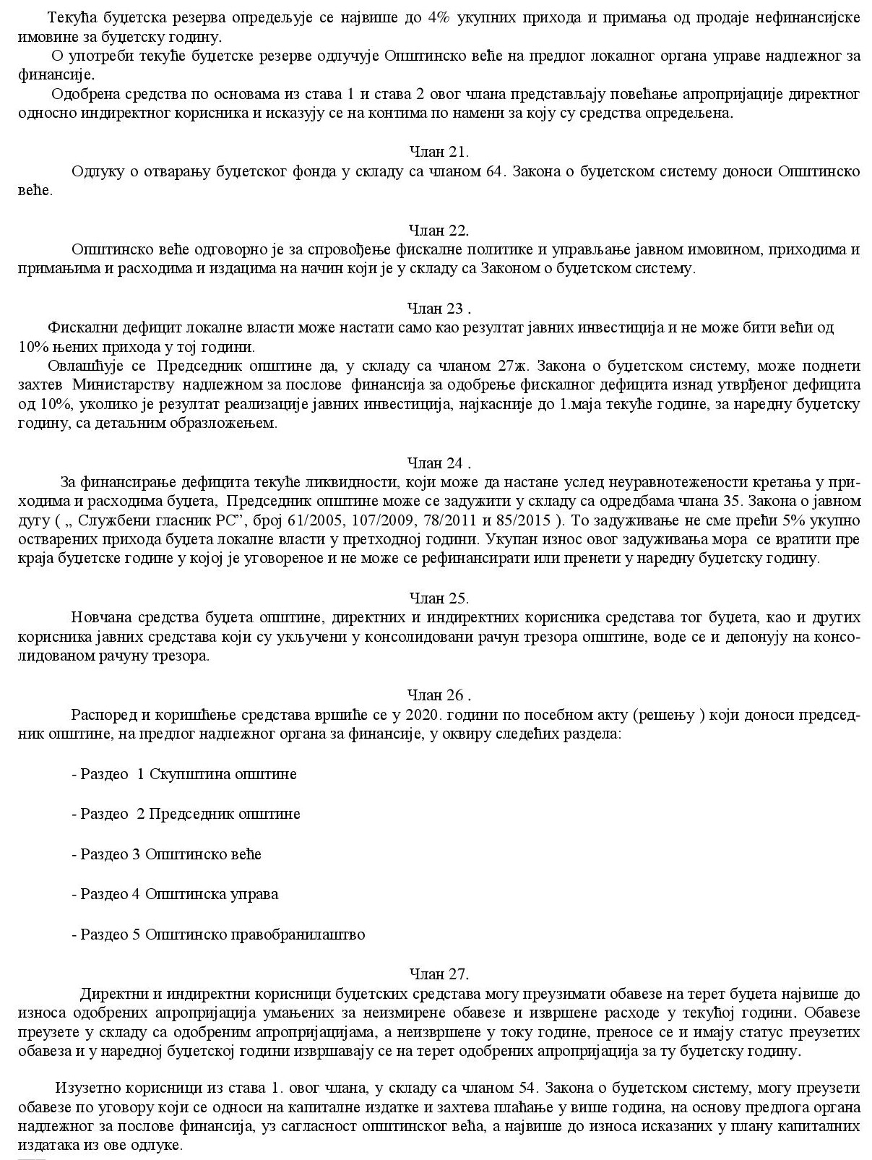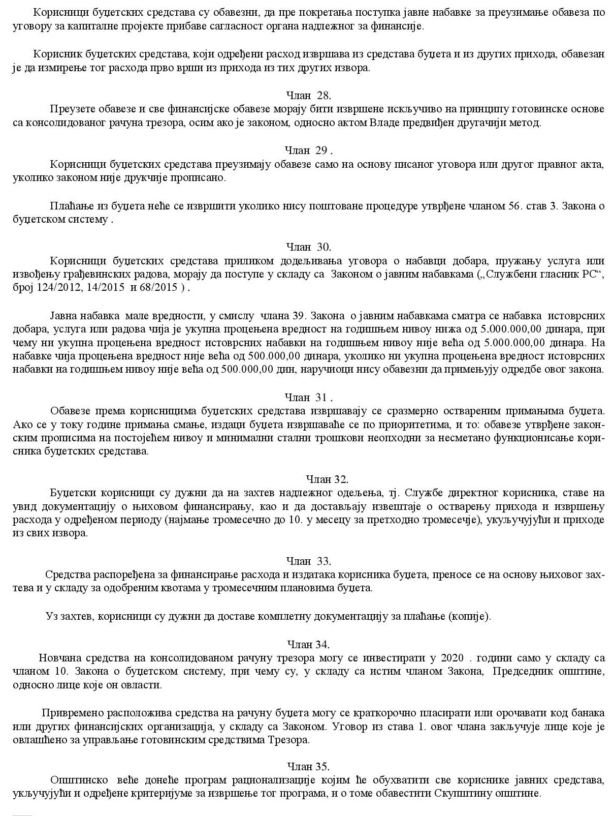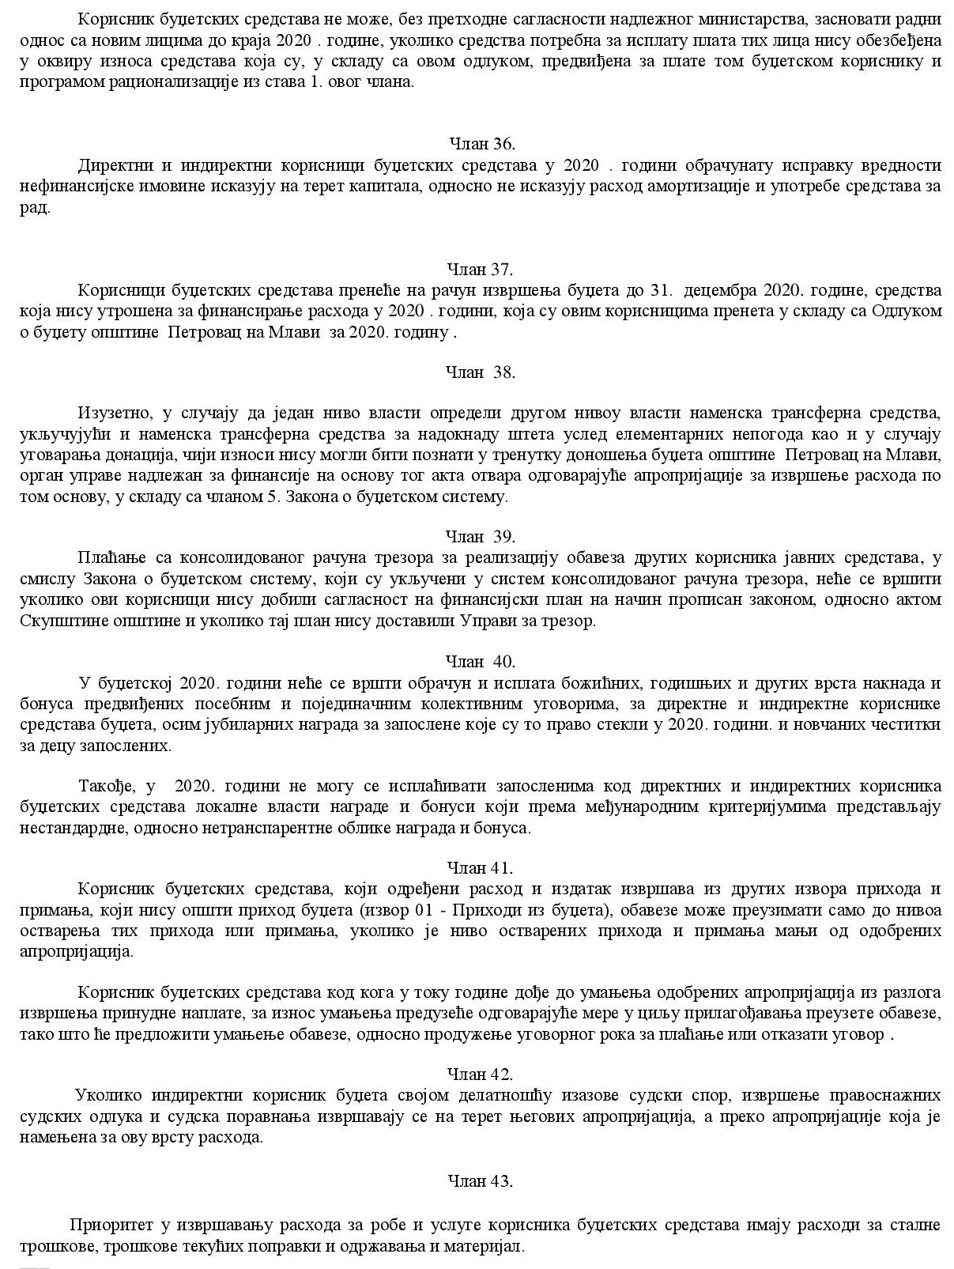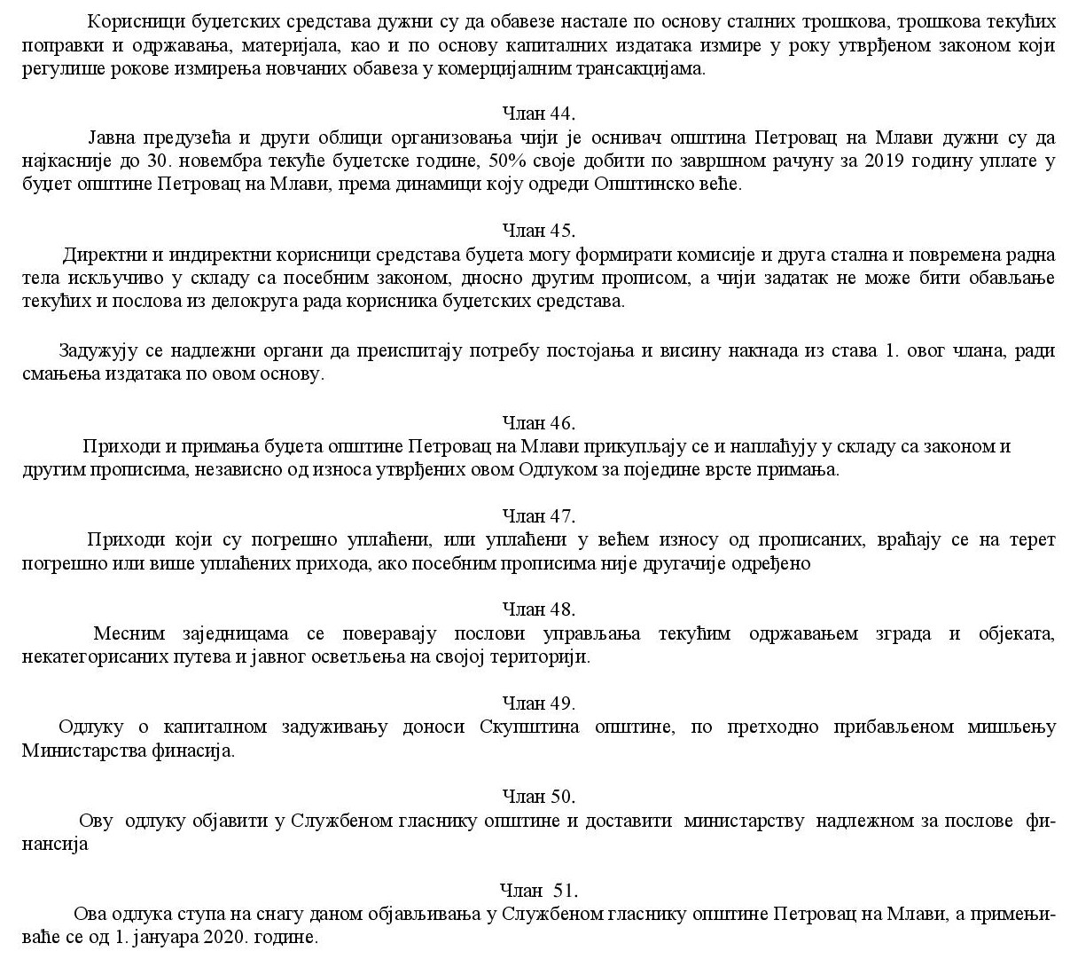

СКУПШТИНА ОПШТИНЕ ПЕТРОВАЦ НА МЛАВИ

Број: 020-192/2019-02  Датум:18.12.2019.године  ПЕТРОВАЦ НА МЛАВИ |  | ПРЕДСЕДНИК  СКУПШТИНЕ ОПШТИНЕ  Миланче Аћимовић, с.р.

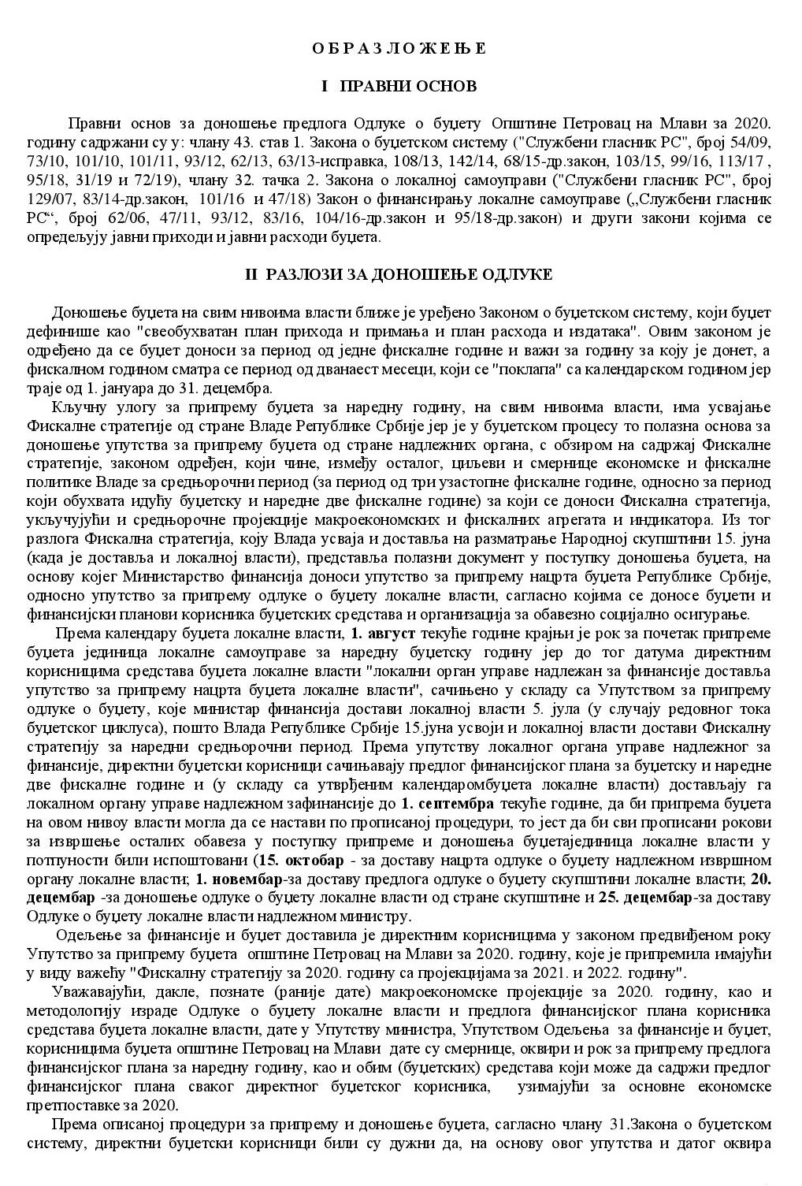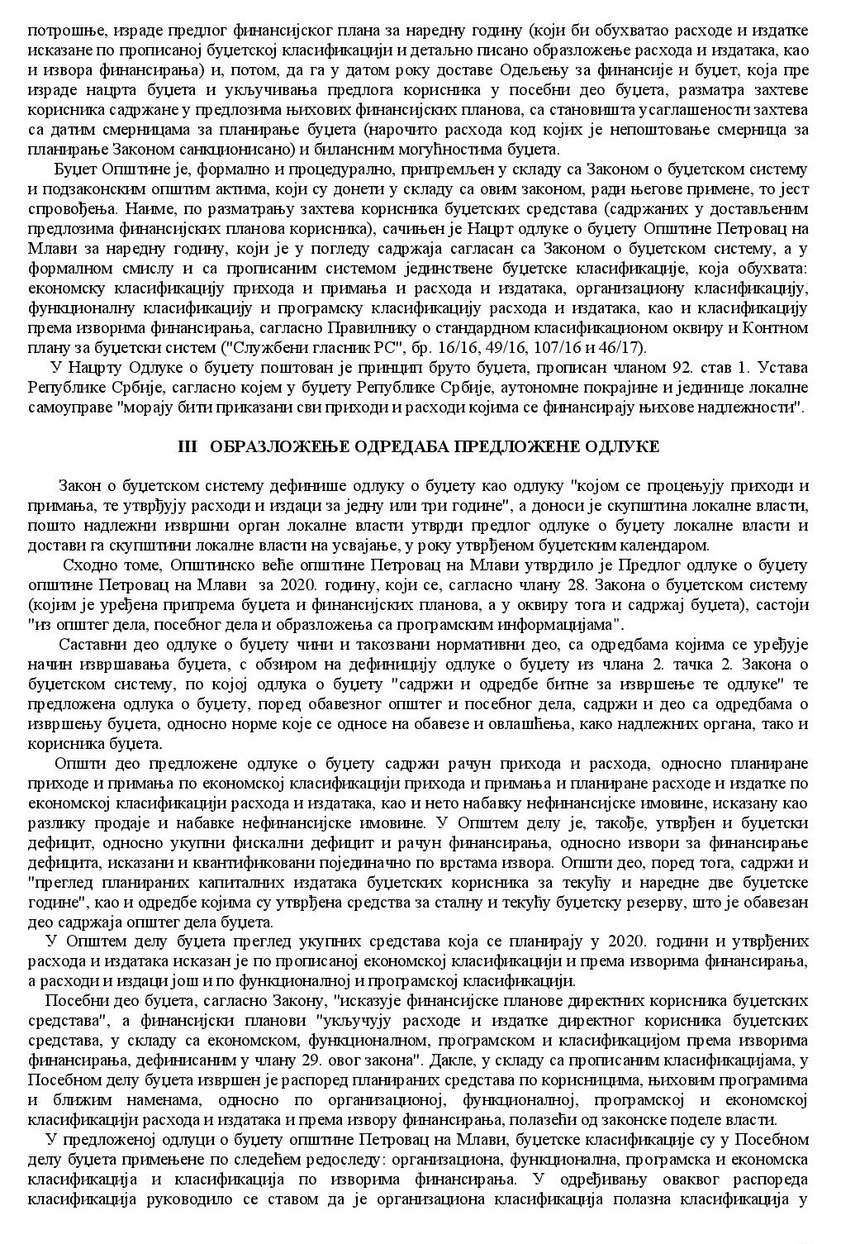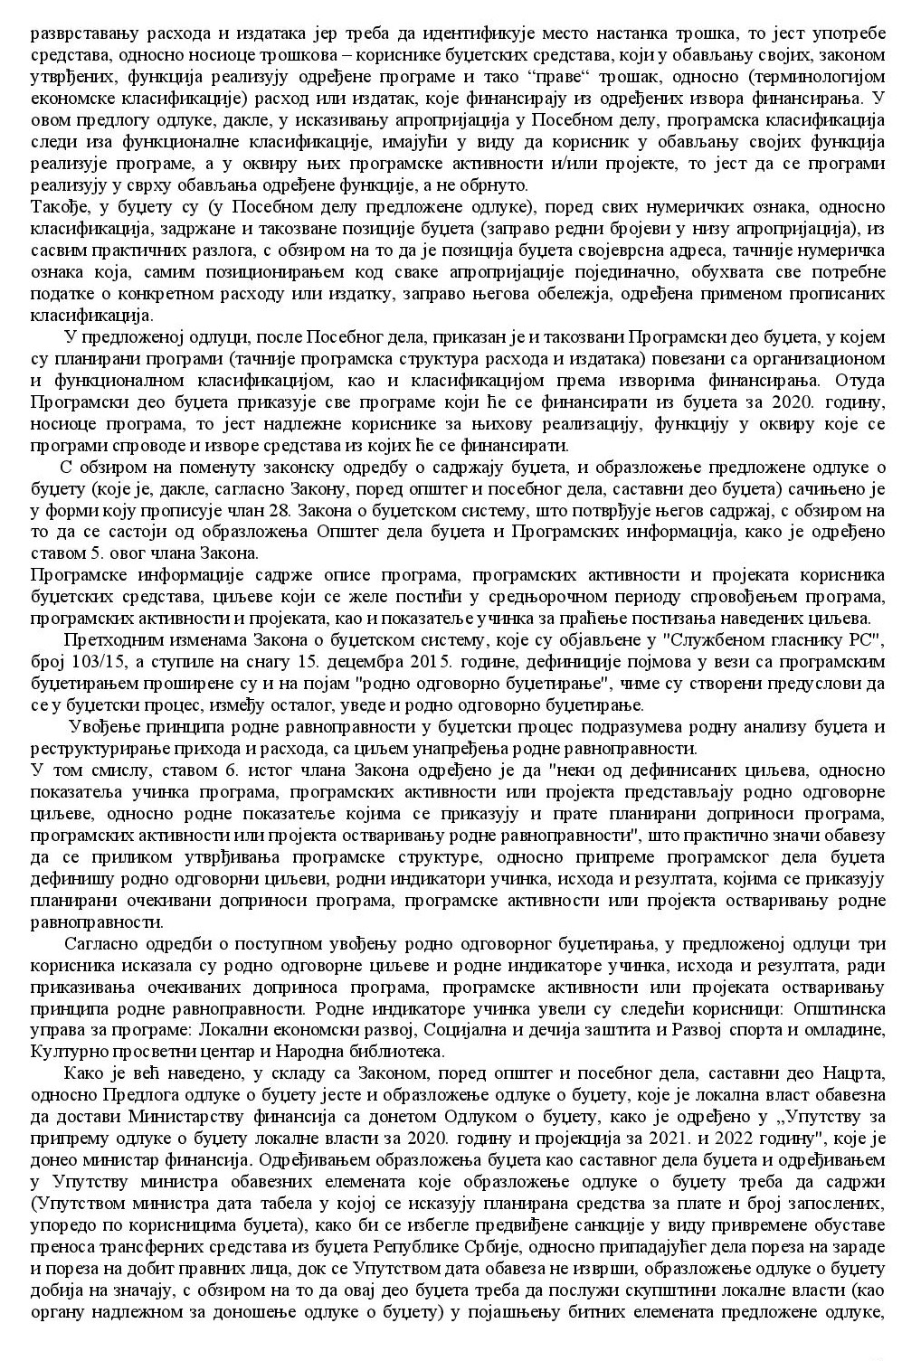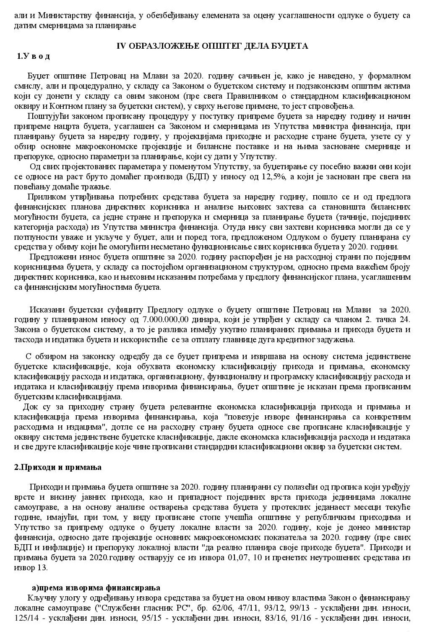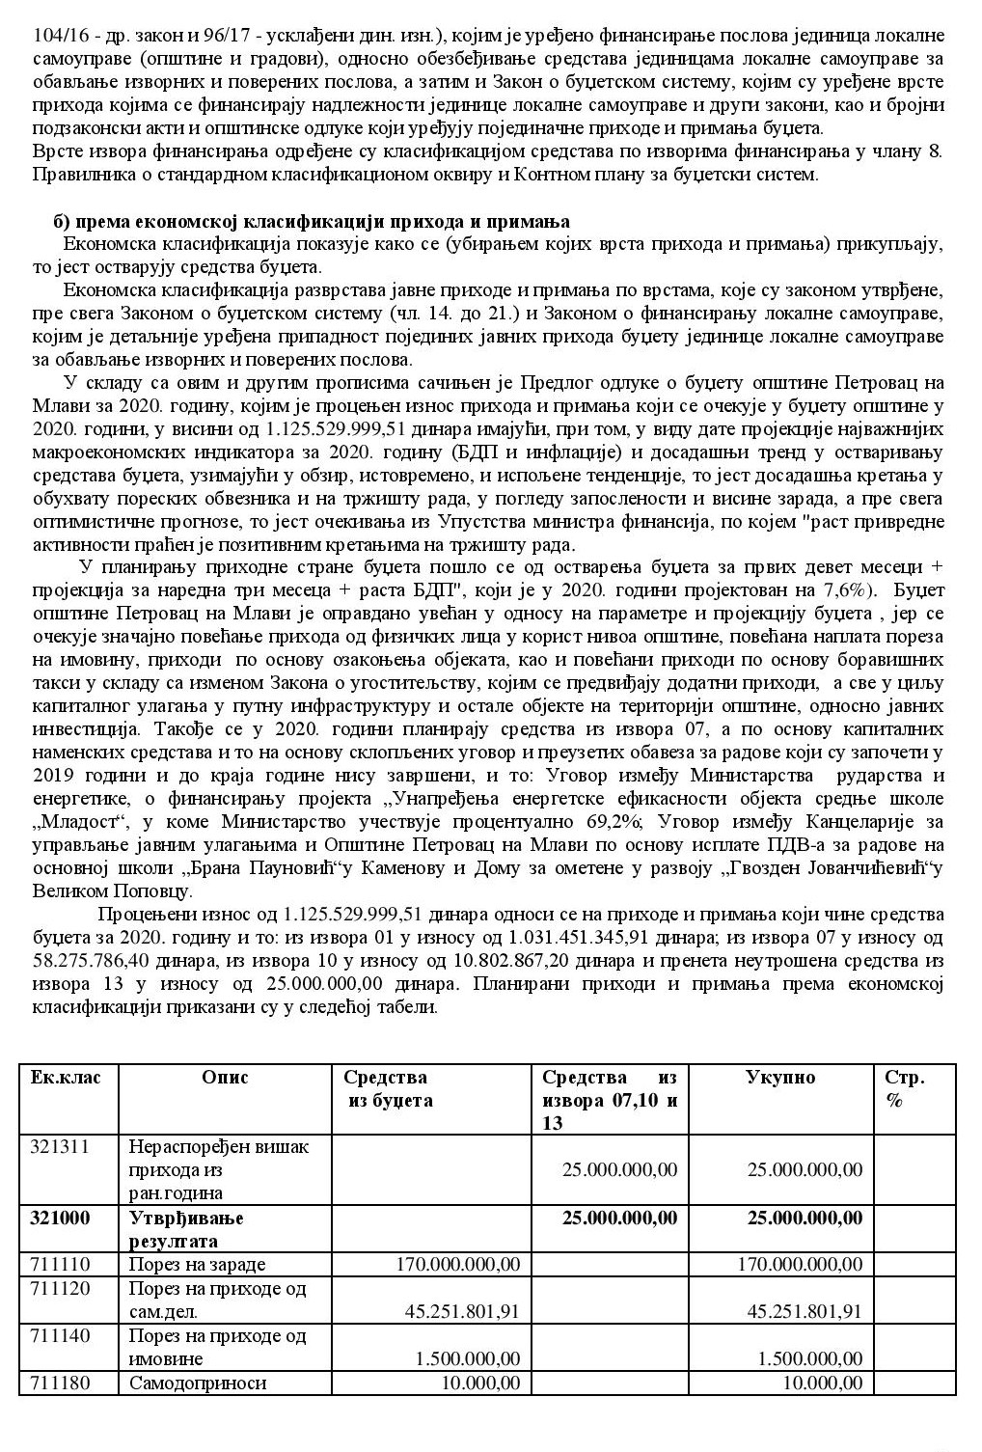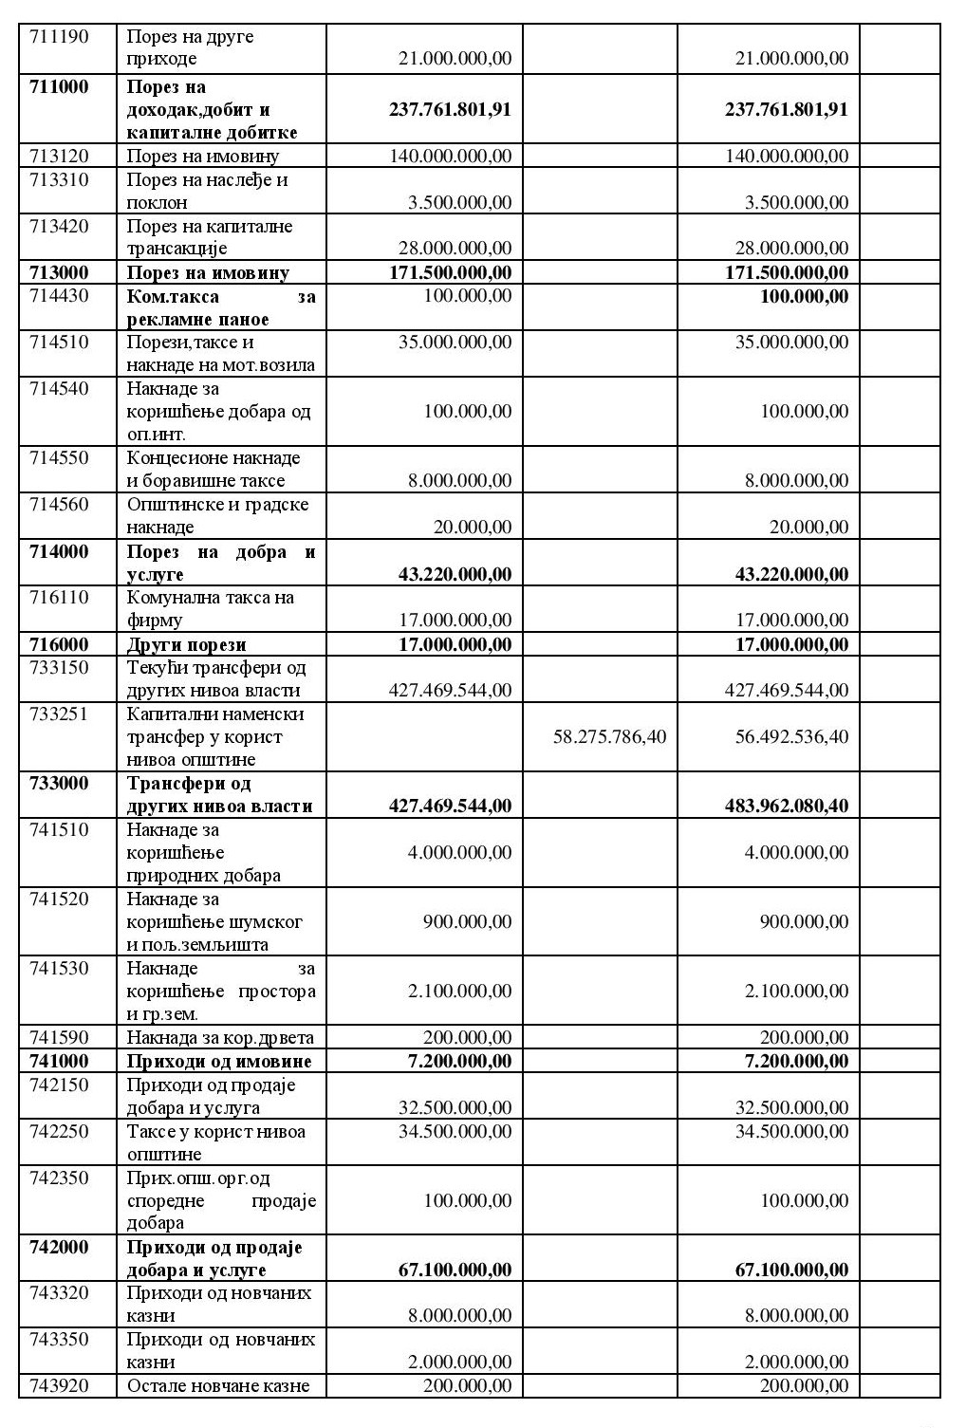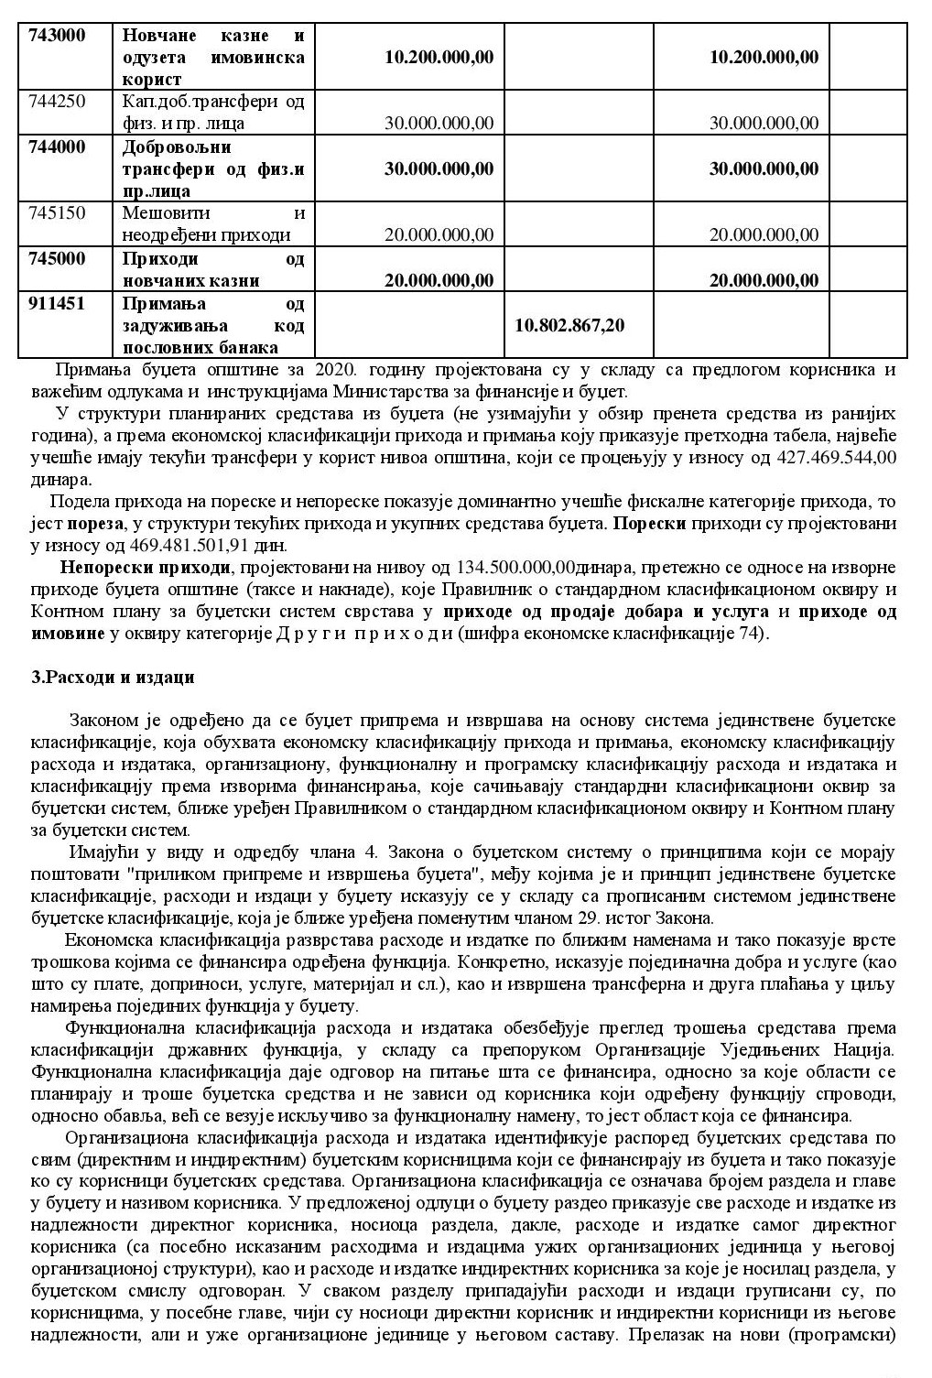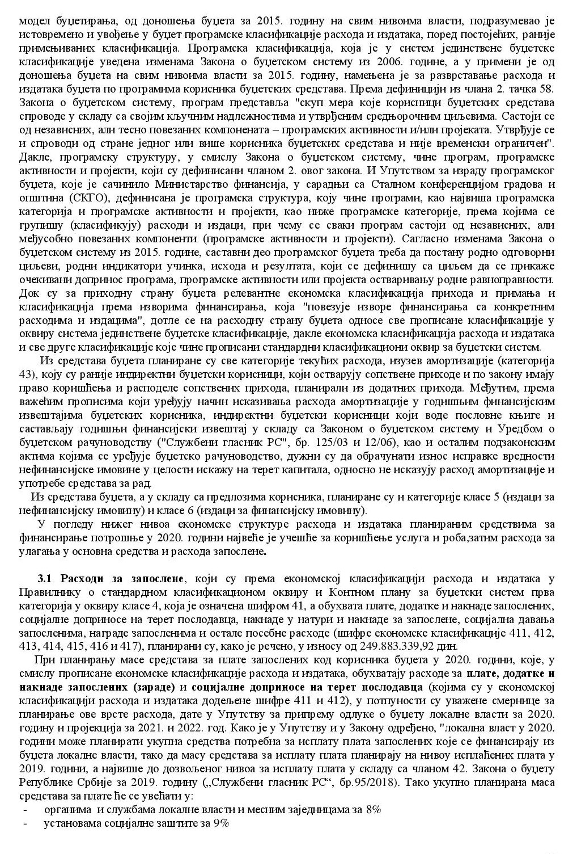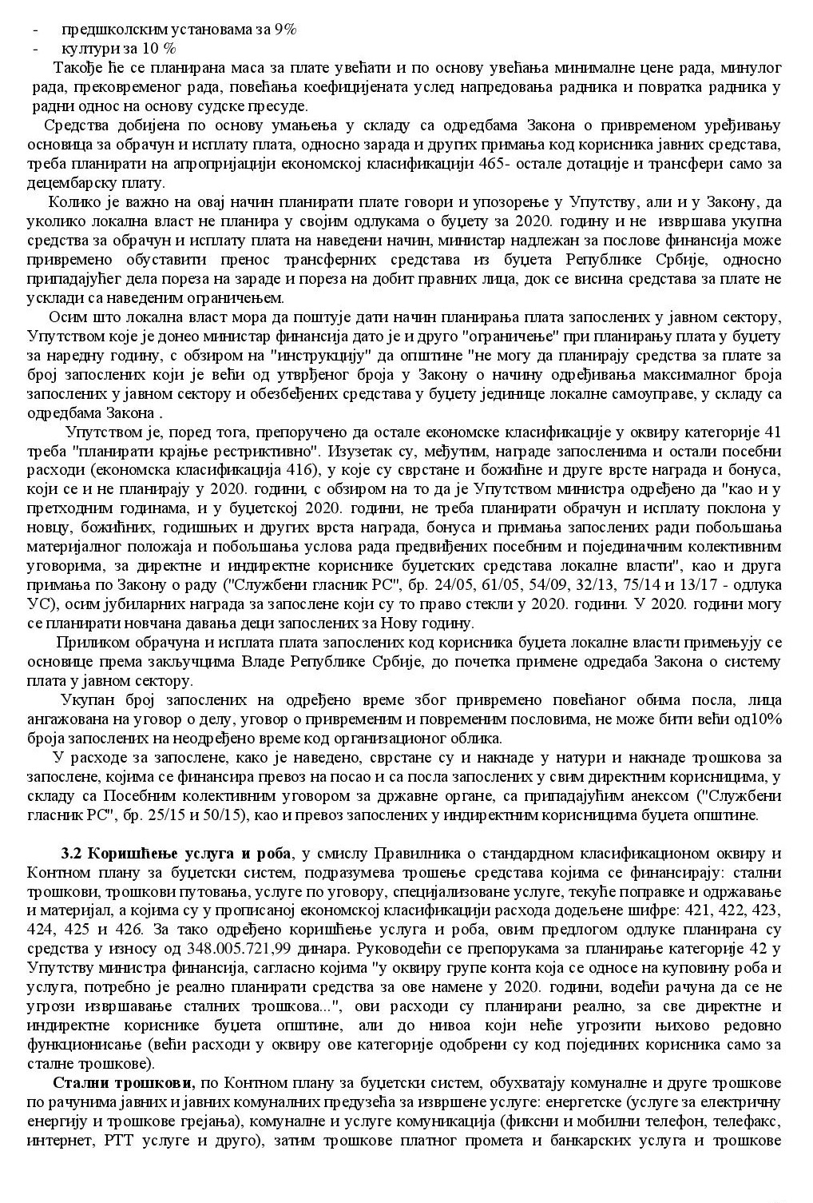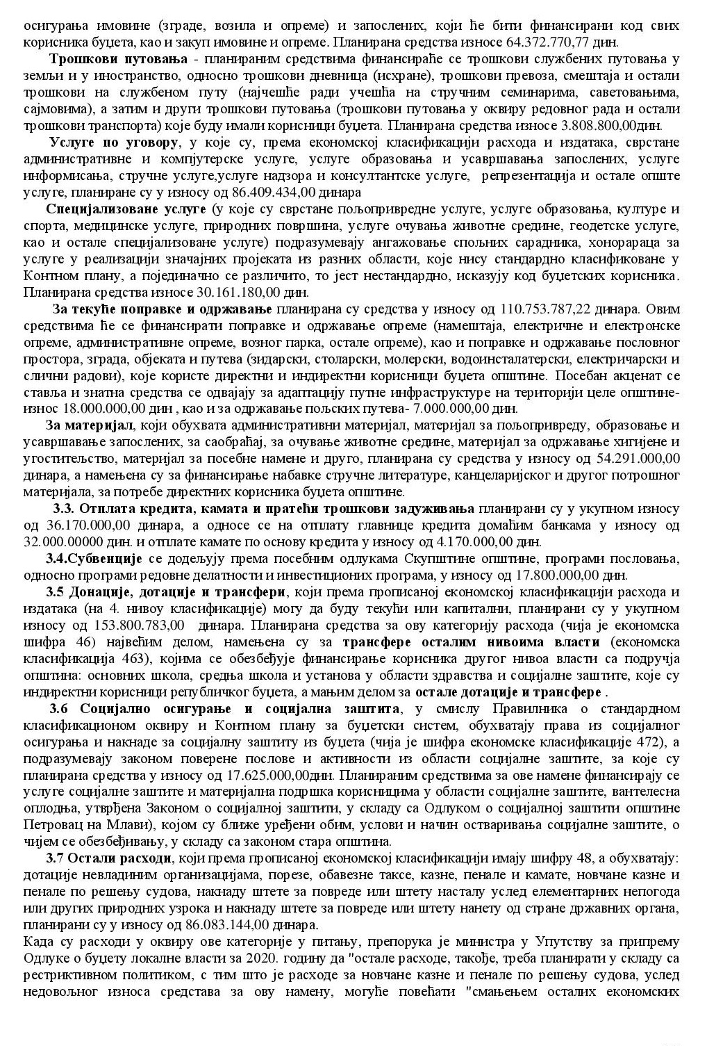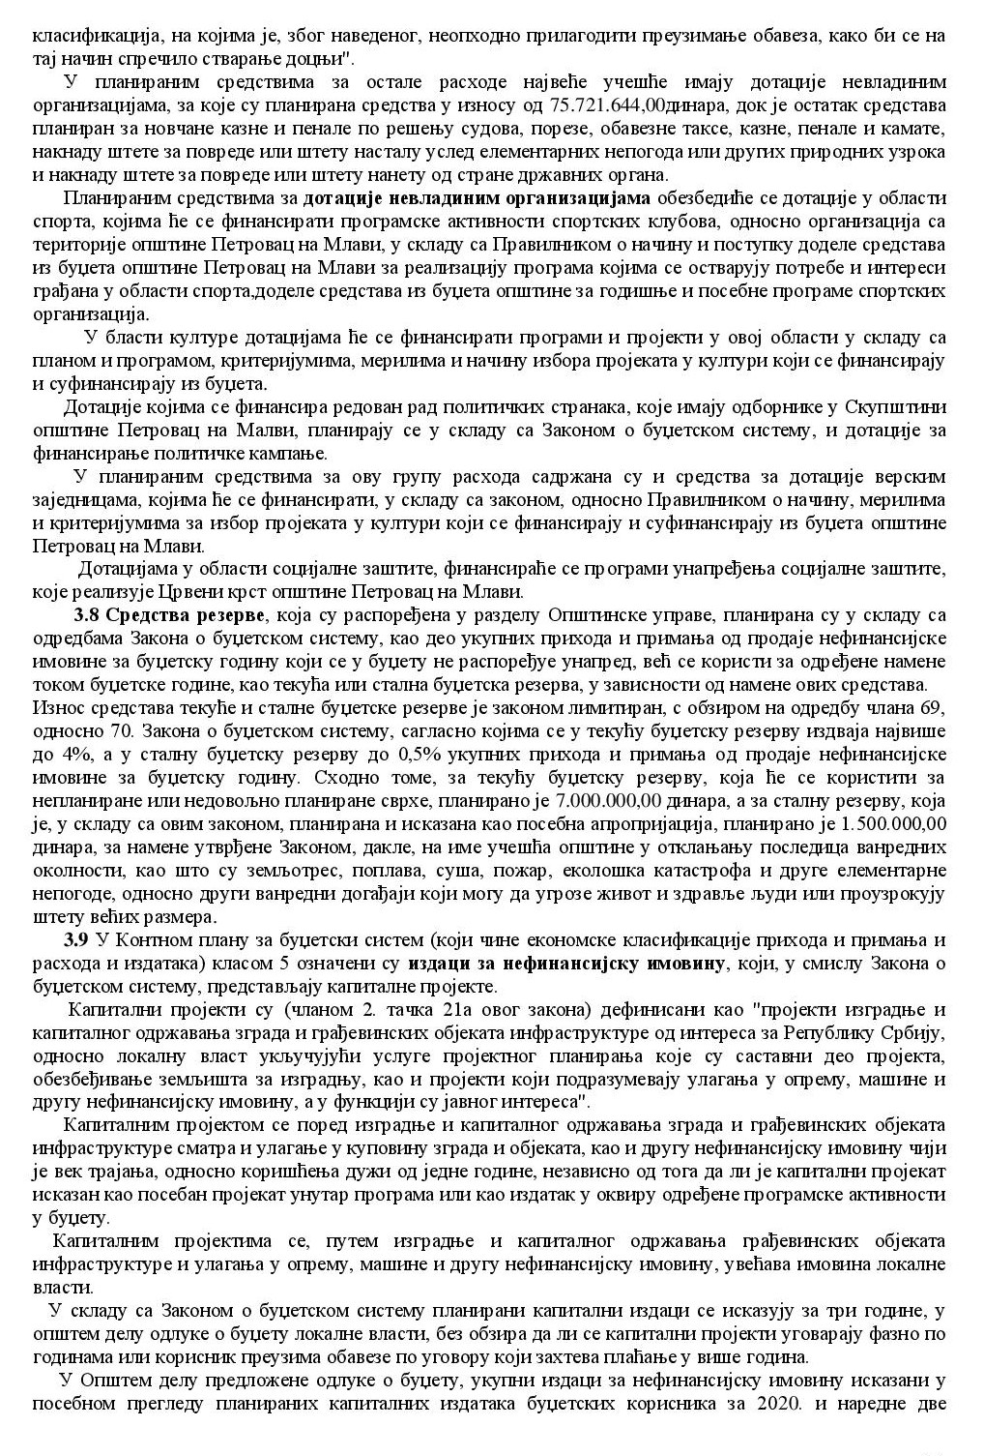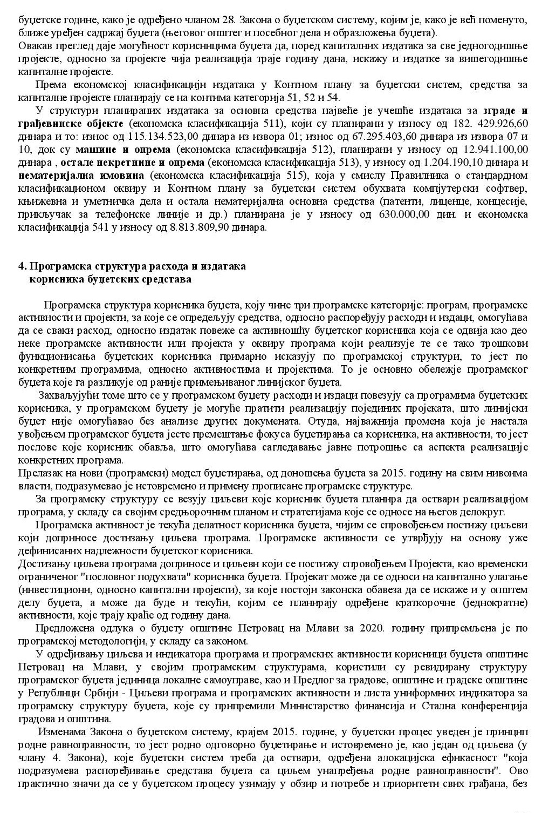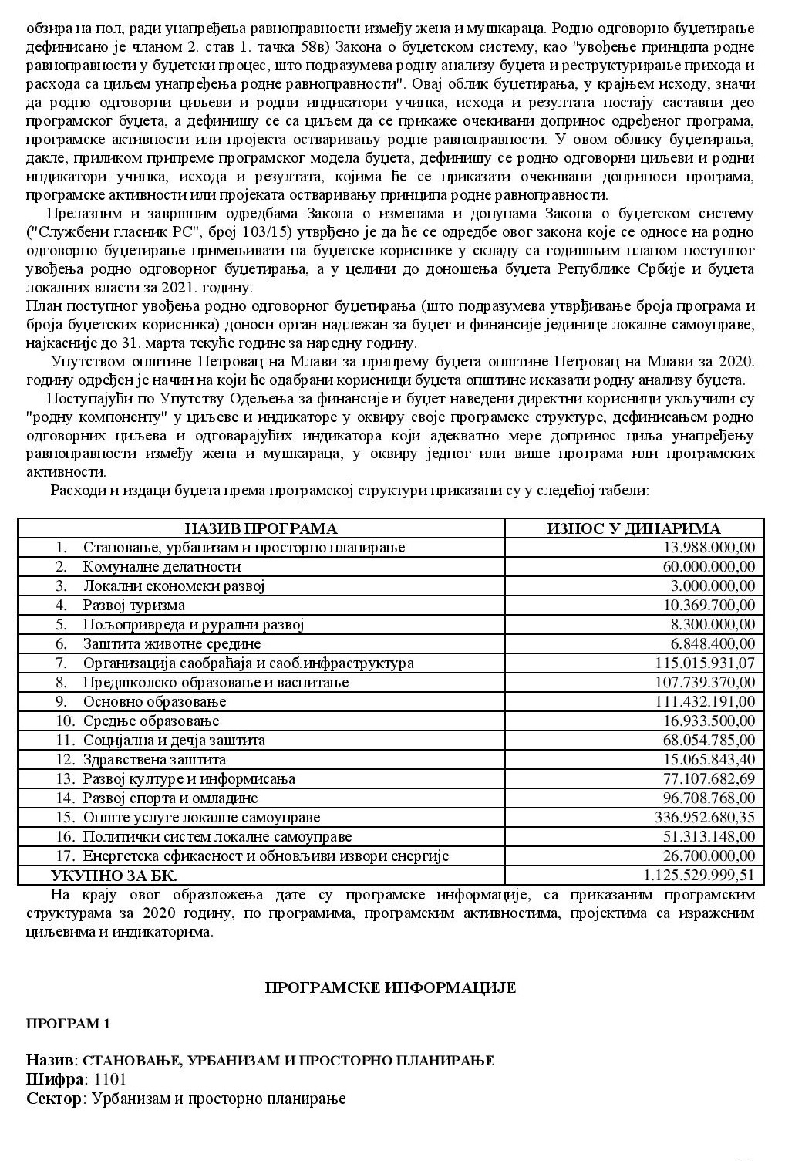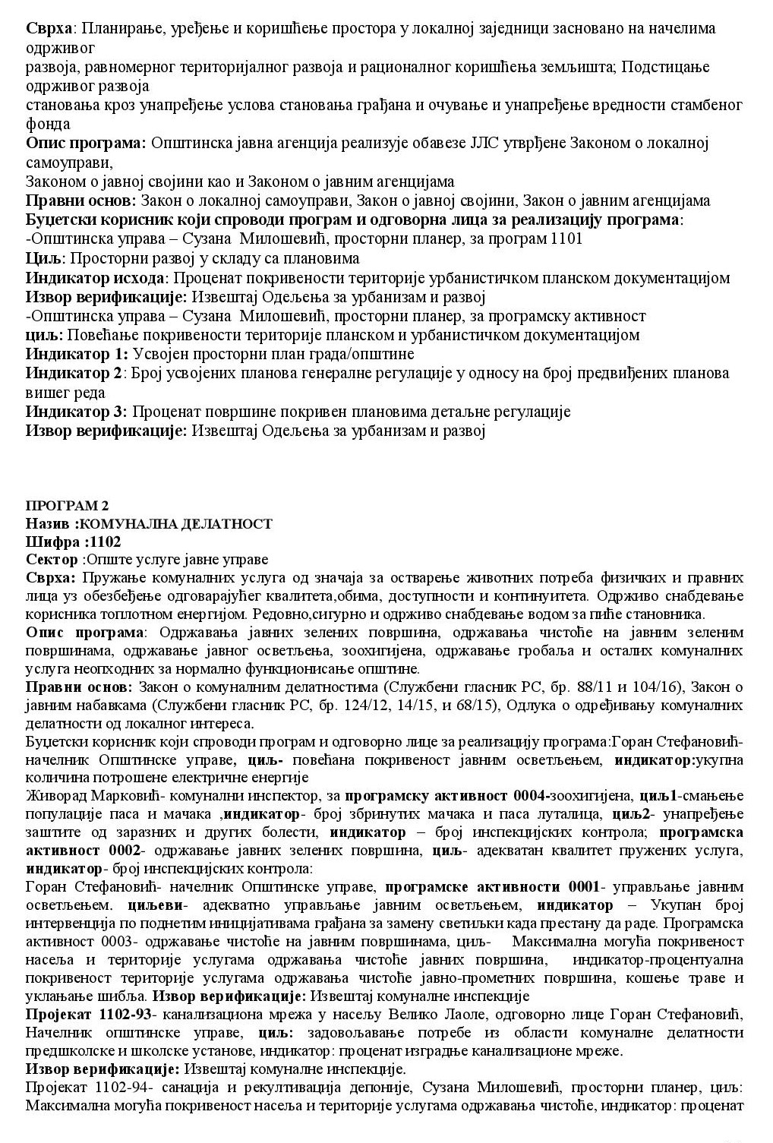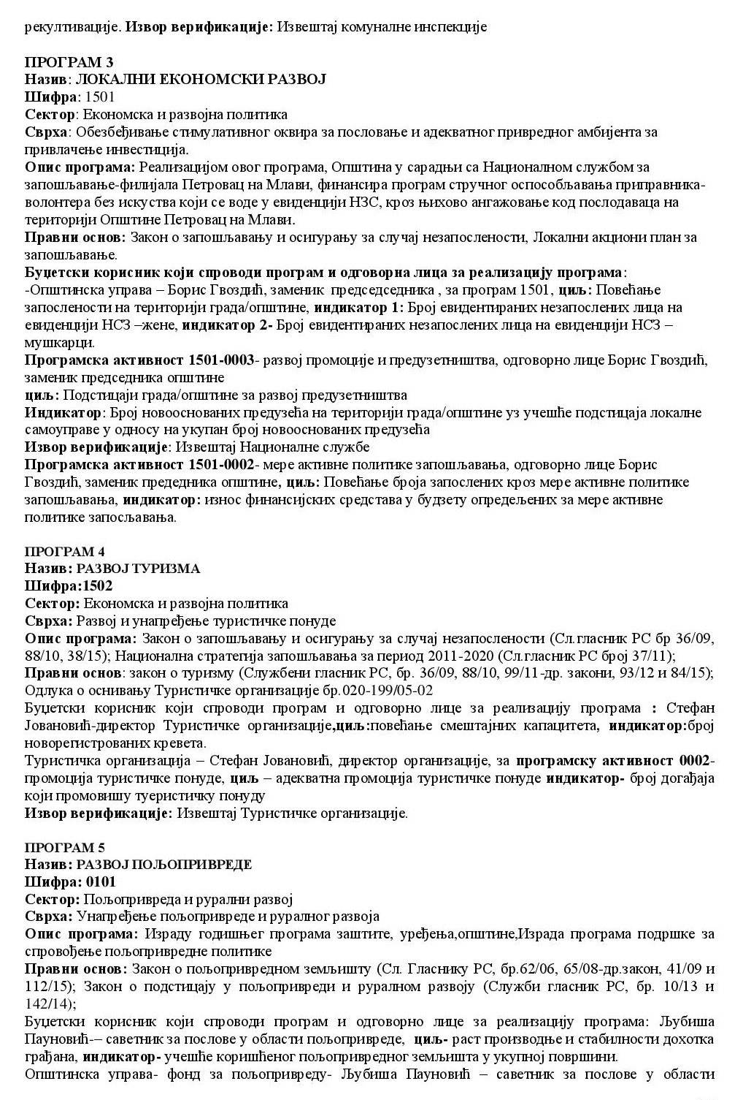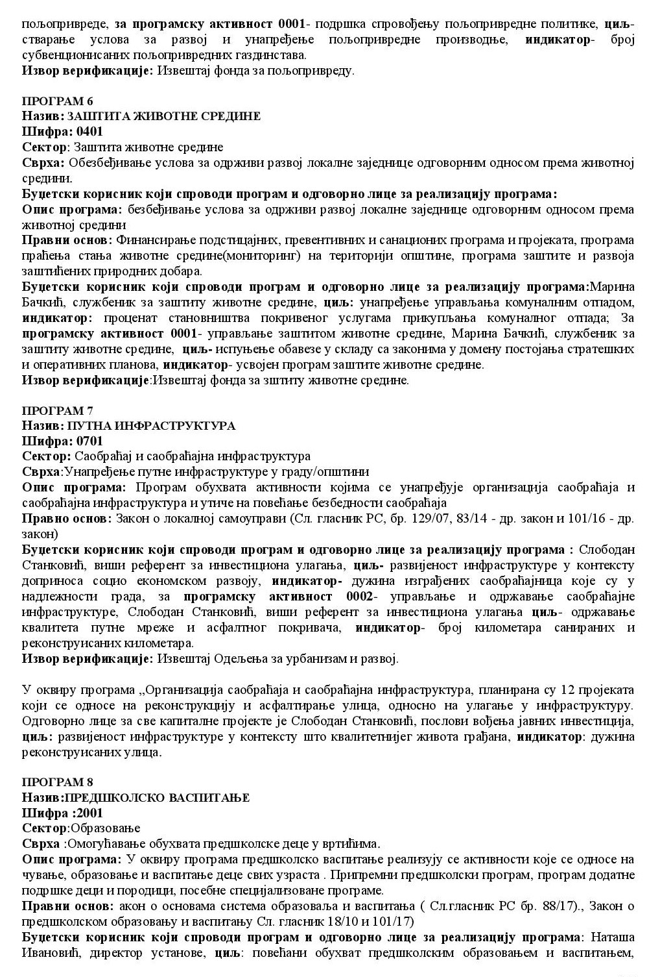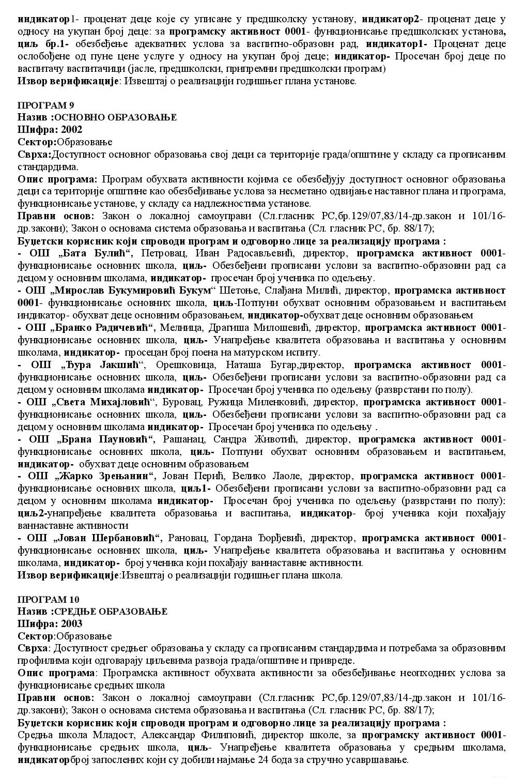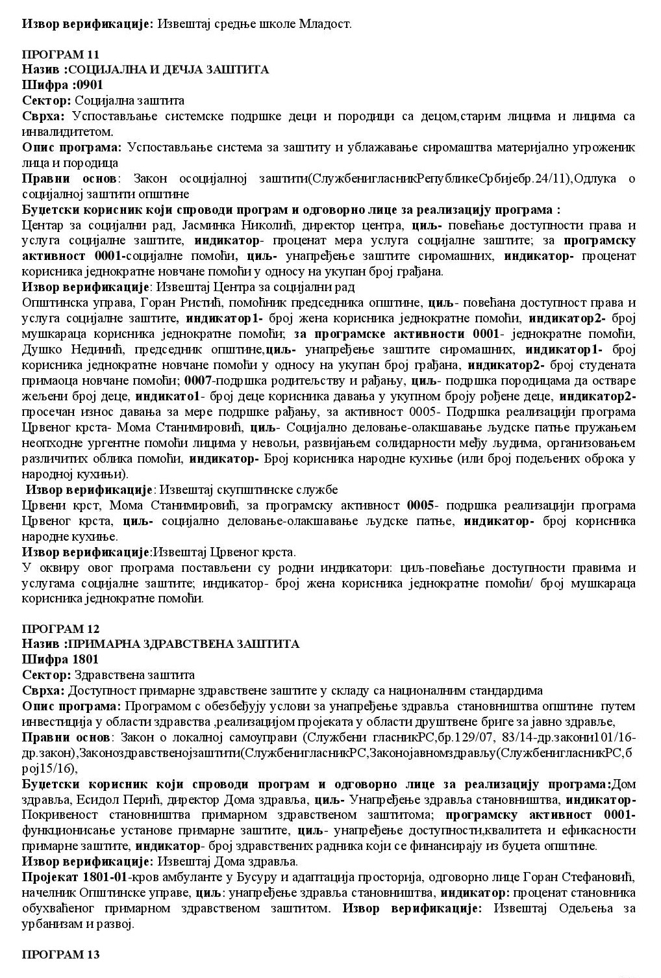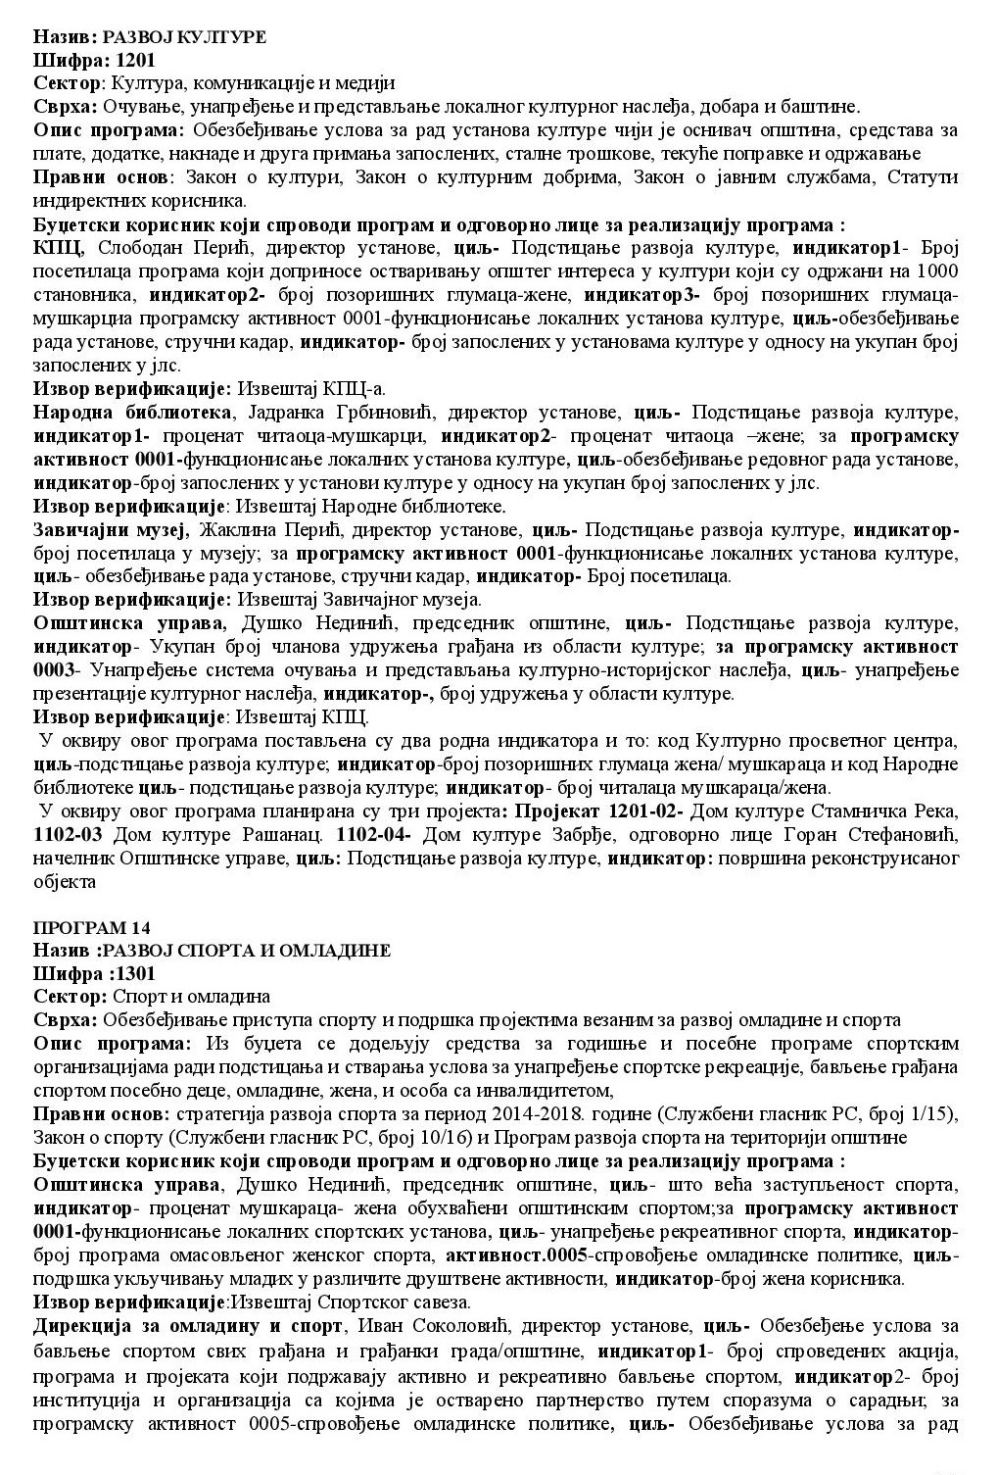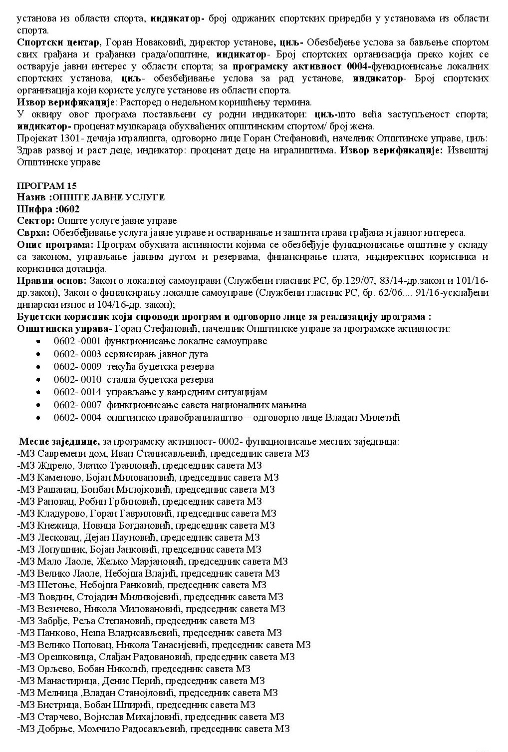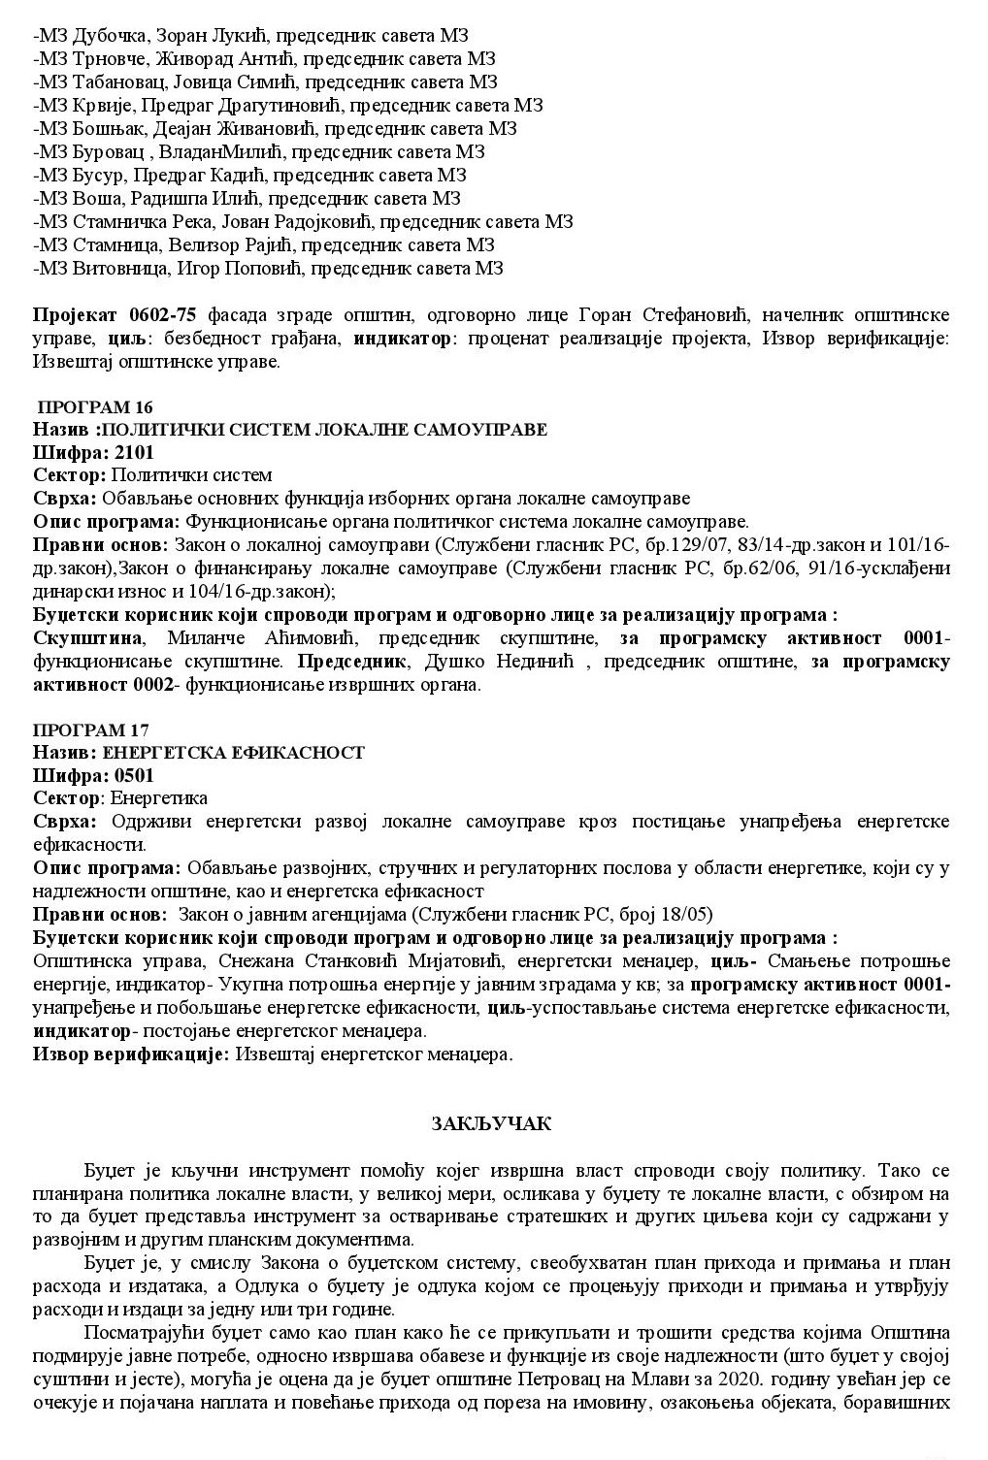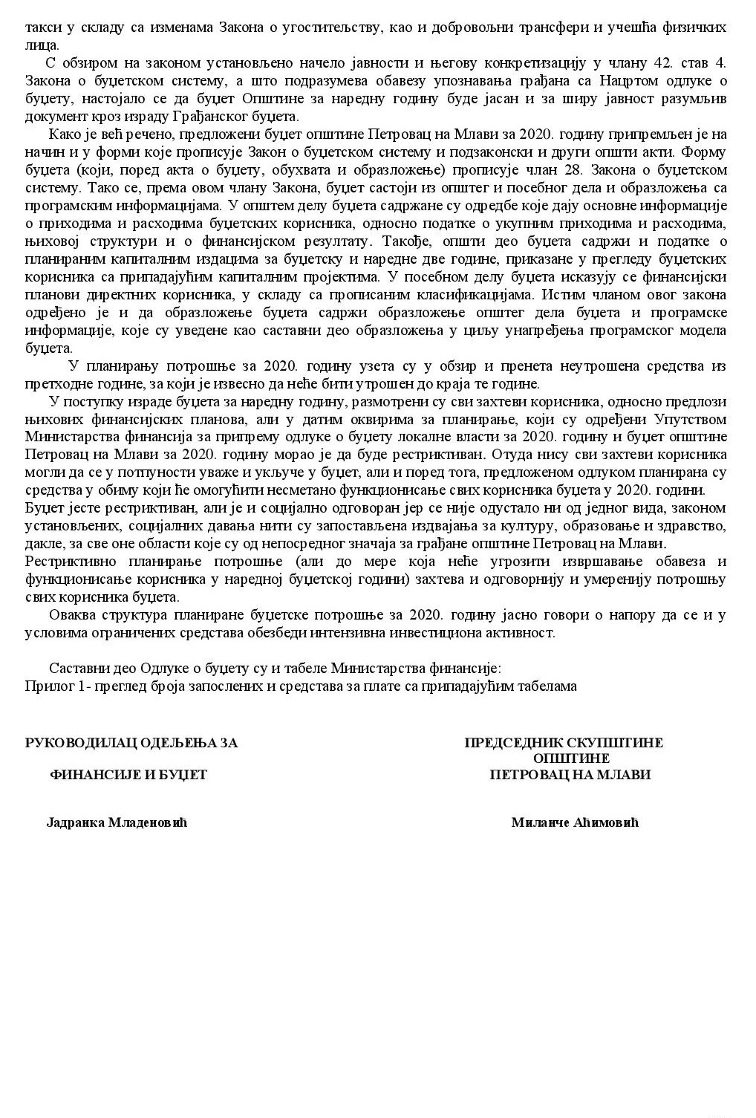

РУКОВОДИЛАЦ ОДЕЉЕЊА ЗА  ФИНАНСИЈЕ И БУЏЕТ  Јадранка Младеновић, с.р. |  | ПРЕДСЕДНИК  СКУПШТИНЕ ОПШТИНЕ  ПЕТРОВАЦ НА МЛАВИ  Миланче Аћимовић, с.р.

3.
На основу члана 77. Закона о запосленима у аутономним покрајинама и јединицама локалне самоуправе (“Службени гласник РС“, број 21/16, 113/17, 113/17-др.закон и 95/18),
Скупштина општине Петровац на Млави на својој XLI седници, одржаној дана 18. децембра 2019. године усваја следећи:
КАДРОВСКИ ПЛАН ОПШТИНСКЕ УПРАВЕ
За 2020. годину

1. Постојећи број службеника и намештеника koји су у радном односу на неодређено време на дан 18. децембар 2019. године
а) по радним местима
РАДНА МЕСТА СЛУЖБЕНИКА | БРОЈ ИЗРВШИЛАЦА
Начелник општинске управе | 1
Заменик начелника општинске управе | 1
Руководилац одељења за имовинско правне послове, привреду и друштвене делатности | 1
Имовинско-правни послови | 1
Послови у области пољопривреде, водопривреде, шумарстава и руралног развоја | 1
Послови у области пољопривреде и руралног развоја | 1
Послови утврђивања породиљских права, права на родитељски и дечији додатак, школског и предшколског образовања | 1
Послови из области борачко инвалидске заштите и заузећа јавних површина | 1
Грађевински инспектор | 1
Саобраћајни инспектор | 1
Просветни инспектор | 1
Инспектор за заштиту животне средине-комунални инспектор | 1
Комунални инспектор | 2
Комунални инспектор | 2
Руководилац одељења за урбанизам,планирање и развој | 1
Послови издавање дозвола у области урбанизма и озакоњења објеката | 1
Послови обједињене процедуре | 1
Послови извршња решења у области урбанизма и издавања дозвола у области урбанизма | 1
Послови урбанистичког планирања,техничког регулисања и безбедности саобраћаја | 1
Административни послови регулисања и безбедности саобраћаја | 1
Послови процене утицаја пројеката на животну средину | 1
Послови енергетског менаџера | 1
Шеф одсека за локални економски развој | 1
Послови планирања, управљања и вођења јавних инвестиција | 1
Послови вођења инвестиција | 1
Руководилац одељења за финансије и буџет | 1
Главни контиста главне књиге трезора | 1
Послови финансијског планирања | 1
Обрачун плата, накнада и других личних приход и послови благајне | 1
Ликвидатор | 1
Послови фактурисања и књижења | 1
Службеник за јавне набавке | 1
Руководилац одељења за локалну пореску администрацију | 1
Порески инспектор | 1
Порески инспектор | 1
Послови утврђивања локалних јавних прихода | 1
Послови наплате локалних јавних прихода | 1
Руководилац одељења за општу управу и заједничке послове-послови унапређења и управљања људских ресурса | 1
Послови радних односа запослених-регистратор стамбених заједница и послови јавних набваки | 1
Шеф одсека за послове грађанских стања | 1
Матичар | 1
Матичар | 1
Матичар | 1
Матичар | 1
Заменик матичара | 1
Заменик матичара | 2
Заменик матичара | 5
Послови из области грађанских стања | 1
Шеф одсека за послове писарнице | 1
Канцеларијски послови | 2
Пословни секретар | 1
Послови бирачког списка | 1
Техничар система и мрежа | 1
Нормативно-правни послови за органе општине и послови правне помоћи | 2
Нормативно-правни послови за потребе Општинског већа | 1
Послови планирања одбране и планирања заштите од елементарних непогода | 1
Послови Штаба за ванредне ситуације | 1
Послови збрињавања избеглих и расељених лица | 1
Послови везани за рад месних заједница | 1
Пoслови правне помоћи и саветника за заштиту права пацијената | 1
РАДНА МЕСТА НАМЕШТЕНИКА | БРОЈ ИЗРВШИЛАЦА
Шеф одсека за послове намештеника-Послови економата и руководиоца имовине | 1
Возач моторног возила | 3
Дактилограф | 2
Послови безбедности и здравља на раду запослених, обезбеђивања зграде и имовине | 1
Радник на обезбеђењу | 1
Курир | 2
Кафе кувар | 1
Послови одржавања хигијене | 3

б) по звањима
ЗВАЊА СЛУЖБЕНИКА И НАМЕШТЕНИКА | БРОЈ ИЗРВШИЛАЦА
Самостални саветник | 11
Саветник | 16
Млађи саветник | 8
Сарадник | 16
Млађи сарадник | 2
Виши референт | 12
Референт | 0
Млађи референт | 0
Намештеник | 14

2.Постојећи број службеника и намештеника који су у радном односу на одређено време због повећаног обима посла на дан 18. децембар 2019. године

а) по радним местима
РАДНА МЕСТА СЛУЖБЕНИКА | БРОЈ ИЗРВШИЛАЦА
Послови наплате локалних јавних прихода | 1
Главни контиста главне књиге трезора | 1
Послови књиговодственог праћења рачуна месних заједница | 1
Послови урбанистичког планирања, тeхничког регулисања и безбедности саобраћаја | 1
РАДНА МЕСТА НАМЕШТЕНИКА | БРОЈ ИЗРВШИЛАЦА
Курир | 1

б) по звањима
ЗВАЊА СЛУЖБЕНИКА И НАМЕШТЕНИКА | БРОЈ ИЗРВШИЛАЦА
Самостални саветник | 0
Саветник | 3
Млађи саветник | 0
Сарадник | 0
Млађи сарадник | 0
Виши референт | 1
Референт | 0
Млађи референт | 0
Намештеник | 1

3. Постојећи број службеника и намештеника који су у радном односу на одређено време у Кабинету председника општине на дан 18. децембар 2019. године

а) по радним местима
РАДНА МЕСТА СЛУЖБЕНИКА | БРОЈ ИЗРВШИЛАЦА
Шеф кабинета | 1
Послови јавног информисања | 1
Пословни секретар | 1
РАДНА МЕСТА НАМЕШТЕНИКА | БРОЈ ИЗРВШИЛАЦА
Возач | 1

б) по звањима
ЗВАЊА СЛУЖБЕНИКА И НАМЕШТЕНИКА | БРОЈ ИЗРВШИЛАЦА
Самостални саветник | 1
Саветник | 0
Млађи саветник | 1
Сарадник | 0
Млађи сарадник | 1
Виши референт | 1
Референт | 0
Млађи референт | 0
Намештеник | 1

4. Постојећи број приправника по степену стручне спреме на дан 18. децембар 2019. године

ПРИПРАВНИЦИ | БРОЈ ИЗРВШИЛАЦА
Висока стручна спрема (240 ЕСПБ бодова) | 0
Виша стручна спрема (180 ЕСПБ бодова) | 0
Средња стручна спрема | 0
Основно образовање | 0

5. Број запослених са радним односом на неодређено време који су потребни у 2020. години за коју се доноси Кадровски план

ЗВАЊА СЛУЖБЕНИКА И НАМЕШТЕНИКА | БРОЈ ИЗРВШИЛАЦА
Самостални саветник | 12
Саветник | 21
Млађи саветник | 9
Сарадник | 16
Млађи сарадник | 2
Виши референт | 13
Референт | 0
Млађи референт | 1
Намештеник | 14

6. Број запослених чији се пријем у радни однос на одређено време планира због повећања обима посла

ВИСИНА СТРУЧНЕ СПРЕМЕ | БРОЈ ИЗРВШИЛАЦА
Висока стручна спрема (240 ЕСПБ бодова) | 3
Виша стручна спрема (180 ЕСПБ бодова) | 0
Средња стручна спрема | 1
Основно образовање | 1

7. Број запослених чији се пријем у радни однос на одређено време планира у Кабинету председника општине

ВИСИНА СТРУЧНЕ СПРЕМЕ | БРОЈ ИЗРВШИЛАЦА
Висока стручна спрема (240 ЕСПБ бодова) | 4
Виша стручна спрема (180 ЕСПБ бодова) | 1
Средња стручна спрема | 2
Основно образовање | 0
8. Број приправника чији се пријем планира

ПРИПРАВНИЦИ | БРОЈ ИЗРВШИЛАЦА
Висока стручна спрема (240 ЕСПБ бодова) | 2
Виша стручна спрема (180 ЕСПБ бодова) | 0
Средња стручна спрема | 0
Основно образовање | 0

У Општинској управи радни однос мирује за (3) три службеника, распоређених на радна месту у звању саветника. Они су приказани у постојећем броју службеника за 2019. годину и у планираном броју службеника за 2020. годину На тим радним местима у радном односу на одређено време су три службеника ради замене, један замењује заменика начелника општинске управе, а други секретара скупштине, који није приказан у постојећем броју службеника за 2019, нити планираном броју службеника за 2020. годину, а трећи помоћника председника општине.

ОБРАЗЛОЖЕЊЕ КАДРОВСКОГ ПЛАНА
ОПШТИНСКЕ УПРАВЕ ПЕТРОВАЦ НА МЛАВИ

Чланом 77. Закона о запосленима у аутономној покрајини и јединицама локалне самоуправе („Службени гласник РС“, број 21/16, 113/17, 113/17-др.закон и 95/18) прописано је да се нацрт кадровског плана припрема у складу са буџетским календаром, истовремено са нацртом буџета једнице локалне самоуправе, тако да буде усаглашен са средствима обезбеђеним буџетом. Кадровски план у јединици локалне самоуправе усваја Скупштина општине истовремено са Oдлуком о буџету јединице локалне самоуправе.
Општинско веће је у складу са наведеном одредбом Скупштини општине Петровац на Млави поднело на усвајање нацрт кадровског плана Општинске управе истовремено са нацртом Одлуке о буџету за 2020. годину.
Након одржане расправе о предложеном нацрту кадровског плана за 2020. годину Скупштина општине Петровац на Млави га је усвојила без измена, на својој XLI седници, одржаној дана 18. децембра 2019. године.

СКУПШТИНА ОПШТИНЕ ПЕТРОВАЦ НА МЛАВИ

Број: 020-193/2019-02  Датум:18.12.2019.године  ПЕТРОВАЦ НА МЛАВИ | ПРЕДСЕДНИК  СКУПШТИНЕ ОПШТИНЕ  Миланче Аћимовић, с.р.
4.
На основу члана 9. Закона о планском систему Републике Србије ("Службени гласник РС", бр. 30/18), члана 32. Закона о локалној самоуправи ("Службени гласник РС", бр. 129/07, 83/14-др.закон, 101/16 и 47/18) и члана 40. Статута општине Петровац на Млави ("Службени гласник општине Петровац на Млави", бр. 2/19),
Скупштина општине Петровац на Млави, на седници одржаној 18.12.2019. године, донела је

О Д Л У К У
о усвајању Плана развоја општине Петровац на Млави за период 2020-2027. година

Члан 1.

Усваја се План развоја општине Петровац на Млави за период 2020-2027. година.

Члан 2.

Oдлука ступа на снагу осмог дана од дана објављивања у "Службеном гласнику општине Петровац на Млави".
СКУПШТИНА ОПШТИНЕ ПЕТРОВАЦ НА МЛАВИ

Број: 020-194/2019-02  Датум:18.12.2019.године  ПЕТРОВАЦ НА МЛАВИ | ПРЕДСЕДНИК  СКУПШТИНЕ ОПШТИНЕ  Миланче Аћимовић, с.р.

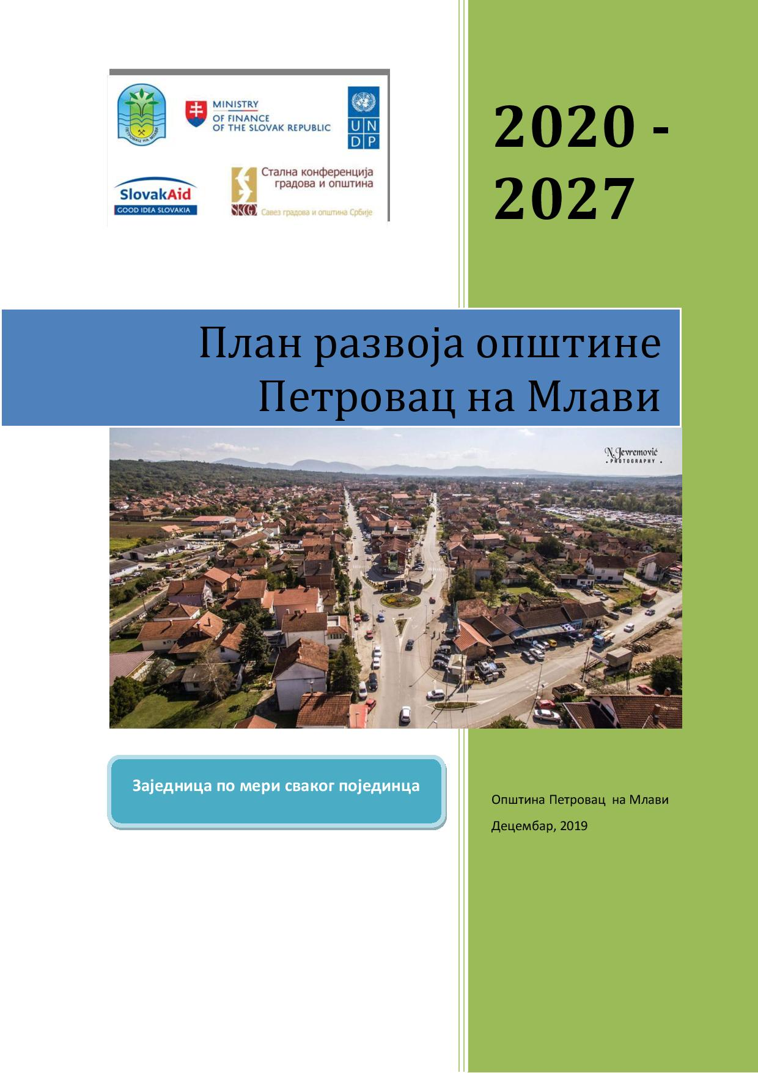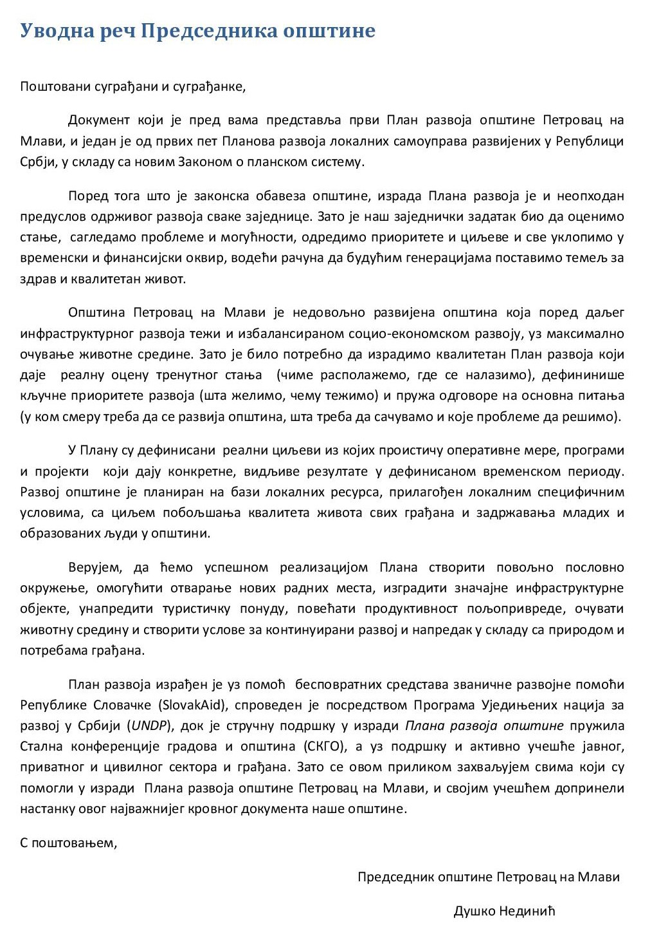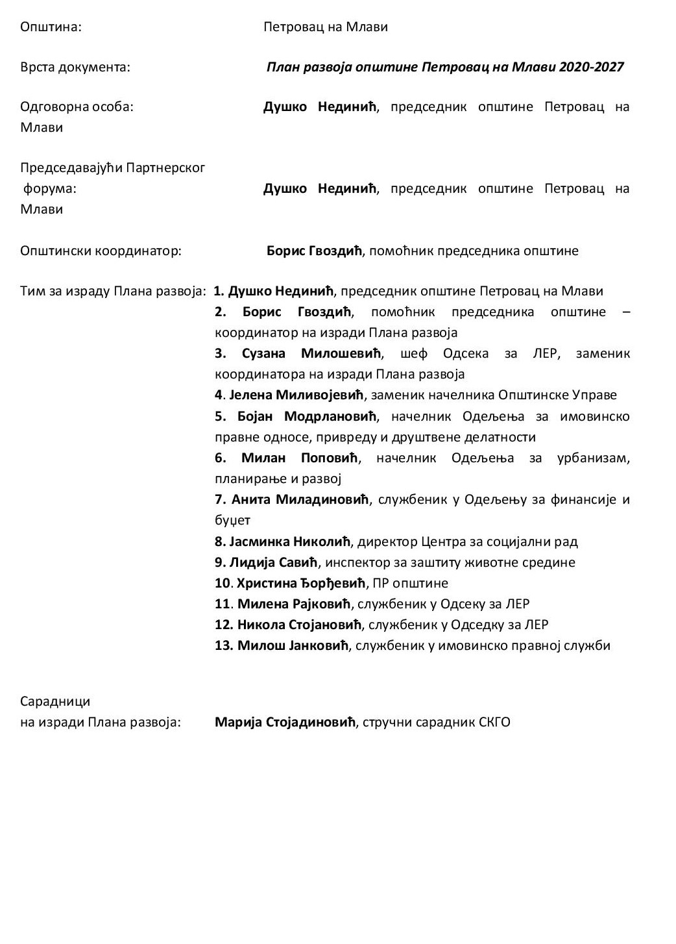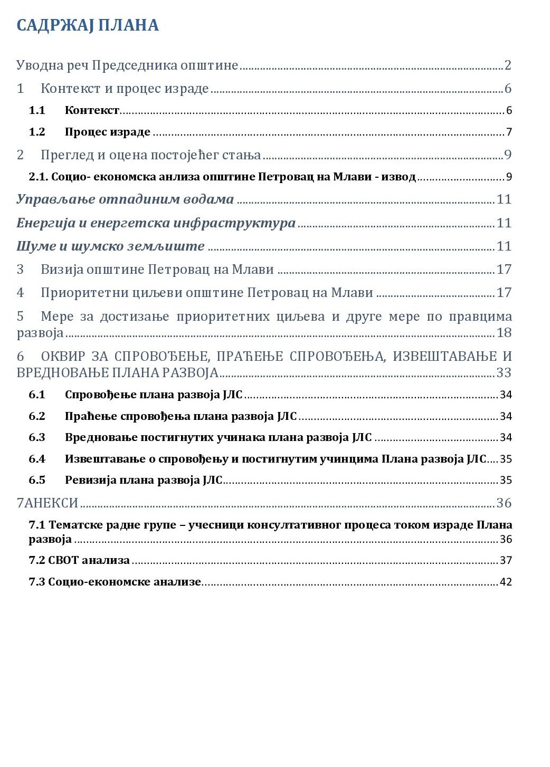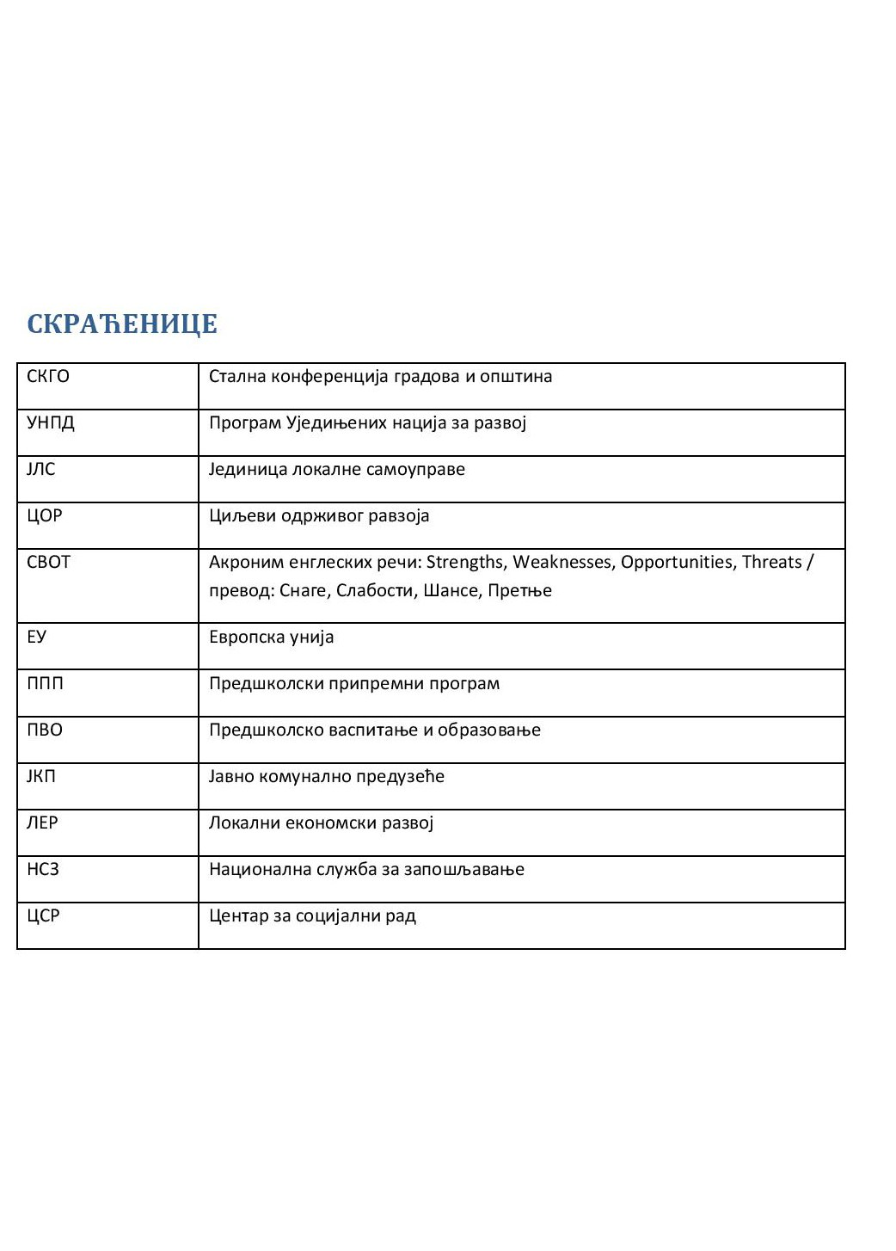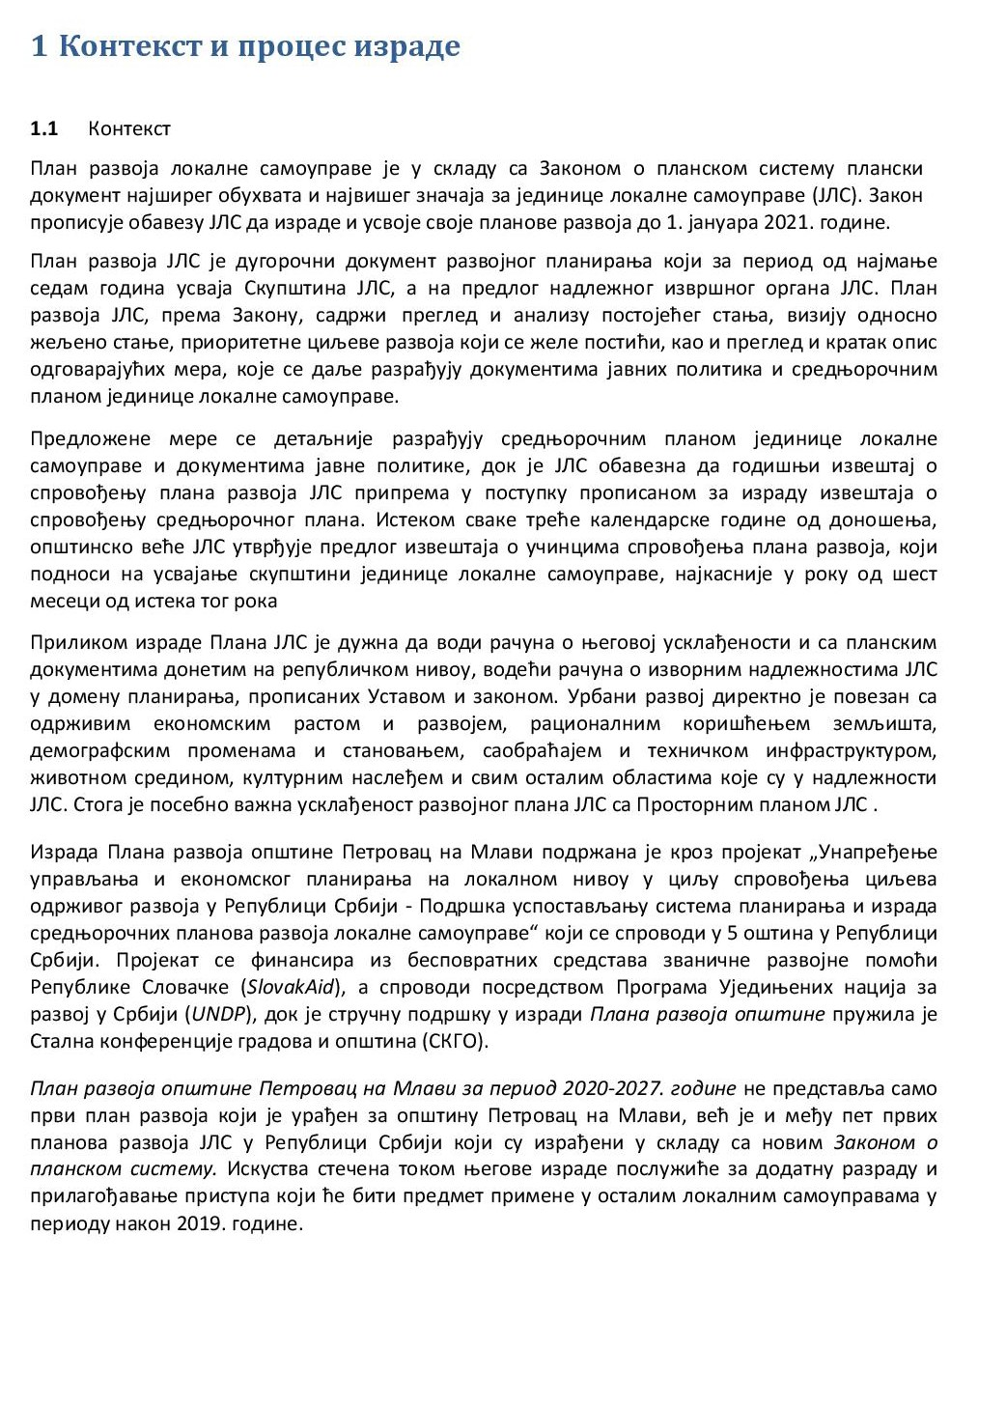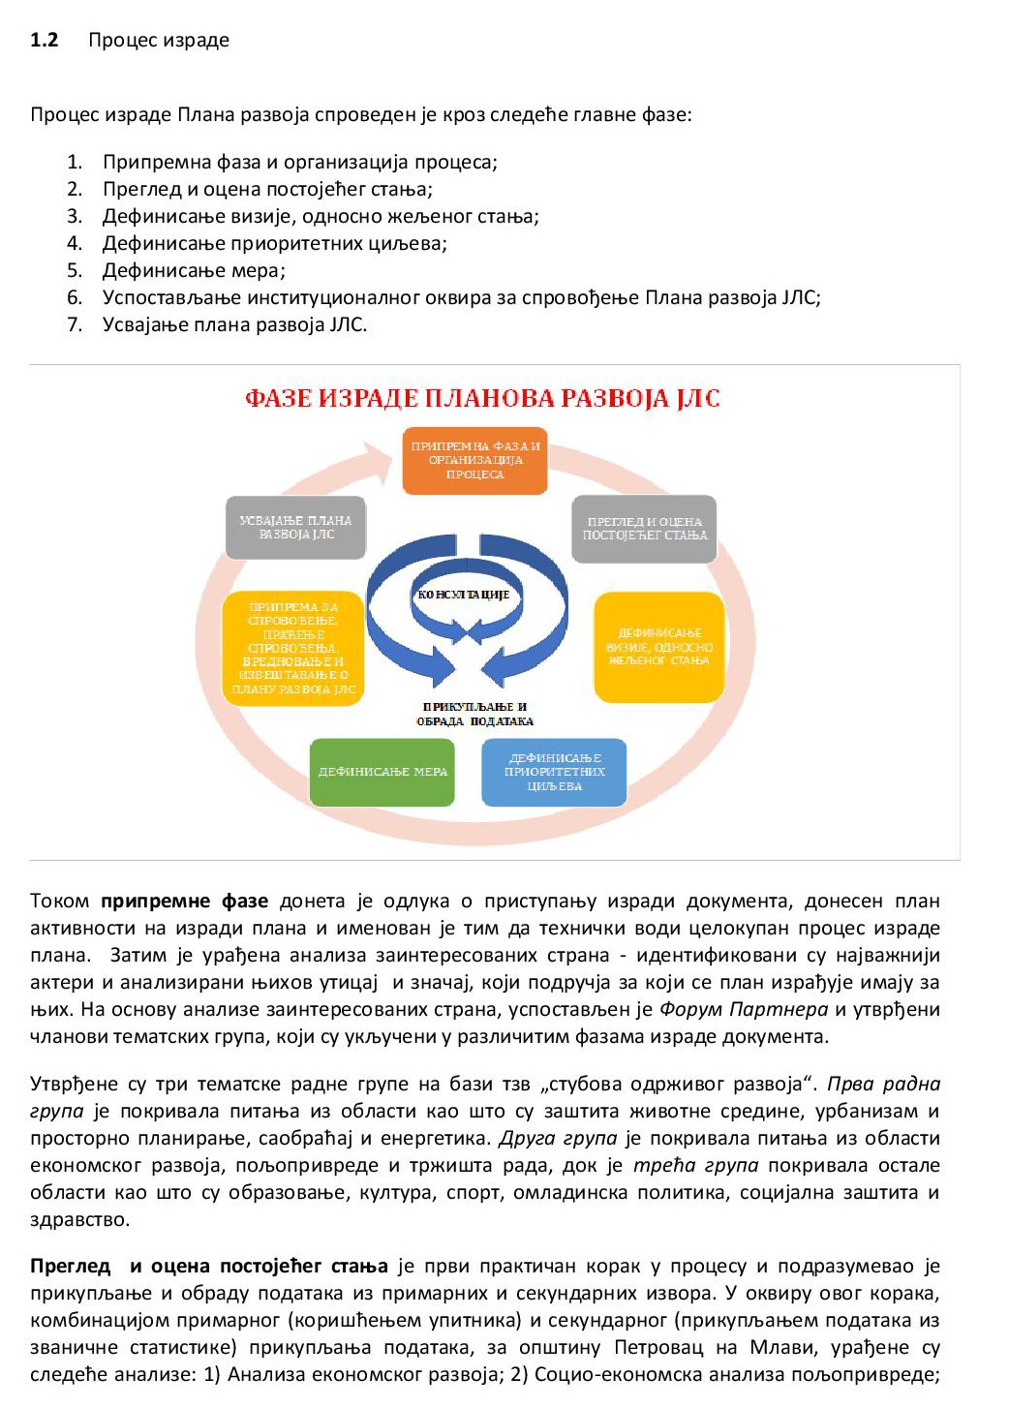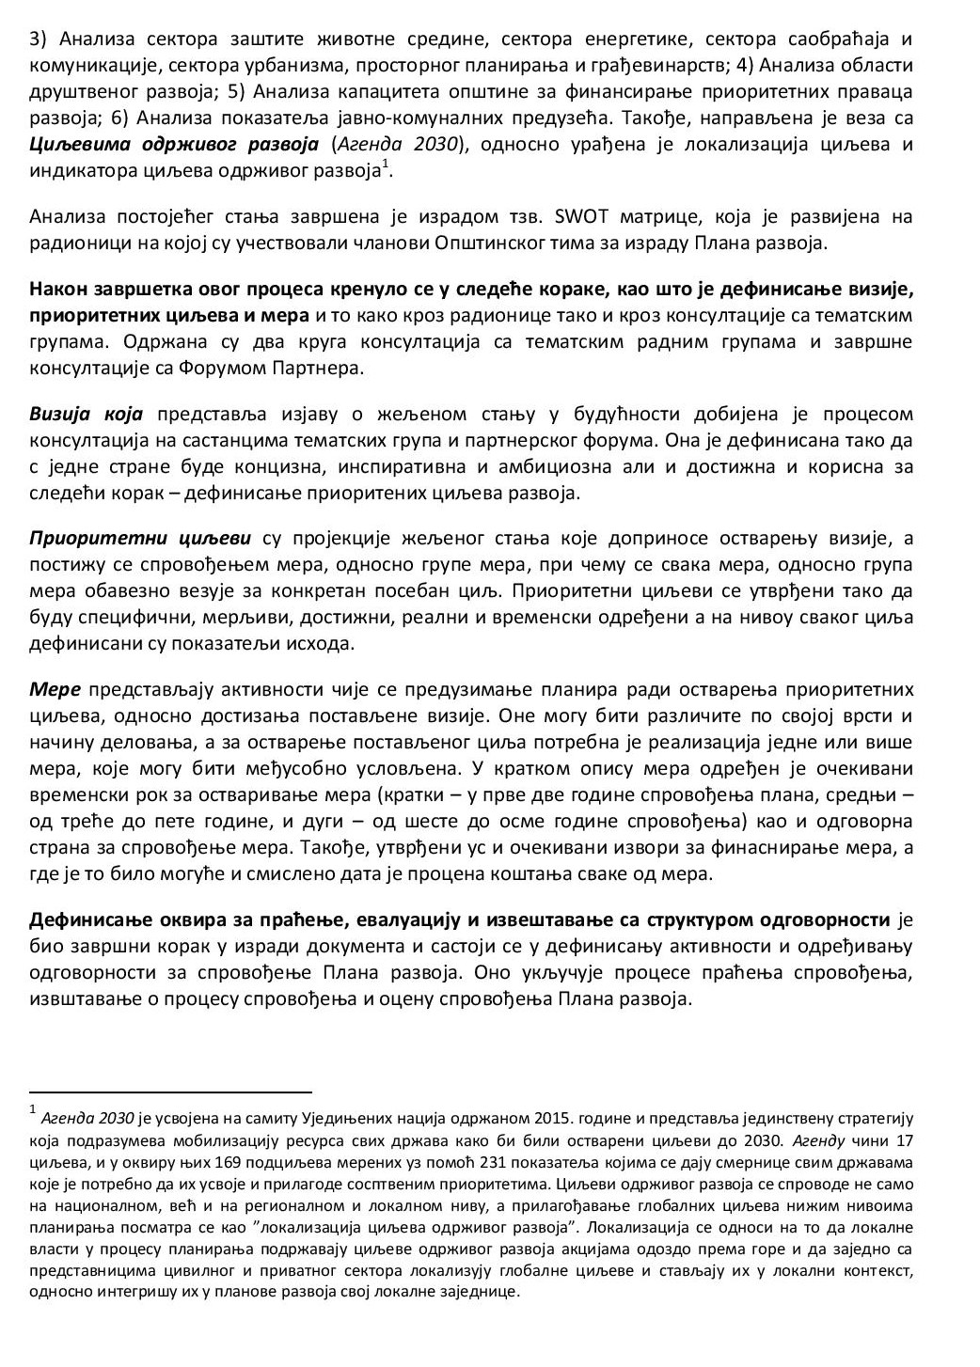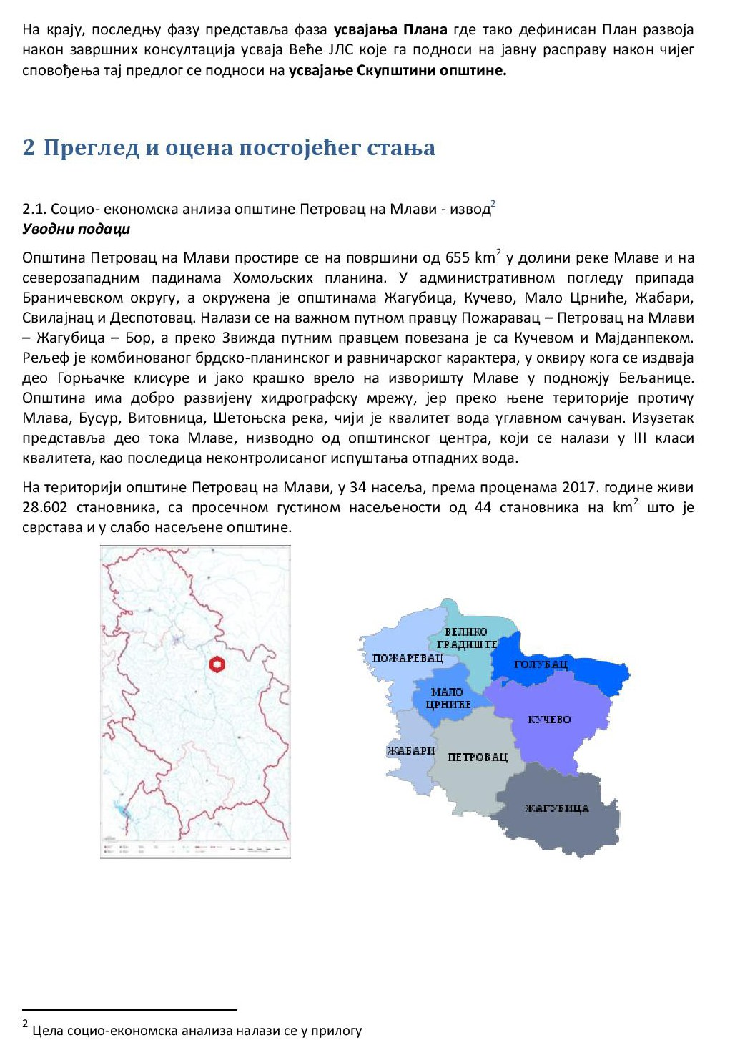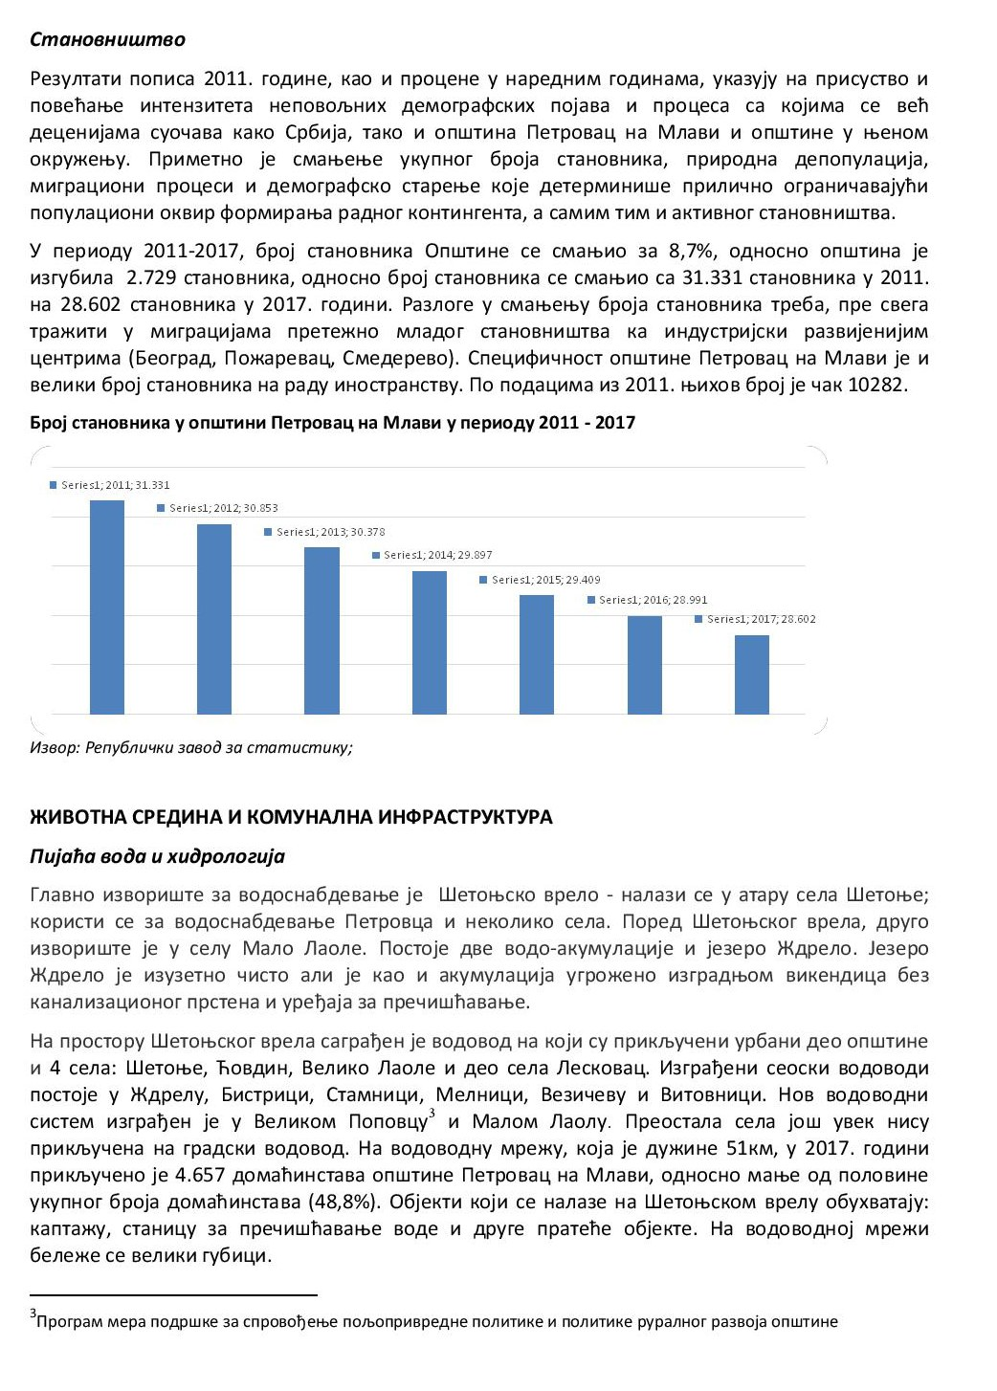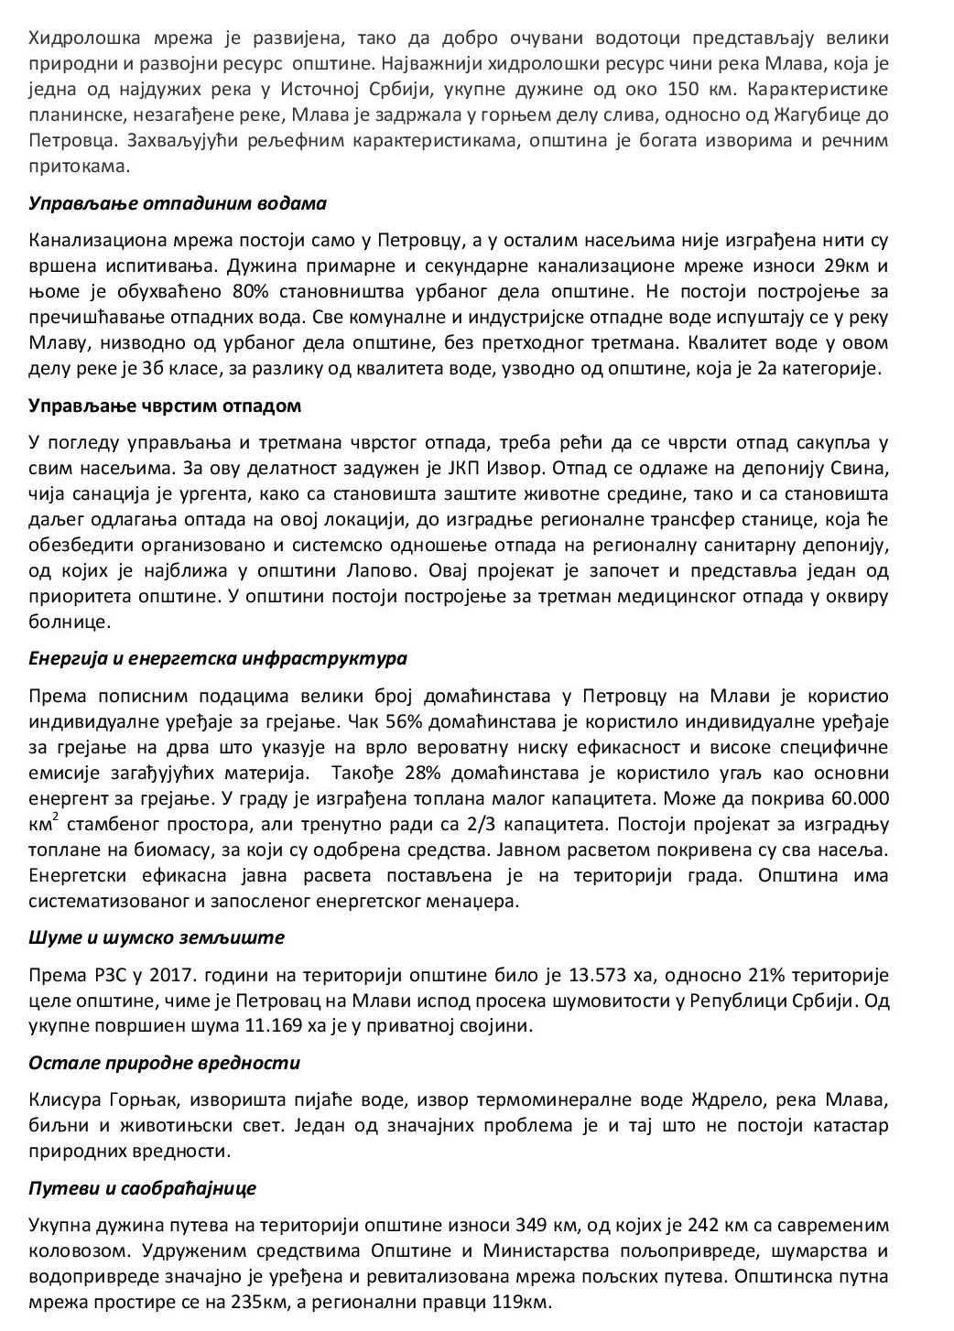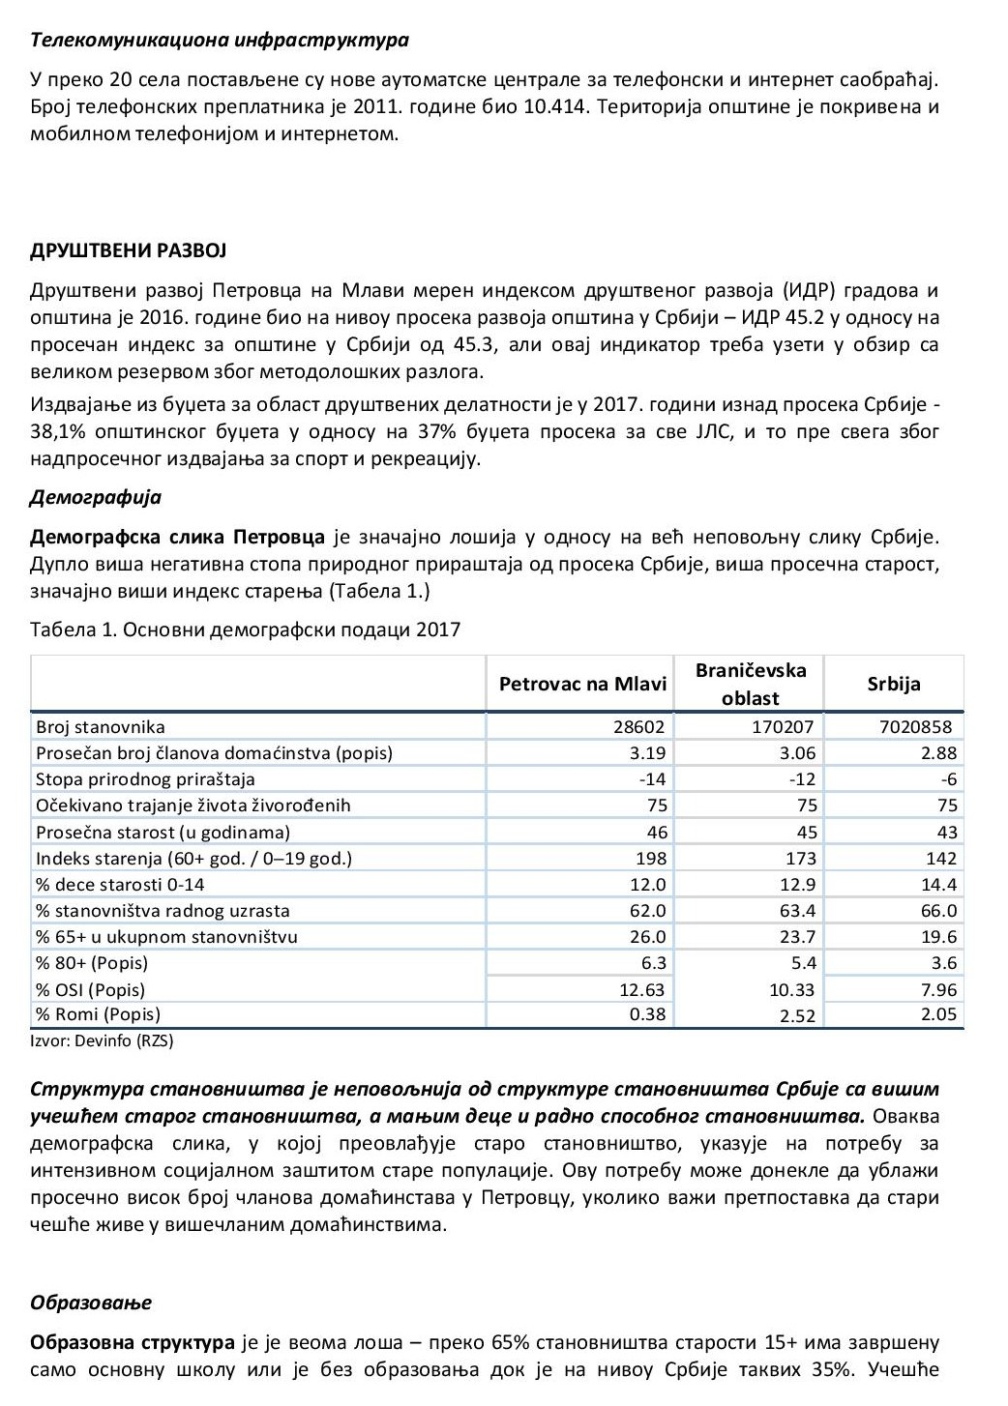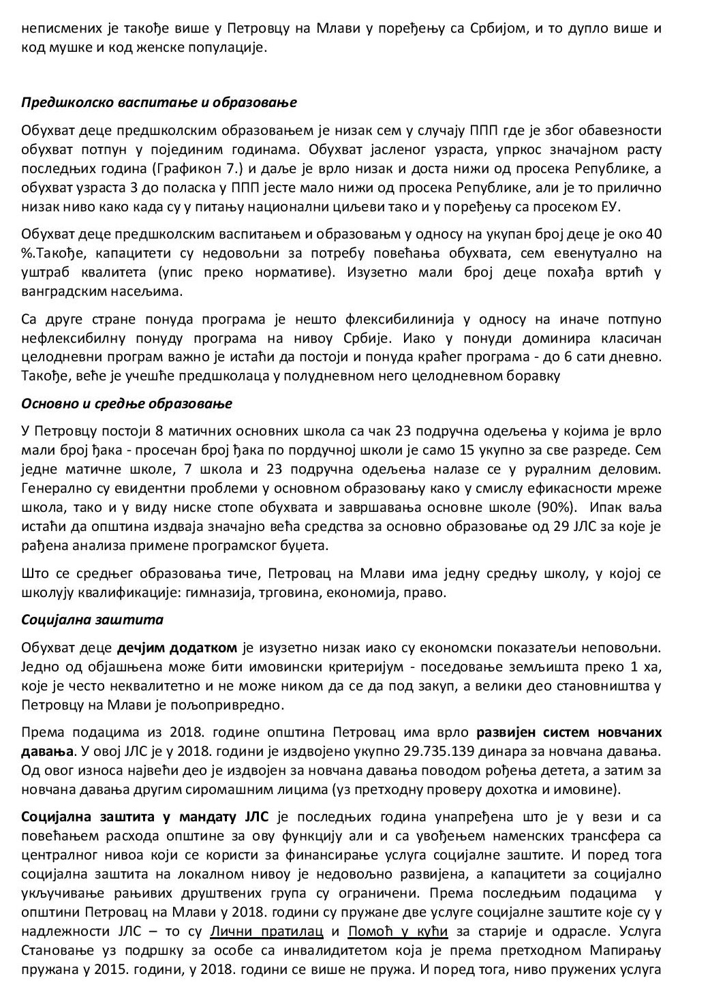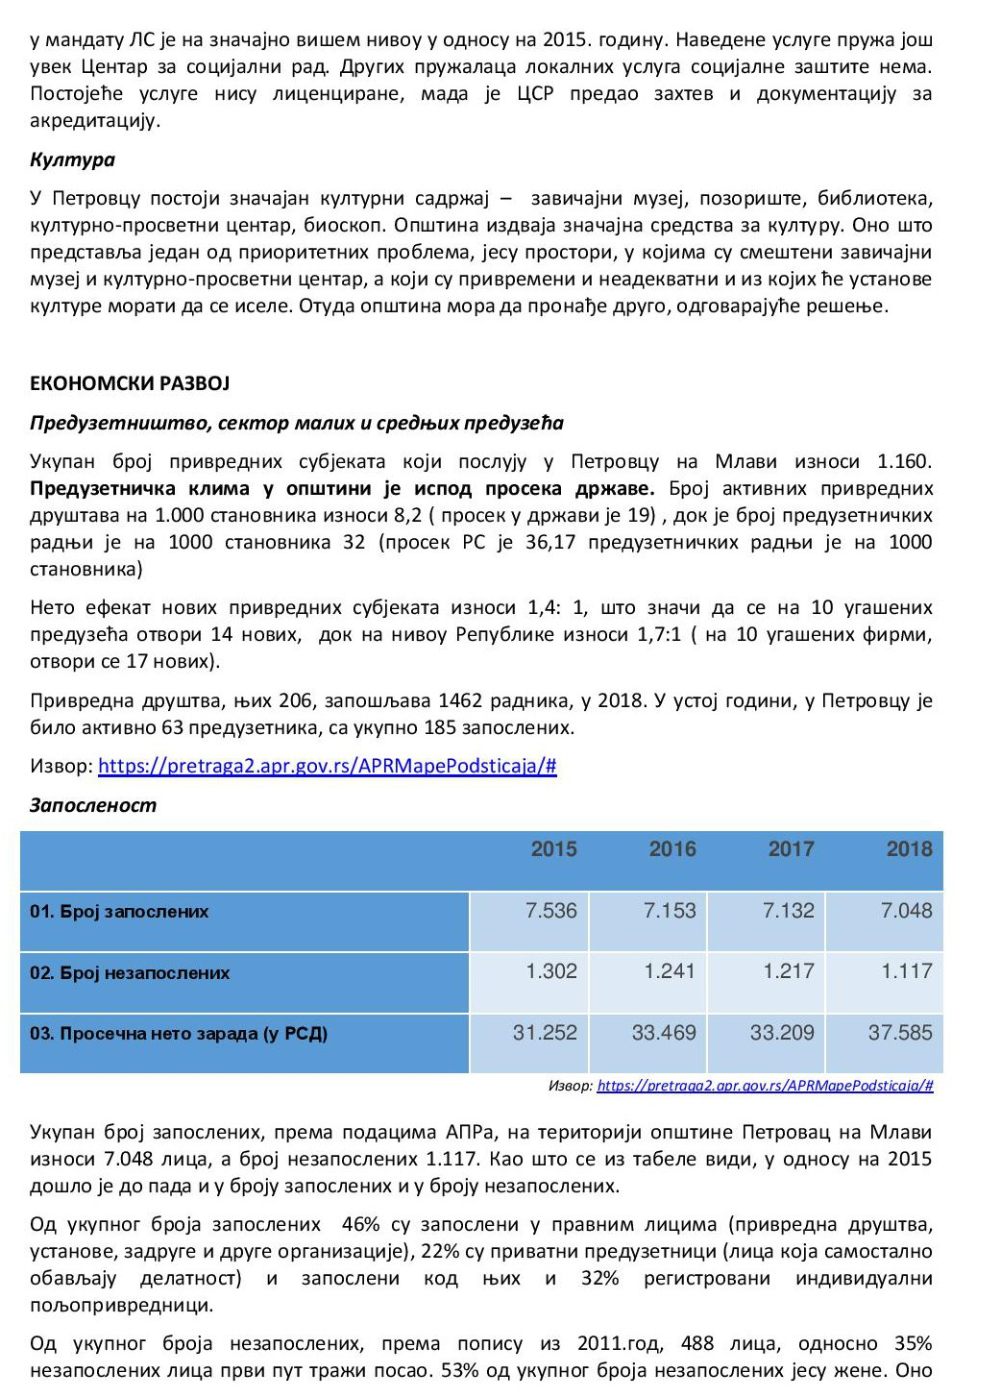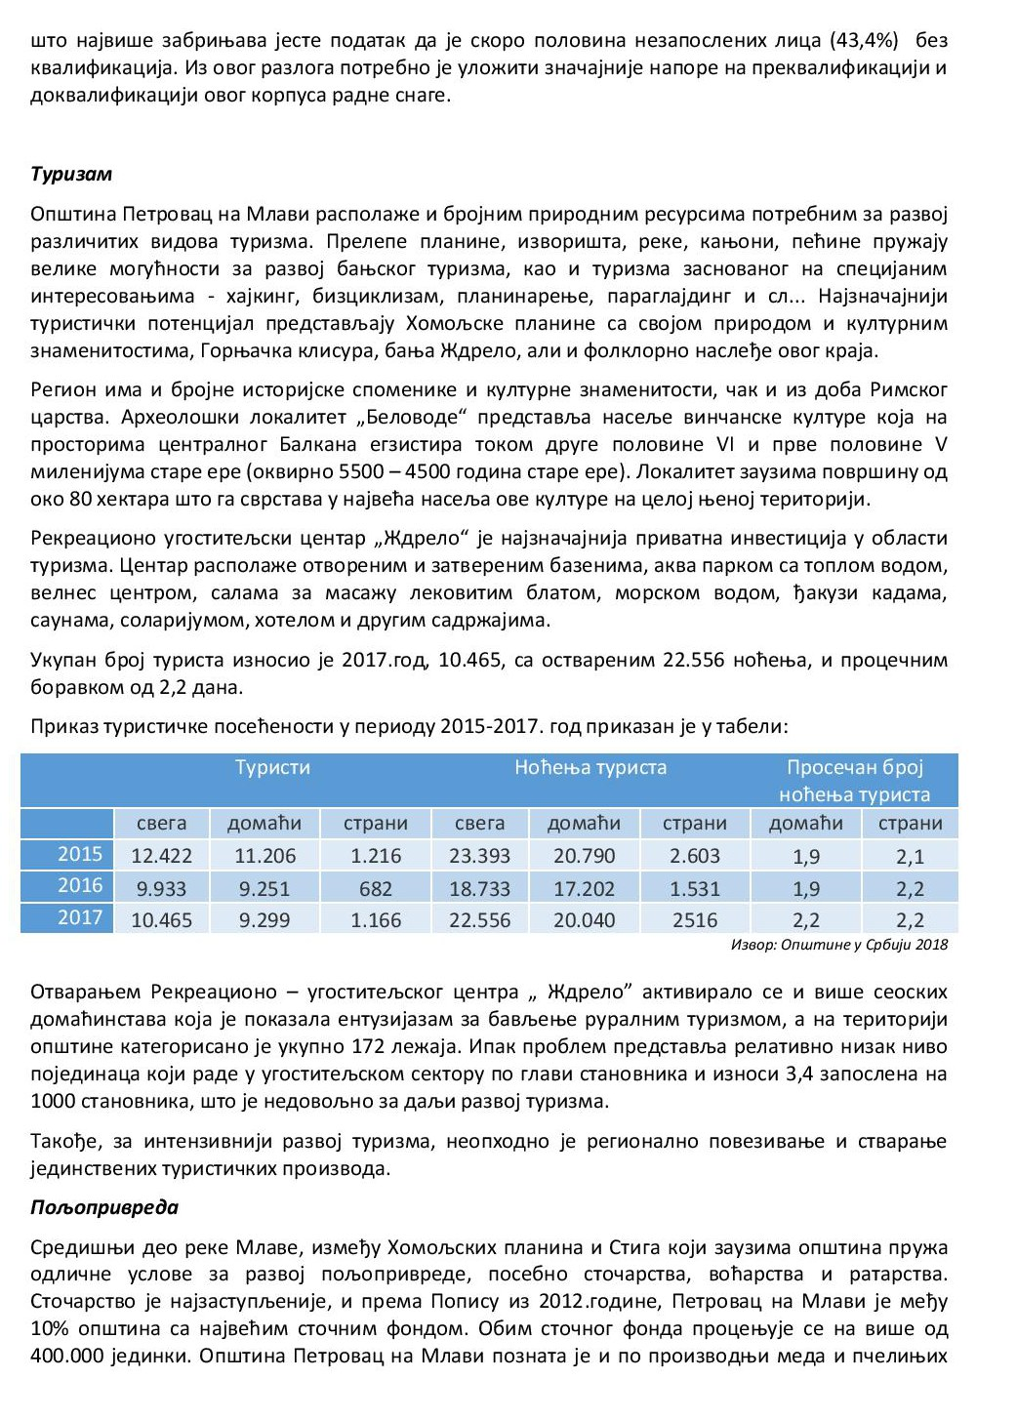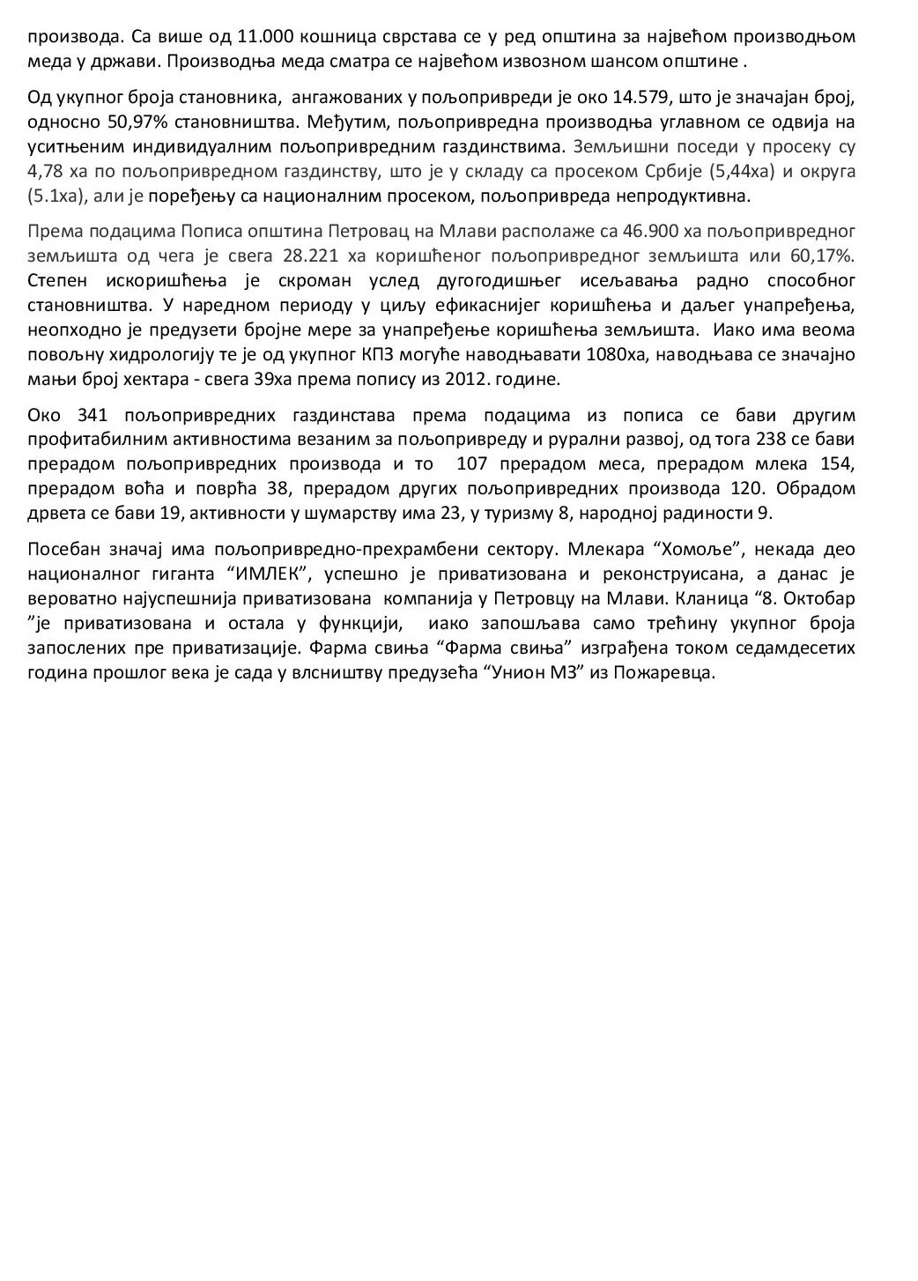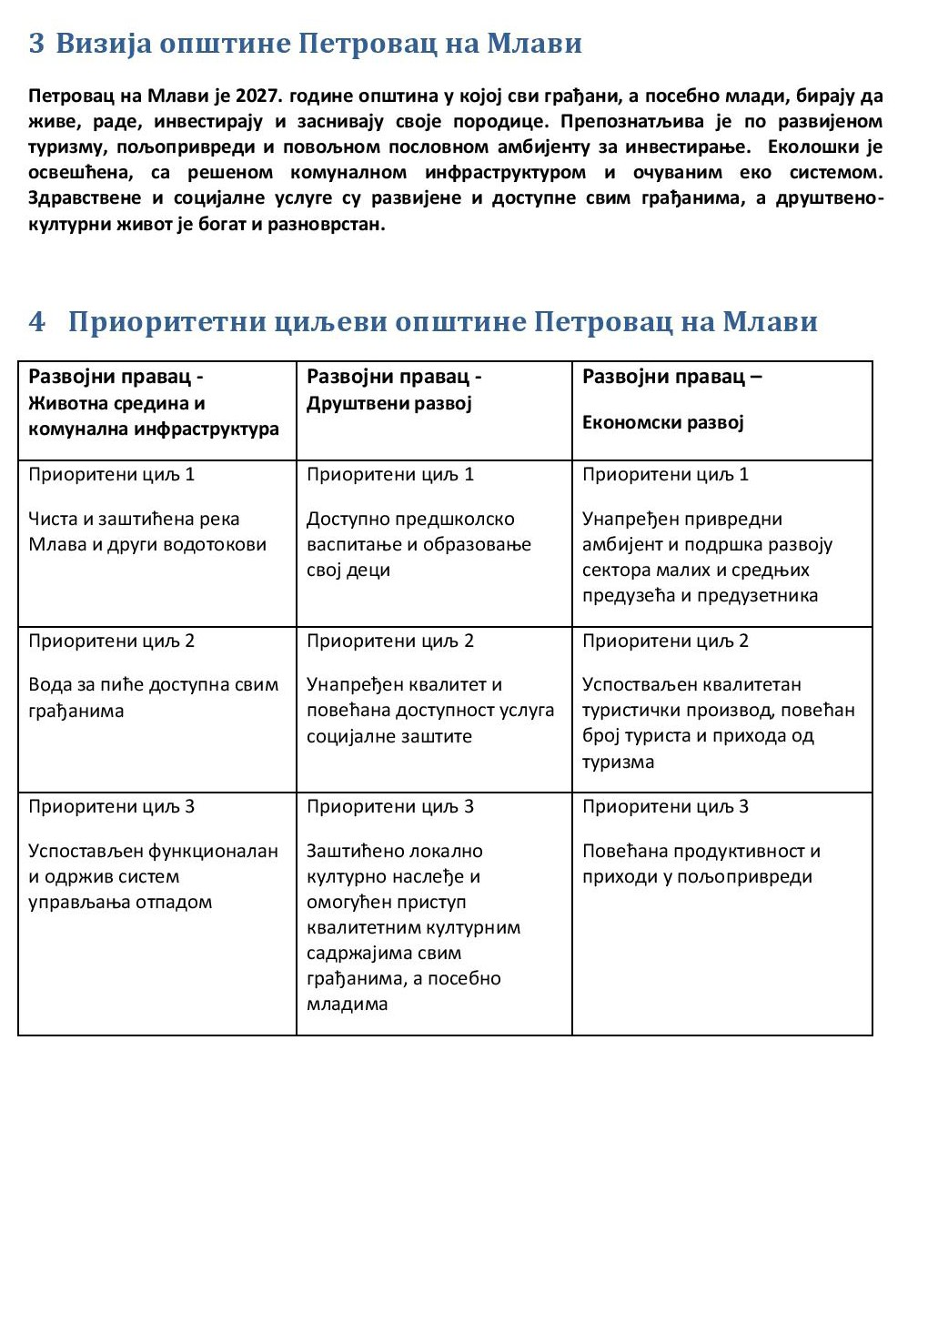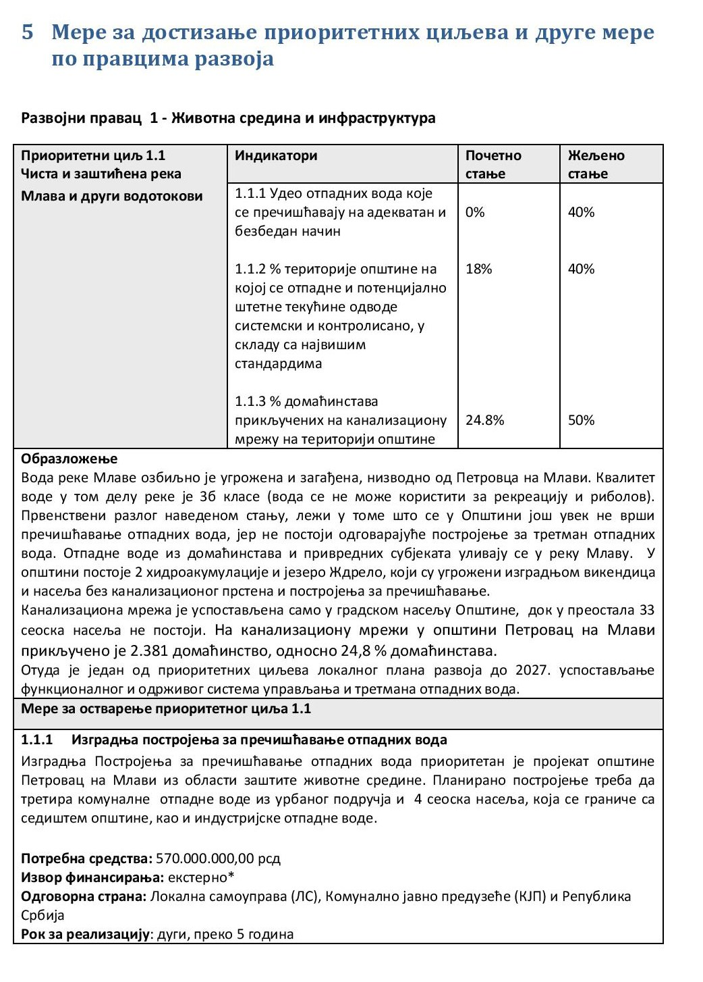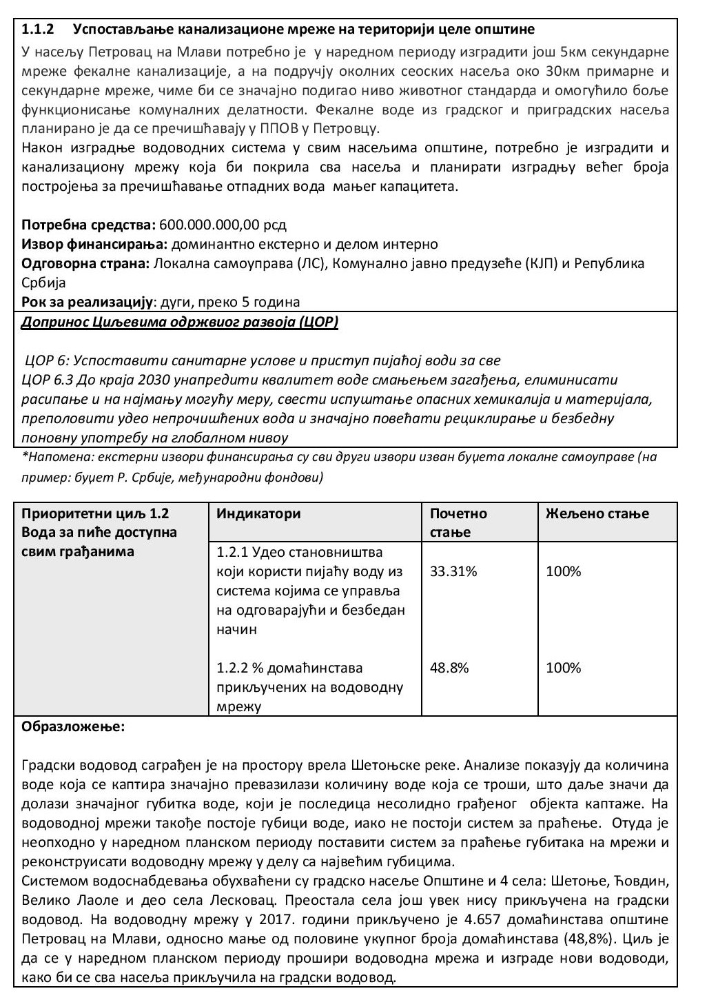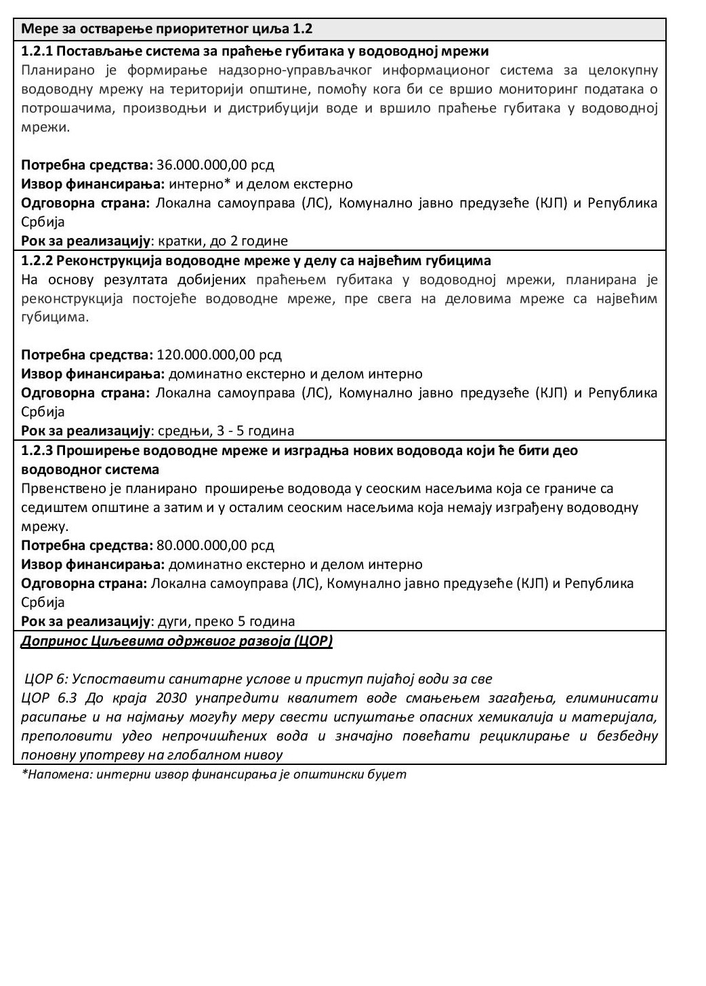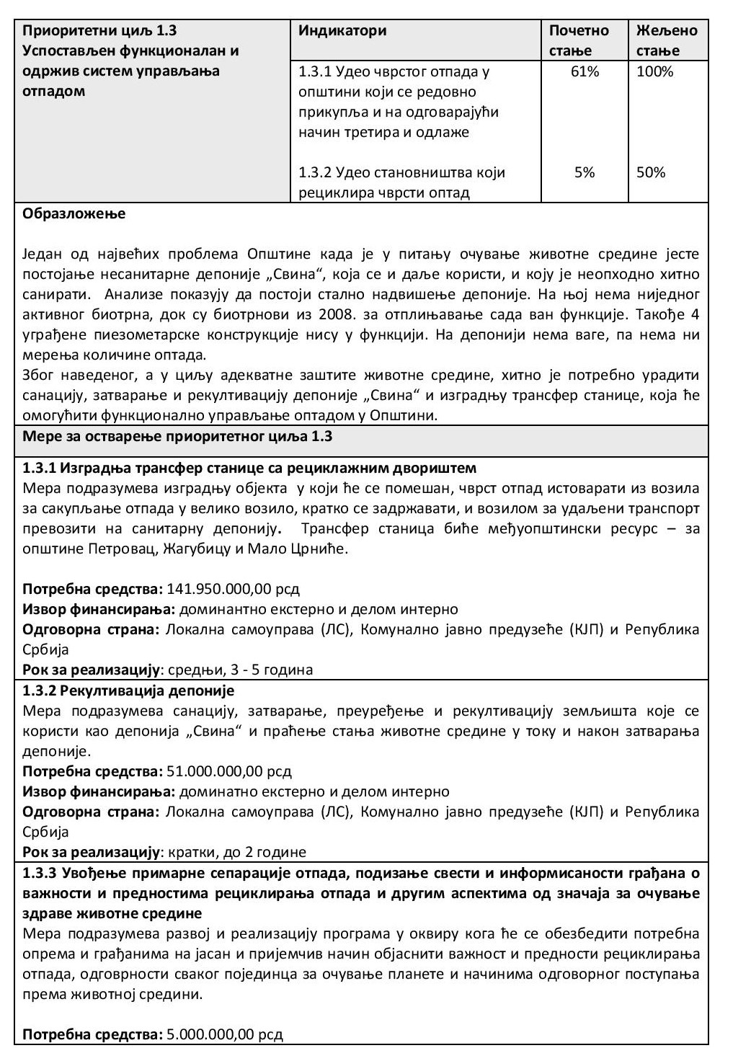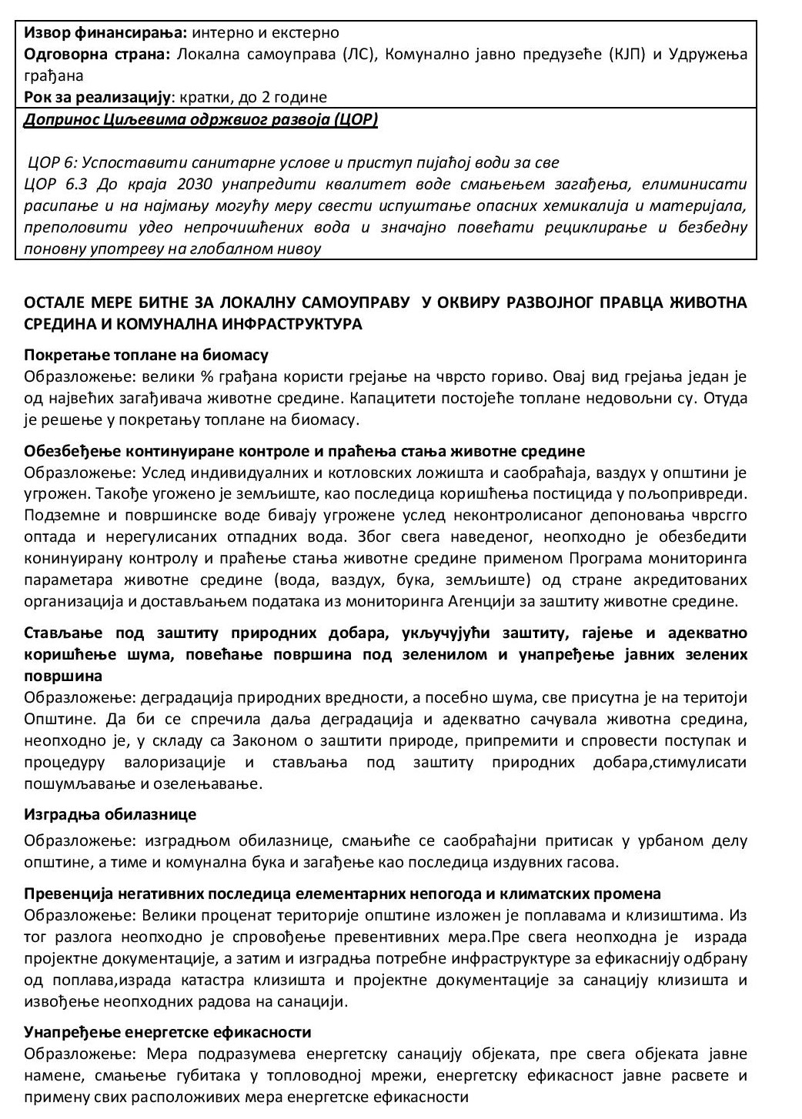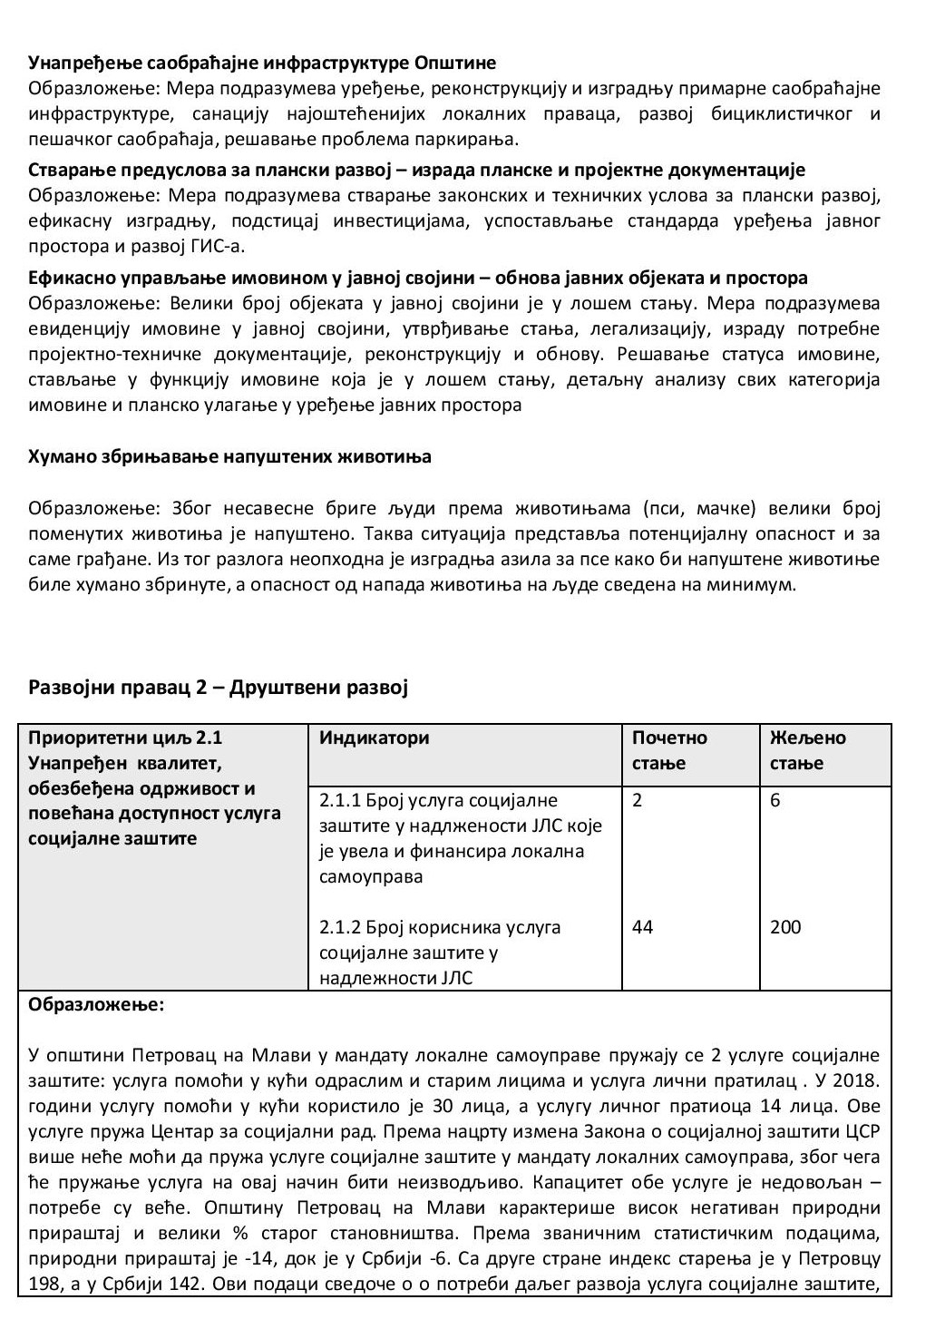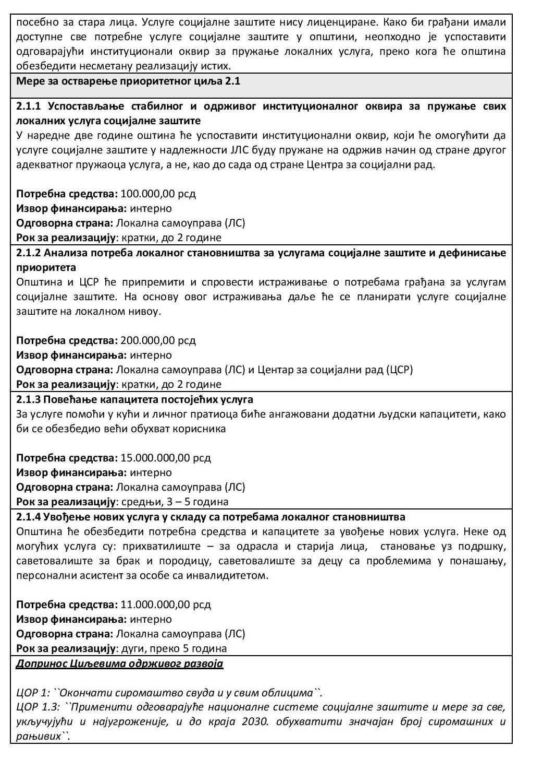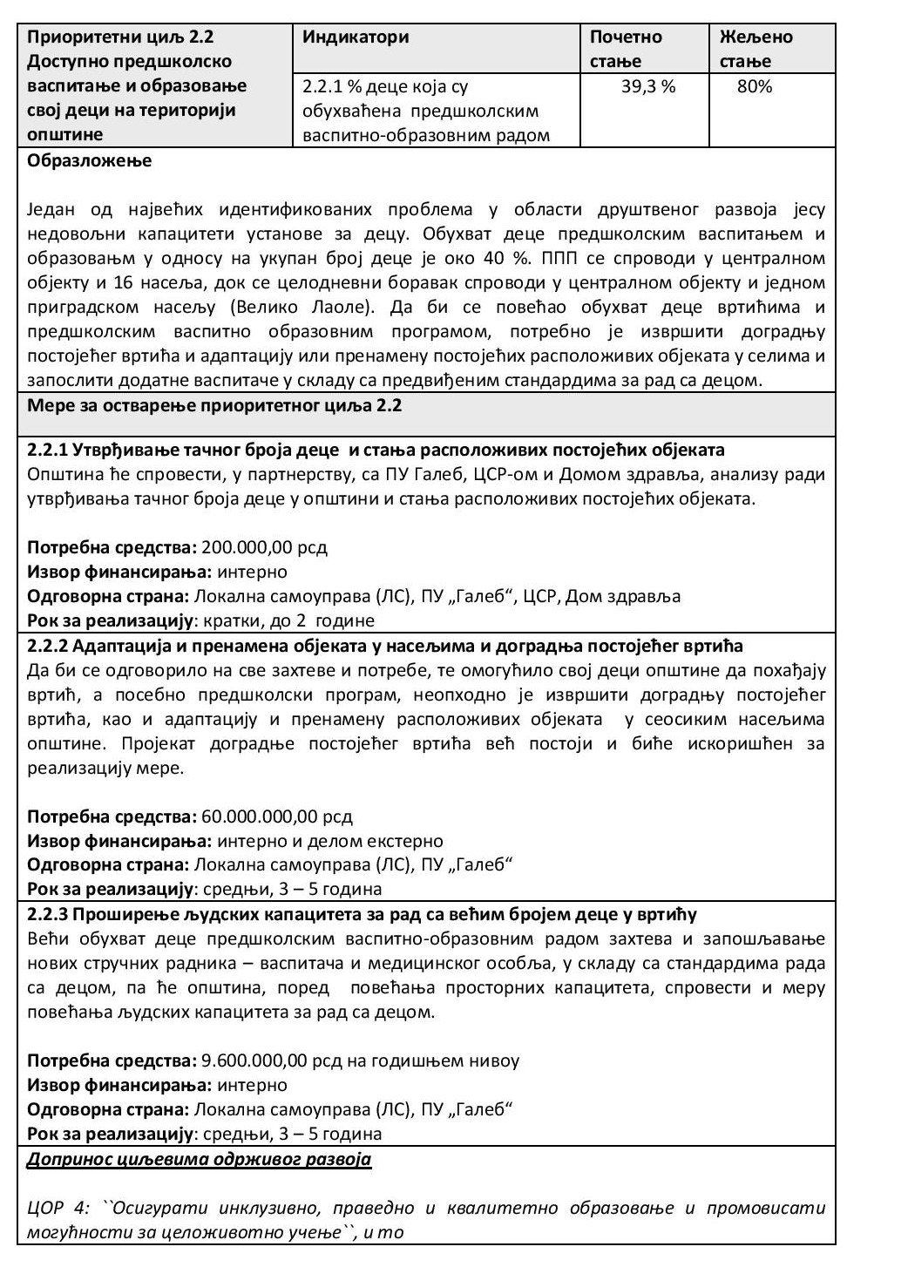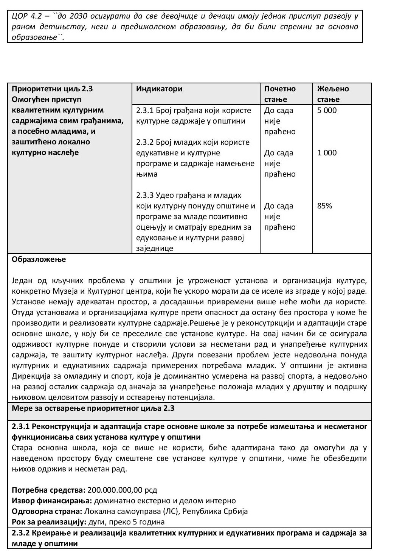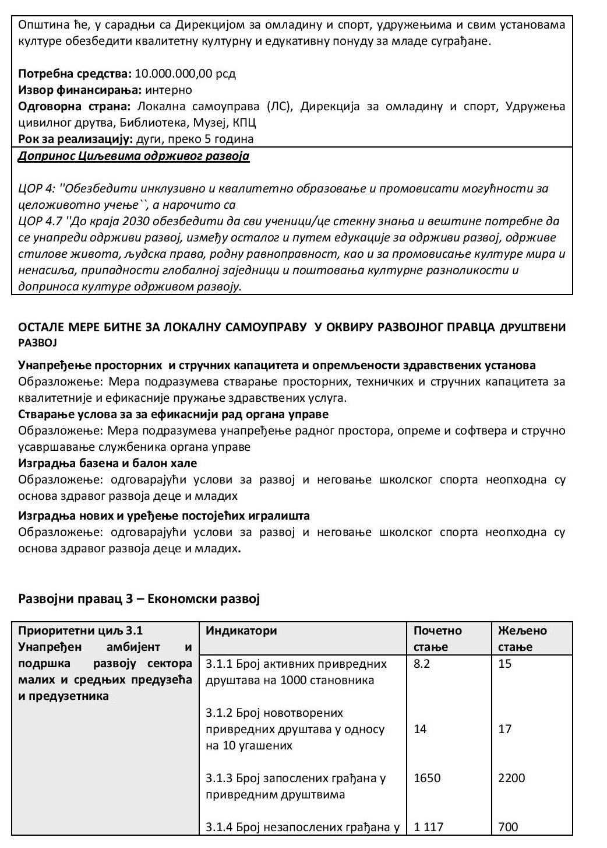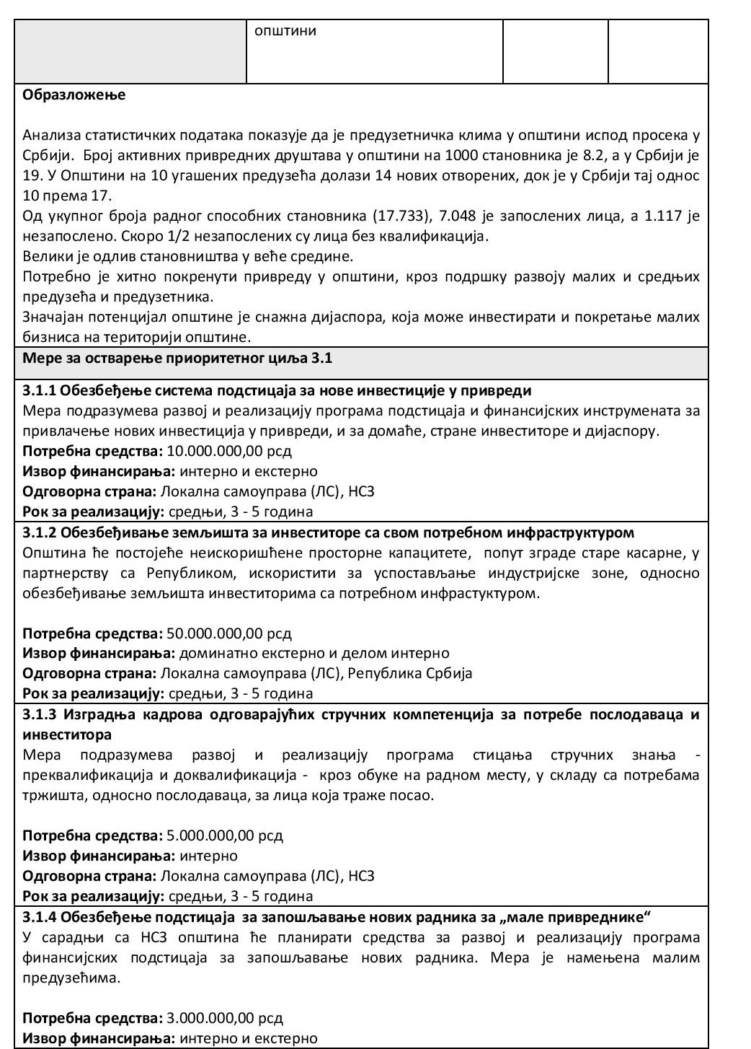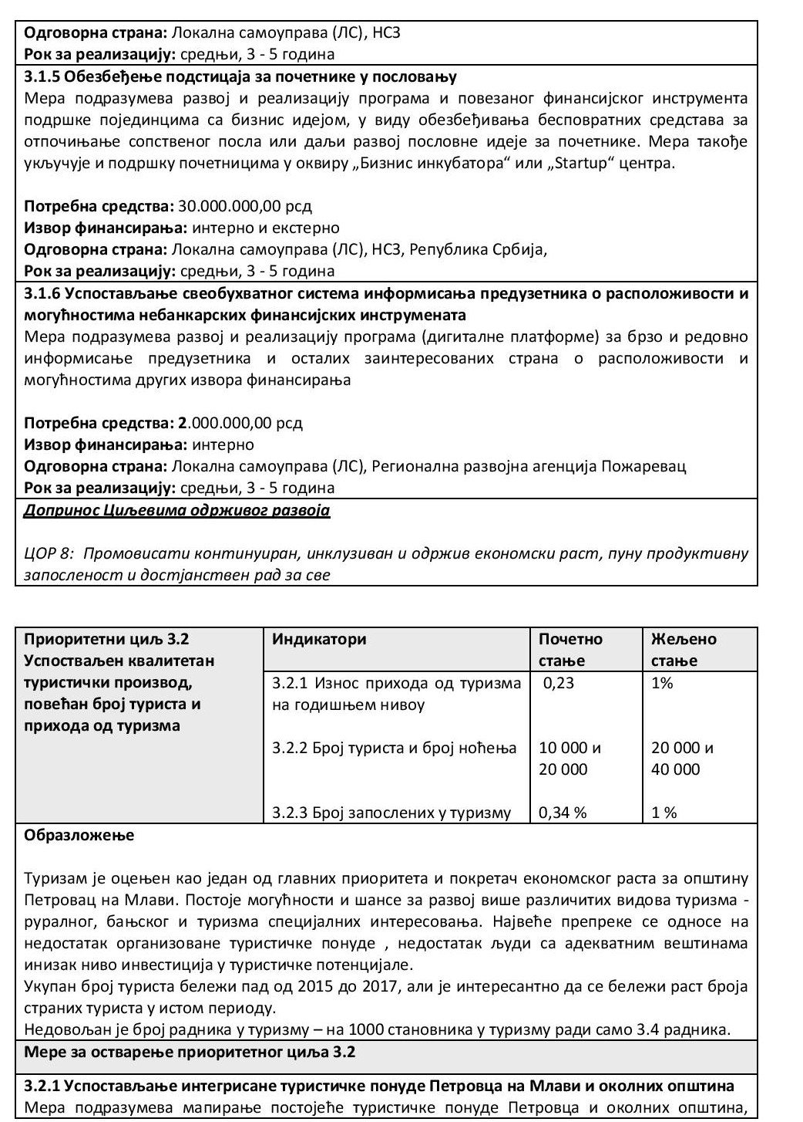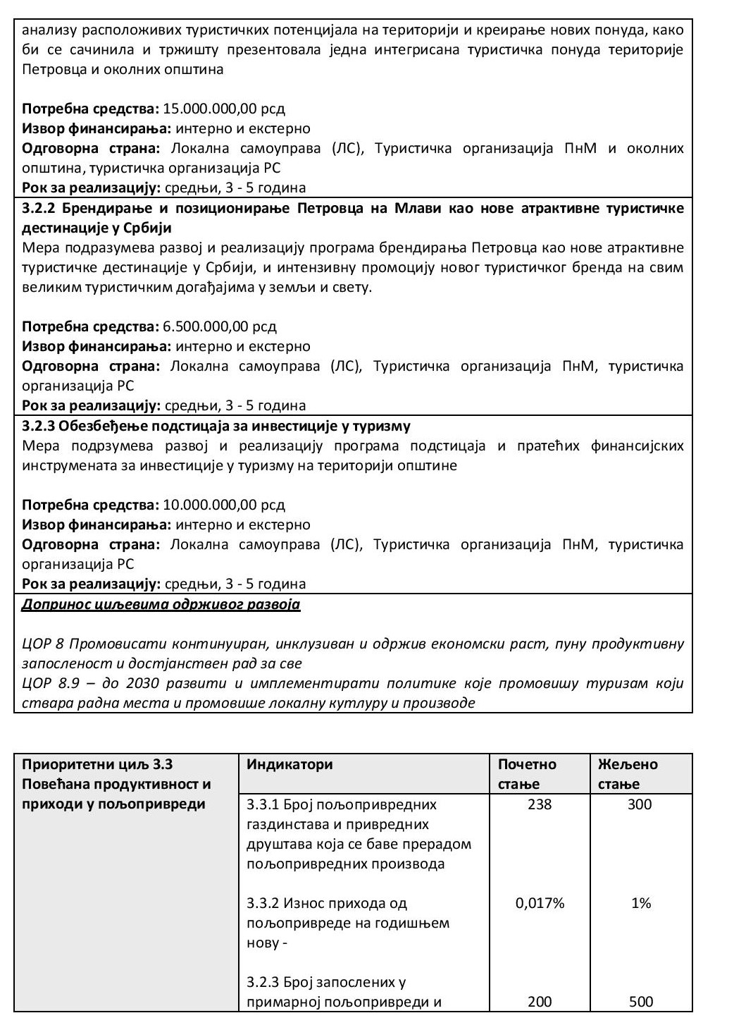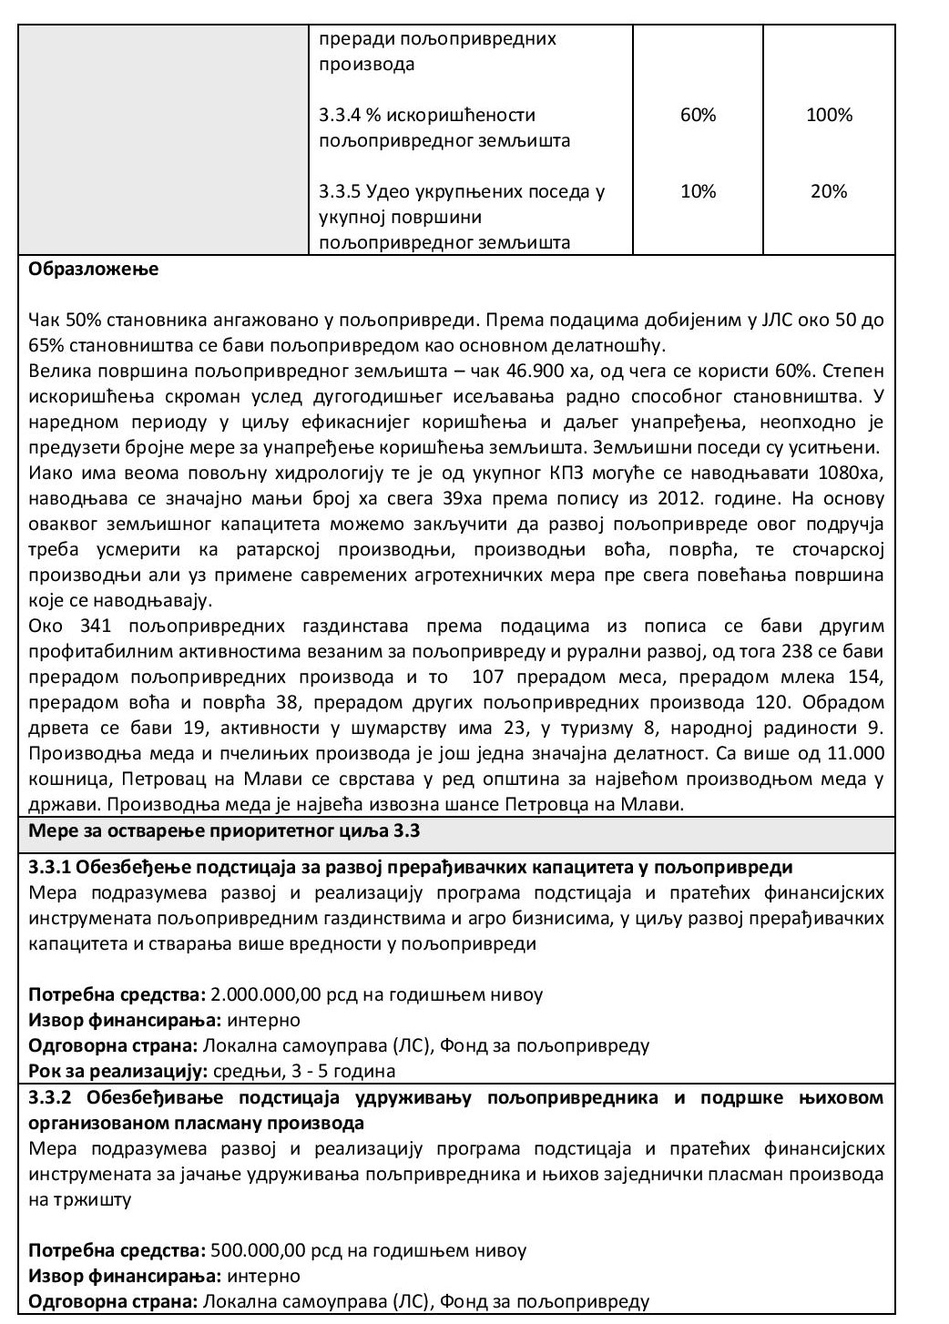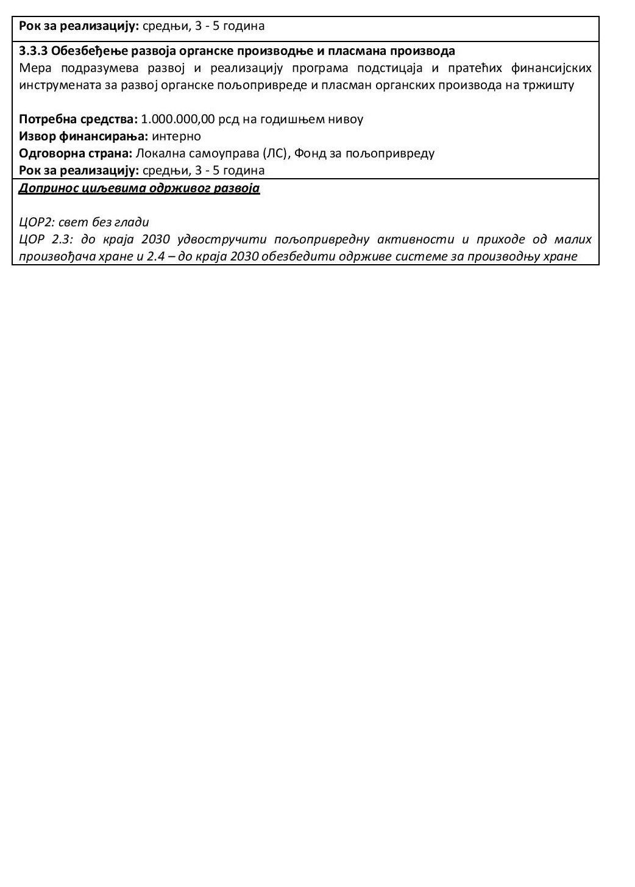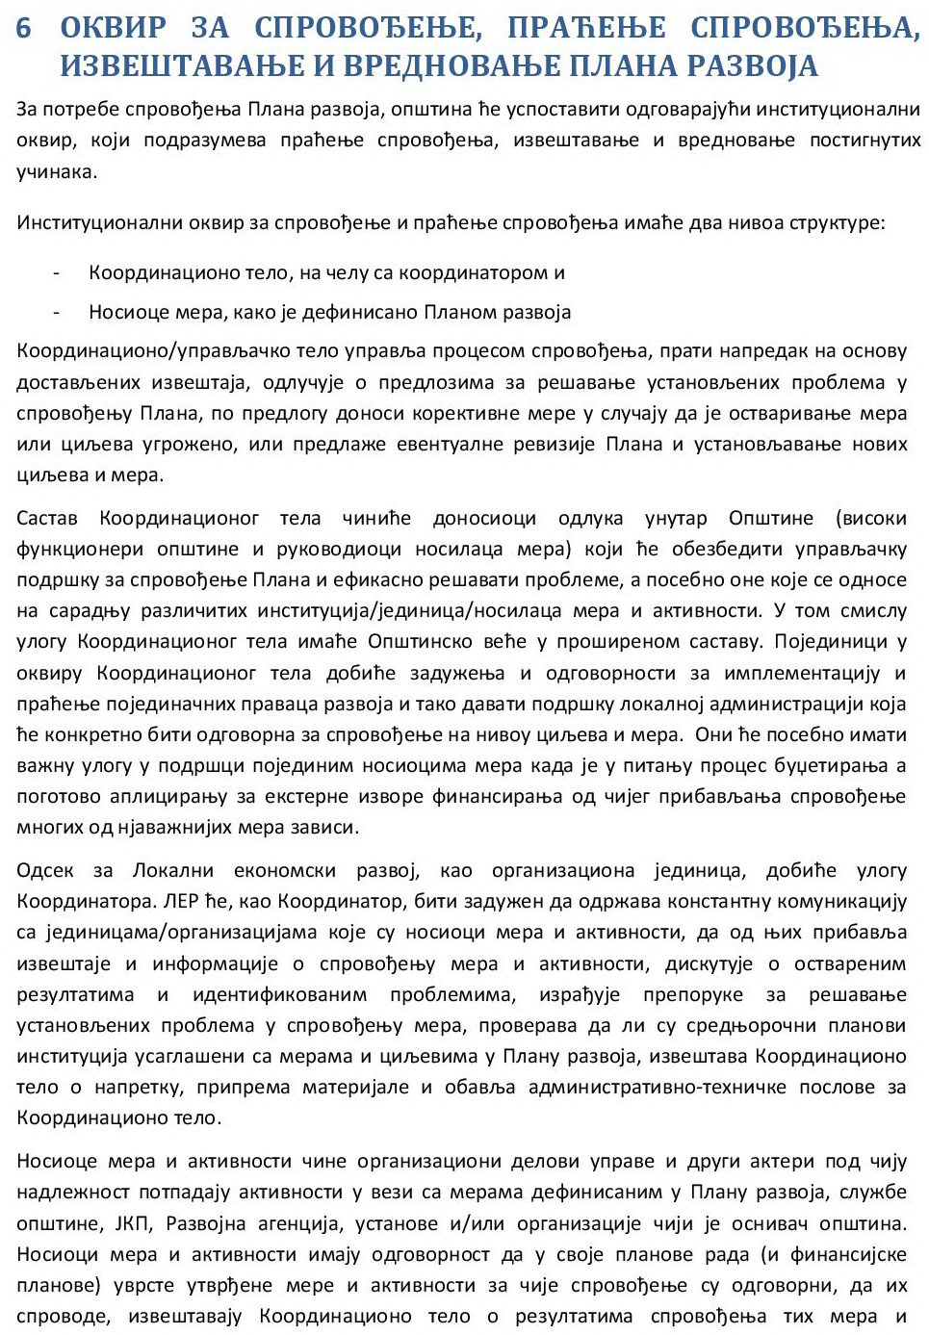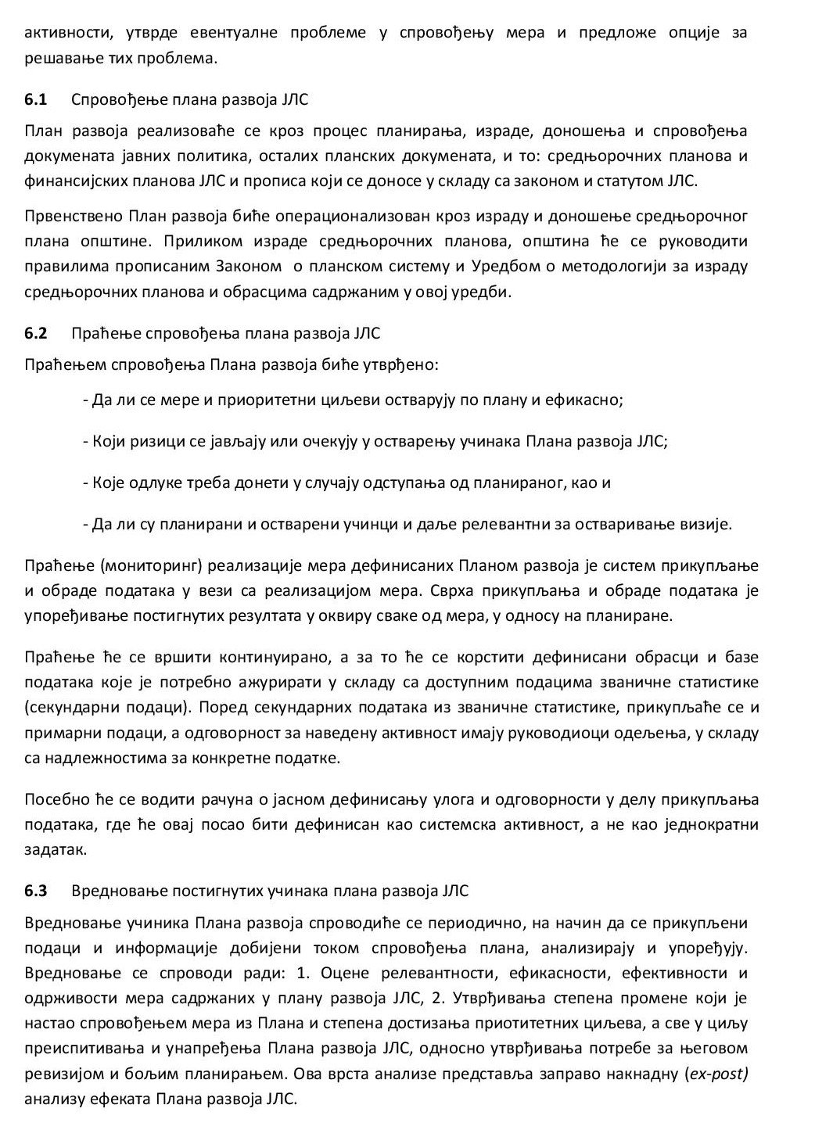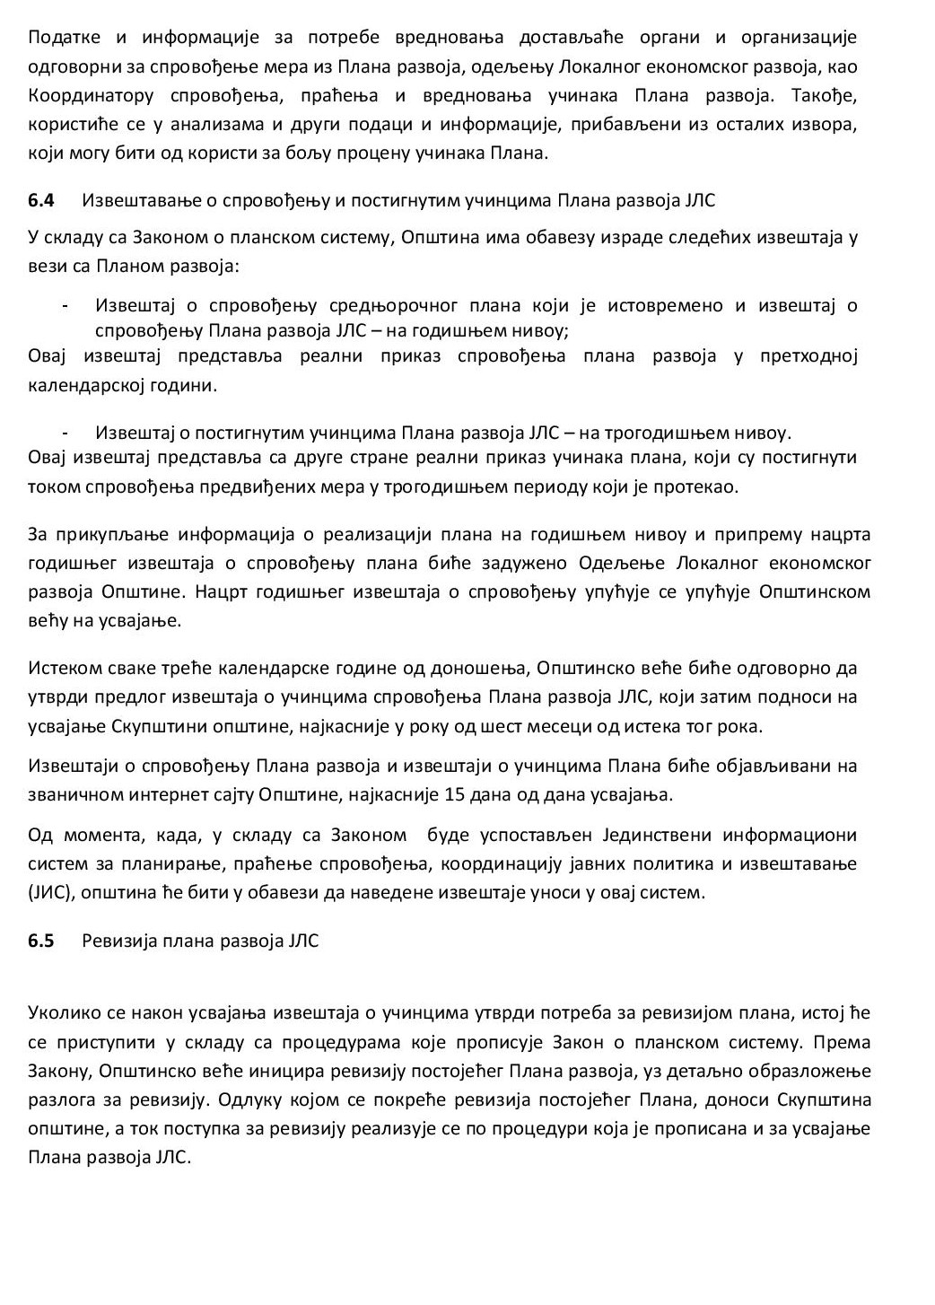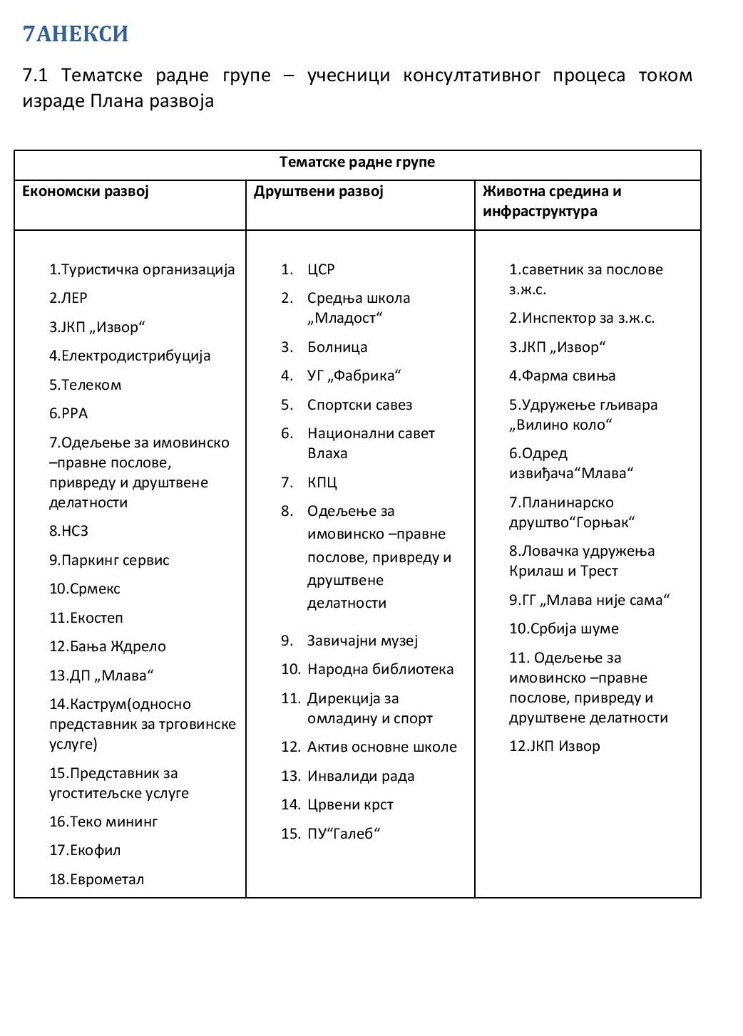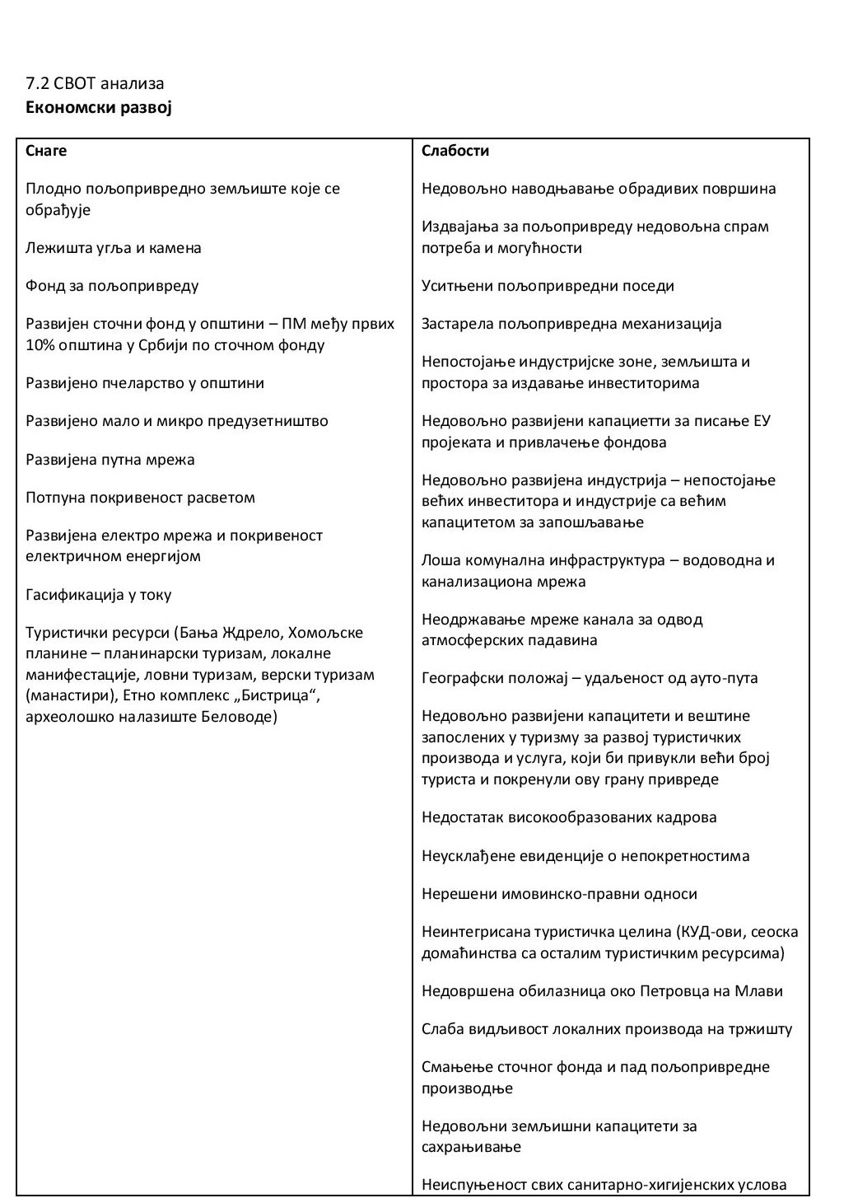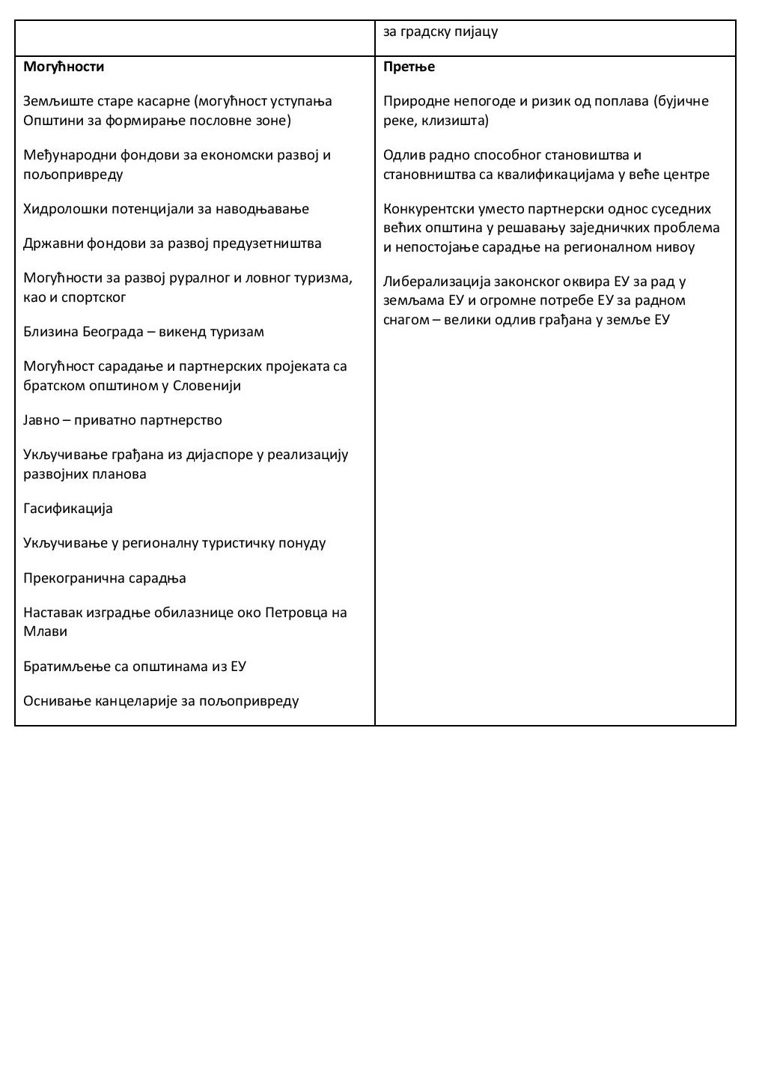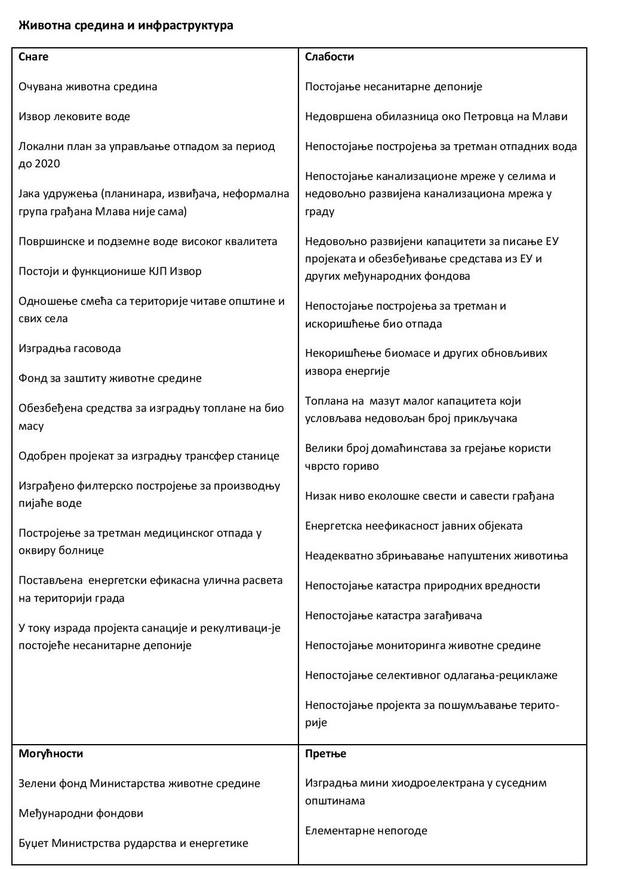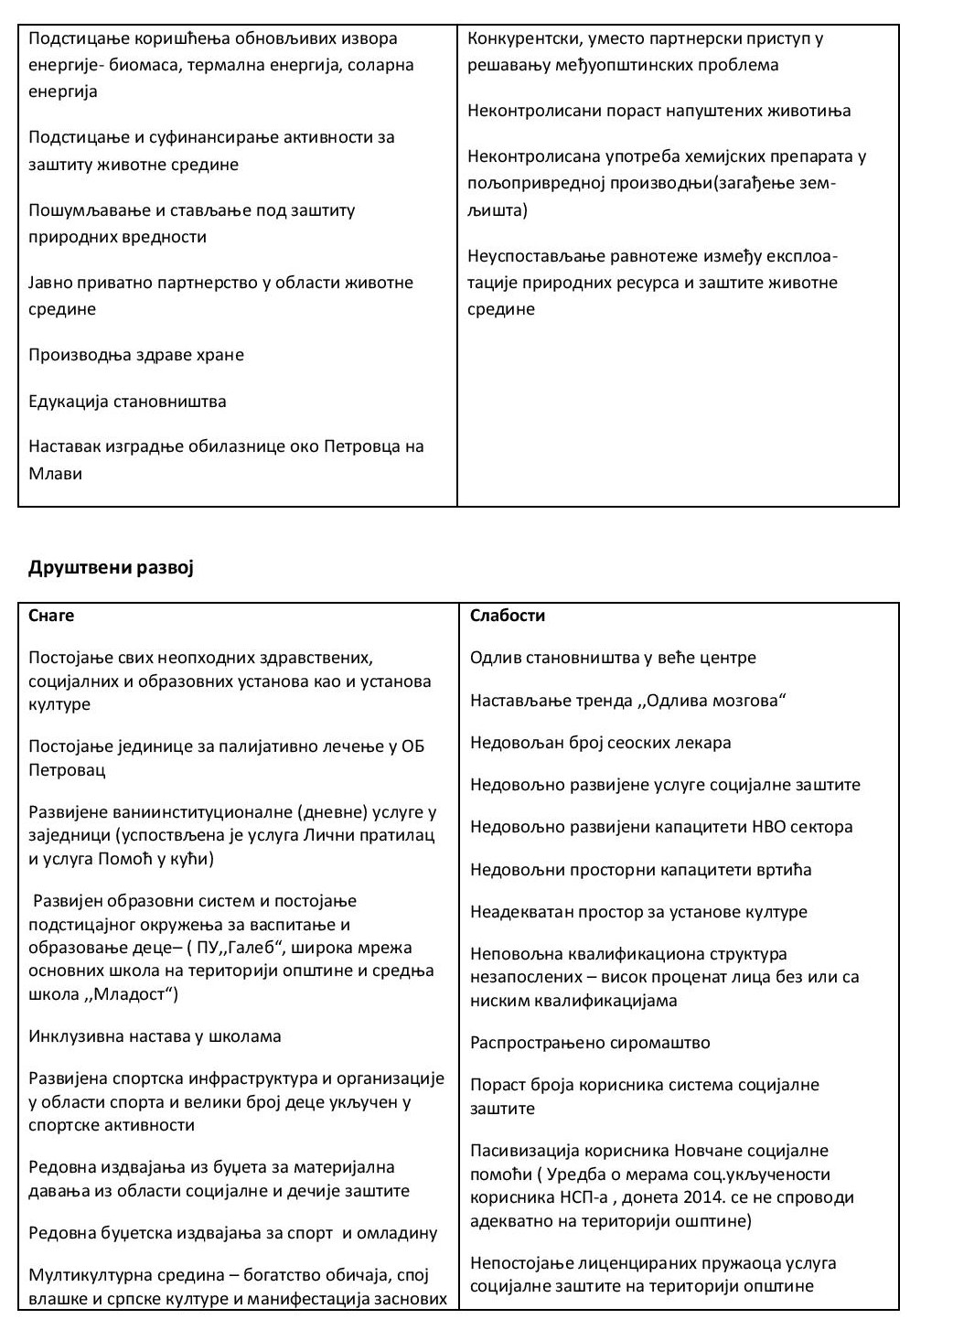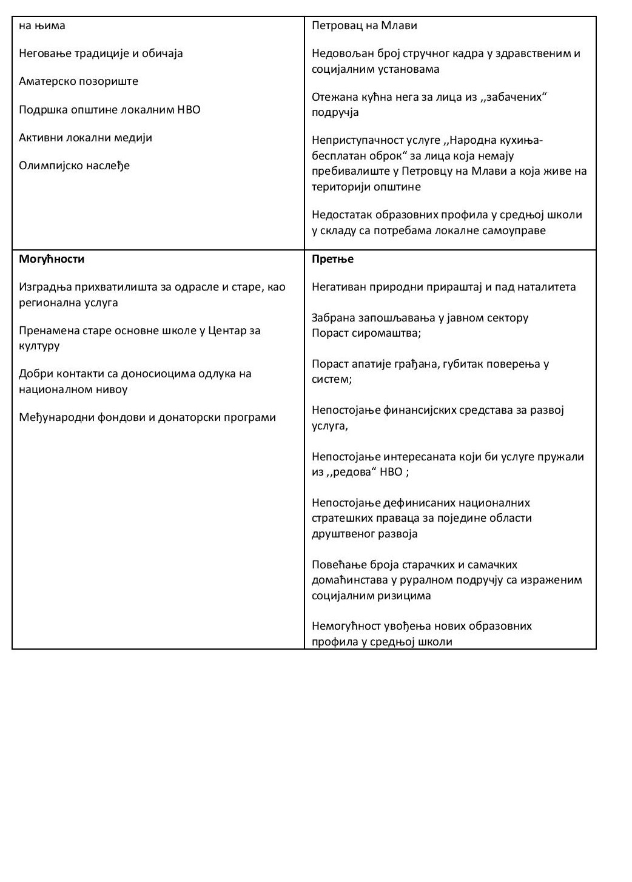

5.
На основу члана 32. Закона о локалној самоуправи ("Службени гласник РС", бр. 129/07, 83/14-др.закон, 101/16 и 47/18) и члана 40. Статута општине Петровац на Млави ("Службени гласник општине Петровац на Млави", бр. 2/19),
Скупштина општине Петровац на Млави, на седници одржаној 18.12.2019. године, донела је

Р Е Ш Е Њ Е

I

Даје се сагласност на годишњи Програм пословања Комуналног јавног предузећа "Извор" Петровац на Млави за 2020. годину, који је усвојен на седници Надзорног одбора предузећа, одржаној дана 29.11.2019. године, под бројем 4319.
II

Pешење објавити у ''Службеном гласнику општине Петровац на Млави''.
III

Решење доставити: КЈП "Извор" Петровац на Млави, Надзорном одбору КЈП "Извор" и архиви Скупштине општине Петровац на Млави.

СКУПШТИНА ОПШТИНЕ ПЕТРОВАЦ НА МЛАВИ

Број: 020-195/2019-02  Датум:18.12.2019.године  ПЕТРОВАЦ НА МЛАВИ | ПРЕДСЕДНИК  СКУПШТИНЕ ОПШТИНЕ  Миланче Аћимовић, с.р.

6.
На основу члана 32. Закона о локалној самоуправи ("Службени гласник РС", бр. 129/07, 83/14-др.закон, 101/16 и 47/18) и члана 40. Статута општине Петровац на Млави ("Службени гласник општине Петровац на Млави", бр. 2/19),
Скупштина општине Петровац на Млави, на седници одржаној 18.12.2019. године, донела је

Р Е Ш Е Њ Е

I

Даје се сагласност на годишњи Програм пословања Јавног комуналног предузећа "Паркинг сервис" Петровац на Млави за 2020. годину, који је усвојен на седници Надзорног одбора предузећа, одржаној дана 25.11.2019. године, под бројем 946.
II

Решење објавити у ''Службеном гласнику општине Петровац на Млави''.
III

Решење доставити: ЈКП "Паркинг сервис" Петровац на Млави, Надзорном одбору ЈКП "Паркинг сервис" и архиви Скупштине општине Петровац на Млави.

СКУПШТИНА ОПШТИНЕ ПЕТРОВАЦ НА МЛАВИ

Број: 020-196/2019-02  Датум:18.12.2019.године  ПЕТРОВАЦ НА МЛАВИ | ПРЕДСЕДНИК  СКУПШТИНЕ ОПШТИНЕ  Миланче Аћимовић, с.р.

7.
На основу члана 3. став 1. тачка 7., члана 4. став 3., члана 9. став 3. и члана 13. Закона о комуналним делатностима („Службени гласник РС“, број 88/2011, 104/2016 и 95/2018), члана 20. став 1. тачка 2. и члана 32. Закона о локалној самоуправи („Службени гласник РС“ број 129/07, 83/2014 - др. закон и 101/2016 и 47/2018), члана 2. и чл. 11а до 11ж Уредбе о начину и условима за отпочињање обављања комуналних делатности („Сл. гласник РС“ бр, 13/2018, 66/2018 и 51/2019) и члана 40. Статута општине Петровац на Млави (“Службени гласник општине Петровац на Млави“, бр. 2/2019),
Скупштина општине Петровац на Млави, на седници одржаној дана 18.12.2019. године, донела је

О Д Л У К У

О ЈАВНИМ ПАРКИРАЛИШТИМА
НА ТЕРИТОРИЈИ ОПШТИНЕ ПЕТРОВАЦ НА МЛАВИ

I ОПШТЕ ОДРЕДБЕ

Члан 1.

Овом Одлуком уређују се услови и начин организовања послова у обављању комуналне делатности управљања, коришћења, уређења и одржавања јавних паркиралишта, као и начин плаћања цене услуга коришћења јавних паркиралишта, на територији општине Петровац на Млави (у даљем тексту: општина).

Члан 2.

Комуналну делатност управљање јавним паркиралиштима поварава се ЈКП „Паркинг сервис“ Петровац на Млави (у даљем тексту: Предузеће).
Комунална делатност управљање јавним паркиралиштима је услуга одржавања јавних паркиралишта и простора за паркирање на обележеним местима (затворени и отворени простори), организација и вршење контроле и наплате паркирања.
Предузеће је дужно да свој рад и пословање организује тако да обезбеди трајно и несметано пружање комуналне услуге корисницима и у складу са одредбама ове Одлуке обезбеди прописани обим, врсту и квалитет услуге.

Члан 3.

Минимални услови које морају да испуне вршиоци комуналних делатности управљање јавним паркиралиштима за послове одржавање јавних паркиралишта и простора за паркирање на обележеним местима (затворени и отворени простори) су:
р.  бр | Стручна оспособљеност кадрова | Број  извршилаца
1. | Високо образовање одговарајуће струке (најмање 240 ЕСПБ бодова) | 0
2. | Високо образовање одговарајуће струке (најмање 180 ЕСПБ бодова) | 0
3. | Средње образовање у трогодишњем или четворогодишњем трајању | 1
4. | Основно образовање | 0

Под одговарајућом струком за запослена лица са високим образовањем у смислу обављања послова комуналне делатности управљање јавним паркиралиштима за послове из става 1. овог члана Одлуке подразумева се стечено високо образовање на основним академским студијама у обиму од најмање 240 ЕСПБ бодова, мастер академским студијама, мастер струковним студијама, специјалистичким академским студијама, специјалистичким струковним студијама, односно на основним студијама у трајању од најмање четири године или специјалистичким студијама на факултету, из техничке, природне или друштвене научне области (редни број 1.), односно стечено високо образовање првог степена студија у обиму од најмање 180 ЕСПБ бодова, односно на основним студијама у трајању до три године, из техничке, природне или друштвене научне области (редни број 2.).
р.  бр | Технички капацитет | Број  извршилаца
1. | Транспортно-путарско возило за превоз опреме и радника | 1
2. | Камион кипер | 0
3. | Машина за обележавање хоризонталне сигнализације | 0
4. | Машина за чишћење простора за паркирање | 0
5. | Локација за смештање возила, машина, алата | 1
6. | Комплет алата и опреме | 0

Под комплетом алата и опреме у смислу ове Одлуке подразумева се: агрегат, брусилица и бушилица (вибрациона).

Члан 4.

Вршиоци комуналних делатности управљање јавним паркиралиштима за послове организација и вршење контроле и наплате паркирања на јавним паркиралиштима (отворени простори за паркирање, односно простори без контролисаног уласка и изласка) мора да има минималну стручну оспособљеност кадрова и минимални технички капацитет, и то
Ред.  број | Стручна  оспособљеност  кадрова | Број  извршилаца
1. | Високо образовање  одговарајуће струке | 1
2. | Средње образовање у трогодишњем или четворогодишњем трајању | 1 паркинг контролор на 500 паркинг места по смени

Р.  бр. | Технички  капацитет | Број  уређаја / софтверских  решења
1. | Уређај за вршење контроле и наплате | 1 на 2 запослена
2. | Софтверско решење за вршење контроле и наплате | 1
3. | Рачунар | 1 на 2 запослена
4. | Штампач | 1 на 2 запослена
5. | Сервер | 0
6. | Фото апарат | 1 на 2 запослена

Члан 5.

Вршиоци комуналних делатности управљање јавним паркиралиштима за послове организација и вршење контроле и наплате паркирања на јавним паркиралиштима (затворени простори за паркирање односно простори са контролисаним уласком и изласком) мора да има:
1) минималну стручну оспособљеност кадрова, и то једног запосленог по смени, по објекту средњег образовања (у трогодишњем и четворогодишњем трајању);
2) минимални технички капацитет, и то:
(1) улазну рампу, улазни дистрибутер, излазну рампу, излазни дистрибутер и наплатно место - по једно по објекту;
(2) софтверско решење за вршење контроле наплате, рачунар и штампач;
(3) сервер (за преко 500.000 становника).
Под објектом у смислу обављања послова за комуналну делатност управљање јавним паркиралиштима подразумева се паркиралиште са контролисаним улазом и излазом.
Члан 6.

Вршиоци комуналних делатности управљање јавним паркиралиштима за послове уклањање непрописно паркираних, одбачених или остављених возила, премештање паркираних возила под условима у складу са законом којим се уређују комуналне делатности и другим посебним законом (поступање по налогу надлежног органа) мора да има минималну стручну оспособљеност кадрова и минимални технички капацитет, и то:
Ред. број | Стручна оспособљеност кадрова | Број  извршилаца
1. | Средње образовање (у трогодишњем или четворогодишњем трајању) и положен возачки испит Б и C категорије | 1
2. | Основно образовање | 1

Ред. број | Технички капацитет | Број
1. | Камион са специјалном надоградњом (дизалица) за уклањање теретних возила | 0
2. | Камион са специјалном надоградњом (сезонско, зими чишћење снега, лети уклањање возила) | 0
3. | Специјално возило - радионица за интервенције на терену | 0
4. | Камион са специјалном надоградњом (дизалица) | 1
5. | Покретни ПЦ рачунар | 0
6. | Софтверско решење за видео надзор | 0
7. | Сервер | 0
8. | Рачунар | 0
9. | Фото апарат | 1
10. | Локација за смештај и издавање возила | 1

Члан 7.

Вршиоци комуналних делатности управљање јавним паркиралиштима за послове постављање уређаја којима се по налогу надлежног органа спречава одвожење возила мора да има минималну стручну оспособљеност кадрова и минимални технички капацитет, и то:
Ред.  број | Стручна оспособљеност кадрова | Број  извршилаца
1. | Средње образовање (у трогодишњем или четворогодишњем трајању) | 1
2. | Основно образовање | 1

Ред.  број | Технички капацитет | Број
1. | Уређај за блокаду возила | 1

Члан 8.

Вршиоци комуналних делатности управљање јавним паркиралиштима за послове уклањање, премештање возила и постављање уређаја којима се спречава одвожење возила у случајевима предвиђеним посебном одлуком скупштине јединице локалне самоуправе којом се уређује начин обављања комуналне делатности управљање јавним паркиралиштима мора да има минималну стручну оспособљеност кадрова и минимални технички капацитет, и то:

Ред. број | Стручна оспособљеност кадрова | Број  извршилаца
1. | Средње образовање (у трогодишњем или четворогодишњем трајању) | 1
2. | Основно образовање | 1

Ред. број | Технички капацитет | Број
1. | Уређај за блокаду возила | 1
2. | Камион са специјалном надоградњом (дизалица) | 1

Члан 9.

Вршиоци комуналних делатности управљање јавним паркиралиштима за послове вршење наплате комуналних услуга (кориснички сервис) мора да има минималну стручну оспособљеност кадрова и минимални технички капацитет то:
- до 500.000 становника - један запослени по смени, средњег образовања (у трогодишњем или четворогодишњем трајању);
- до 500.000 становника - један кориснички сервис;
Под бројем становника у смислу обављања послова комуналне делатности управљање јавним паркиралиштима подразумева се број становника насељеног места на чијој територији се обавља комунална делатност управљање јавним паркиралиштима.

Члан 10.

Јавна паркиралишта у смислу ове Одлуке су јавне саобраћајне површине и посебни простори одређени и обележени за паркирање моторних возила.
Јавним паркиралиштем, у смислу одредаба ове Одлуке, не сматрају се посебне површине за паркирање моторних возила које у складу са урбанистичко-планским актима припадају одређеном објекту (предузећу, установи, стамбеном објекту, такси стајалишту и др.) и служе искључиво за задовољење потреба станара, односно запослених корисника.
Паркинг зона представља подручје на коме је дозвољено паркирање у тачно одређеном режиму и временском трајању.

II ВРСТЕ ПАРКИРАЛИШТА
Члан 11.

Јавна паркиралишта су јавне површине или делови коловоза и тротоара, под условом да се остави ширина 1,6 метара за несметано кретање пешака, посебно уређени и обележени одговарајућом саобраћајном сигнализацијом и допунским таблама за паркирање моторних возила, на којима се коришћење паркинг простора врши уз одговарајућу надокнаду.
Јавна паркиралишта одређује Општинско веће, на предлог Јавног комуналног предузећа „Паркинг сервис“ Петровац на Млави.
Члан 12.

Јавним паркиралиштем не сматрају се посебни простори за паркирање возила који у складу са урбанистичко-планским актом припадају одређеном објекту (стамбеном објекту, установи, фабрици, спортском објекту, и слично) и служе искључиво за задовољавање потреба становника, односно запослених корисника.
Паркиралишта из става 1. овог члана се само изузетно могу градити, или уређивати на јавним површинама.

Члан 13.

По начину организације, Јавна паркиралишта могу бити:
- Општа,
- Посебна,
- Привремена, и
- Повремена.
Члан 14.

Општа паркиралишта су делови коловоза, тротоара, површине између тротоара и коловоза, као и друге површине посебно обележене за паркирање моторних возила и категоришу се по зонама, које се уређују посебном Одлуком оснивача.
Посебна паркиралишта су објекти и површине који су уређени и изграђени за паркирање возила са контролисаним уласком и изласком возила.
Посебна паркиралишта могу бити трајног и привременог карактера.
Посебна паркиралишта трајног карактера се изграђују и уређују у складу са одговарајућим урбанистичким планом који доноси Скупштина општине.
Привремена паркиралишта су јавне површине које су планом предвиђене за другу намену, а до привођења простора планираној намени могу се привремено одредити за паркиралишта.
Повремена паркиралишта су јавне површине које се одреде за паркирање возила учесника и посетилаца већих скупова, спортских приредби, културних и других манифестација

III КАТЕГОРИЗАЦИЈА ПАРКИРАЛИШТА
Члан 15.

Јавна паркиралишта обележавају се саобраћајном сигнализацијом, у складу са прописимa o безбедности саобраћаја.
Јавна паркиралишта морају на видном месту да имају истакнуто обавештење које садржи: зону, категорију моторних возила која се могу паркирати, начин паркирања и наплате, цену. као и временско ограничење коришћења јавног паркиралишта.
Члан 16.

Према условима паркирања и погодностима локација, општа паркиралишта у Петровцу на Млави разврстана су у три зоне.
- Прва зона
Паркиралишта која се налазе дуж улица: Српских владара од Стеве Миловановића до Лазе Лазаревића,
Српских владара од Лазе Лазаревића до Трга Бате Булић, Српских владара од Трга Бате Булић до улице Вељка Дугошевића, Српских Владара од улице Вељка Дугошевића до улице Милана Ристића, Чеде Васовића до Лазе Лазаревића, Лазе Лазаревића од Чеде Васовића до кеја Млаве, Лазе Лазаревића од Чеде Васовића до Српских владара, Драгета Живковића, Даворјанке Пауновић, улица 7. јула од улице Даворјанке Пауновић до Петра Добрњца, улица Вељка Дугошевића од улице С. Владара до улице Петра Добрњца.
2. Друга зона
У другу зону спадају остала паркиралишта и то: Српских владара од Солунске до Пауља Матејића, Српских владара од Пауља Матејића до Стеве Миловановића, Стеве Миловановића од Српских владара до Чеде Васовића, Драгошева, Слободана Брауновића од Млавске до 8. Марта, Српских владара од Милана Ристића до Милана Танчића, Српских владара од Милана Танчића до Народног фронта, Српских владара од Народног фронта до Јована Шербановића, улица Милана Танчића од улице Петра Добрњца до Српских Владара, улица Народног фронта од улице Српских Владара до Петра Добрњца, улица Стеве Миловановића од Српских владара до Петра Добрњца, улица Млавски кеј од улице Стеве Миловановићa до Тржног центра „Елмос комерц“ заједно са платоом иза Тржног центра „Елмос комерц“.
- Трећа зона – зона такси
У трећу зону спада део паркиралишта за паркирање такси возила које својим закључком одреди Општинско веће општине Петровац на Млави, на предлог Предузећа.
Уколико трећа зона – „зона такси“, ремети рад Предузећа, угрожава безбедност саобраћаја или успорава саобраћај, Општинско веће општине Петровац на Млави својим закључком укинуће „зону такси“, на предлог Предузећа или другог надлежног органа.
Уколико дође до укидања зоне такси, паркинг простор ће се користити у режиму и у складу са зоном којој припада.
Посебна паркиралишта су:
1. Иза зграде ТЦ „Инвест-експорта”
2. Парцела бр. 5942/1/Д, уписана у Пл. бр. 99 КО Петровац.
3. Двориште старе Основне школе.
Ближе одредбе у вези са овим чланом могу се уређивати посебним Правилником.

IV ОСОБЕ СА ИНВАЛИДИТЕТОМ
Члан 17.

Предузеће је дужно да на јавним паркиралиштима, у зависности од капацитета, одреди посебна паркинг места за паркирање возила особа са инвалидитетом.
Паркиралишта за особе са инвалидитетом посебно се обележавају хоризонталном сигнализацијом жуте боје, или вертикалном сигнализацијом која садржи обавештење о намени, начину коришћења, као и о санкцијама за неовлашћено коришћење паркиралишта.
Особама са инвалидитетом Предузеће издаје посебну паркинг карту за бесплатно паркирање особа са инвалидитетом.
За издавање паркинг карте за особе са инвалидитетом физичко лице мора да испуњава следеће услове:
- Да има одговарајуће коначно решење о утврђеном степену и проценту инвалидитета издатог од ПИО фонда, са најмање 70% инвалидитета, док инвалиди са привременим решењима морају достављати решења која нису старија од 3 месеца, са истим условима, и
- Да је власник или корисник возила за које подноси захтев за издавање паркинг карте за особе с
ннвалидитетом са територије општине Петровац на Млави, што се доказује фотокопијом личне карте.
Паркирање возила на обележеним местима за особе са инвалидитетом у Првој зони може трајати најдуже до 120 минута, док на паркиралиштима у Другој зони возила инвалида могу се паркирати без временског ограничења.
Особи са инвалидитетом може се издати само једна инвалидска паркинг карта за једно возило.
Ближе одредбе у вези са овим чланом могу се уређивати посебним Правилником.

Члан 18.

О одржавању и обележавању општих и посебних паркиралишта стара се предузеће које обавља делатност одржавања, коришћења и управљања јавним паркиралиштима.

V КОРИШЋЕЊЕ ПАРКИРАЛИШТА
Члан 19.

Јавна паркиралишта, под условима утврђеним овом Одлуком, користе се за паркирање возила правних и физичких лица (у даљем тексту: Корисник)
Корисником паркиралишта, сматра се возач или власник возила, уколико возач није идентификован, који је паркирао возило на паркиралишту.
Корисник паркиралишта је дужан да паркинг место користи у складу са постављеним саобраћајним знацима, допунским таблама и вертикалном и хоризонталном сигнализацијом којима су означена места за паркирање.

VI НАПЛАТА ПАРКИРАЊА
Члан 20.

За време које возило проведе на паркиралишту плаћа се одговарајућа накнада, према тарифној зони којој припада, по важећем Ценовнику који доноси Надзорни одбор предузећа, уз сагласност оснивача.
Паркирањем возила у одређеној зони, корисник прихвата прописане услове за коришћење јавног паркиралишта.
Наплата на јавним паркиралиштима врши се према Ценовнику, по започетом часу.
Корисник је дужан да изврши плаћање најкасније петнаест минута након отпочињања коришћења јавног паркиралишта, по зони паркирања.
Накнада за паркирање плаћа се куповином одговарајуће паркинг картице у малопродајним објектима за продају штампе, са којима је предузеће закључило уговор, а која су видно обележена посебним налепницама, или код контролора - инкасаната ЈКП „Паркинг сервис”.
Начин коришћења паркинг карте истакнут је на њеној полеђини.
Изглед и садржај паркинг карте прописује предузеће.
Наплата паркирања може се вршити и путем СМС порука, преко свих провајдера, што се посебно евидентира електронским путем у информационом систему предузећа.
Начин плаћања путем слања СМС поруке истакнут је на одговарајућем знаку.
Члан 21.

Корисник паркиралишта дужан је да:
a) Истакне купљену паркинг карту са унутрашње стране предњег ветробранског стакла,
б) Користи исправно паркинг карту и у њу унесе тачне податке (означи дан и месец у коме се карта користи),
в) Да у СМС поруци исправно унесе тачне податке (регистарску ознаку и број зоне), добије и сачува повратну поруку провајдера.
Истицањем паркинг карте или уплатом електронским путем, корисник стиче право коришћења паркинг места.
Пет минута пре истека времена за које је корисник платио накнаду, за коришћење јавног паркиралишта, корисник је дужан да напусти паркиралиште или плати накнаду за наредни започети час, у складу са дозвољеним временом паркирања по зонама.
Било каква уплата после издавање посебне дневне карте неће бити прихваћена.
У зони у којој дозвољено време коришћења није ограничено постоји могућност куповине целоднедневне паркинг карте.
Целодневна паркинг карта је накнада за целодневно коришћење јавног паркиралишта, на дан издавања.
Посебна цена паркирања, односно дневна паркинг карта, је накнада за коришћење општих паркиралишта у свим зонама без ограничења, а која важи 24 часа, од тренутка њеног издавања.
Члан 22.

Возила хитне помоћи, војске Републике Србије, Полицијска возила, ватрогасна возила, возила која врше комуналне услуге, не плаћују услугу паркирања за време спровођења службене интервенције.

VII ПОВЛАШЋЕНИ КОРИСНИЦИ
Члан 23.

Повлашћеним корисницима сматрају се физичка лица, власници моторних возила који имају пребивалиште у улицама у којима се врши наплата паркирања, а чије стамбене зграде немају двориште или посебан простор за паркирање, осим Прве зоне улице Српских Владара.
За прву зону улице Српских Владара, од улице Бате Булића, до улице Вељка Дугошевића, због могућег временског ограничавања паркирања и велике концентрације возила у истој, не издају се повлашћене карте, а станари ове улице могу да користе повлашћену карту за паркирање у некој од најближих улица у којима је дозвољено паркирање и на Посебном паркиралишту иза ТЦ „Инвестекспорта“ или у дворишту старе основне школе.
Основ за стицање права на плаћање накнаде паркирања по повлашћеној тарифи за становнике улица у одређеној зони, представља доказ о уредном пребивалишту, као и важећа саобраћајна дозвола возила, са идентичном адресом власника возила са адресом из личне карте.
Простор, услове и број паркинг места за повлашћене кориснике утврђује Предузеће.
Повлашћеним корисницима Предузеће издаје повлашћену паркинг карту, која омогућава коришћење слободног паркинг места на одређеном паркиралишту или зони.
Физичком лицу се може издати највише једна повлашћена паркинг карта.
Повлашћену паркинг карту повлашћени корисник може користити искључиво за возило за које је карта издата.
Предузеће није дужно обезбедити континуирано слободно паркинг место повлашћеним корисницима.
Повлашћена паркинг карта коју повлашћени корисник оствари на основу испуњења услова из претходних ставова овог члана односи се искључиво на улицу у којој се корисник идентификовао, односно где му је одобрено паркирање.
Возила затечена ван назначене зоне у издатој месечној карти за повлашћене кориснике третираће се као да су паркирана без карте за паркирање и иста подлежу санкцијама као и сва друга возила.
Ближе одредбе у вези са овим чланом могу се уређивати посебним Правилником.

Члан 24.

Родитељи беба, старости до годину дана, добију бесплатне "Беби паркинг карте", које омогућавају 30 сати паркирања аутомобила, који је у власништву подносиоца захтева, у првој и другој зони у Петровцу на Млави.
Једна "Беби паркинг карта" важи 60 минута и јединствена је за обе зоне.
Kорисник је дужан да на карти обележи датум, сат и минут када је започео паркирање, а потом исту постави на видљиво местo са унутрашње стране ветробранског стакла.
"Беби паркинг карте" важе годину дана од датума преузимања, а издају се у дирекцији ЈКП "Паркинг сервис" у Петровцу на Млави.
Приликом преузимања "Беби паркинг карте" на увид треба доставити личну карту и саобраћајну дозволу једног родитеља и извод из матичне књиге рођених за бебу.
"Беби паркинг карте" се обележавају серијским бројем, који ће бити повезан са регистарском ознаком возила, чиме се онемогућава било каква злоупотреба.
"Беби паркинг карта" је беле боје, са плавим словима, са могућношћу заокруживања месеца, дана, сата и минута.
Ближе одредбе у вези са овим чланом могу се уређивати посебним Правилником.

Члан 25.

Наплата паркирања у I и II зони врши се радним данима у временском интервалу од: 07:00 - 21:00 час, а суботом од: 07:00 до 15:00 часова.
Недељом и државним празником наплата се не врши.
У I зони време паркирања на одређним паркинг местима може се ограничити на одређени временски период, што се означава посебним знаком.
У II зони и на посебним и на посебним паркиралиштима време коришћења паркиралишта временски није посебно ограничено, а наплата се врши према истакнутом обавештењу.
Наплата паркирања у трећој зони – „зона такси“ врши се искључиво претплатном картом на месечном нивоу.
Контрола паркирања у III зони – „зона такси“ врши се радним данима у временском интервалу од: 07:00 - 21:00 час, а суботом од 07:00 до 15:00 часова.
У III зони коришћења паркиралишта временски није посебно ограничено.
Члан 26.

На паркирaлиштима је забрањено:
1. паркирање возила супротно саобраћајном знаку (хоризонталној и вертикалној сигнализацији),
2. паркирање возила без регистарских ознака и нерегистрованих возила,
3. постављање неисправног, напуштеног или хаварисаног возила,
4. паркирање такси возила у првој и другој зони,
5. паркирање било којих других возила, осим такси возила, у трећој зони – „зона такси“,
6. паркирање и заустављање возила на паркиралиштима предвиђеним за особе са Инвалидитетом,
7. паркирање возила на месту резервисаном за улаз у двориште стамбеног објекта (зграде, куће), на месту означеном посебним знаком на коловозу или паркиралишту у облику „X“ и на остављеном простору у зони паркиралишта испред пролаза за пасаж стамбених зграда и испред улаза у дворишта стамбених зграда и гаража,
8. заузимање више паркинг места једним возилом,
9. заузимање паркинг места постављањем ограда или сличних препрека, без сагласности Предузећа
10. прање и поправке возила и друге радње које доводе до прљања или оштећења паркиралишта,
11. обављање и других радњи које утичу на несметано функционисање паркирања као комуналне делатности од општег значаја,
12. обављање било које друге делатности, сем паркирања, без одобрења надлежног органа.

Члан 27.

Места означена посебном ознаком на коловозу у облику знака „X“ испред улаза у двориште стамбене зграде могу бити максималне ширине 3м, намењена су искључиво за пролаз у двориште и на истима се не може паркирати ни власник, ни корисник стамбеног објекта (стана или куће) коме је остављен улаз.

VIII ПРЕТПЛАТА НА ПАРКИРАЊЕ
Члан 28.

Претплатну паркинг карту издаје Предузеће на одређен временски период, за одређену зону паркирања и за одређену накнаду дефинисану Ценовником.
Члан 29.

Претплатна паркинг карта за паркирање омогућава да физичка лица, предузетници и правна лица користе јавна паркиралишта уплатом унапред претпалтне карте за зону у којој се користи паркирање и она се посебно евидентира електронским путем у информационом систему предузећа.
Поседовање претплатне паркинг карте не представља истовремено и резервацију одређеног паркинг места.
Кориснику паркиралишта може се издати само једна претплатна паркинг карта за једно возило.

Члан 30.

Контролу паркирања и исправност коришћења паркинг карата врше овлашћени контролори Предузећа.
Контролори имају униформу и видно истакнуту службену легитимацију, чији садржај и изглед утврђује Предузеће.
Члан 31.

Ближе одредбе у вези са овим питањима могу се уређивати посебним Правилником.

IX ПОСЕБНА ДНЕВНА КАРТА
Члан 32.

Возило које нема видно истакнуту паркинг картицу, нити плаћено паркирање преко СМС, или коме је, увидом у истакнутој паркинг картици или у информационом систему предузећа истекло назначено време, или ако је власник,односно корисник возила одбио да плати одговарајућу накнаду за паркирање, сматраће се као да је паркирано на недозвољени начин и истом ће бити уручен налог за плаћање посебне Дневне карте, предвиђене за недозвољено или погрешно паркирање, односно, по налогу овлашћеног лица, може бити уклоњено специјалним „паук” возилом, које испуњава све важеће законске стандарде за ове намене.
Посебна дневна карта важи од тренутка издавања до истог времена у првом следећем дану у коме се врши наплата паркирања.
Предузеће је дужно да у свим случајевима, када контролор установи да је корисник прекршио утврђена правила обезбеди одговарајући фото, видео или други одговарајући доказ којим се прекршај документује, укључујући ту и фискални исечак контролора.
Изглед и садржај посебне дневне карте утврђује Предузеће.
Предузеће задржава право да до плаћања посебне дневне карте изврши постављање уређаја којим се спречава одвожење возила корисника којима је издата дневна карта.
Члан 33.

Посебну дневну карту издаје овлашћени контролор Предузећа и уручује је кориснику.
Када контролор није у могућности да дневну карту директно уручи кориснику, дневну карту причвршћује на возило.
Достављање посебне дневне карте на начин из става 2. овог члана сматра се уредним, и касније оштећење или уништење дневне карте нема утицај на ваљаност достављања и не одлаже плаћање дневне карте.
Корисник паркиралишта коме је уручена посебна дневна карта дужан је да плати дневну карту у року од осам дана, на начин назначен у посебној дневној карти.

Члан 34.

Уколико корисник паркиралишта не поступи у складу са ставом 4 из члана 33, биће упозорен слањем Опомене на кућну адресу, а након тога предузеће може преко Комуналне инспекције покренути поступак наплате прекршајног налога преко надлежног прекршајног органа.
Предузеће може наплату потраживања покренути и судским путем.
Члан 35.

У име и за рачун Општине Петровац на Млави, предузеће припрема и прослеђује документацију Комуналној инспекцији, која Захтев за покретање прекршајног поступка доставља прекршајном суду.

Члан 36.

Ближе одредбе у вези са овим питањима могу се уређивати посебним Правилником.

X ПОСТУПАЊЕ СА НЕПРОПИСНО
ПАРКИРАНИМ ВОЗИЛИМА
Члан 37.

Контролу коришћења јавног паркиралишта врши Предузеће преко овлашћених контролора и обавештава Комуналну инспекцију ради предузимања мера у вршењу инспекцијског надзора.

Члан 38.

У случајевима када се јавна паркиралишта користе супротно одредбама предвиђених овом Oдлуком, комунални инспектор може наредити кориснику, ако је присутан, да одмах уклони возило са паркиралишта, односно јавних површина, под претњом принудног извршења.

Члан 39.

Уколико се корисник не налази на лицу места, комунални инспектор ће донети решење којим ће наложити да се возило уклони или поставе уређаји за спречавање одвожења возила у одређеном року, који се може одредити и на минуте.
Комунални инспектор решење ће причврстити на возило, уз назначење дана и часа када је налепљено и тиме се сматра да је достављање извршено, а доцније оштећење, уништење или уклањање овог решења не утиче на ваљаност његовог достављања.
Члан 40.

Уколико комунални инспектор путем видео надзора или фото записа утврди да се јавна паркиралишта користе супротно одредбама ове Oдлуке, може донети решење у електронској форми, којим ће наложити да се возило уклони или поставе уређаји за спречавање одвожења возила.
Решење се доставља овлашћеном лицу Предузећа које обавља уклањање возила или поставља уређаје за спречавање одвожења возила.
Ово решење се причвршћује на возило, уз назначење дана и часа када је причвршћено, а тиме се сматра да је достављање извршено.
Члан 41.

Изузетно, комунални инспектор може донети решење за премештање возила са јавних паркиралишта у случајевима када се јавна паркиралишта користе у складу са одредбама ове Одлуке, ако то налаже потреба:
- одржавања јавних манифестација (смотре, митинзи, разне поворке), спортских манифестација (маратон и друго),
- извођења радова на путу, услед елементарних непогода, више силе и друго.
У случајевима из претходног става овог члана накнаду за премештање возила дужан је да плати организатор или подносилац захтева.

Члан 42.

Предузеће је дужно да на возило на којем су постављени уређаји којима се спречава одвожење возила, испод брисача на предњем ветробранском стаклу или на стаклу возачевих врата видно истакне обавештење да су на возилу постављени уређаји.
Обавештење садржи:
- адресу седишта Предузећа,
- број телефона Предузећа,
- време до ког је корисник дужан да се лично јави или да позове телефоном Предузеће.
Након што је корисник извршио уплату за издату посебну дневну карту и накнаду за услугу постављања уређаја, овлашћени радник Предузећа ће уклонити уређаје који су постављени на возилу.

Члан 43.

Уколико се корисник не појави до времена уписаног у обавештењу, возило на коме су постављени уређаји којима се спречава одвожење возила биће уклоњено специјалним возилом на за то одређено место, при чему приликом преузимања возила плаћа посебну дневну карту, накнаду за постављање уређаја којима се спречава одвожење возила и накнаду за уклањање возила специјалним возилом.

Члан 44.

Поступак уклањања или премештања возила сматра се започетим када специјално возило стигне на место рада или када су започете радње за припрему уклањања или премештања возила, а сматра се завршеним моментом подизања најмање једног пара точкова возила од подлоге, након чега није могуће извршити прекид уклањања возила по издатом решењу.
Поступак постављања уређаја за спречавање одвожења возила сматра се започетим када се на точак почне стављати уређај за спречавање одвожења возила, а сматра завршеним када се на једном точку постави тај уређај.
Уклањање возила, односно постављање уређаја за спречавање одвожења возила може се прекинути ако се корисник појави на лицу места пре него што се заврши започети поступак и прихвати да уклони возило, уз претходно плаћене накнаде за до тада предузете радње.

Члан 45.

Уклоњена возила Предузеће односи и чува на за то одређено место.
У периоду од почетка уклањања возила па до момента преузимања возила од стране корисника, Предузеће сноси материјалну одговорност за уклоњено возило.

Члан 46.

Уклоњено возило корисник може преузети тек по уплати свих накнада за предузете радње Предузећа, а према одредбама ове Одлуке, у складу са Законом.
Предузеће као поверилац доспелог потраживања у чијим се рукама налази дужниково моторно возило, уклоњено по налогу надлежног органа, има право задржати возило док му не буде исплаћено потраживање.

Члан 47.

Уколико се власник не појави у току радног времена наплате паркирања (до 21 часа), возило на којем су постављени уређаји којима се спречава одвожење возила, биће пребачено специјалним „паук“ возилом на за то одређено место, при чему се приликом преузимања возила плаћају трошкови услуге возила „паук" и трошкови складиштења и чувања возила.

Члан 48.

Радни налог за специјално возило „паук“ ради уклањања возила из члана 42. ове одлуке издаје овлашћено лице Предузећа.
Овлашћено лице Предузећа - контролор, сачињава документацију (записник и фото снимак) у прилогу налога за уклањање возила, са видљивим чињеничним стањем у смислу места и времена отпочињања уклањања возила и времена прекршаја, као и регистарских таблица возила, која се чувају у архиви Предузећа.

Члан 49.

Период започете интервенције, на уклањању непрописно паркираног возила, дефинише се од момента издавања налога за подизање возила од стране овлашћеног лица, па све док не буде спуштено на платформу специјалног возила за уклањање (паука).
Интервенција ће се сматрати започетом уколико у току интервенције уклањања непрописно паркираног возила, корисник непрописно паркираног возила дође на место интервенције.
У случају из става 2. овог члана примењује се цена за започету интервенцију – „Покушај“ из важећег ценовника Предузећа.

Члан 50.

Уклоњена возила односе се и чувају на месту предвиђеном за чување возила.
Простор у коме се чувају однета возила мора бити заштићен, како би се возило обезбедило од евентуалне штете и како би се евентуални несавесни корисници спречили да преузму возило без измирења обавеза.

Члан 51.

Корисник уклоњеног возила, пре преузимања возила, дужан је да се идентификује и евидентира као корисник уклоњеног возила и да, по важећем ценовнику Предузећа плати:
- трошкове уклањања возила,
- трошкове складиштења и чувања возила.
Корисник је дужан да пре преузимања возила, донесе попуњени образац о евидентирању казне за непрописно паркирање, за коју налог издаје овлашћено лице министарства унутрашњих послова.

Члан 52.

Ближе одредбе у вези са овим питањима могу се уређивати посебним Правилником.

XI СТЕПЕН ОДГОВОРНОСТИ ПРЕДУЗЕЋА
Члан 53.

Предузеће је дужно да свој рад и пословање организује тако да обезбеди трајно и несметано пружање услуга корисницима, и у складу са одредбама ове Одлуке обезбеди прописани обим, врсту и квалитет услуге.
Предузеће је дужно да јавна паркиралишта одржава (чисти, у зимском периоду уклања снег и лед), обележава и опрема на начин којим се обезбеђују услови за безбедно и несметано коришћење.
Члан 54.

Предузеће нема обавезу чувања возила и не сноси одговорност за општећење или крађу возила и ствари из возила на јавним паркиралиштима.

Члан 55.

Предузеће сноси материјалну одговорност за евентуална оштећења возила приликом одношења непрописно паркираних возила, од момента започињања уклањања, током чувања уклоњеног возила на депоу, све до момента преузимања возила од стране корисника.
Предузеће не сноси материјалну одговорност за евентуална оштећења возила која се догоде приликом одношења непрописно паркираних возила (хаварисаних и напуштених), уколико се возило налази у таквом стању да није могуће уклонити га без оштећења, што доказује фото снимком и сачињавањем записника са лица места.

XII Н А Д З О Р
Члан 56.

Надзор над применом одредаба ове одлуке и над законитошћу рада Предузећа врши Оснивач.
Послове инспекцијског надзора над применом ове Одлуке и аката донетих на снову ове Одлуке, као и над обављањем комуналне делатности врши комунална и саобраћајна инспекција и овлашћени радници унутрашњих послова у оквиру својих надлежности утврђених Законом.

XIII КАЗНЕНЕ ОДРЕДБЕ
Члан 57.

Новчаном казном у фиксном износу од 6.000,00 динара казниће се за прекршај власник возила или корисник – возач, ако поступи супротно одредбама члана 19, 20, 21, и 26. ове Одлуке.
За прекршаје из става 1 овог члана новчаном казном у износу од 20.000,00 динара казниће се предузетник.
За прекршаје из става 1. овог члана новчаном казном у износу од 30.000,00 динара казниће се правно лице.
За прекршаје из става 1. овог члана казниће се новчаном казном од 20.000,00 динара одговорно лице у правном лицу.

XIV ПРЕЛАЗНЕ ИЗАВРШНЕ ОДРЕДБЕ

Члан 58.

Ступањем на снагу ове Одлуке, престаје да важи Одлука о паркирању возила и паркиралиштима на подручју општине Петровац на Млави ("Службеном гласнику општине Петровац на Млави", бр. 1/17 и 10/19).

Члан 59.

Ова Одлука ступа на снагу осмог дана од дана објављивања у "Службеном гласнику општине Петровац на Млави".

СКУПШТИНА ОПШТИНЕ ПЕТРОВАЦ НА МЛАВИ

Број: 020-197/2019-02  Датум:18.12.2019.године  ПЕТРОВАЦ НА МЛАВИ | ПРЕДСЕДНИК  СКУПШТИНЕ ОПШТИНЕ  Миланче Аћимовић, с.р.

8.
На основу чл. 2. и 3. став 1. тачка 8.Закона о комуналним делатностима („Службени гласник РС'', бр. 88/11, 104/16 и 95/18), члана 32. Закона о локалној самоуправи ("Службени гласник РС", бр. 129/07, 83/14 - др. закон, 101/16 и 47/18), чл. 13. и 14. Уредбе о начину и условима за отпочињање обављања комуналних делатности (''Сл.гласник РС'', бр. 13/18, 66/18 и 51/19) и члана. 40. Статута oпштине Петровац на Млави („Службени гласник општине Петровац на Млави“, бр. 2/19),
Скупштина општине Петровац на Млави, на седници одржаној 18.12.2019. године, доноси

ОДЛУКУ

О ОБАВЉАЊУ КОМУНАЛНЕ ДЕЛАТНОСТИ ОБЕЗБЕЂИВАЊА ЈАВНОГ ОСВЕТЉЕЊА

I ОСНОВНЕ ОДРЕДБЕ
Члан 1

Овом одлуком одређују се услови и начин обављања комуналне делатности обезбеђивања јавног осветљења (у даљем тексту: делатност јавног осветљења) на територији општине Петровац на Млави, права и обавезе пружаоца комуналне делатности, обим и квалитет комуналних услуга, финансирање, начин вршења надзора над обављањем делатности јавног осветљења и друга питања која су од значаја за обављање делатности.

Члан 2

Комунална делатност јавног осветљења обухвата одржавање, адаптацију и унапређење објеката и инсталација јавног осветљења којима се осветљавају саобраћајне и друге површине јавне намене.
Јавно осветљење је, у смислу ове одлуке, систем објеката, уређаја и инсталација за осветљавање површина јавне намене.
Површине јавне намене су, у смислу ове одлуке, улице, тргови, мостови, паркови, подземни пешачки прелази и степеништа, пешачке површине поред стамбених и других објекта, јавни паркинзи и јавне зелене површине у насељима, спортски и објекти за рекреацију у јавној својини, гробља, уређена речна обала и друге површине на којима је планским документом предвиђена изградња јавне расвете.

II УСЛОВИ И НАЧИН ОБАВЉАЊА ДЕЛАТНОСТИ ЈАВНОГ ОСВЕТЉЕЊА

Члан 3

Комуналну делатност могу обављати јавно предузеће, привредно друштво, предузетник или други привредни субјект (у даљем тексту: вршилац комуналне делатности).
Комуналну делатност на територији насеља Петровца на Млави обавља вршилац комуналне делатности-приватни партнер, сходно уговору о ЈПП за вршење услуга реконструкције, рационализације и одржавања јавног осветљења у градском подручју општине Петровац на Млави.
Делатност одржавања јавног осветљења у сеоским насељема, као и у насељу Петровац на Млави, а која није обухваћена уговром о ЈПП, може обављати јавно предузеће, привредно друштво, предузетник или други привредни субјект.

Члан 4

Вршилац комуналне делатности обезбеђивање јавног осветљења мора да има минималну стручну оспособљеност кадрова, и то:
Ред.  број | Стручна оспособљеност кадрова | Број стубова јавног осветљења
 |  | до 5.000 | од 5.000 до 30.000 | од 30.000 до 50.000 | преко 50.000
1. | Високо образовање електротехничке струке | 0 | 1 | 2 | 5
2. | Високо образовање - дипломирани инжењер информатике | 0 | 0 | 1 | 1
3. | Високо образовање - дипломирани правник | 0 | 0 | 0 | 1
4. | Високо образовање - дипломирани економиста | 0 | 0 | 0 | 1
5. | Високо образовање - грађевинске струке | 0 | 0 | 1 | 1
6. | Средње образовање у трогодишњем трајању (електромонтер или електроинсталатер) | 1 | 2 | 3 | 10
7. | Средње образовање у трогодишњем или четворогодишњем трајању и возачка дозвола C категорије | 1 | 1 | 2 | 4
8. | Средње образовање у трогодишњем трајању (бравар) | 0 | 1 | 1 | 3
9. | Основно образовање | 2 | 2 | 2 | 4

Под одговарајућом струком за запослена лица са високим образовањем у смислу обављања послова комуналне делатности обезбеђивање јавног осветљења подразумева се стечено високо образовање на основним академским студијама у обиму од најмање 240 ЕСПБ бодова, мастер академским студијама, мастер струковним студијама, специјалистичким академским студијама, специјалистичким струковним студијама, односно на основним студијама у трајању од најмање четири године или специјалистичким студијама на факултету, из техничке или друштвене научне области (Ред. бр. 2, 3. и 4. из табеле овог члана).
Под одговарајућом струком за запослена лица са високим образовањем у смислу обављања послова комуналне делатности обезбеђивање јавног осветљења подразумева се стечено високо образовање на основним академским студијама у обиму од најмање 240 ЕСПБ бодова, мастер академским студијама, мастер струковним студијама, специјалистичким академским студијама, специјалистичким струковним студијама, односно на основним студијама у трајању од најмање четири године или специјалистичким студијама на факултету, из техничке научне области, односно стечено високо образовање првог степена студија у обиму од најмање 180 ЕСПБ бодова, односно на основним студијама у трајању до три године, из техничке научне области (Ред. бр. 1. и 5. из табеле овог члана).
Члан 5

Вршилац комуналне делатности обезбеђивање јавног осветљења мора да има минимални технички капацитет, и то:
Ред.  број | Технички капацитет | Број стубова јавног осветљења
 |  | до 5.000 | од 5.000 до 30.000 | од 30.000 до 50.000 | преко 50.000
1. | Хидраулична платформа | 1 | 1 | 2 | 4
2. | Хидраулична дизалица до 10 т/м висине | 0 | 0 | 0 | 1
3. | Мерна кола | 0 | 0 | 1 | 1
4. | Кипер путар | 0 | 0 | 1 | 2
5. | Теретно пикап или теренско возило | 1 | 1 | 2 | 3
6. | Приколица за превоз стубова | 0 | 0 | 1 | 1
7. | Приколица за обезбеђења радова на путу | 1 | 1 | 1 | 2
8. | Унивеш машина | 0 | 0 | 1 | 2
9. | Агрегат | 0 | 0 | 1 | 2
10. | Компресор | 0 | 0 | 1 | 2

Члан 6

Делатност одржавања јавног осветљења обавља се према годишњем програму (у даљем тексту: Програм обављања делатности јавног осветљења) који, поред садржине одређене законом, садржи нарочито врсту, обим, начин и динамику радова и послова на одржавању, адаптацији и унапређењу објеката и инсталација јавног осветљења, укупну вредност планираних послова и утрошка електричне енергије, предрачун накнаде за извршавање послова из програма и друго.
Програм из става 1. овог члана доноси надлежно Одељење Општинске управе и доставља га Oпштинском већу општине Петровац на Млави на усвајање.
Програм из става 1. овог члана сматра се донетим када усвоји Општинско веће општине Петровац на Млави.

Члан 7

Вршилац комуналне делатности је дужан да послове комуналне делатности јавног осветљења обавља у складу са законом и важећим прописима, да објекте, уређаје и инсталације јавног осветљења одржава у стању функционалне оспособљености за трајно и континуирано обезбеђење јавног осветљења (набавља и врши замену сијалица, осигурача, пригушница, протектор светиљки, кондензатора, упаљача за сијалице и др) и да обезбеди услове за редовно снабдевање електричном енергијом.
Вршилац комуналне делатности је дужан да врши набавку, монтира, демонтира, одржава и складишти уређаје за декоративно осветљење, као и да обезбеди услове за снабдевање електричном енергијом уређаја за декоративно осветљење.

Члан 8

Насељена места могу се декоративно осветљавати поводом државних и верских празника, културних и спортских приредби и манифестација, на основу одлуке Општинског већа општине Петровац на Млави.
Објекти и амбијенталне целине које имају историјски, културни, архитектонски, административни, привредни или други значај могу се трајно декоративно осветљавати, на основу одлуке Општинског већа општине Петровац на Млави.
Општинско веће општине Петровац на Млави доноси одлуку из става 1. и 2. овог члана на основу предлога Вршилаца комуналне делатности, уз који се прилаже пројекат декоративног осветљавања, који израђује или прибавља Вршилац комуналне делатности.
Вршилац комуналне делатности је дужан да инсталације и уређаје за декоративно осветљавање из става 1. овог члана уклони у року од 15 дана после празника, приредбе или манифестације.

Члан 9
Забрањено је:
- уклањање, рушење, прљање и оштећење на било који начин објеката, уређаја и инсталација јавног
осветљења;
- разбијање сијалица, лампиона или изолатора на објектима и инсталацијама јавног осветљења;
- неовлашћено прикључење на објекте, уређаје и инсталације јавног осветљења;
- неовлашћено постављање рекламних паноа на објекте јавног осветљења;
- неовлашћено причвршћивање ствари и лепљење плаката на објекте јавног осветљења.

III ФИНАНСИРАЊЕ ОБАВЉАЊА ДЕЛАТНОСТИ ЈАВНОГ ОСВЕТЉЕЊА

Члан 10

Средства за обављање и развој делатности јавног осветљења обезбеђују се из:
- прихода буџета општине ;
- наменских средстава других нивоа власти;
- других извора у складу са законом.

Члан 11

Средства за обављање и развој делатности, односно обављање послова из члана 2 став 1 ове одлуке, обезбеђују се у буџету општине, као и из других извора у складу са законом, а на основу Програма обављања делатности јавног осветљења, и то за следеће намене:
- трошкове накнаде према приватном партнеру у складу са уговором о Јавно-приватном партнерству;
- одржавање, адаптацију, реконструкцију и изградњу објеката, уређаја и инсталација јавног осветљења;
- трошкове осигурања објеката, уређаја и инсталација јавног осветљења;
- трошкове декоративног осветљења (прибављање, монтирање, демонтирање, одржавање и складиштење уређаја за декоративно осветљење и др.);
- остале трошкове обављања делатности.

IV ОБЕЗБЕЂЕЊЕ КОНТИНУИТЕТА У ОБАВЉАЊУ КОМУНАЛНЕ ДЕЛАТНОСТИ

Члан 12

Вршилац комуналне делатности је дужан да у средствима јавног информисања или на други погодан начин обавести кориснике комуналне услуге о планираним или очекиваним сметњама и прекидима, који ће настати или могу настати у обављању делатности јавног осветљења, најкасније 24 сата пре очекиваног прекида у обављању делатности.

Члан 13

У случају наступања непланираних или неочекиваних поремећаја или прекида у обављању делатности јавног осветљења, вршилац комуналне делатности је дужан да одмах о томе обавести председника општине и да истовремено предузме мере за отклањање поремећаја.
Уколико вршилац комуналне делатности не предузме мере за отклањање поремећаја у року који одреди председник општине, председник ће предузети мере за хитну заштиту комуналних објеката и друге имовине која је угрожена.
По пријему обавештења о непланираном прекиду обављања делатности јавног осветљења, односно по утврђивању поремећаја или прекида у обављању ове делатности, председник општине је дужан да предузме следеће мере:
- одреди ред првенства и начин пружања услуга оним корисницима код којих би услед прекида настала опасност по живот и рад грађана или рад правних и физичких лица, или би настала значајна, односно ненадокнадива штета;
- предузме мере за хитну заштиту комуналних објеката и друге имовине која је угрожена;
- утврди разлоге и евентуалну одговорност за поремећај, односно прекид вршења делатности и учињену штету.

Члан 14

У случају наступања непланираних, односно неочекиваних поремећаја или прекида у обављању делатности јавног осветљења, вршилац комуналне делатности је дужно да обезбеди осветљење јавних површина по следећем реду првенства:
- јавно осветљење главних саобраћајница и објеката од посебног значаја;
- јавно осветљење тргова;
- јавно осветљење улица;
- јавно осветљење пешачких стаза;
- јавно осветљење спортских објеката.

V НАДЗOР

Члан 15

Надзор над спровођењем одредби ове одлуке врши надлежно Одељење Општинске управе општине Петровац на Млави.
Инспекцијски надзор над спровођењем одредби ове одлуке врши комунална инспекција.

VI ИЗЈАШЊАВАЊЕ О КВАЛИТЕТУ КОМУНАЛНИХ УСЛУГА

Члан 16

Вршилац комуналне делатности је дужан да обезбеди корисницима услуга законом прописане услове који омогућавају брз и ефикасан контакт у вези квалитета и коришћења услуга.
Корисници услуга обављања делатности одржавања јавног осветљења могу континуирано у току године достављати питања, примедбе и предлоге вршиоцу комуналне делатности преко интернет странице.
Вршилац комуналне делатности је дужан да на достављена питања, примедбе и предлоге одговори у року од осам дана.

Члан 17

Корисници услуга обављања делатности одржавања јавног осветљења могу се континуирано у току године изјашњавати о квалитету пружених услуга преко интернет странице општине Петровац на Млави.
Орган Општинске управе надлежан за комуналне послове са достављеним изјашњењима поступиће на начин прописан законом којим је регулисано обављање комуналних делатности.

VII КАЗНЕНЕ ОДРЕДБЕ
Члан 18

Новчаном казном у износу од 70.000,00 динара казниће се за прекршај правно лице - Вршилац комуналне делатности које обавља комуналну делатност обезбеђења јавног осветљења, ако:
- не обавља комуналну делатност обезбеђивања јавног осветљења на прописан начин (члан 6. Одлуке);
- не одговори на достављена питања, примедбе и предлоге у прописаном року (члан 16. став 3.
- не извршава извршно решење комуналног инспектора донето на основу одредби ове одлуке.
За прекршај из става 1 овог члана казниће се новчаном казном у износу од 15.000,00 динара одговорно лице у правном лицу.
За прекршаје из овог члана комунални инспектор, издаје прекршајни налог у складу са законом.

Члан 19

Новчаном казном у износу од 50.000,00 динара казниће се за прекршај правно лице ако:
- поступи супротно забрани прописаној чланом 9. Одлуке;
- не изврши извршно решење комуналног инспектора донето на основу одредби ове одлуке.
За прекршај из става 1. овог члана казниће се новчаном казном у износу од 10.000,00 динара одговорно лице у правном лицу.
За прекршај из става 1 тачка 1) овог члана казниће се новчаном казном у износу од 20.000,00 динара
предузетник.
За прекршај из става 1 тачка 1) овог члана казниће се новчаном казном у износу од 15.000,00 динара физичко лице.
За прекршаје из овог члана комунални инспектор, издаје прекршајни налог у складу са законом.

VIII ПРЕЛАЗНЕ И ЗАВРШНЕ ОДРЕДБЕ
Члан 20

Ова одлука ступа на снагу осмог дана од дана објављивања у „Службеном гласнику општине Петровац на Млави ".

СКУПШТИНА ОПШТИНЕ ПЕТРОВАЦ НА МЛАВИ

Број: 020-198/2019-02  Датум:18.12.2019.године  ПЕТРОВАЦ НА МЛАВИ | ПРЕДСЕДНИК  СКУПШТИНЕ ОПШТИНЕ  Миланче Аћимовић, с.р.
9.
На основу чл. 2. и 3. став 1. тачка 13. Закона о комуналним делатностима (''Службени гласник РС'', бр. 88/11, 104/16 и 95/18), члана 32. Закона о локалној самоуправи ("Службени гласник РС", бр. 129/07, 83/14 - др. закон, 101/16 и 47/18), чл. 15, 16, 17. и 18. Уредбе о начину и условима за отпочињање обављања комуналних делатности (''Сл.гласник РС'', бр. 13/18, 66/18 и 51/19) и члана 40. Статута општине Петровац на Млави („Службени гласник општине Петровац на Млави “, бр. 2/19)
Скупштина општине Петровац на Млави, на седници одржаној 18.12.2019. године, донела је

ОДЛУКУ
О ДИМНИЧАРСКИМ УСЛУГАМА
ОПШТЕ ОДРЕДБЕ
Члан 1

Овом одлуком уређују се услови и начин обављања комуналне делатности - димничарске услуге, права и обавезе вршиоца комунлне делатности који обавља димничарске услуге и корисника услуга на територији Општине Петровац на Млави (у даљем тексту: Општина), финансирање обављања димничарске услуге, начин обезбеђивања континуитета у обављању димничарске услуге, начин поступања и овлашћења органа Општине у случају прекида у обављању димничарске услуге, надзор над вршењем димничарске услуге, као и друга питања везана за обављање димничарске услуге.

Члан 2
Димничарске услуге, у смислу ове одлуке, су:
- чишћење димоводних и ложишних објеката и уређаја,
- чишћење вентилационих канала и уређаја,
- контрола димоводних и ложишних објеката и уређаја и вентилационих канала и уређаја.

Члан 3

Изрази који се употребљавају у овој одлуци имају следеће значење:
- димоводни објекат (димњак) је вертикална, приближно вертикална или хоризонтална конструкција (канал, окно, шахт, цев, испуст за одвод продуката сагоревања - фасадни испуст), која продукте сагоревања - димне гасове, у подпритиску или надпритиску, одводи из ложишног уређаја у спољну средину - атмосферу, односно обезбеђује довод ваздуха ложишном уређају (комбиновани ЛАС, ЛАФ - димњаци, коаксијални фасадни испусти),
- ложишни уређај је део ложишног система у којем се одвија ложење (сагоревање) чврстих, течних или гасовитих горива, при чему се производи топлота и настају продукти сагоревања - димни гасови,
- санација димоводног објекта је извођење потребних радова на постојећем димоводном објекту како би он испунио неопходне грађевинске, противпожарне и функционално-техничке захтеве,
- реконструкција димоводног објекта је извођење накнадних радова на постојећем димоводном објекту, како би се прилагодио захтевима у погледу чврстоће и статичке стабилности и промене претходних параметара димоводног објекта попут броја прикључака, замене, односно накнадне уградње димничарских вратанаца, завршних капа и сл.,
- вентилациони канал је усисни и одсисни хоризонтални, односно вертикални отвор, инсталација и окно који има сврху принудног или природног (термички узгон) проветравања, одзрачивања простора објекта,
- вентилациони уређај је уређај који омогућује принудно струјање свежег или истрошеног ваздуха, односно дима и токсичних продуката сагоревања кроз вентилациони канал, - резервни димоводни објекат (резервни димњак) је димоводни објекат који се користи само у случају ванредних потреба и околности и на кога може да се прикључи ложишни уређај на чврсто гориво.

Члан 4

Димничарске услуге ће обављати јавно предузеће, привредно друштво, предузетник или други привредни субјект (у даљем тексту: вршилац комуналне делатности), коме ће бити, у складу са Законским прописима, поверена комунална делатност вршења димничарских услуга.

Члан 5

Корисник димничарске услуге је физичко или правно лице које је власник, односно корисник стана у стамбеној згради, власник, односно корисник породичне стамбене зграде и власник, односно корисник пословног простора и објеката у којима се налазе димоводни објекти, резервни димоводни објекти, ложишни уређаји, вентилациони канали и уређаји (у даљем тексту: корисник услуге).

УСЛОВИ И НАЧИН ОБАВЉАЊА ДИМНИЧАРСКЕ УСЛУГЕ

Члан 6

Димничарска услуга обавља се у циљу обезбеђивања исправног функционисања димоводних и ложишних објеката и уређаја, вентилационих канала и уређаја, превентивне заштите живота и имовине од пожара, заштите животне средине, као и енергетске ефикасности.

Члан 7

Испитивање гасне пропустности димњака према важећим стандардима, мерење емисија загађујућих материја из ложишних уређаја и степена корисности ложишних уређаја укључујући и мерења довољног снабдевања ложишта ваздухом за сагоревање, обавља се у акредитованој лабораторији.

Члан 8

Вршилац комуналне делатности мора да поседује дозволу: за сакупљање и транспорт опасног и неопасног отпада следећих индексних бројева: 100104 (летећи пепео од сагоревања нафте и прашина из котла), 200141 (отпад од чишћења димњака), 100101 (пепео, шљака и прашина из котла, изузев прашине из котла наведене у 100104) или да има уговор са предузеће које врши сакупљање и таранспорт отпада.
Члан 9

Вршилац комуналне делатности мора да има минималну стручну оспособљеност кадрова, и то:
Ред.  број | Стручна оспособљеност кадрова | Број корисника комуналне услуге
 |  | до 3.000 | од 3.000 до 10.000 | од 10.000 до 30.000 | од 30.000 до 60.000 | од 60.000 до 90.000 | преко 90.000
1. | Високо образовање - дипломирани инжењер машинства или грађевине | 1 | 1 | 1 | 0 | 0 | 0
2. | Високо образовање - дипломирани инжењер машинства | 0 | 0 | 0 | 1 | 1 | 1
3. | Високо образовање - дипломирани инжењер грађевине | 0 | 0 | 0 | 1 | 1 | 1
4. | Високо образовање - дипломирани инжењер хемије или технологије или екологије | 0 | 0 | 0 | 0 | 1 | 1
5. | Високо образовање - дипломирани инжењер машинства са лиценцом 430 | 0 | 0 | 0 | 0 | 1 | 1
6. | Високо образовање - дипломирани инжењер са лиценцом 381 | 0 | 0 | 0 | 1 | 1 | 1
7. | Високо образовање - дипломирани инжењер са лиценцом енергетског менаџера | 0 | 0 | 0 | 0 | 0 | 1
8. | Основно или средње образовање у трогодишњем или четворогодишњем трајању и минимум једна година искуства у димничарским пословима | 2 | 3 | 4 | 4+1  на сваких додатних 3.000 корисника | 14+1  на сваких додатних 2.000 корисника | 25+1  на сваких додатних 2.000 корисника

Члан 10
Вршилац комуналне делатности мора да има минимални технички капацитет по броју корисника комуналне услуге, и то:
Ред. број | Технички капацитет | Број корисника комуналне услуге
 |  | до 3.000 | од 3.000 до 10.000 | од 10.000 до 30.000 | од 30.000 до 60.000 | од 60.000 до 90.000 | преко 90.000
1. | Комплет основног димничарског алата и опреме | 1 | 1 | 2 | 4 | 9 | 15
2. | Циркулациона пумпа | 1 | 1 | 1 | 3 | 5 | 7
3. | Високопритисна пумпа | 1 | 1 | 2 | 5 | 10 | 15
4. | Камера за снимање унутрашњости димоводних објеката са видео записом | 1 | 1 | 1 | 2 | 3 | 5
5. | Камера за снимање унутрашњости вентилационих канала са видеозаписом | 1 | 1 | 1 | 2 | 3 | 5
6. | Опрема за испитивање непропусности димњака | 1 | 1 | 1 | 1 | 0 | 0
7. | Акредитована лабораторија за испитивање непропусности димоводних система | 0 | 0 | 0 | 0 | 1 | 1
8. | Усисивач за индустрију јачи од 1.500 W | 0 | 0 | 1 | 2 | 3 | 5
9. | Уређај за механичко уклањање наслага у цевима | 0 | 0 | 1 | 1 | 2 | 2
10. | Ротациона сајла за скидање смоле у димњацима | 1 | 1 | 1 | 2 | 3 | 4
11. | Робот за чишћење вентилационих канала са видеозаписом | 0 | 0 | 0 | 0 | 1 | 2
12. | Инструмент за мерење емисија и степена корисности | 1 | 1 | 1 | 2 | 3 | 5
13. | Инструмент за утврђивање димног броја | 1 | 1 | 1 | 2 | 3 | 5
14. | Рачунар са програмом за вођење евиденције о димоводним системима и ложишним уређајима | 0 | 1 | 1 | 1 | 1 | 2
15. | Рачунар са програмом за вођење евиденције о вентилационим каналима и уређајима | 0 | 1 | 1 | 1 | 1 | 2
16. | Возило за транспорт радника и алата | 1 | 1 | 2 | 3 | 7 | 12+1 возило на сваких додатних 10.000 корисника
17. | Површина пословног простора у м² | 20 | 30 | 40 | 40+3 м²на сваких додатних 3.000 корисника | 70+3 м²на сваких додатних 2.000 корисника | 115+3 м²на сваких додатних 2.000 корисника

Под комплетом основног димничарског алата и опреме подразумева се: димничарска легитимација, димничарска сајла (штосер), ручна четка, продорна сајла (ђилда), кугла на канапу, водилица, шиљасти пробијач, метална канта и лопатица, мердевине, мали усисивач за ложишта у домаћинствима, димничарске четке различитих димензија, бушилица са наставцима, димничарско огледало, димничарска торбица, батеријска лампа, димничарски кључеви, ситан ручни алат, уређај за очитавање угљенмоноксида у просторији и ендоскопска камера за дијагностику стања вентилационих канала и уређаја.

Члан 11

Вршилац комуналне делатности мора да има полису осигурања из комуналне делатности у износу од:
1) 3.000.000 динара (три милиона динара) до 30.000 корисника;
2) 10.000.000 динара (десет милиона динара) преко 30.000 корисника.
Рок за акредитовање лабораторије за испитивање непропусности димоводних система је шест месеци од почетка обављања комуналне делатности димничарске услуге.
Члан 12

Димничар мора да има димничарску легитимацију коју је дужан да покаже кориснику комуналне услуге пре започињања обављања послова.
Димничарску легитимацију издаје вршилац комуналне делатности димничарске услуге.
Димничар је лице са средњим димничарским образовањем или лице са основним или средњим образовањем у трогодишњем или четворогодишњем трајању и додатном радном обуком на радном месту где се обављају послови димничара у привредном друштву које се бави димничарском делатности у трајању од најмање једне године.

Члан 13

Вршилац комуналне делатности мора да успостави и примењује систем управљања заштитом здравља и безбедности на раду и да поступа у складу са прописима у вези заштите животне средине и начелима одрживог развоја.

Члан 14

Вршилац комуналне делатности доноси годишњи Програм пословања (у даљем тексту: Програм), који садржи:
- обим послова и динамику извршавања димничарских услуга, и
- износ потребних средстава за реализацију Програма.
Програм доноси Вршилац комуналне делатности до 1. децембра текуће године за наредну годину, уз претходну сагласност Општинског већа.

Члан 15

Редовна контрола и чишћење димоводних и ложишних објеката и уређаја врши се у складу са Програмом, у следећим временским размацима:
- једном годишње у стамбеним зградама, а у породичним стамбеним зградама по потреби на основу поднетог захтева,
- једном у три месеца у угоститељским објектима, пекарама, кланицама, кухињама за масовно спремање хране,
- једном годишње у пословним просторима и објектима са ложишним уређајем топлотне снаге до 50 kW,
- два пута годишње у пословним просторима и објектима са ложишним уређајем топлотне снаге од 50 kW до 1 MW.
Резервни димњаци и димњаци, који се не користе стално, односно на који нису прикључени ложишни уређаји, контролишу се и чисте по потреби на основу поднетог захтева.

Члан 16

Редовна контрола и чишћење вентилационих канала и уређаја врши се у следећим временским размацима:
- једном у три године за вертикални главни (примарни) вентилациони канал и централни вентилациони уређај, који је намењен искључиво за главни (примарни) канал и налази се на његовом врху, у породичним и вишепородичним стамбеним зградама,
- једном у три године за вентилациони канал и уређај (суве вентилације - ХВАЦ клима вентилациони системи) за пословне просторе и објекте (пословни објекти тржних центара и сл), и
- свака три месеца за вентилациони канал и уређај попут одсисних напа, филтера и вентилатора, у којима се стварају запаљива прашина или паре масноће (за просторије и објекте за масовно припремање хране).

Члан 17

Корисник услуге може да захтева, писаним путем, да се мимо прописане редовне контроле из чл. 15. и 16. ове одлуке изврши контрола исправности димоводних и ложишних објеката и уређаја и вентилационих канала и уређаја, на терет подносиоца захтева.

Члан 18

О утврђеним неисправностима димоводних и ложишних објеката и уређаја и вентилационих канала и уређаја које утичу на употребљивост и сигурност као што су оштећења (обрушавање, пукотине, растрешеност и сл), недозвољени грађевински радови (зазиђивање и сл), Вршилац комуналне делатности је дужан да одмах обавести корисника услуге, Министарство унутрашњих послова - сектор за ванредне ситуације и надлежну грађевински инспекцију.

ПРАВА И ОБАВЕЗЕ ВРШИОЦА КОМУНАЛНЕ ДЕЛАТНОСТИ И КОРИСНИКА УСЛУГА

Члан 19

Вршилац комуналне делатности је дужан да обезбеди:
- трајно и несметано обављање димничарских услуга,
- прописани обим и квалитет димничарских услуга,
- развој и унапређење квалитета и врста димничарских услуга.

Члан 20

Вршилац комуналне делатности је дужан да донесе годишњи план чишћења и контроле димоводних и ложишних објеката и уређаја и вентилационих канала и уређаја који је саставни део Програма пословања (у даљем тексту: План), који подлежу редовној контроли и чишћењу од стране физичких лица.

Члан 21

Вршилац комуналне делатности је дужан да на транспарентан начин, обавести власника о планираном термину доласка ради обављања димничарске услуге, односно корисника димоводних и ложишних објеката и уређаја и вентилационих канала и уређаја, који подлежу редовној контроли и чишћењу.

Члан 22
Вршилац комуналне делатности је дужан:
- да димничарске услуге врши на начин и у роковима прописаним овом одлуком и Планом из члана 20. ове одлуке,
- да о термину вршења димничарских услуга обавести корисника услуге у складу са чланом 21. ове одлуке, и
- да непосредном вршиоцу димничарских услуга обезбеди посебну легитимацију, коју је дужан да покаже при пружању услуге.
Члан 23

Вршилац комуналне делатности је дужан да води евиденцију (контролну књигу или лист) о извршеним димничарским услугама. Контролна књига (или лист) води се за сваки димоводни и ложишни објекат и уређај и вентилациони канал и уређај, и садржи:
- улицу и кућни број објекта,
- име и презиме власника, односно корисника објекта, име и презиме лица или назив органа који управља зградом,
- број и врсту димоводних и ложишних објеката и уређаја и вентилационих канала и уређаја,
- опис обављене димничарске услуге, датум и потпис непосредног вршиоца димничарске услуге, и
- потпис лица из алинеје 2. овог става, као потврду о извршеним димничарским услугама.

Члан 24

Уз контролну књигу или лист, Вршилац комуналне делатности је дужан да води евиденцију димоводних и ложишних објеката и уређаја и вентилационих канала и уређаја који се обавезно контролишу и чисте, а која садржи:
- улицу и кућни број објекта,
- име и презиме власника, односно корисника објекта, име и презиме лица или назив органа који управља зградом,
- основне податке о димоводном објекту (тип, врсту, материјал, димензије и сл) и ложишног уређаја (тип, врсту горива, снагу и сл), односно о вентилационим каналима и уређајима (тип, врсту, материјал, димензије и сл), који се чисте, односно контролишу,
- напомене о стању димоводних објеката, ложишних уређаја и вентилационих канала и уређаја, ванредним догађајима и сл,
- датум увођења у евиденцију, и
- датуме чишћења и контроле.

Члан 25

Вршилац комуналне делатности мора чувати податке о димоводним и ложишним објектима и уређајима и вентилационим каналима и уређајима, као и о обављеним услугама на прописан начин.

Члан 26
Корисник услуга дужан је:
- да омогући улаз у просторије и несметан прилаз димоводним и ложишним објектима и уређајима и вентилационим каналима и уређајима,
- да омогући чишћење димоводних и ложишних објеката и уређаја и вентилационих канала и уређаја,
- да омогући спаљивање чађи у димоводним објектима и уређајима једном годишње по престанку грејне сезоне, а једном у три месеца спаљивање наслага масти и чађи на димоводним објектима изнад скара,
- да омогући контролу димоводних и ложишних објеката и уређаја и вентилационих канала и уређаја, и
- да плаћа цену за пружене димничарске услуге.

ФИНАНСИРАЊЕ ОБАВЉАЊА ДИМНИЧАРСКИХ УСЛУГА

Члан 27

Средства за обављање димничарских услуга обезбеђују се из:
- буџета Општине Петровац на Млави,
- прихода од пружања димничарских услуга,
- наменских средстава других нивоа власти, и
- других извора, у складу са Законом.

Члан 28

Цене димничарских услуга утврђују се Ценовником који доноси Вршилац комуналне делатности.
На Ценовник из става 1. овог члана даје сагласност Општинско веће.

НАЧИН ОБЕЗБЕЂИВАЊА КОНТИНУИТЕТА У ОБАВЉАЊУ ДИМНИЧАРСКИХ УСЛУГА

Члан 29

Вршилац комуналне делатности је дужан да свој рад и пословање организује тако да кроз реализацију Програма из члана 14. ове одлуке, обезбеди одговарајући обим, врсту и квалитет димничарских услуга.

Члан 30

Ако дође до поремећаја или прекида у раду услед ванредне ситуације, или других разлога који нису могли да се предвиде, односно спрече, Вршилац комуналне делатности је обавезан да одмах предузме мере на отклањању узрока поремећаја односно прекида, и то:
- Радно ангажује своје запослене на отклањању узрока поремећаја, односно разлога због којих је дошло до прекида, као и да ангажује трећа лица за обављање димничарских услуга,
- Предузме мере које утврде надлежни органи Општине.
Када Вршилац комуналне делатности не предузме мере из става 1. овог члана, Општинско веће може да ангажује друго правно лице или предузетника на терет изабраног вршиоца комуналне делатности.

Члан 31

У случају поремећаја или прекида у обављању димничарских услуга, као и у случају штрајка запослених код Вршиоца комуналне делатности, Општинско веће предузима оперативне и друге мере којима ће се обезбедити услови за несметан рад и пословање Предузећа и обављање димничарских услуга у складу са Законом и овом одлуком.

НАЧИН ПОСТУПАЊА И ОВЛАШЋЕЊА ОРГАНА ОПШТИНЕ У СЛУЧАЈУ ПРЕКИДА У

ОБАВЉАЊУ ДИМНИЧАРСКИХ УСЛУГА

Члан 32

Вршилац комуналне делатности је дужан да, у случају поремећаја или прекида у обављању димничарских услуга насталог услед ванредне ситуације или других разлога који нису могли да се предвиде или спрече, поред предузетих мера из члана 30. ове одлуке обавести надлежни орган управе Општине Петровац на Млави о разлозима поремећаја или прекида, као и о предузетим мерама.

Члан 33

Кад Општинска управа прими обавештење из члана 32. ове одлуке, дужна је да без одлагања обавести Општинско веће и:
- одреди ред првенства и начин обављања димничарских услуга,
- предузме мере за отклањање насталих последица и друге потребне мере, и
- утврди разлоге и евентуалну одговорност за поремећај, односно прекид у обављању димничарских услуга, као и одговорност за учињену штету.

МЕРЕ ЗАБРАНЕ
Члан 34

На димоводним објектима и вентилационим каналима није дозвољено:
- Извођење грађевинских и других радова без одговарајућег акта надлежне управе Општине Петровац на Млави,
- Постављање инсталација и других инфраструктурних објеката и уређаја и,
- Коришћење супротно намени.

НАДЗОР
Члан 35

Надзор над спровођењем ове одлуке врши надлежни орган општинске управе Општине Петровац на Млави.

Члан 36

Послове инспекцијског надзора над применом ове одлуке, обавља комунални инспектор.
За прекршаје прописане овом одлуком комунални инспектор овлашћен је да поднесе захтев за покретање прекршајног поступка и изда прекршајни налог.

КАЗНЕНЕ ОДРЕДБЕ
Члан 37

Новчаном казном од 100.000,00 динара казниће се за прекршај Вршилац комуналне делатности ако:
- не донесе годишњи Програм пословања (члан 14),
- не контролише и не чисти димоводне и ложишне објекте и уређаје у прописаним временским размацима (члан 15),
- не врши редовну контролу и чишћење вентилационих канала и уређаја у прописаним временским размацима (члан 16),
- на захтев корисника услуге не изврши контролу исправности димоводних и ложишних објеката и уређаја и не поступи у складу са чланом 17. ове одлуке,
- не поступи у складу са чланом 18. ове одлуке,
- не донесе годишњи План (члан 20),
- не обавештава кориснике услуге о времену обављања димничарске услуге на начин из члана 19. ове одлуке,
- не води евиденцију у складу са чл. 23. и 24. ове одлуке,
- не чува податке у складу са чланом 25. ове одлуке,
- не предузме мере на отклањању узрока поремећаја, односно прекида у обављању димничарских услуга (члан 30. став. 1),
- не обавештава Општинску управу о разлозима поремећаја или прекида у обављању димничарских услуга, као и о предузетим мерама (члан 32).
За прекршај из става 1. овог члана казниће се и одговорно лице у правном лицу новчаном казном од 15.000,00 динара.

Члан 38

Новчаном казном од 50.000,00 динара казниће се за прекршај корисник услуге
- правно лице ако димоводне и ложишне објекте и уређаје и вентилационе канале и уређаје, користи супротно намени, на начин који угрожава безбедност грађана и ствара опасност од пожара.
За прекршај из става 1. овог члана казниће се предузетник новчаном казном од 20.000,00 динара .
За прекршај из става 1. овог члана казниће се одговорно лице у правном лицу новчаном казном од 15.000,00 динара и физичко лице новчаном казном од 10.000,00 динара.

Члан 39

Новчаном казном у износу од 30.000,00 динара казниће се за прекршај корисник услуге правно лице ако не омогући контролу и чишћење димоводних и ложишних објеката и уређаја, вентилационих канала и уређаја и спаљивање чађи у утврђеним временским размацима (члан 26).
За прекршај из става 1. овог члана казниће се одговорно лице у правном лицу новчаном казном у износу од 15.000,00 динара.
За прекршај из става 1. овог члана казниће се предузетник новчаном казном у износу од 20.000,00 динара.
За прекршај из става 1. овог члана казниће се физичко лице новчаном казном у износу од 10.000,00 динара.

ПРЕЛАЗНЕ И ЗАВРШНЕ ОДРЕДБЕ
Члан 40

Ова одлука ступа на снагу осмог дана од дана објављивања у "Службеном гласнику oпштине Петровац на Млави.

СКУПШТИНА ОПШТИНЕ ПЕТРОВАЦ НА МЛАВИ

Број: 020-199/2019-02  Датум:18.12.2019.године  ПЕТРОВАЦ НА МЛАВИ | ПРЕДСЕДНИК  СКУПШТИНЕ ОПШТИНЕ  Миланче Аћимовић, с.р.

10.
На основу чланова 32. Закона о локалној самоуправи („Сл.гласник РС", бр. 129/07, 83/14-др.закон, 101/16 и 47/18), члана 2. став 3. тачка 14. и члана 3, 4, 5. и 6. Закона о комуналним делатностима („Сл.гласник РС”, бр. 88/11, 104/16 и 95/18), чл. 19, 20, 21. и 22. Уредбе о начину и условима за отпочињања комуналних делатности („Сл.гласник РС”, бр. 13/18, 66/18 и 51/19) и члана 40. Статута општине Петровац на Млави („Службени гласник општине Петровац на Млави“ , бр. 2/19),
Скупштина општине Петровац на Млави нa седници одржаној дана 18.12.2019. године, донела је

Одлуку
о обављању комуналне делатности зоохигијене

I ОПШТЕ ОДРЕДБЕ

Члан 1.

Овом одлуком уређују се начин и услови обављања комуналне делатности зоохигијене (у даљем тексту: делатност зоохигијене) на територији општине Петровац на Млави (у даљем тексту: територија Општине), права и обавезе корисника комуналне услуге и вршилаца ове комуналне делатности и начин вршења надзора над њеним обављањем.
Овом одлуком се, у складу са законом, уређује и организовање обављања осталих послова зоохигијенске службе.

Члан 2.

Поједини изрази употребљени у овој одлуци имају следеће значење:
- животиње јесу домаћи папкари и копитари, живина, дивљач, друге животиње и птице које нису живина, рибе и друге водене животиње, пужеви и друго,
- напуштен пас јесте пас који нема дом или која се налази изван њега и лишен је бриге и неге власника, односно држаоца, и кога је он свесно напустио,
- изгубљен пас јесте пас који је напустио власника, односно држаоца, без његове воље, и кога он тражи,
- прихватилиште за псе јесте посебно изграђен и уређен простор који служи за смештај напуштених и изгубљених паса и помоћ и бригу о напуштеним и изгубљеним псима,
- власник пса јесте правно или физичко лице, односно предузетник, које има право чувања, држања, узгоја, репродукције, превоза, коришћења и продаје паса и које је одговорно за живот, заштиту здравља и добробит паса,
- држалац пса јесте правно или физичко лице, односно предузетник, које има право, чувања, држања, узгоја, репродукције, превоза и коришћења пса, као и право продаје пса на основу писаног одобрења власника, и које је одговорно за живот, и за заштиту здравља и добробити паса,
- ) површина јавне намене, у смислу одредаба ове одлуке, јесте простор одређен планским документом за уређење или изградњу објеката јавне намене или јавних површина за које је предвиђено утврђивање јавног интереса у складу са посебним законом (улице, тргови, паркови и др.),
- ) дезинсекција у смислу ове одлуке је скуп мера и поступака за сузбијање инсеката, уништавање комараца, крпеља, бубашваба и других инсеката,
- дератизација у смислу ове одлуке је сузбијање глодара (пацова и мишева) у циљу свођења њиховог броја на биолошки минимум,
- дезинфекција у смислу ове одлуке је поступак сузбијања микроорганизама на које примењено дезинфекционо средство делује.

II УСЛОВИ И НАЧИН ЗА ОБАВЉАЊЕ ДЕЛАТНОСТИ ЗООХИГИЈЕНЕ

Члан 3.

Делатност зоохигијене, у складу са Законом, обухвата:
- хватање, збрињавање, ветеринарску негу и смештај напуштених и изгубљених животиња у прихватилиште,
- контролу и смањење популације напуштених паса и мачака,
- спровођење мера контроле и смањења популације штетних микроорганизама, глодара и инсеката које се врше спровођењем дезинфекције, дезинсекције и дератизације на површинама јавне намене у циљу очувања здравља и побољшања хигијенских здравствених услова животиња,
- нешкодљиво уклањање лешева животиња са јавне површине до објеката за сакупљање, прераду или уништавање споредних производа животињског порекла на начин који не представља ризик по друге животиње, људе или животну средину.
У оквиру послова прихватилишта обављају се:
- прикупљање, превоз и збрињавање напуштених и изгубљених паса у прихватилишту, као и пружање помоћи, брига о псима и њихово смештање у прихватилиште, у складу са Законом,
- обезбеђивање услова за заштиту добробити паса у погледу простора за животиње, просторија и опреме, и
- други послови, у складу са Законом о добробити животиња ("Службени гласник Републике Србије", број 41/09) и подзаконским актима.

Члан 4.

Поједине послове из оквира делатности зоохигијене из члана 3. ове одлуке обављају јавно предузеће, привредно друштво, предузетник или други привредни субјект (у даљем тексту: вршилац делатности), коме се, у складу са законом, обављање појединих послова повери.
Послове хватања, збрињавања, ветеринарске неге и смештаја напуштених и изгубљених паса у прихватилишта за животиње, послове контроле и смањења популације напуштених паса и нешкодљивог уклањања лешева животиња са површина јавне намене до објеката за сакупљање, прераду или уништавање споредних производа животињског порекла обавља вршилац делатности, коме се у складу са законом, обављање ових послова повери. Вршилац делатности, приликом нешкодљивог уклањање лешева животиња са површина јавне намене дужан је да се придржава важећих законских прописа којима су прописани услови које морају да испуњавају објекти и опрема за нешкодљиво уклањање и утврђивање узрока угинућа и превозна средства за транспорт животињских лешева и отпадака животињског порекла.
Послове спровођења мера контроле и смањења популације штетних организама, глодара и инсеката спровођењем мера дезинфекције, дезинсекције и дератизације на површинама јавне намене, обавља вршилац делатности, коме се, у складу са Законом о јавним набавкама, обављање ових послова повери.

Члан 5.

Приликом прикупљања и превоза напуштених и изгубљених паса, са псом се мора поступати тако да се проузрокује најмањи степен бола, патње, страха и стреса за животињу складу са Законом о добробити животиња ("Службени гласник РС", број 41/09).

Члан 6.

У прихватилиште се смештају пси:
- који су напуштени и изгубљени,
- чији је власник, односно држалац преминуо,
- које надлежни орган одузме власнику, односно држаоцу.
Вршилац делатности је дужан да сарађује са надлежним ветеринарским службама и организацијама за заштиту животиња, као и да редовно обавештава јавност и друге власнике прихватилишта о псима који се налазе у прихватилишту у складу са Законом о добробити животиња.

Члан 7.

Приликом смештања паса у прихватилиште врши се тријажа и третман против екто и ендопаразита, утврђује се идентитет пса, обавештава се власник, односно држалац пса, проверава се списак тражених паса, врши се преглед од стране ветеринара, утврђује се здравствено стање пса, смештају се и разврставају пси према полу, врши се стерилизација, кастрација и обележавање, у складу са Законом о ветеринарству, уводи се у евиденцију прихватилишта и предузимају се друге мере превентивне здравствене заштите животиња.

Члан 8.

Ако се псу, који је смештен у прихватилиште, након истека рока од најмање 30 дана не пронађе власник или ако се не збрину на неки други начин, са њима се поступа у складу са Програмом из члана 9. ове одлуке.

Члан 9.

У вршењу послова контроле и смањења популације напуштених паса, вршилац делатности је дужан да поступа у складу са Програмом контроле и смањења популације напуштених паса и мачака на територији Општине, који доноси Општинско веће општине Петровац на Млави (у даљем тексту: Општинско веће).
Послови контроле и смањења популације напуштених паса и мачака обухватају следеће мере:
- регистрацију и обележавање напуштених паса и мачака,
- стерилизацију и кастрацију напуштених паса и мачака,
- удомљавање,
- промовисање одговорног власништва над животињама путем медијске кампање,
- едукацију и информисање власника или држалаца животиња о особинама и потребама животиња и законским обавезама власника, односно држалаца, и
- друге мере у складу са законом.

Члан 10.

Послови нешкодљивог уклањања лешева животиња са јавне површине до објеката за сакупљање, прераду или уништавање отпада животињског порекла обухватају:
- пријем пријава о налажењу леша животиња на јавној површини,
- нешкодљиво уклањање лешева животиња са јавне површине, и
- превоз или организовање превоза лешева животиња са јавне површине до објеката за сакупљање, прераду или уништавање споредних производа животињског порекла на начин који не представља ризик по друге животиње, људе или животну средину.
Послови из става 1. овог члана обављају се у складу са прописима којима се уређује начин нешкодљивог уклањања и искоришћавања животињских лешева.
Члан 11.

Минимални услови које морају да испуне вршиоци комуналнe делатности зоохигијене у погледу стручне оспособљености кадрова мора да има најмање:

р.  бр. | Стручна оспособљеност кадрова | бр.  з. | Образовање
1. | Доктор ветеринарске медицине | 1 | Стечено високо образовање из научне области ветеринарске науке на интегрисаним академским студијама, специјалистичким академским студијама, специјалистичким струковним студијама, мастер струковним студијама, односно на основним студијама у трајању од најмање четири године или специјалистичким студијама на факултету, обуку у складу са законом којим се уређује добробит животиња и додатне обуке за поступање са споредним производима животињског порекла.
2. | Средње образовање - ветеринарски техничар | 2 | Стечено средње образовање у четворогодишњем трајању, обуку у складу са законом којим се уређује добробит животиња и додатне обуке за поступање са споредним производима животињског порекла.
3. | Средње образовање у трогодишњем или четворогодишњем трајању | 2 | Стечено средње образовање у трогодишњем или четворогодишњем трајању, обуку у складу са законом којим се уређује добробит животиња и додатне обуке за поступање са споредним производима животињског порекла.
4. | Основно образовање | 4 | Основно образовање и обуку у складу са законом којим се уређује добробит животиња и додатне обуке за поступање са споредним производима животињског порекла.

Додатна радна обука за поступање са споредним производима животињског порекла, у смислу Уредбе о начину и условима за отпочињања комуналних делатности, јесте радна обука на радном месту где се обављају послови комуналне делатности зоохигијене, у трајању од најмање шест месеци. Додатна радна обука није обавезна за лица која на радном месту обављају административне послове.

Члан 12.

Вршиоци комуналнe делатности зоохигијене на територији јединице локалне самоуправе у обавези су да имају:
1) доказ о власништву прихватилишта за напуштене животиње које се налази на тој територији јединице локалне самоуправе или на територији суседних јединица локалних самоуправа за заједничке потребе или
2) уговор о збрињавању ухваћених, напуштених и изгубљених животиња са прихватилиштем за напуштене животиње које се налази на тој територији јединице локалне самоуправе или на територији суседних јединица локалних самоуправа за заједничке потребе.
Збрињавање ухваћених, напуштених и изгубљених животиња спроводи се према програму контроле и смањења популације напуштених паса и мачака надлежног органа јединице локалне самоуправе.
Прихватилиште за напуштене животиње мора да буде одговарајућег капацитета у складу са програмом из става 2. овог члана и да испуњава услове у погледу простора, просторија и опреме у складу са посебним прописом којим се уређују услови које морају да испуњавају прихватилишта и пансиони за животиње, као и да је уписано у регистар објеката, у складу са законом којим се уређује ветеринарство.

Члан 13.

Вршиоци комуналнe делатности зоохигијене у обавези су да имају доказ о власништву, односно уговор о закупу или лизингу, за најмање једно:
1) возило за транспорт животиња у складу са посебним прописом којим се уређују услови које морају да испуњавају прихватилишта и пансиони за животиње;
2) возило за транспорт споредних производа животињског порекла.
Члан 14.

Вршиоци комуналнe делатности зоохигијене, поред услова прописаних Уредбом о начину и условима за отпочињања комуналних делатности, мора да испуњава и услове у складу са прописима којима се уређује заштита становништва од заразних болести и прописима којима се уређује добробит животиња.

Члан 15.

Вршиоци комуналнe делатности зоохигијене за послове нешкодљивог уклањања и транспорта лешева животиња са јавних површина и објеката за узгој, држање, дресуру, излагање, одржавање такмичења или промет животиња до објеката за сакупљање, прераду или уништавање споредних производа животињског порекла на начин који не представља ризик по друге животиње, људе или животну средину, морају да испуњавају услове прописане законом којим се уређује ветеринарство и услове прописане посебним прописом.

III ОБАВЕЗЕ ВРШИОЦА ДЕЛАТНОСТИ И ВЛАСНИКА, ОДНОСНО ДРЖАОЦА ЖИВОТИЊЕ

Члан 16.

Вршилац делатности доноси годишњи програм делатности зоохигијене, који садржи:
- обим послова који се обављају у оквиру делатности зоохигијене, у складу са законом и подзаконским актима, са динамиком њихове реализације,
- начин организовања и извршавања послова из делатности зоохигијене, и
- износ потребних средстава за реализацију програма.
На програм из става 1. овог члана Општинско веће даје сагласност.
Програм из става 1. овог члана доноси се до краја текуће године за наредну годину.

Члан 17.

У току вршења послова у прихватилишту, вршилац делатности је дужан да:
- свакодневно, у складу са биолошким циклусом животиња, прикупља напуштене и изгубљене псе,
- прима пријаве о напуштеним и изгубљеним псима,
- врши превоз прикупљених паса до прихватилишта,
- прикупљене псе смешта у прихватилиште,
- предузима активности у циљу проналажења власника, односно држаоца паса,
- на захтев власника, односно држаоца пса, врати пса у року од 15 дана од дана смештања у прихватилиште уколико је власник односно држалац пса доказао да се ради о његовој животињи,
- обезбеди лица за поступање са животињама,
- припреми план збрињавања животиња у случају затварања прихватилишта,
- брине о животињама са пажњом доброг домаћина,
- напуштеним и изгубљеним животињама које су болесне или повређене пружи одговарајућу ветеринарску помоћ, а да за неизлечиво болесне или повређене животиње обезбеди лишавање живота у складу са Законом о добробити животиња, и
- обавља и друге послове у складу са законом.

Члан 18.

У вршењу делатности зоохигијене вршилац делатности је дужан да у свему поступа у складу са правилником којим се ближе утврђују услови за заштиту добробити животиња у погледу простора, просторија и опреме, које прихватилиште мора да испуњава, начин поступања са животињама у овим објектима, садржина и начин вођења евиденције у прихватилиштима, начин и средства за прикупљање напуштених и изгубљених животиња, начин превоза и збрињавања напуштених и изгубљених животиња, као и са другим подзаконским актима којима се уређује обављање делатности зоохигијене.

Члан 19.

Власник, односно држалац који изгуби пса дужан је да тај губитак без одлагања, а најкасније у року од три дана од дана губитка животиње, пријави вршиоцу делатности и ветеринарској служби.
Власник односно држалац пса је дужан да:
- прописно обележи свог пса,
- обави потребну вакцинацију,
- има ограђен кућни простор за кретање пса,
- не пушта пса на јавну површину без поводца, на места где за то није одређена намена.

IV ФИНАНСИРАЊЕ ДЕЛАТНОСТИ ЗООХИГИЈЕНЕ

Члан 20.

Средства за обављање и развој делатности зоохигијене обезбеђују се из:
- прихода буџета општине Петровац на Млави,
- прихода од услуга делатности зоохигијене,
- наменских средстава других нивоа власти, и
- других извора, у складу са Законом.

Члан 21.

Трошкове збрињавања напуштеног пса у прихватилишту сноси власник, односно држалац пса, а ако је он непознат, трошкове збрињавања сноси вршилац делатности, у складу са чланом 17. ове одлуке.

Члан 22.

Трошкове одузимања паса у поступку принудног извршења сноси власник, односно држалац паса.
Трошкови из става 1. овог члана обухватају трошкове превоза, лечења, смештаја и исхране пса, као и друге трошкове. Трошкови из става 1. овог члана сноси власник, односно држалац пса, под претњом принудне наплате.

Члан 23.

Цене услуга из делатности зоохигијене, које вршилац делатности пружа власницима, односно држаоцима паса, утврђују се ценовником који доноси вршилац делатности.
На ценовник из става 1. овог члана претходну сагласност даје Општинско веће.

Члан 24.

За послове предвиђене програмом из члана 16. ове одлуке средства се обезбеђују у буџету Општине.

V НАЧИН ОБЕЗБЕЂИВАЊА КОНТИНУИТЕТА У ОБАВЉАЊУ ДЕЛАТНОСТИ ЗООХИГИЈЕНЕ

Члан 25.

Ако дође до поремећаја или прекида у раду вршиоца делатности услед ванредне ситуације или из других разлога који нису могли да се предвиде, односно спрече, вршилац делатности је обавезан да одмах предузме мере на отклањању узрока поремећаја, односно прекида, и то да:
- радно ангажује запослене на отклањању узрока поремећаја, односно разлога због којих је дошло до прекида, као и да ангажује трећа лица за обављање делатности зоохигијене,
- организује хитне поправке уређаја којима се обезбеђује обављање делатности зоохигијене, и
- предузме и друге мере које утврде надлежни органи Општине.
Када вршилац делатности не предузме мере из става 1. овог члана, Општинско веће може да ангажује друго правно лице или предузетника, на терет вршиоца делатности.

Члан 26.

У случају поремећаја у пословању вршиоца делатности, више силе, прекида у обављању делатности и у случају штрајка запослених, Општинско веће предузима оперативне и друге неопходне мере којима ће се обезбедити услови за несметано обављање комуналне делатности зоохигијене, у складу са Законом.

VI НАЧИН ПОСТУПАЊА И ОВЛАШЋЕЊА ОРГАНА ОПШТИНЕ У СЛУЧАЈУ ПРЕКИДА У ОБАВЉАЊУ ДЕЛАТНОСТИ ЗООХИГИЈЕНЕ

Члан 27.

Вршилац делатности је дужан да, у случају поремећаја или прекида у обављању делатности зоохигијене насталог услед ванредне ситуације или из других разлога који нису могли да се предвиде или спрече, поред предузетих мера из члана 25. ове одлуке, обавести комуналну инспекцију Општинске управе општине Петровац на Млави о разлозима поремећаја или прекида, као и о предузетим мерама.

Члан 28.

Када Одељење прими обавештење из члана 27. ове одлуке, дужно је да без одлагања обавести Општинско веће и да:
- одреди ред првенства и начин обављања делатности зоохигијене,
- нареди мере за заштиту комуналних и других објеката и уређаја и имовине вршиоца делатности који служе за обављање делатности зоохигијене,
- предузме мере за отклањање насталих последица и друге потребне мере, и
- утврди разлоге и евентуалну одговорност за поремећај, односно прекид у обављању делатности зоохигијене, као и одговорност за накнаду учињене штете.

VII МЕРЕ ЗАБРАНЕ

Члан 29.

Забрањено је:
- остављање лешева угинулих животиња и њихових делова на јавним површинама,
- сахрањивање угинулих животиња и њихових делова ван места одређеног за ту сврху, односно противно важећим законским и подзаконским актима, као и условима које морају да испуњавају објекти и опрема за сабирање, нешкодљиво уклањање и утврђивање узрока угинућа и превозна средства за транспорт животињских лешева и отпадака животињског порекла,
- несавесно држање пса, пуштање пса на површину јавне намене без поводца и корпе,
- држање и збрињавање паса супротно одредбама ове одлуке, и
- вршење других радњи, супротно одредбама ове одлуке.

VIII ОДРЕДБА О ШТРАЈКУ

Члан 30.

У случају прекида у обављању делатности зоохигијене услед штрајка, вршилац делатности је дужан да обезбеди следећи минимум процеса рада:
- хватање, збрињавање, ветеринарску негу и смештај напуштених и изгубљених паса у прихватилиште,
- нешкодљиво уклањање лешева животиња са јавних површина до објеката за сакупљање, прераду или уништавање споредних производа животињског порекла,
- обезбеђивање услова у погледу простора за смештај паса, просторија и опреме, и
- обављање других послова ради заштите здравља и безбедности људи и околине.

IX НАДЗОР

Члан 31.

Инспекцијски надзор над применом ове одлуке обавља комунална инспекција Општинске управе општине Петровац на Млави.

Члан 32.

У вршењу инспекцијског надзора комунални инспектор је овлашћен да:
- изда налог вршиоцу делатности да уклони леш животиње са јавне површине;
- изда налог да се прикупи напуштен или изгубљен пас, у складу са одредбама ове одлуке, и
- предузима и друге мере, у складу са законом, овом одлуком и прописима донетим на основу ове одлуке. Жалба на решење комуналног инспектора не одлаже извршење решења.
Решење Општинског већа у управном поступку је коначно и против њега се може покренути управни спор.

Члан 33.

Комунални инспектор у обављању инспекцијског надзора, поред законом утврђених овлашћења, овлашћен је да поднесе захтев за покретање прекршајног поступка и изда прекршајни налог за прекршаје прописане овом одлуком.
Уколико комунални инспектор, у обављању комунално- инспекцијских послова, уочи повреду прописа из надлежности другог органа, одмах ће о томе, писаним путем, обавестити надлежни орган.

Члан 34.

Комунални инспектор у обављању послова сарађује са инспекцијским службама Републике Србије, у складу са законом.
Сарадња из става 1. овог члана обухвата нарочито: међусобно обавештавање, размену информација, пружање непосредне помоћи и предузимање заједничких мера и активности од значаја за обављање послова комуналне инспекције.

X КАЗНЕНЕ ОДРЕДБЕ

Члан 35.

Новчаном казном у износу од 25.000,00 динара казниће се за прекршај физичко лице ако поступа са животињама супротно члану 29. ове одлуке.
За прекршај из става 1. овог члана казниће се правно лице новчаном казном у износу од 150.000,00 динара.
За прекршај из става 1. овог члана казниће се одговорно лице у правном лицу новчаном казном у износу од 25.000,00 динара.
За прекршај из става 1. овог члана казниће се предузетник новчаном казном у износу од 75.000,00 динара.
За прекршај из става 1. овог члана казниће се одговорно лице код предузетника новчаном казном у износу од 25.000,00 динара.

Члан 36.

Новчаном казном у износу од 8.000,00 динара казниће се за прекршај физичко лице, ако одбије да плати трошкове збрињавања напуштене животиње смештене у прихватилиште (члан 21).
За прекршаје из става 1. овог члана казниће се правно лице новчаном казном у износу од 50.000,00 динара.
За прекршаје из става 1. овог члана казниће се одговорно лице у правном лицу новчаном казном у износу од 10.000,00 динара. За прекршаје из става 1. овог члана казниће се предузетник новчаном казном од 30.000,00 динара.
За прекршаје из става 1. овог члана казниће се одговорно лице код предузетника новчаном казном од 9.000,00 динара.

XI ПРЕЛАЗНЕ И ЗАВРШНЕ ОДРЕДБЕ

Члан 37.

Ова Одлука ступа на снагу осмог дана од дана објављивања у "Службеном гласнику општине Петровац на Млави".
Ступањем на снагу ове Одлуке, престаје да важи Одлука о обављању комуналне делатности зоохигијене, број 020-182/2018-02 од 05.12.2018. године.

СКУПШТИНА ОПШТИНЕ ПЕТРОВАЦ НА МЛАВИ

Број: 020-200/2019-02  Датум:18.12.2019.године  ПЕТРОВАЦ НА МЛАВИ | ПРЕДСЕДНИК  СКУПШТИНЕ ОПШТИНЕ  Миланче Аћимовић, с.р.

11.
На основу чланова 32. и 66. Закона о локалној самоуправи („Сл.гласник РС", бр. 129/07 , 83/14-др.закон, 101/16 и 47/18), члана 2. став 3. Закона о комуналним делатностима („Сл.гласник РС”, бр. 88/11, 104/16 и 95/18), Закона о сахрањивању и гробљима (“Сл.лист СРС”, бр. 20/77, 24/85 и 6/89 и “Сл.гласник РС”, бр. 53/93, 67/93, 48/94, 101/05, 120/12-OУС и 84/13-OУС), чл. 10. и 11. Уредбе о начину и условима за отпочињања комуналних делатности („Сл.гласник РС”, бр. 13/18, 66/18 и 51/19) и члана 40. Статута општине Петровац на Млави („Службени гласник општине Петровац на Млави“ , бр. 2/19),
Скупштина општине Петровац на Млави нa седници одржаној дана 18.12.2019. године, донела је

ОДЛУКУ
О ПОГРЕБНИМ ДЕЛАТНОСТИМА

Члан 1.

Овом одлуком прописују се услови и начин обављања погребне делатности.

Члан 2.

Погребна делатност у смислу ове одлуке је преузимање и превоз посмртних остататака од места смрти, односно места на коме се налази умрла особа( стан, здравствена установа , институт за судску медицину и патологију, установе социјалне заштите и друга места) и превоз до места одређеног посебним прописом (патологије, судске медицине, гробља, крематоријума, аеродрома, пословног простора погребног предузећа у ком постоје прописани услови за смештај и чување покојника), организација сахране и испраћаја са прибављањем потребне документације за организацију превоза и сахрањивања, чување посмртних остатака у расхладном уређају и припремање покојника за сахрањивање (у даљем тексту: погребан делатност).

Члан 3.

Погребну делатност могу обављати јавно предузеће, привредно друштво, предузетник или други привредни субјект (у даљем тексту: субјект) који испуњава услове прописане законом, Уредом о о начину и условима за отпочињања комуналних делатности ("Сл.гласник РС", бр. 13/18, 66/18 и 51/19) (у даљем тексту: уредба) и овом одлуком.
Члан 4.

Погребну делатност, у складу са Уредом, може да обавља субјект који је поднео захтев за проверу испуњености услова за отпочињање обављања комуналних делатности.
Члан 5.

За опточињање обављања комуналне делатности погребна делатност субјект мора да има најмање три запослена без обзира на степен образовања.

Члан 6.

За опточињање обављања комуналне делатности погребна делатност субјект мора да има минимални технички капацитет:
Ред.  број | Технички капацитет | Количина
1. | Атестирана возила за превоз покојника | 2
2. | Просторија за пословно-изложбени простор | 15 м²
3. | Просторија за смештај покојника (расхладна комора у власништву или уговор о закупу расхладне коморе) | за најмање  три покојника
4. | Просторија за припремање покојника за погреб | 10 м²
5. | Магацински простор | 20 м²
6. | Обезбеђен приступ за атестирана возила просторијама за смештај, односно припремање покојника за погреб | 30 м²

За опточињање обављања комуналне делатности погребна делатност субјект за атестирана возила за превоз покојника доставља доказ да су та возила регистрована у складу са прописима којима се уређује безбедност саобраћаја на путевима и у власништву подносиоца захтева или се користе на основу уговора о финансијском лизингу или се користе на основу уговора о закупу.

Члан 7.

Просторије за смештај покојника, као и Просторије за припремање покојника за погреб (расхладна комора у власништву или уговор о закупу расхладне коморе) морају бити удаљене најмање 50 метара од стамбених објеката.

Члан 8.

Ова одлука ступа на снагу осмог дана од дана објављивања у „Службеном гласнику општине Петровац на Млави “.

СКУПШТИНА ОПШТИНЕ ПЕТРОВАЦ НА МЛАВИ

Број: 020-201/2019-02  Датум:18.12.2019.године  ПЕТРОВАЦ НА МЛАВИ | ПРЕДСЕДНИК  СКУПШТИНЕ ОПШТИНЕ  Миланче Аћимовић, с.р.

12.
На основу члана 4. став 3. Закона о комуналним делатностима („Сл.гласник РС“, бр. 88/2011, 104/2016 и 95/2018) и на основу члана 1. Закона о сахрањивању и гробљима („Сл.гласник СРС“, бр. 20/77, 24/85 и 6/89 и „Сл.гласник РС“ бр. 53/93, 67/93, 48/94, 101/2005, 120/2012-ОУС и 84/2013-ОУС), члана 20. став 1. тачка 2. Закона о локалној самоуправи ( „Службени гласник РС“, бр. 129/07 и 83/14 – др. закон, 101/2016 и 47/2018), чл. 7, 8. и 9. Уредбе о начину и условима за отпочињање обављања комуналних делатности (''Сл.гласник РС'', бр. 13/18, 66/18 и 51/19) и члана 40. Статута општине Петровац на Млави („Службени гласник општине Петровац на Млави“, бр. 2/19),
Скупштина општине Петровац на Млави нa седници одржаној дана 18.12.2019. године, донела је

О Д Л У К У

О УПРАВЉАЊУ ГРОБЉИМА И САХРАЊИВАЊУ

- ОПШТЕ ОДРЕДБЕ

Члан 1.

Ово одлукoм уређује се управљање гробљима и сахрањивање на територији општине Петровац на Млави.

Члан 2.

Гробљем се, у смислу ове Одлуке, сматра земљиште које је одговарајућим урбанистичким планом или одлуком скупштине општине одређено за сахрањивање умрлих.
Урбанистичким планом или одлуком из става 1. овог члана утврђује се локација гробља.
Приликом одређивања земљишта за гробље мора се посебно водити рачуна о заштити изворишта за снабдевање водом, објеката за снабдевање водом за пиће, као и о санитарним и другим условима прописаним за подизање гробља.
Гробље је комунални објекат од општег интереса.

Члан 3.

Земљиште за нова гробља у насељу Петровац на Млави и у сеоским насељима одређује се планским документом општине Петровац на Млави.

Члан 4.

Уређење и одржавање гробља у општини Петровац на Млави, сахрањивање, опремање простора за сахрањивање, изградња и одржавање стаза, уређивање, опремање и одржавање објеката за погребне услуге, одржавање гробова, укоп умрлих може се поверити Комуналном јавном предузећу „Извор“ Петровaц на Млави или другом јавном предузећу, привредном друштву, предузетнику или другом привредном субјекту (у даљем тексту: Вршилац комуналне делатности) који испуњава услове у складу са Законом о сахрањивању и гробљима, Законом о комуналним делатностима, уредбама које регулишу предметну област и одредбама ове одлуке.
Минимални услови које морају да испуне вршиоци комуналних делатности управљање гробљима и сахрањивање су:

Ред. број | Стручна оспособљеност кадрова | Површина гробља у ха
 |  | до 5 ха | од 5 ха  до 10 ха | од 10 ха  до 20 ха | преко 20 ха
1. | Високо образовање одговарајуће струке | 0 | 1 | 2 | 3
2. | Средње образовање у трогодишњем и четворогодишњем трајању | 3 | 3 | 5 | 8
3. | Основно образовање | 2 | 5 | 10 | 10

Изузетно од става 2. овог члана, за гробље површине до 5 ха које је у својини цркве или верске заједнице, вршилац комуналне делатности управљање гробљима и сахрањивања мора да има минималну стручну оспособљеност кадрова и то: једног запосленог средњег образовања у трогодишњем или четворогодишњем трајању и два запослена основног образовања.
Јединица локалне самоуправе не може донети одлуку о поверавању послова сахрањивања, уређивања и одржавања гробља које је у својини цркве или верске заједнице, без сагласности те цркве или верске заједнице, у складу са законом.
Под одговарајућом струком за запослена лица са високим образовањем у смислу обављања послова комуналне делатности управљање гробљима и сахрањивање подразумева се стечено високо образовање на основним академским студијама у обиму од најмање 240 ЕСПБ бодова, мастер академским студијама, мастер струковним студијама, специјалистичким академским студијама, специјалистичким струковним студијама, односно на основним студијама у трајању од најмање четири године или специјалистичким студијама на факултету, из техничке, природне или друштвене научне области, односно стечено високо образовање првог степена студија у обиму од најмање 180 ЕСПБ бодова, односно на основним студијама у трајању до три године, из техничке, природне или друштвене научне области.
Вршилац комуналне делатности управљање гробљима и сахрањивање мора да има најмање једног запосленог дипломираног правника.
Одредба из става 6. овог члана не примењује се на вршиоца комуналне делатности управљања гробљима и сахрањивања за гробља површине мање од 5 ха.
Вршилац комуналне делатности управљање гробљима и сахрањивање мора да има минимални технички капацитет, и то:
Ред. број | Технички капацитет | Површина гробља у ха
 |  | до 5 ха | од 5 ха до 10 ха | од 10 ха до 20 ха | преко 20 ха
1. | Рачунар са програмом за вођење евиденције о гробним местима и сахранама | 1 | 2 | 2 | 3
2. | Радна машина за одржавање гробља | 1 | 2 | 2 | 3
3. | Колица или возило за превоз покојника унутар гробља | 2 | 2 | 3 | 3
4. | Колица за цвеће | 2 | 3 | 3 | 4
5. | Косилица за траву | 2 | 3 | 3 | 4

САХРАЊИВАЊЕ УМРЛИХ
Члан 5.

Сахрањивањем умрлих у смислу ове одлуке сматра се покопавање посмртних остатака умрлог на гробљу које је у употреби и друге радње које се са тим циљем предузимају.
Гробље у коме ће се вршити сахрана одређује се по правилу према месту у коме је лице умрло или пребивалишту умрлог у часу смрти или у другом месту кад је умрли за живота изјавио жељу или по жељи лица о чијем се трошку врши сахрањивање.
Лице које у тренутку смрти није имало последње пребивалиште, сахрањује се у месту на чијем је подручју преминуло.

Члан 6.

Сахрањивање посмртних остатака умрлих врши се из просторије која служи за чување посмртних остатака умрлог до сахрањивања и испраћај посмртних остатака до гробног места ( у даљем тексту: капела).
Сахрањивање посмртних остатака умрлих у гробљу, ако на њима не постоји капела врши се преношењем посмртних остатака из куће умрлог до гробља на уобичајен начин.

Члан 7.

Сахрањивање умрлог обезбеђују његови сродници или лица која су била дужна да га издржавају или да се о њему старају.
Уколико не постоје лица из претходног става или нису у могућности да изврше сахрањивање, сахрану ће извршити Вршилац комуналне делатности у месту где би лице сходно члану 5. требало да буде сахрањено, а о трошку Центра за социјални рад општина Петровац на Млави и Жагубица.
Уколико лица из става 1. овог члана одбију да изврше сахрањивање, сахрањивање ће се извршити о трошку Центра за социјални рад општине Петровац на Млави и Жагубица.
Центар за социјални рад општина Петровац на Млави и Жагубица за случајеве покривања трошкова сахране из става 2. и 3. овог члана, има право на накнаду трошкова сахрањивања из заоставштине умрлог.

Члан 8.

Сахрањивање умрлих може се вршити само на гробљу које је у употреби, а у складу са законом и овом одлуком.
Сахрањивање ће се обављати у времену од 12 до 16 часова.

Члан 9.

По изношењу ковчега са посмртним остацима из капеле могу се вршити верски обреди у складу са обичајима и прописима верских заједница.

ПРИЈАВЉИВАЊЕ УМРЛОГ
Члан 10.

Сваки смртни случај у насељу Петровац на Млави мора се пријавити Вршиоцу комуналне делатности ради одређивања времена сахране и извршења других услуга око сахрањивања.

Члан 11.

Сахрањивање се у насељу Петровац на Млави пријављује Вршиоцу комуналне делатности одмах, а најкасније 12 сати пре сахране.
На основу потврде о смрти, Вршилац комуналне делатности у насељу Петровац на Млави одређује дан и сат сахране у споразуму са лицем које је пријавило сахрану.
Лице из става 2. овог члана које је пријавило сахрану у насељу Петровац на Млави дужно је да са Вршиоцем комуналне делатности закључи уговор о закупу гробног места.

Члан 12.

Уколико је смрт наступила у болници или су посмртни остаци пренети у мртвачницу болнице, а у року од 24 часа се не јави лице које је по закону обавезно да обезбеди сахрану, надлежна служба је дужна да пријави смртни случај Центру за социјални рад општина Петровац на Млави и Жагубица ради преузимања и сахрањивања посмртних остатака.

Члан 13.

Лица која су по закону дужна да обезбеде сахрану су у обавези да у року од 24 часа од смрти лица, преузму и пренесу посмртне остатке у капелу на гробљу, уколико постоји капела, где се чувају до сахране.

Члан 14.

Вршилац комуналне делатности је дужан да одмах по пријави смрти утврди са подносиоцем пријаве време обављања сахране, као и време преноса посмртних остатака од стана или болничке мртвачнице у капелу на гробљу, уколико постоји капела.

Члан 15.

Пренос посмртних остатака из места у место врши се специјалним погребним возилом.
Пренос посмртних остатака од стана умрлог или болничке мртвачнице до капеле на гробљу, уколико постоји капела, врше лица која обављају погребну делатност, а на захтев лица која су по закону дужна да обезбеде сахрану.
Вршилац комуналне делатности, по жељи породице покојника, обезбеђује особље за пренос ковчега од капеле до гробног места. За пренос посмртних остатака умрлог од заразних болести примењују се посебни прописи.

Члан 16.

Ковчег са посмртним остацима умрлог може остати у капели до времена за сахрану.

Члан 17.

Спровод умрлог вршиће се од капеле до гробног места, односно од куће умрлог до гробног места у случају да не постоји капела. Забрањује се спровод посмртних остатака улицама, уколико се сахрана врши на гробљу на коме постоји капела.

НАЧИН САХРАЊИВАЊА
Члан 18.

Укопавање посмртних остатака врши се у одређено гробно место према утврђеној парцелацији гробних места.
Умрли чланови једне породице сахрањују се по правилу у повезана гробна места (породичне гробове), ако
има слободних гробних места, дубинске гробнице или породичне гробнице.

Члан 19.

Гробно место за сахрањивање посмртних остатака умрлих на гробљима у насељу Петровац на Млави даје на коришћење Вршилац комуналне делатности, а у осталим насељима Вршилац комуналне делатности уз сагласност Савета месне заједнице.
Под гробним местом подразумева се гроб и гробница.

Члан 20.

Додељивање гробних места за појединачне гробове врши се редом како су умрли пријављивани, осим за гробна места која су унапред узета у закуп.

Члан 21.

Издавање гробних места може се вршити и пре него што је настала потреба за сахраном уз обавезу уређења гробног места. Гробна места могу бити одвојена (појединачна) и повезана (породична), с тим што не може бити више од 6 гробних места у једном оквиру, зависно од плана уређења и одржавања гробља.
О праву коришћења гробних места закључује се уговор између Вршиоца комуналне делатности и закупца гробних места: Димензије гробних места утврђују се и то: једно гробно место 130 х 270, два гробна места 240 × 270, а свако даље гробно место по дужини остаје исто, а по ширини продужује се за 80 цм. Димензије раке утврђују се 210 х 80 х 150 цм.

Члан 22.

У један гроб се може укопати само једно умрло лице. Изузетно дозвољено је у један гроб закопати умрлу родиљу са мртворођеним дететом.
Одредбе овог члана не односе се на дубинске гробнице.

Члан 23.

Вршилац комуналне делатности води прописану евиденцију о сахрањивању у гробљима у општини Петровац на Млави.

ПОЧИВАЊЕ ПОСМРТНИХ ОСТАТАКА
Члан 24.

Посмртни остаци сахрањених морају да почивају у гробном месту најмање 10 година од дана сахрањивања (обавезни рок почивања).
Породице, сродници и друга лица која за то имају интерес имају право да по истеку обавезног рока почивања продуже рок почивања посмртних остатака под условом да су гроб, односно гробница уређени према плану уређења гробља као и да плате накнаду за коришћење гробног места за продужени рок почивања
Рок продуженог почивања посмртних остатака износи 10 година и може се више пута продужити. Рок почивања посмртних остатака може се продужити до стављања гробља ван употребе.

Члан 25.

У исто гробно место (дубинска гробица) за које није истекао обавезни рок почивања може се сахранити брачни друг сахрањеног, његов сродник по крви у правој линији и у побочној линији до четвртог степена сродства као и брачни другови тих лица.
На захтев сродника умрлог лица, а уз сагласнот лица које има право коришћења гробних места, могу се у истом гробном месту сахранити и посмртни остаци умрлог који не спада у ред лица из става 1. овог члана.

ИСКОПАВАЊЕ И ПРЕНОС ПОСМРТНИХ ОСТАТАКА
Члан 26.

Посмртни остаци сахрањених не могу се ископавати и преносити у друго гробље или друго место док не протекне 10 година од дана сахрањивања осим из законом прописаних разлога.

Члан 27.

Сродници или друга заинтересована лица могу захтевати ископавање посмртних остатака сахрањеног, ради преноса на друго гробље или на другом месту у истом гробљу. Ископавање и преношење посмртних остатака врши Вршилац комуналне делатности на начин и под условима који су прописани посебним прописима којима је регулисана наведена област и другим прописима.
Уз захтев из става 1. овог члана мора се поднети извод из матичне књига умрлих, спроводница и доказ о обезбеђеном месту за сахрањивање на другом гробљу и на другом месту у истом гробљу.
Лица која су захтевала ископавање посмртних остатака сахрањеног сносе трошкове ископавања и преноса посмртних остатака на друго гробље или на друго место у истом гробљу.

Члан 28.

Ископавање и преношење посмртних остатака не може се вршити у периоду од 1. маја до 1. октобра.

Члан 29.

За штету која настане услед ископавања и преношења посмртних остатака на суседним гробовима, гробницама, стазама и другим објектима на гробљу одговара Вршилац комуналне делатности.

Члан 30.

Посмртне остатке из гробова којим је истекао обавезни рок почивања, а није продужен рок почивања, Вршилац комуналне делатности може ископати и пренети у други гроб и гробницу.
Субјекти из претходног става дужни су да о намери ископавања и преношења посмртних остатака у смислу става 1. овог члана писмено обавесте сроднике сахрањених и да их позову да у року од 60 дана од дана пријема обавештења уклоне са гробних места споменике, друга гробна обележја, знакове и друге предмете који се налазе на гробном месту.
Уколико су сродници сахрањених непознати или им се не може утврдити тачно место пребивалишта обавештење из претходног става објавиће се на уобичајен начин средствима јавног информисања.
По истеку рока из става 2. овог члана Вршилац комуналне делатности може из гробних места ископати посмртне остатке и пренети их у друго за то одређено гробно место, обележити их и о томе водити посебну евиденцију, као и уклонити споменике и друго гробне знакове и предмете који се налазе на гробном месту.
Уклоњени споменици, други гробни знаци и предмети са гробних места у смислу претходног става, постају општинска јавна својина.

Члан 31.

Одредба члана 30. ове одлуке не односи се на гробна места у којима почивају посмртни остаци заслужних лица, као и на надгробне споменике од нарочите уметничке и историјске вредности.

ОДРЖАВАЊЕ ГРОБЉА
Члан 32.

Одржавање гробља врши се у складу са урбанистичким и санитарним прописима.
Одржавање гробних места врше корисници услуга Вршиоца комуналне делатности (у даљем тексту: закупци гробних места). Уколико своју обавезу не извршавају редовно Вршилац комуналне делатности извршиће ту обавезу на терет закупца гробног места.
Вршилац комуналне делатности је дужан да на захтев заинтересованих лица уређује и одржава гробно место уз одговарајућу накнаду.

Члан 33.

Одржавање гробља састоји се у:
- свакодневном чишћењу и одношењу отпадака као што су: папир, стари венци, увело лишће, покошена трава, разна амбалажа, отпаци грађевинског материјала, сувишна земља и други отпадни материјал.
- редовном кошењу траве на слободним површинама гробља, прилазним стазама око гробних места.
- редовном окопавању и резању украсног дрвећа и шибља, као и одржавању цветних рондела изнад гробних места,
- одржавању у чистом и исправном стању свих објеката на гробљу
- одржавању у исправном стању свих инсталација на гробљу.

Члан 34.

За коришћење гробних места (гробова и гробница), као и за услуге сахрањивања плаћа се накнада Вршиоцу комуналне делатности управљање гробљима и сахрањивање.
Накнада за уређење и одржавање гробља плаћа се Вршиоцу комуналне делатности.
Висину накнаде из става 1. и 2. овог члана уређује Вршилац комуналне делатности уз сагласност Општинског Већа општине Петровац на Млави.

Члан 35.

Вршилац комуналне делатности које управља гробљем има право на накнаду и то:
- за коришћење гробног места
- за одржавање гробља
- за трошкове сахране
- за трошкове превоза посмртних остатака мртвачким колицима
- за трошкове ископавања и преношења посмртних остатака
- за уређење гробног места
- за коришћење капеле и других просторија на гробљу.

Члан 36.

На гробно место може се засадити цвеће или зеленило у складу са планом уређења и одржавања гробља.
Корисници гробних места могу постављати клупе, посуде за свеће, посуде за цвеће и друге прикладне предмете који дају лепши изглед гробном месту у складу са планом уређења и одржавања гробља, а по добијеној сагласности Вршиоца комуналне делатности.
Вршилац комуналне делатности је дужан да уклони клупе и друге предмете са гробних места уколико нису постављене у складу са планом уређења и одржавања гробља.

Члан 37.

Вршилац комуналне делатности је дужан да на гробљу постави довољан број корпи за отпатке и редовно из празни.

УСЛОВИ ЗА ИЗГРАДЊУ ГРОБНИЦА, ОКВИРА ГРОБНИХ МЕСТА И НАДГРОБНИХ СПОМЕНИКА
Члан 38.

Изградња гробница, оквира гробних места и надгробних споменика, врши се у складу са урбанистичким планом уређења гробља, а по одобрењу Вршилоца комуналне делатности .
Одобрење из става 1. овог члана Вршилац комуналне делатности издаје у року од 5 дана.

Члан 39.

О облику гробнице, оквиру гробних места, надгробних споменика, одлучују лица која их постављају односно израђују, с тим да се гробнице, оквири, споменици и други знаци по димензијама и начину изградње уклапају у урбанистичко решење гробља или план гробља који замењује урбанистичка решења на постојећем гробљу.

Члан 40.

Гробнице се могу градити као појединачне, дубинске или породичне, у складу са планом парелације гробних места.

Члан 41.

Планом уређења гробља уређују се посебне парцеле заслужних лица.
О гробовима и гробницама заслужних лица стара се Вршилац комуналне делатности и о њима ће се водити посебна евиденција.

Члан 42.

Реконструкција гробница или другог спомен обележја, као и подизање, преправка или уклањање споменика и других предмета на гробљу може се вршити у складу са планом уређења гробља као и у случају да се ради о побољшању естетског изгледа, поправци или замени другим спомеником или обележјем веће уметнике вредности.

Члан 43.

Радове на изградњи гробница, оквира гробница, надгробних споменика или извођење других занатских радова на гробљу, могу обављати само лица која су стручна или регистрована за обављање те делатности.
Лица из претходног става дужна су да пре почетка извођења радова поднесу захтев Вршиоцу комуналне делатности за добијање сагласности за извођење радова.

Члан 44.

Гробови и надгробни споменици од посебне уметничке и историјске вредности стављају се под посебну заштиту и о њима се води посебна евиденција.

ОДРЖАВАЊЕ РЕДА НА ГРОБЉУ

Члан 45.

О одржавању реда на гробљима на подручју општине Петровац на Млави стара се Вршилац комуналне делатности.

Члан 46.

Под кршењем реда на горбљу сматра се:
- оштећивати гробове, гробнице, споменике, стазе и друге објекте који служе за потребе гробља,
- певати, галамити, нарушавати јавни ред и мир осим пригодног певања везаног за погребни обред,
- прескакати ограду, газити алеје и гробове, кидати и ломити цвеће, дрвеће и друго украсно шибље, као и односити цвеће са гробова
- исписивати непристојне натписе или какве друге погрдне или увредљиве речи, лепити слике или истицати рекламе,
- уводити животиње и напасати их на гробљу,
- возити бицикл, моторна и запрежна возила осим у случају сахране, извођења радова на изградњи и оправци гробова, као и у случају превоза лица која се због физичког недостатка не могу кретати.
- прљати гробове и гробнице, на стазама остављати нечистоћу, бацати увеле венце и цвеће, друге неупотребљиве предмете, остатке хране и отпатке ван посуда за смеће.
- отварати гробове и гробнице,
- преиначавати, уклањати споменике или надгробне плоче са гробова и гробница,
- употребљавати објекте на пробљу противно сврси за коју су намењени,
- садити воћно и шумско дрвеће на гробљу
- држати грађевински материјал без одобрења Вршиоца комуналне делатности,
- постављање споменика и других обележја без одобрења Вршиоца комуналне делатности,
- сваки други поступак који скрнави надгробне споменике, гробнице и гробља,
- сахрањивање умрлог ван одобреног гробног места
- сахрањивање умрлог без потврде матичне службе,

Члан 47.

Извођење радова у објектима гробља у Петровцу на Млави може обављати Вршилац комуналне делатности или радове могу вршити сродници умрлог или те послове могу поверити занатлијама који имају пријављену самосталну занатску радњу или предузећу које се бави том делатношћу а на осталим гробљима на територији општине Петровац на Млави, до преузимања управљања истим од стране Вршилац комуналне делатности, ове радове могу вршити сродници умрлог или те послове могу поверити занатлијама који имају пријављену самосталну занатску радњу.

Члан 48.

За вршење занатских и услужних делатности на гробљу важе поред општих прописа и следеће одредбе:
- занатски радови се могу обављати само по претходно прибављеном одобрењу Вршиоца комуналне делатности,
- Вршилац комуналне делатности може у одређене дане и у одређено доба године да забрани извођење занатских и других радова на гробљу ван радног времена, у дане кад се не ради и у дане државних празника,
- грађевински материјал (песак, шљунак, камен, креч, ризла, цемент и др.) дозвољено је држати на гробљу само на краће време које је неопходно да се заврше радови. У случају да се радови прекину као и после завршених радова, извођач је дужан да сав материјал одмах уклони и терен доведе у исправно стање,
- за превоз материјала потребног за извођење радова могу се користити прилази и стазе које одреди Вршилац комуналне делатности
- ако се приликом извођења радова пронађу делови ковчега, кости и други предмети, одмах ће се закопати на исто место, уз претходну пријаву Вршиоцу комуналне делатности,
- извођачу радова који се не придржава ове одлуке Вршилац комуналне делатности забраниће рад на гробљу.

Члан 49.

Физичка или правна лица која на било који начин оштете објекте на гробљу, дужна су да обештете сопственика тих објеката , односно одговарају по правилима о накнади штете.

X. СТАВЉАЊЕ ГРОБЉА ВАН УПОТРЕБЕ
Члан 50.

Гробље се може ставити ван употребе (забранити сахрањивање) из санитарних, урбанистичких и других оправданих разлога или ако на гробљу нема више места за сахрањивње.
Одлуку о стављању гробља ван употребе доноси Скупштина општине на предлог Вршилац комуналне делатности.

XI. КАЗНЕНЕ ОДРЕДБЕ
Члан 51.

Новчаном казном у фиксном износу од 70.000,00 динара казниће се за прекршај Вршилац комуналне делатности ако поступи супротно одредбама чл. 8, 14, 23, 26, 33, 36, 37 ове одлуке.
За радње из претходног става казниће се за прекршај и одговорно лице код Вршиоца комуналне делатности, новчаном казном у износу од 15.000,00 динара.

Члан 52.

Новчаном казном у фиксном износу од 150.000,00 динара казниће се за прекршај Вршилац комуналне делатности ако се не придржава одредбе чл. 45. а у вези са чланом 46. ове Одлуке.
За радње из претходног става казниће се за прекршај и одговорно лице код Вршиоца комуналне делатности, новчаном казном у износу од 25.000,00 динара.

Члан 53.

Новчаном казном од од 10.000,00 динара казниће се за прекршај физичко лице ако поступа противно одредбама из чл. 7, 8, 9, 10, 13, 14, 17, 26 и 46.
Новчаном казном од од 25.000,00 динара казниће се за прекршај правно лице (изузев Вршилац комуналне делатности), предузетник ако поступи супротно одредбама чл. 40, 43, 46. став 1. тачке 1,7-10 и 12-14 и 48. ове одлуке.
Новчаном казном за прекршај из става 2. овог члана казниће се и одговорно лице у правном лицу у износу од 10.000,00 динара.

XII. ПРЕЛАЗНЕ И ЗАВРШНЕ ОДРЕДБЕ
Члан 54.

О спровођењу ове одлуке стараће се надлежно одељење Општинске управа општине Петровац на Млави и комунала инспекција.
На питања која нису регулисана овом Одлуком, сходно се примењују одредбе Закона, Уредбе о начину и условима за отпочињање обављања комуналних делатности (''Сл.гласник РС'',бр. 13/2018, 66/2018 и 51/2019) и други прописи који регулишу област комуналне делатности управљања гробљима и сахрањивању.

Члан 55.

Ступањем на снагу ове Одлуке, престаје да важи Одлука о гробљима, одржавању гробља и пружању погребних услуга (''Службени гласник општине Петровац на Млави '' бр. 2/14, 13/17 и 2/18)

Члан 56.

Ова одлука ступа на снагу осмог дана од дана објављивања у „Службеном гласнику општине Петровац на Млави “.

СКУПШТИНА ОПШТИНЕ ПЕТРОВАЦ НА МЛАВИ

Број: 020-202/2019-02  Датум:18.12.2019.године  ПЕТРОВАЦ НА МЛАВИ | ПРЕДСЕДНИК  СКУПШТИНЕ ОПШТИНЕ  Миланче Аћимовић, с.р.
13.
На основу члана 4. став 3. Закона о комуналним делатностима („Службени гласник РС“, бр. 88/11 и 104/16), члана 20. став 1. тачке 2. и члана 32. став 1. тачке 6. Закона о локалној самоуправи („Службени гласник РС“, бр. 129/07, 83/14 – др. закон, 101/16 и 47/18), члана 4. став 8. Закона о инспекцијском надзору („Службени гласник РС“, бр. 36/15, 44/18 – др. закон и 95/18), члана 39. став 3. Закона о прекршајима („Службени гласник РС“, бр. 65/13, 13/16 и 98/16 –УС) и члана 40. Статута општине Петровац на Млави (Службени гласник општине Петровац на Млави, бр. 2/19),
Скупштина општине Петровац на Млави, на седници одржаној 18.12.2019. године, донела је

ОДЛУКУ
О КОМУНАЛНОМ ИНСПЕКЦИЈСКОМ НАДЗОРУ

I ОСНОВНЕ ОДРЕДБЕ

Предмет уређења
Члан 1.

Овом одлуком ближе се уређују садржина и поступак комуналног инспекцијског надзора, овлашћења и дужности комуналног инспектора и друга питања од значаја за комунални инспекцијски надзор.
На питања која нису уређена овом одлуком примењују се одредбе посебних закона којима се уређује комунални инспекцијски надзор и сходно и супсидијарно одредбе закона којима се уређују инспекцијски надзор и општи управни поступак.

Комунални инспекцијски надзор
Члан 2.

Комунални инспекцијски надзор је инспекцијски надзор над извршавањем закона и других прописа у пословима из изворне надлежности општине, који је у делокругу комуналне инспекције.
Комунални инспекцијски надзор обухвата надзор у погледу коришћења и одржавања објеката за снабдевањe водом за пиће, одвођења и пречишћавања атмосферских и отпадних вода, одржавања шахти, хидраната и сливника, одржавања канализације, управљања комуналним отпадом, управљања и уређења гробаља, сахрањивања, погребне делатности, управљања јавним паркиралиштима, функционисања и одржавања објеката јавне расвете, управљања пијацама, одржавања путева, улица, тргова, коловоза и тротора, одржавања, уређења и чишћења јавних површина, одржавања, уређења и чишћења јавних зелених површина, послова зоохигијене, контроле стања комуналних објеката, уређаја и инсталација, начина и безбедности њиховог коришћења, комуналног реда, становања и одржавања зграда, и друге послове у областима од непосредног интереса за грађане.
Комунални инспекцијски надзор обухвата надзор над јавним комуналним и другим јавним предузећима које је основала општина, односно над привредним субјектима којима је поверено вршење комуналне делатности.

Комунални инспектор
Члан 3.

Послове комуналног инспекцијског надзора из члана 1. ове одлуке за територију општине Петровац на Млави комунална инспекција обавља преко комуналног инспектора.
Приликом вршења надзора, комунални инспектор има службену легитимацију којом доказује својство инспектора. Легитимацију комуналног инспектора издаје начелник општинске управе. Образац и садржина легитимације комуналног инспектора прописана је Правилником о изгледу обрасца службене легитимације инспектора („Службени гласник РС“, број 81/15).

II ОВЛАШЋЕЊА И ДУЖНОСТИ КОМУНАЛНОГ ИНСПЕКТОРА

Овлашћења и дужности у погледу делокруга, вођења поступка, извођења доказа, утврђивања чињеница,
изрицања и предузимања мера
Члан 4.

Комунални инспектор је овлашћен да:
- контролише управљање неопасним комуналним отпадом;
- контролише чишћење и одржавање јавних површина око предузећа, установа, спортских терена и објеката, пословних и стамбених објеката, градилишта, неизграђених плацева, стоваришта, као и осталих јавних површина;
- контролише одржавање јавних зелених површина;
- контролише водоводну и канализациону инсталацију;
- контролише одржавање јавне расвете;
- контролише одржавање фасада, олука и клима уређаја, као и одржавање, чишћење и уређење излога и површине око зграда;
- контролише оглашавање на отвореним површинама (билборди, рекламне табле и др.);
- контролише заузеће јавних површина мањим монтажним објектима привременог карактера, тезгама, витринама, фрижидерима, изложбеним сталцима, жардињерама, летњим баштама, хаварисаним возилима, пољопривредним прикључним машинама и другим стварима и предметима, складиштење робе и амбалаже испред радњи и других објеката на улици, тротоарима, скверовима и осталим површинама јавне намене;
- контролише управљање, уређење и одржавање пијацама, јавним паркиралиштима и гробљима;
- контролише одржавање уличних отвора (шахти и сливника) и хидраната;
- контролише одржавање других објеката и површина од општег, односно јавног интереса, чија функционалност, изглед и чистоћа утичу на изглед и уређење насељеног места;
- контролише истовар, утовар и претовар огревног, грађевинског и другог материјала и робе са аспекта комуналног реда, изношење кућног и уличног неопасног отпада, зеленог и кабастог отпада, шљаке, угљене прашине, шута, пепела и сл;
- контролише испуштање отпадних и фекалних вода, и одржавање септичких јама;
- контролише сакупљање и одвођење атмосферских вода са јавних површина;
- контролише извођење радова од стране инвеститора на површинама јавне намене, враћање јавних површина у првобитно стање и њихово чишћење након завршетка радова;
- контролише одржавање катастарских парцела у грађевинској зони које су видљиве са јавне површине, односно површине јавне намене или површине у јавном коришћењу;
- контролише услове држања домаћих животиња и обављање послова зоохигијене;
- контролише радно време занатских и трговинских објеката;
- надзире примену прописа у области становања и одржавања зграда;
- врши увид у опште и појединачне акте, евиденције и другу документацију вршилаца комуналне делатности и других правних и физичких лица;
- врши идентификацију лица путем увида у личну исправу или другу јавну исправу са фотографијом;
- саслуша и узима изјаве од одговорних лица, присутних лица и сведока;
- врши увиђај, односно прегледа објекте, постројења и уређаје за обављање комуналне делатности и пословне просторије ради прикупљања неопходних података;
- врши увиђај, односно прегледа објекте, постројења и уређаје који служе коришћењу комуналних услуга, укључујући и оне које представљају унутрашње инсталације и припадају кориснику комуналне услуге;
- фотографише и сними простор у коме се врши инспекцијски надзор, као и ствари које су предмет надзора;
- записником налаже или предлаже мере за отклањање незаконитости, односно неправилности у одређеном року, ради усаглашавања пословања и поступања са законом, подзаконским прописима и општинским одлукама, а уколико надзирани субјекат не поступи по наложеним мерама из записника, доноси решење о налагању мера, осим код нерегистованих субјеката када се мере изричу само решењем;
- окончава поступак записником уколико странка у року који је одређен записником изврши наложене мере;
- наложи кориснику извршење утврђених обавеза као и отклањање недостатака на унутрашњим инсталацијама и да приступи тим инсталацијама приликом извршења решења којим је наложио отклањање недостатака или искључење корисника са комуналног система;
- нареди решењем уклањање ствари и других предмета са површина јавне намене ако су они ту остављени противно прописима;
- наложи решењем уклањање, односно премештање возила, као и постављање уређаја којима се спречава одвожење возила са површина јавне намене ако су остављена противно прописима;
- забрани решењем одлагање отпада на местима која нису одређена за ту намену;
- забрани решењем спаљивање отпада;
- забрани решењем одлагање комуналног отпада ван за то одређених комуналних контејнера и типских посуда;
- забрани решењем премештање комуналних контејнера од стране неовлашћених лица, као и њихово оштећење и уништење;
- забрани решењем бацање горућих предмета и неохлађеног пепела у комуналне контејнере и корпе за отпад;
- забрани решењем одлагање комуналног отпада на местима која нису одређена као одлагалишта, трансфер станице или регистроване комуналне депоније и на приступне путеве тим локацијама;
- забрани решењем одлагање отпадног грађевинског материјала, земље и осталог грађевинског материјала ван за то одређене локације;
- забрани решењем одлагање отпада, земље, грађевинског материјала и отпадних материја у водотоке и на обале водотока;
- забрани решењем оштећење и уништење водоводне и канализационе инсталације;
- забрани решењем оштећење и уништење инсталације јавне расвете;
- забрани решењем оштећење и уништење дечијих игралишта, ограда, клупа и осталог имобилијара и опреме на игралиштима;
- забрани решењем оштећење и уништење зелених површина, засада и осталог пратећег имобилијара и опреме;
- забрани решењем оштећење и уништење објеката од општег јавног интереса;
- забрани решењем заузеће и уређење површина јавне намене без одобрења надлежне службе;
- забрани обављање комуналне делатности субјекту који ту делатност обавља супротно одредби члана 9. Закона о комуналним делатностима;
- нареди обустављање радова који се бесправно изводе на јавним површинама или противно важећим прописима и издатој документацији;
- нареди уклањање снега и леда са путева, улица и тротоара као и уклањање леденица са кровова и тераса;
- нареди трајно уклањање засада који оштећују или могу да оштете мрежу јавних инсталација;
- нареди поткресивање дрвећа које додирује електро и телефонску мрежу и јавну расвету
- нареди обавезу вршења зоохигијенске делатности;
- одреди рокове за отклањање неправилности или недостатака, односно за извршење решења;
- издаје прекршајни налог када је за прекршај у надлежности комуналне инспекције од прекршајних санкција предвиђена једино новчана казна у фиксном износу и подноси захтев за покретање прекршајног поступка, односно пријаву за привредни преступ или кривично дело када оцени да постоји сумња је повредом прописа учињен прекршај, привредни преступ или кривично дело;
- предузима и друге радње и мере утврђене законом и одлукама Скупштине општине Петровац на Млави.

Самосталност у раду
Члан 5.

Комунални инспектор обавештава непосредно претпостављеног, руководиоца инспекције и начелника општинске управе о појавама битнијег нарушавања самосталности и незаконитог утицаја на његов рад.

Разлика у овлашћењима комуналне инспекције и комуналне милиције
Члан 6.

За разлику од комуналне милиције, која изузетно може бити овлашћена на вођење управног поступка и доношење решења, комунална инспекција води поступак комуналног инспекцијског надзора, као посебан управни поступак, што укључује сачињавање записника и доношење решења којим се изричу управне мере.
Изузетно, у једноставним и очигледним стварима нарушавања комуналног реда, које су мањег обима и значаја и не захтевају вођење управног поступка, изрицање управне мере и праћење њеног извршења, а у којима инспектор затекне лице у вршењу прекршаја (нпр. бацање кућног и другог комуналног отпада ван посуда за одлагање отпада), комунална инспекција овлашћена је да, без вођења управног поступка, изда прекршајни налог, који садржи утврђене чињенице и доказе.

III ПОСТУПАК КОМУНАЛНОГ ИНСПЕКЦИЈСКОГ НАДЗОРА

Покретање поступка комуналног инспекцијског
надзора по представци
Члан 7.

При покретању поступка комуналног инспекцијског надзора по службеној дужности, комунални инспектор узима у обзир пријаве и друге представке правних и физичких лица којима се иницира поступак комуналног инспекцијског надзора, и одлучује о покретању поступка у складу са законом.
Налог за комунални инспекцијски надзор
Члан 8.

Када се заустављањем или остављањем возила, односно постављањем или остављањем објеката, уређаја и других ствари и предмета супротно прописаним обавезама омета вршење комуналне услуге, коришћење комуналних објеката или пута или када је неопходно предузимање хитних мера у јавном интересу, односно када то захтевају разлози спречавања или отклањања непосредне опасности по комунални ред и друга добра и права која штити комунална инспекција, комунални инспекцијски надзор може се вршити без издавања налога за комунални инспекцијски надзор.

Обавезе надзираних субјеката
Члан 9.

Правна и физичка лица дужна су да комуналном инспектору омогуће несметано обављање надзора, да му без одлагања дају потребне податке и ставе на увид и располагање потребну документацију и друге доказе, ако комунални инспектор не може да их прибави по службеној дужности, и изјасне се о чињеницама које су од значаја за вршење надзора.
Записник
Члан 10.

О сваком извршеном надзору и предузетим радњама комунални инспектор саставља записник, у складу са законом.
Изузетно, у случају из члана 6. став 2. ове одлуке комунални инспектор не саставља записник.

Посебна мера наредбе
Члан 11.

Комунални инспектор, у вршењу инспекцијског надзора из члана 8. ове одлуке, наредиће решењем кориснику, односно сопственику, ако је присутан, да одмах уклони ствари, односно предмете, под претњом принудног извршења.
Ако се лице из става 1. овог члана не налази на лицу места, комунални инспектор ће, без саслушања странке, донети решење којим ће наложити да се возила, ствари и други предмети уклоне у одређеном року, који се може одредити и на минуте.
Решење из става 2. овог члана лепи се на те ствари, односно предмете уз назначење дана и часа када је налепљено и тиме се сматра да је достављање извршено, а доцније оштећење, уништење или уклањање овог решења не утиче на ваљаност достављања.
Ако лице из става 1. овог члана не поступи по датом налогу, комунални инспектор ће одредити постављање уређаја којим се спречава одвожење возила, односно одредиће да се возила, ствари и други предмети уклоне о трошку корисника, односно сопственика, на место које је за то одређено.
Трошак из става 4. овог члана се утврђује актом надлежног органа општине и може да обухвата трошкове поступка, одношења возила, ствари и другог предмета, лежарине и друге доспеле трошкове.
Жалба против решења из ст. 1. и 2. овог члана не одлаже његово извршење.

Мере за отклањање неправилности. Решење и жалба
Члан 12.

Ако комунални инспектор приликом вршења надзора утврди да пропис није примењен или да је неправилно примењен, наложиће мере и рок за отклањање неправилности записником, а уколико странка не поступи по наложеним мерама из записника донеће решење о отклањању утврђене неправилности и одредиће рок за њено отклањање.
На решење комуналног инспектора може се изјавити жалба општинском већу у року од 15 дана од дана достављања решења, осим ако је законом другачије предвиђено.
Жалба не одлаже извршење решења комуналног инспектора, осим ако је законом другачије одређено. Када, у складу са овом одлуком, жалба не одлаже извршење решења, комунални инспектор може из оправданих разлога одредити да жалба одлаже извршење решења, што образлаже у решењу. Оправдани разлози подразумевају да одлагање извршења није противно јавном интересу, односно да није у питању хитна мера, односно радња која не трпи одлагање.
Решење општинског већа је коначно у управном поступку и против њега се може покренути управни спор.

Сарадња у комуналном инспекцијском надзору
Члан 13.

Комунални инспектор у обављању послова сарађује са органом унутрашњих послова, комуналном милицијом и другим инспекцијама, у складу са законом.
Сарадња из става 1. овог члана обухвата нарочито: међусобно обавештавање, размену информација, пружање непосредне помоћи и предузимање заједничких мера и активности од значаја за обављање послова комуналног инспекцијског надзора.
Када комунални инспектор утврди повреду прописа чију примену контролише други орган, односно друга инспекција, дужан је да о томе обавести надлежни орган, односно надлежну инспекцију.

IV КАЗНЕНЕ ОДРЕДБЕ
Прекршаји
Члан 14.

Новчаном казном у фиксном износу од 50.000,00 динара, казниће се за прекршај правно лице ако:
- онемогући, омета или вређа комуналног инспектора у вршењу послова комуналног инспекцијског надзора;
- не достави тражене податке, које комунални инспектор није могао да прибави по службеној дужности, у року који одреди комунални инспектор, или на други начин отежава, неоправдано одлаже или продужава (одуговлачи) вршење комуналног инспекцијског наздора;
- не поступи по решењу комуналног инспектора.
За прекршај из става 1. овог члана казниће се одговорно лице у правном лицу у фиксном износу од 15.000,00 динара.
За прекршај из става 1. овог члана казниће се предузетник, новчаном казном у фиксном износу од 30.000,00 динара.
За прекршај из става 1. овог члана казниће се физичко лице новчаном казном у фиксном износу од 10.000,00 динара.
За прекршаје из овог члана, комунални инспектор издаје прекршајни налог у складу са законом којим се уређују прекршаји.
Новчаном казном у фиксном износу од 5.000,00 динара, казниће се за прекршај физичко лице у једноставним и очигледним стварима нарушавања комуналног реда.

V ПРЕЛАЗНЕ И ЗАВРШНЕ ОДРЕДБЕ
Члан 15.

Даном ступања на снагу ове одлуке престаје да важи Одлука о комуналној инспекцији (број 020-38/2003-02 од 27.03.2003. године и „Службени гласник општине Петровац на Млави “, бр. 1/06, 8/08 и 1/18).

Члан 16.

Одредбе других одлука, које нису усаглашене са одредбама ове одлуке, усагласиће се са одредбама ове одлуке у року од 6 месеца.

Члан 17.

Ова одлука ступа на снагу осмог дана од дана објављивања у „Службеном гласнику општине Петровац на Млави“.

СКУПШТИНА ОПШТИНЕ ПЕТРОВАЦ НА МЛАВИ

Број: 020-203/2019-02  Датум:18.12.2019.године  ПЕТРОВАЦ НА МЛАВИ | ПРЕДСЕДНИК  СКУПШТИНЕ ОПШТИНЕ  Миланче Аћимовић, с.р.
14.
На основу чл. 5. и 32. Закона о локалној самоуправи („Службени гласник РС“, број 129/07, 83/14 - др. закон, 101/16 и 47/18), и члана 40. Статута општине Петровац на Млави („Службени гласник општине Петровац на Млави“, број 2/19), у циљу реализације мера и активности предвиђених Локалним антикорупцијским планом за општину Петровац на Млави („Службени гласник општине Петровац на Млави“, број 9/17),
Скупштина општине Петровац на Млави, на седници одржаној 18.12.2019. године, донела је

ОДЛУКА
О КОНТРОЛИ ПРИЈЕМА И РЕАЛИЗАЦИЈЕ ДОНАЦИЈА
ОПШТИНИ ПЕТРОВАЦ НА МЛАВИ

Члан 1.

Овом одлуком уређују се начин, поступак и контрола пријема и реализације донација општини Петровац на Млави, као наменског бесповратног прихода.

Члан 2.

Донација, у смислу ове одлуке, подразумева донацију, хуманитарну помоћ, поклон и друга бестеретна стицања који представљају наменски бесповратни приход општине Петровац на Млави који се остварује на основу писаног уговора између даваоца и примаоца донације.
Давалац донације, у смислу ове одлуке, јесте физичко или правно лице које даје донацију општини Петровац на Млави.
Прималац донације, у смислу ове одлуке, јесте општине Петровац на Млави.
Корисник донације, у смислу ове одлуке, јесте орган општине Петровац на Млави или јавна служба општине Петровац на Млави, којој је донација намењена.

Члан 3.

Предмет донације могу бити роба, осим дувана и дуванских прерађевина, алкохолних пића и путничких аутомобила, услуге, новац, хартије од вредности, имовинска и друга права.
Члан 4.

Давалац донације не може бити физичко или правно лице:
- над којим корисник донације врши контролу или надзор,
- које представља повезано лице са јавним функционером општине Петровац на Млави, у смислу прописа којима се уређује спречавање сукоба интереса при вршењу јавних функција.
Члан 5.

Донација се остварује уговором између даваоца донације и примаоца донације који мора бити сачињен у писаној форми.
Вредност предмета донације мора бити процењива и исказана у уговору о донацији.
Вредност предмета донације обавезно се приказује кроз завршни рачун буџета општине Петровац на Млави за годину у којој је донација дата.

Члан 6.

Пре потписивања уговора, лице које жели да учини донацију је дужно да Општинској управи достави писани предлог за давање донације, а Општинска управа је дужна да утврди оправданост и исплативост предложене донације.

Члан 7.

Донација је оправдана уколико њена намена, односно начин трошења и коришћења одговарају потребама примаоца и корисника донације.
Члан 8.

Донација није исплатива уколико су процењени трошкови одржавања и коришћења већи од њене вредности у периоду од три године од дана пријема.

Члан 9.

Начелник Општинске управе (у даљем тексту: начелник), у року од три дана од дана достављања писаног предлога за давање донације из члана 6. ове одлуке, решењем образује Комисију за процену оправданости и исплативости предложене донације (у даљем тексту: Комисија).
Комисија има три члана, од којих је један председник.
Председника и чланове Комисије одређује начелник из реда запослених, у зависности од предмета и корисника донације.
Комисија је дужна да изради и достави Општинском већу образложену анализу оправданости и исплативости предложене донације са мишљењем, у року од 15 дана од дана образовања.
Анализа оправданости и исплативости предложене донације из става 4. овог члана садржи процену постојања потребе за предметом предложене донације, као и процену трошкова коришћења и одржавања предмета предложене донације, укључујући ту и евентуалне прикривене трошкове.

Члан 10.

Уколико утврди да предложена донација није оправдана или исплатива, односно да је подносилац предлога за давање донације физичко или правно лице из члана 4. ове одлуке, Комисија је дужна да то констатује у анализи оправданости и исплативости предложене донације са мишљењем.
Члан 11.

О предлогу донације одлучује Општинско веће на основу образложене анализе оправданости и исплативости предложене донације са мишљењем Комисије, у року од три дана од дана достављања ове анализе.

Члан 12.

Уколико је донета одлука о прихватању предлога донације, давалац донације и председник општине потписују уговор о донацији.
Члан 13.

Уговором о донацији регулишу се права, обавезе и одговорности даваоца и примаоца донације.

Уговор о донацији обавезно садржи податке о: уговорним странама, предмету и вредности донације, намени донације, начину и року извршења донације, извештавању даваоца донације о реализацији донације, условима за измену или раскид уговора о донацији, као и одредбе о решавању спорова.
Члан 14.

Донације у виду новца уплаћују се на рачун примаоца донације, са посебно дефинисаном наменом донације.

Члан 15.

Корисник донације је дужан да користи донацију наменски, у складу са уговором о донацији.
Корисник донације је дужан да изради и достави Општинској управи извештај о реализацији донације, у року од 15 дана од дана када је предмет донације искоришћен.
Уколико је предмет донације такав да захтева одржавање и/или набавку додатне робе или услуга за њено коришћење, корисник донације је дужан да изради и достави Општинској управи годишњи извештај о коришћењу донације, најкасније до 31. јануара текуће године за претходну годину.

Члан 16.

Контролу наменског и сврсисходног располагања и трошења донације врши буџетски инспектор општине Петровац на Млави.
Члан 17.

Општинска управа је дужна да формира Јединствену евиденцију о донацијама општини Петровац на Млави.
Начелник одређује лице задужено за вођење и ажурирање Јединствене евиденције из става 1. овог члана.

Члан 18.

Јединствена евиденција из члана 17. став 1. ове одлуке обавезно садржи:
- уговоре о донацији;
- образложене анализе о оправданости и исплативости предложених донација;
- писане предлоге за давање донације који су одбијени;
- извештаје о реализацији донација.
Јединствена евиденција из члана 17. став 1. ове одлуке објављује се и редовно ажурира на интернет презентацији општине Петровац на Млави.

Члан 19.

На основу података из Јединствене евиденције из члана 17. став 1. ове одлуке, Општинска управа је дужна да Скупштини и Општинском већу општине Петровац на Млави поднесе годишњи извештај о регистрованим донацијама, најкасније до 31. марта текуће године за претходну годину.
Извештај из става 1. овог члана садржи податке о броју и предмету предложених донација; броју и предмету потписаних уговора о донацијама; њиховој реализацији; броју одбијених предлога за давање донација и разлозима због којих су ови предлози одбијени.

ПРЕЛАЗНЕ И ЗАВРШНЕ ОДРЕДБЕ

Члан 20.

Општинска управа ће формирати Јединствену евиденцију о донацијама у року од три месеца од дана ступања на снагу ове одлуке.
У року из става 1. овог члана, начелник ће одредити лице задужено за вођење и ажурирање Јединствене евиденције о донацијама.
Члан 21.

Ова одлука ступа на снагу осмог дана од дана објављивања у „Службеном гласнику општине Петровац на Млави“.

СКУПШТИНА ОПШТИНЕ ПЕТРОВАЦ НА МЛАВИ

Број: 020-204/2019-02  Датум:18.12.2019.године  ПЕТРОВАЦ НА МЛАВИ | ПРЕДСЕДНИК  СКУПШТИНЕ ОПШТИНЕ  Миланче Аћимовић, с.р.
15.
На основу чл. 5. и 32. Закона о локалној самоуправи („Службени гласник РС“, број 129/07, 83/14 - др. закон, 101/16 и 47/18), и члана 40. Статута општине Петровац на Млави („Службени гласник општине Петровац на Млави“, број 2/19), у циљу реализације мера и активности предвиђених Локалним антикорупцијским планом за општину Петровац на Млави („Службени гласник општине Петровац на Млави“, број 9/17),
Скупштина општине Петровац на Млави, на седници одржаној 18.12.2019. године, донела је

ОДЛУКУ
О ПРИЈАВЉИВАЊУ И УПРАВЉАЊУ ПРИВАТНИМ ИНТЕРЕСИМА ЈАВНИХ ФУНКЦИОНЕРА У ПОСТУПКУ ДОНОШЕЊА ОПШТИХ АКАТА

Члан 1.

Овом одлуком ближе се уређује поступак пријављивања и управљања приватним интересима јавних функционера општине Петровац на Млави, у поступку утврђивања предлога и доношења одлука и других општих аката из надлежности општине Петровац на Млави.

Члан 2.

Јавни функционер, у смислу ове одлуке, јесте председник Општинског већа, члан Ошштинског већа и одборник Скупштине општине Петровац на Млави.
Приватни интерес јавног функционера, у смислу ове одлуке, јесте било каква корист или погодност за јавног функционера или за друго са њиме повезано лице у вези са предметом одлуке или другог општег акта у чијем предлагању, односно доношењу учествује.
На одређивање круга повезаних лица, у смислу одредби ове одлуке, примењују се прописи којима се уређује спречавање сукоба интереса при вршењу јавних функција.

Члан 3.

Јавни функционер је дужан да пријави приватни интерес у вези са одлуком или другим општим актом у чијем предлагању или доношењу учествује.

Члан 4.

Пријављивање и управљање приватним интересом одборника Скупштине општине Петровац на Млави у поступку усвајања одлука и других општих аката из надлежности Скупштине општине, врши се на начин и по поступку уређеним Пословником Скупштине општине.

Члан 5.

Председник, односно члан Општинског већа (у даљем тексту: члан већа) дужан је да одмах по сазнању, а најкасније у року од 3 дана од дана сазнања, пријави писаним путем органу надлежном за решавање сукоба интереса јавних функционера, у смислу закона којим се уређује спречавање сукоба интереса при вршењу јавних функција, Општинском већу и Савету за праћење примене Етичког кодекса постојање приватног интереса у погледу предмета одлуке или другог општег акта чији предлог утврђује Општинско веће.
Члан већа је дужан да о постојању приватног интереса из става 1. овог члана истог дана обавести јавност путем средстава јавног информисања или на други примерен начин.
Члан 6.

Сматраће се да приватни интерес члана већа не постоји уколико се корист или погодност предвиђена одлуком или другим општим актом чији се предлог утврђује односи на све грађане на територији општине Петровац на Млави.

Члан 7.

Члан већа је дужан да се уздржи од било каквих активности у вези са доношењем одлуке или општег акта из члана 3. ове одлуке од тренутка достављања пријаве до тренутка добијања обавештења од органа надлежног за решавање сукоба интереса јавних функционера, у смислу закона којим се уређује спречавање сукоба интереса при вршењу јавних функција.
Члан 8.

Савет за праћење примене Етичког кодекса даје савете и смернице у вези са пријављивањем приватног интереса јавних функционера, води евиденцију о пријавама приватног интереса јавних функционера и прати извршавање обавезе пријављивања приватних интереса јавних функционера.
Члан 9.

Евиденција о пријавама приватних интереса јавних функционера садржи податке о датуму пријема пријаве; предмету пријаве и обавештењу органа надлежног за решавање сукоба интереса јавних функционера, које буде достављено Општинском већу, у складу са законом којим се уређује спречавање сукоба интереса при вршењу јавних функција.
Евиденција о пријавама приватних интереса јавних функционера објављује се на интернет презентацији општине Петровац на Млави.
Члан 10.

Савет за праћење примене Етичког кодекса извештава Скупштину о пријављивању приватних интереса јавних функционера у поступку доношења општих аката.
Извештај из става 1. овог члана подноси се Скупштини најкасније до 31. марта текуће године за претходну годину.
Извештај из става 1. овог члана садржи податке о броју и предмету пријава приватног интереса и податке о праћењу извршавања обавезе пријављивања приватног интереса.
Извештај из става 1. овог члана објављује се на интернет презентацији општине Петровац на Млави.

Члан 11.

Ова одлука ступа на снагу осмог дана од дана објављивања у „Службеном гласнику општине Петровац на Млави“.

СКУПШТИНА ОПШТИНЕ ПЕТРОВАЦ НА МЛАВИ

Број: 020-205/2019-02  Датум:18.12.2019.године  ПЕТРОВАЦ НА МЛАВИ | ПРЕДСЕДНИК  СКУПШТИНЕ ОПШТИНЕ  Миланче Аћимовић, с.р.
16.
На основу члана 59. став 1. Закона о локалној самоуправи ("Службени гласник РС", бр. 129/07, 83/14-др.закон, 101/16 и 47/18), а у складу са Законом о запосленима у аутономним покрајнама и јединицама локалне самоуправе („Службени гласник РС“, број 21/16, 113/17, 113/17-др.закон и 95/18) и члана 40. а у вези са чланом 88. Статута општине Петровац на Млави ("Службени гласник општине Петровац на Млави", број 2/19),
Скупштина општине Петровац на Млави, на седници одржаној дана 18.12.2019. године, донела је

ОДЛУКУ
О ИЗМЕНИ ОДЛУКЕ О ОПШТИНСКОЈ УПРАВИ ОПШТИНЕ ПЕТРОВАЦ НА МЛАВИ

Члан 1.

У Одлуци о Општинској управи општине Петровац на Млави, број 020-16/2019-02 од 07.02.2019. године, врши се измена тако што се у члану 30. став 1. тачка 2. мења и гласи:
"2. Одељење за урбанизам, планирање и развој;
а) Одсек за урбанизам
б) Одсек за локални економски развој".

Члан 2.

Ова Oдлука ступа на снагу осмог дана од дана објављивања у "Службеном гласнику општине Петровац на Млави".

СКУПШТИНА ОПШТИНЕ ПЕТРОВАЦ НА МЛАВИ

Број: 020-206/2019-02  Датум:18.12.2019.године  ПЕТРОВАЦ НА МЛАВИ | ПРЕДСЕДНИК  СКУПШТИНЕ ОПШТИНЕ  Миланче Аћимовић, с.р.

17.
На основу члана 115, 116. и 117. Закона о основама система образовања и васпитања ("Службени гласник РС", бр. 88/17, 27/18-др.закон и 10/19), члана 32. Закона о локалној самоуправи ("Службени гласник РС", бр. 129/07, 83/14-др.закон, 101/16 и 47/18) и члана 40. Статута општине Петровац на Млави ("Службени гласник општине Петровац на Млави", број 2/19), а на предлог Комисије за избор и именовањa,
Скупштина општине Петровац на Млави, на седници одржаној 18.12.2019. године, донела је

Р Е Ш Е Њ Е
О ПРЕСТАНКУ МАНДАТА И ИМЕНОВАЊУ ЧЛАНА ШКОЛСКОГ ОДБОРА ОСНОВНЕ ШКОЛЕ "МИРОСЛАВ БУКУМИРОВИЋ БУКУМ" ШЕТОЊЕ

I

Члану Школског одбора Основне школе "Мирослав Букумировић Букум" Шетоње, Санели Илић из Шетоња, именованој испред Савета родитеља решењем број 020-445/2016-02 од 23.12.2016. године, престао је мандат члана Школског одбора услед наступања смрти.

II

Именује се за члана Школског одбора Основне школе "Мирослав Букумировић Букум" Шетоње, испред Савета родитеља, Ивана Крстић из Шетоња.

III

Решење ступа на снагу даном објављивања у "Службеном гласнику општине Петровац на Млави".

IV

Решење доставити: Именованом члану Школског одбора, школи, стручној служби за образовање и културу општине Петровац на Млави и архиви Скупштине општине Петровац на Млави.

СКУПШТИНА ОПШТИНЕ ПЕТРОВАЦ НА МЛАВИ

Број: 020-207/2019-02  Датум:18.12.2019.године  ПЕТРОВАЦ НА МЛАВИ | ПРЕДСЕДНИК  СКУПШТИНЕ ОПШТИНЕ  Миланче Аћимовић, с.р.

18.
На основу члана 121. Закона о основама система образовања и васпитања ("Службени гласник РС", бр. 88/17, 27/18-др.закон и 10/19), члана 32. Закона о локалној самоуправи ("Службени гласник РС", бр. 129/07, 83/14-др.закон, 101/16 и 47/18), члана 3. Правилника о општинском савету родитеља ("Службени гласник РС", бр. 72/18) и члана 40. Статута општине Петровац на Млави ("Службени гласник општине Петровац на Млави", број 2/19), а на предлог Комисије за избор и именовањa,
Скупштина општине Петровац на Млави, на седници одржаној 18.12.2019. године, донела је

Р Е Ш Е Њ Е
О ПРЕСТАНКУ МАНДАТА И ИМЕНОВАЊУ ЧЛАНА ЛОКАЛНОГ САВЕТА РОДИТЕЉА

I

Члану Локалног савета родитеља општине Петровац на Млави, Санели Илић из Шетоња, именованој испред Савета родитеља ОШ "Мирослав Букумировић Букум" Шетоње, решењем број 020-168/2019-02 од 08.10.2019. године, престао је мандат члана Локалног савета родитеља услед наступања смрти.
II

Именује се за члана Локалног савета родитеља општине Петровац на Млави, испред Савета родитеља ОШ "Мирослав Букумировић Букум" Шетоње, Емина Костић из Шетоња.
III

Решење ступа на снагу даном објављивања у "Службеном гласнику општине Петровац на Млави".

IV

Решење доставити: Именованом члану Локалног савета родитеља, школи, стручној служби за образовање и културу општине Петровац на Млави и архиви Скупштине општине Петровац на Млави.

СКУПШТИНА ОПШТИНЕ ПЕТРОВАЦ НА МЛАВИ

Број: 020-208/2019-02  Датум:18.12.2019.године  ПЕТРОВАЦ НА МЛАВИ | ПРЕДСЕДНИК  СКУПШТИНЕ ОПШТИНЕ  Миланче Аћимовић, с.р.
19.
На основу члана 32. Закона о локалној самоуправи ("Службени гласник РС", бр. 129/07, 83/14-др.закон, 101/16 и 47/18) и члана 47. Статута општине Петровац на Млави ("Службени гласник општине Петровац на Млави", број 2/19), а на предлог Комисије за избор и именовањa,
Скупштина општине Петровац на Млави, на седници одржаној 18.12.2019. године, донела је

РЕШЕЊЕ
О ОБРАЗОВАЊУ САВЕТА ЗА ПРАЋЕЊЕ ПРИМЕНЕ
ЕТИЧКОГ КОДЕКСА

I

Образује се Савет за праћење примене етичког кодекса у општини Петровац на Млави и именују се његови чланови, и то:
1. Ђорђе Јаковљевић, дипломирани правник из Петровца на Млави - председник Савета;
2. Владимир Стокић, дипломирани менаџер спорта из Петровца на Млави - члан Савета;
3. Бранко Радосављевић, дипломирани економиста из Добрња - члан Савета;
4. Ана Станојловић, дипломирани економиста из Петровца на Млави - члан Савета;
5. Марија Срејић, васпитач за рад у предшколским установама из Петровца на Млави - члан Савета.

II

Савет за праћење примене Етичког кодекса има следаећа овлашћења:
- прати да ли се функционери придржавају одредаба Етичког кодекса;
- прикупља информације које се односе на понашање функционера у вези са Етичким кодексом;
- прати и анализира догађаје и појаве од значаја за успешну примену Етичког кодекса;
- промовише примену Етичког кодекса у Општини и шире;
- предлаже и самостално спроводи радње које воде унапређењу примене Етичког кодекса;
- пружа савете и мишљења функционерима, грађанима, средствима јавног информисања, органима и организацијама у вези са применом Етичког кодекса;
- остварује сарадњу са институцијама које раде у сродним делатностима;
- обавља друге послове одређене Статутом општине и другим прописима.
III

Савет за праћење примене Етичког кодекса ради и одлучује на седницама. Седнице Савета сазива председник Савета. Ближе одредбе у вези са начином рада Савета могу се дефинисати посебним Правилником о раду.

IV

Решење ступа на снагу даном објављивања у "Службеном гласнику општине Петровац на Млави".

V

Решење доставити: Именованом председнику и члановима Савета за праћење примене етичког кодекса у општини Петровац на Млави и архиви Скупштине општине Петровац на Млави.

СКУПШТИНА ОПШТИНЕ ПЕТРОВАЦ НА МЛАВИ

Број: 020-209/2019-02  Датум:18.12.2019.године  ПЕТРОВАЦ НА МЛАВИ | ПРЕДСЕДНИК  СКУПШТИНЕ ОПШТИНЕ  Миланче Аћимовић, с.р.

20.
На основу члана 10. и 14. Закона о локалним изборима ("Службени гласник РС", бр. 129/07, 34/10-OУС и 54/11) и члана 46. став 2. Статута општине Петровац на Млави ("Службени гласник општине Петровац на Млави", бр. 2/19),
Скупштина општине Петровац на Млави, на седници одржаној 18.12.2019. године, донела је

Р Е Ш Е Њ Е
О ИМЕНОВАЊУ ОПШТИНСКЕ ИЗБОРНЕ КОМИСИЈЕ
ЗА СПРОВОЂЕЊЕ ИЗБОРА ЗА ОДБОРНИКЕ СКУПШТИНЕ ОПШТИНЕ ПЕТРОВАЦ НА МЛАВИ

Члан 1.

Овим Решењем именују се чланови Општинске изборне комисије за спровођење избора за одборнике Скупштине општине Петровац на Млави (у даљем тексту: Општинска изборна комисија).
У Општинску изборну комисију именују се:
1. За председника:
ГОРАН СТЕФАНОВИЋ, дипломирани правник из Петровца на Млави (на предлог СНС)
2. За заменика председника:
МИЛОШ СТЕВИЋ, дипломирани правник из Петровца на Млави (на предлог СНС)
3. За члана:
ЈЕЛЕНА МИЛИВОЈЕВИЋ, дипломирани правник из Петровца на Млави (на предлог СНС)
4. За заменика члана:
МИЛОШ ЈАНКОВИЋ, економиста из Петровца на Млави (на предлог СНС)
5. За члана:
ГОРДАНА МИЛОСАВЉЕВИЋ, дипломирани правник из Добрња (на предлог СНС)
6. За заменика члана:
БРАНКО ЈОВАНОВИЋ, економиста из Петровца на Млави (на предлог СНС)
7. За члана:
ИГОР ЦВЕТАНОВИЋ, ветеринарски техничар из Петровца на Млави (на предлог СНС)
8. За заменика члана:
ГОРАН СТАНОЈЕВИЋ, радник из Петровца на Млави (на предлог СНС)
9. За члана:
ДРИНКА ЛЕПОЈЕВИЋ, новинар-сарадник из Петровца на Млави (предлог СПС-ЈС)
10. За заменика члана:
МИРКО СТАНКОВИЋ, правник из Малог Лаола (предлог СПС-ЈС)
11. За члана:
ГОРАН СТАНИСАВЉЕВИЋ, дипломирани правник из Петровца на Млави (на предлог СПС-ЈС)
12. За заменика члана:
ДЕЈАН ШТРБАЦ, електротехничар аутоматике из Петровца на Млави (предлог СПС-ЈС)
13. За члана:
СНЕЖАНА ЈОВАНОВИЋ, дипломирани правник из Петровца на Млави (предлог СПС-ЈС)
14. За заменика члана:
МАРИЈА РОДАЉЕВИЋ ЉУБИЧИЋ, специјалиста-струковни економиста из Петровца на Млави (на предлог СПС-ЈС)15. За члана:
МИХАЈЛО КНЕЖЕВИЋ, стручни радник у јавном информисању из Петровца на Млави (на предлог ДС-ЗЗС)
16. За заменика члана:
ЛАЗАР МИЛОШЕВИЋ, пензионер из Петровца на Млави (на предлог ДС-ЗЗС).
Члан 2.

За секретара Општинске изборне Комисије именује се Милица Марковић, дипломирани правник из Петровца на Млави.
За заменика секретара Општинске изборне Комисије именује се Драгица Михајловић Војиновић, дипломирани правник из Петровца на Млави.

Члан 3.

Решење ступа на снагу даном објављивања у "Службеном гласнику општине Петровац на Млави".
Ступањем на снагу овoг решења престаје да важи решење број 020-87/2017-02 од 23.03.2017. године, oсим у делу који се односи на спровођење избора за чланове савета месних заједница општине Петровац на Млави, у коjем ће важити до именовања нове комисије за спровођење избора за чланове савета месних заједница.

Члан 4.

Решење доставити: Председнику и заменику председника Општинске изборне комисије, изабраним члановима и заменицима чланова Општинске изборне комисије, секретару и заменику секретара Општинске изборне комисије и архиви Скупштине општине Петровац на Млави.

СКУПШТИНА ОПШТИНЕ ПЕТРОВАЦ НА МЛАВИ

Број: 020-210/2019-02  Датум:18.12.2019.године  ПЕТРОВАЦ НА МЛАВИ | ПРЕДСЕДНИК  СКУПШТИНЕ ОПШТИНЕ  Миланче Аћимовић, с.р.

С А Д Р Ж А Ј

1. | ОДЛУКA О ИЗМЕНИ И ДОПУНИ ОДЛУКЕ О БУЏЕТУ ОПШТИНЕ ПЕТРОВАЦ НА МЛАВИ ЗА 2019. ГОДИНУ, бр. 020-191/2019-02; | страна 001
2. | ОДЛУКA О БУЏЕТУ ОПШТИНЕ ПЕТРОВАЦ НА МЛАВИ ЗА 2020. ГОДИНУ, бр. 020-192/2019-02; | страна 005
3. | КАДРОВСКИ ПЛАН ОПШТИНСКЕ УПРАВЕ ЗА 2020. ГОДИНУ, бр. 020-193/2019-02; | страна 147
4. | ОДЛУКA О УСВАЈАЊУ ПЛАНА РАЗВОЈА ОПШТИНЕ ПЕТРОВАЦ НА МЛАВИ ЗА ПЕРИОД 2020-2027 ГОДИНА, бр. 020-194/2019-02; | страна 149
5. | РЕШЕЊЕ О ДАВАЊУ САГЛАСНОСТИ НА ПРОГРАМ ПОСЛОВАЊА КЈП "ИЗВОР" ПЕТРОВАЦ НА МЛАВИ ЗА 2020. ГОДИНУ, бр. 020-195/2019-02; | страна 192
6. | РЕШЕЊЕ О ДАВАЊУ САГЛАСНОСТИ НА ПРОГРАМ ПОСЛОВАЊА ЈКП "ПАРКИНГ СЕРВИС" ПЕТРОВАЦ НА МЛАВИ ЗА 2020. ГОДИНУ, бр. 020-196/2019-02; | страна 192
7. | ОДЛУКA О ЈАВНИМ ПАРКИРАЛИШТИМА НА ТЕРИТОРИЈИ ОПШТИНЕ ПЕТРОВАЦ НА МЛАВИ, бр. 020-197/2019-02; | страна 192
8. | ОДЛУКA О ОБАВЉАЊУ КОМУНАЛНЕ ДЕЛАТНОСТИ ОБЕЗБЕЂИВАЊА ЈАВНОГ ОСВЕТЉЕЊА, бр. 020-198/2019-02; | страна 199
9. | ОДЛУКA О ДИМНИЧАРСКИМ УСЛУГАМА, бр. 020-199/2019-02; | страна 202
10. | ОДЛУКA О ОБАВЉАЊУ КОМУНАЛНЕ ДЕЛАТНОСТИ ЗООХИГИЈЕНЕ, бр. 020-200/2019-02; | страна 209
11. | ОДЛУКA О ПОГРЕБНИМ ДЕЛАТНОСТИМА, бр. 020-201/2019-02; | страна 213
12. | ОДЛУКA О УПРАВЉАЊУ ГРОБЉИМА И САХРАЊИВАЊУ, бр. 020-202/2019-02; | страна 214
13. | ОДЛУКA О КОМУНАЛНОМ ИНСПЕКЦИЈСКОМ НАДЗОРУ, бр. 020-203/2019-02; | страна 218
14. | ОДЛУКA О КОНТРОЛИ ПРИЈЕМА И РЕАЛИЗАЦИЈИ ДОНАЦИЈА ОПШТИНИ ПЕТРОВАЦ НА МЛАВИ, бр. 020-204/2019-02; | страна 221
15. | ОДЛУКA О ПРИЈАВЉИВАЊУ И УПРАВЉАЊУ ПРИВАТНИМ ИНТЕРЕСИМА ЈАВНИХ ФУНКЦИОНЕРА У ПОСТУПКУ ДОНОШЕЊА ОПШТИХ АКАТА, бр. 020-205/2019-02; | страна 223
16. | ОДЛУКA О ИЗМЕНИ ОДЛУКЕ О ОПШТИНСКОЈ УПРАВИ ОПШТИНЕ ПЕТРОВАЦ НА МЛАВИ, бр. 020-206/2019-02; | страна 223
17. | РЕШЕЊЕ О ПРЕСТАНКУ МАНДАТА И ИМЕНОВАЊУ ЧЛАНА ШКОЛСКОГ ОДБОРА ОСНОВНЕ ШКОЛЕ "МИРОСЛАВ БУКУМИРОВИЋ БУКУМ" ШЕТОЊЕ, бр. 020-207/2019-02; | страна 224
18. | РЕШЕЊЕ О ПРЕСТАНКУ МАНДАТА И ИМЕНОВАЊУ ЧЛАНА ЛОКАЛНОГ САВЕТА РОДИТЕЉА, бр. 020-208/2019-02; | страна 224
19. | РЕШЕЊЕ О ОБРАЗОВАЊУ САВЕТА ЗА ПРАЋЕЊЕ ПРИМЕНЕ ЕТИЧКОГ КОДЕКСА, бр. 020-209/2019-02; | страна 224
20. | РЕШЕЊЕ О ИМЕНОВАЊУ ОПШТИНСКЕ ИЗБОРНЕ КОМИСИЈЕ ЗА СПРОВОЂЕЊЕ ИЗБОРА ЗА ОДБОРНИКЕ СКУПШТИНЕ ОПШТИНЕ ПЕТРОВАЦ НА МЛАВИ, бр. 020-210/2019-02; | страна 225

Б е л е ш к е :

____________________________________________________________________________________________________________

____________________________________________________________________________________________________________

____________________________________________________________________________________________________________

____________________________________________________________________________________________________________

____________________________________________________________________________________________________________

____________________________________________________________________________________________________________

____________________________________________________________________________________________________________

____________________________________________________________________________________________________________

____________________________________________________________________________________________________________

____________________________________________________________________________________________________________

____________________________________________________________________________________________________________

____________________________________________________________________________________________________________

____________________________________________________________________________________________________________

____________________________________________________________________________________________________________

____________________________________________________________________________________________________________

____________________________________________________________________________________________________________

____________________________________________________________________________________________________________

____________________________________________________________________________________________________________

____________________________________________________________________________________________________________

____________________________________________________________________________________________________________

____________________________________________________________________________________________________________

____________________________________________________________________________________________________________

____________________________________________________________________________________________________________

____________________________________________________________________________________________________________

_________________________________________________________________________________

ОСНИВАЧ:
СКУПШТИНА ОПШТИНЕ ПЕТРОВАЦ НА МЛАВИ, Одлука бр. 020-93/2006-02 од 05.06.2006. године и Одлука бр. 020-100/2008-02 од 18.07.2008. године

ИЗДАВАЧ:

ОПШТИНСКА УПРАВА ОПШТИНЕ ПЕТРОВАЦ НА МЛАВИ

Главни и одговорни уредник:
дипл. правник Милица Марковић, секретар Скупштине општине Петровац на Млави
телефон: 012 / 331 - 280 , факс: 012 / 331 - 283

Стручна обрада материјала:

Служба за скупштинске послове
_________________________________________________________________________________
Штампа: "Хипотрејд" Петровац, 012 / 327 - 645

